Jean Grossmann
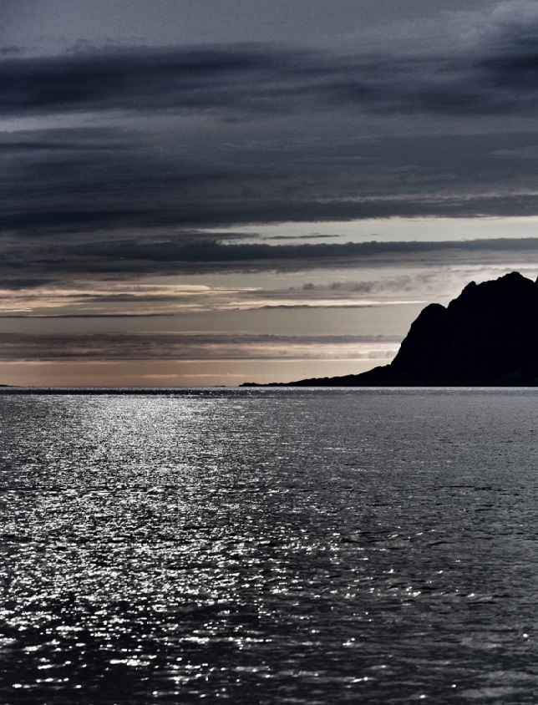
La ‘’Solar Water Economy’’

INTRODUCTION L’essentiel
Cette proposition de mise en œuvre de la "Solar Water Economy" est une ouverture raisonnable présentée sous la forme d’une petite encyclopédie vers un monde plus social et plus sûr, réduisant les inégalités, et allant dans le sens de la préservation de nos écosystèmes. Je constate que la chaleur renouvelable contenue dans l’eau est la grande oubliée du débat électoral et scientifique actuel. Mon souhait est de vous transmettre un message d’espoir : compte tenu des besoins énergétiques dans une région surpeuplée comme l’Ile de France, expliquer qu’il est réaliste de les satisfaire avec les énergies renouvelables. Ceci en supprimant l’usage des produits fossiles avant qu’ils ne s’épuisent encore plus et du nucléaire en raison de sa dangerosité. Ceci aussi, compte tenu de l’urgence qu’il y a à agir en raison du réchauffement climatique, en tenant compte qu’il est préférable de se préoccuper au préalable de la façon dont on consomme l'énergie électrique avant de s’interroger sur le choix de la chaîne énergétique permettant de la produire. Ne vous étonnez donc pas de constater que la consommation de l'énergie a été classé avant sa production. Certes avant de pouvoir consommer, il faut produire, mais pourquoi produire plus si l'on peut satisfaire ses besoins en consommant moins ? Enseigner à l’école comment nous pouvons protéger notre environnement grâce à l’écologie va devenir aussi important que d’apprendre le français et savoir compter. Ceci en mettant en évidence comment le soleil ainsi que les capacités thermiques conjuguées de l’eau superficielle et celle de notre sous-sol, lorsqu’elles sont aidées par le vent sont, pour l’essentiel, à même de mieux satisfaire nos besoins énergétiques que l’atome et la combustion. Cela en abordant les changements de chaînes énergétiques que cela va impliquer et sans cacher les difficultés et les limites actuelles de ce changement en ce qui concerne le stockage de l’énergie électrique. La contrainte principale du courant électrique est d’éviter la désynchronisation entre production et consommation. La fréquence du courant alternatif européen doit rester stable à 50 Hz avec une fourchette de +/- 0,5 Hz. En dessous de 49,5 Hz si la demande est excédentaire, des sécurités s’enclenchent pour couper certaines zones et isoler les centrales afin d’éviter les coupures de courant, et au-dessus de 50,5 hz l’énergie électrique excédentaire est perdue. Si l’on observe quantitativement et globalement le besoin en énergie pour assurer le confort thermique de l’habitat sur l’année calendaire, on constate au travers des chiffres que le Français, pour assurer son confort, a globalement plus besoin de chaud que de froid, sensiblement deux fois plus. L'attractivité du métier de professeur, actuellement en berne selon notre ancien ministre de l'Education Pap Ndiaye, pourrait renaître par la prise de conscience du corps enseignant que l'eau, compte tenu de ses caractéristiques physiques, pourrait nous aider à solutionner intelligemment les problèmes thermiques associés à l'habitat
Ceci en prenant en compte que l’intérieur de notre corps reste à une température constante de 37°C, alors que les températures extrêmes françaises sensiblement égales à -10°C l’hiver et + 40°C l’été sont espacées de 30°C d’une température de confort hivernale qui pourrait être de 20°C alors qu’elle n’est espacée que de 15 degrés de ce qui pourrait être une température de confort estivale de +25°C. | 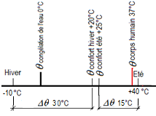
Page de couverture : Soleil de minuit dans le nord de la Norvège près de Tromsø
J'ai commencé, pour cette raison, à évoquer comment nous pourrions satisfaire notre confort grâce à de nouvelles chaînes énergétiques consommant moins d'énergie. Cette façon de classer les chapitres m’a permis de mieux expliquer ce que doit être dans la pratique la nature de notre transition énergétique. Ceci compte tenu du fait que les besoins en énergie pour chauffer l'habitat et satisfaire les besoins de l’industrie des pays européens situés au nord de l'Europe sont plus importants que les nôtres. Atteindre cet objectif à l'horizon 2025 semble irréaliste même si nous agissons dès à présent et prioritairement pour réduire la consommation grâce à la : "Solar Water Economy". Un rapport de l'Organisation Météorologique Mondiale* (OMM) constate que le comportement de l'atmosphère terrestre et son interaction avec les océans se modifie plus rapidement qu’autrefois. Il confirme en effet preuve à l'appui que ces sept dernières années étaient les plus chaudes jamais enregistrées sur terre. Comme Mr le Secrétaire général de l’ONU, Antonio Guterres, le lutin thermique que je suis s'inquiète de constater que nous sommes incapables de lutter contre le dérèglement climatique. La vision que j'ai en tant que lutin thermique des actions à prendre pour solutionner ce problème fait que les trois ou quatre générations à venir pourraient bien, vu la complexité des actions à prendre pour assurer sa mise en œuvre, être nécessaire. Mon opinion concernant le temps de mise en œuvre de la fusion nucléaire est pour l'essentiel la même que celle de NégaWatt qui a eu le courage d’aborder ces sujets trop souvent ignorés par nos responsables politiques et ceux qui les entourent. A l'heure du réchauffement climatique et de ses graves conséquences, le bon sens nous commande d'abandonner dans la mesure du possible les chaînes énergétiques actuelles passant par les hautes températures telles que la combustion et le nucléaire pour générer notre besoin en énergie électrique. Et cela d'autant qu’elles dissipent en pure perte dans notre environnement sous forme thermique en réchauffant l’atmosphère une quantité d'énergie thermique égale ou même supérieure à l'énergie électrique créée. Il serait temps aussi de réaliser que pour réchauffer l'intérieur, à savoir l'habitat, il serait préférable de modifier nos chaînes énergétiques** en refroidissant l'extérieur et ceci en évoluant vers la pompe à chaleur échangeant sur l'eau. Dans cette période marquée par l'accélération du changement climatique et le conflit ukrainien, la transition énergétique de l'Europe en concertation avec les USA de telle sorte qu'elle soit profitable aux deux parties est plus que jamais la priorité. Pour sortir de notre dépendance aux énergies fossiles et diminuer le gâchis énergétique actuel nous allons devoir transformer durablement nos habitudes et modifier nos chaînes énergétiques. Grâce à l'eau et au soleil nous devrions pouvoir assurer nos besoins en consommant moins d'énergie électrique et en la produisant plus simplement. Dans les régions du monde particulièrement exposées aux dérives climatiques la rivière pourrait bien être notre seul salut.
Ce qui semble aussi essentiel en cette fin d'année 2024 est que le politique français prenne conscience que le trafic de drogue n'est pas un état de fait et qu'il est possible de le combattre. Ceci particulièrement à Poitiers et à Marseille, deux villes style narco-état qui montrent malheureusement des signes d'impuissance politique devant ce trafic. La filière de la drogue qui s'entretue régulièrement continue contre toute attente de survivre.
*L'Organisation Météorologique Mondiale, institution spécialisée des Nations Unies, fait autorité pour tout ce qui concerne le comportement de l'atmosphère terrestre, son interaction avec les océans, le climat qui en est issu, et la répartition des ressources en eau qui en résulte.
**Concernant la transition énergétique nous sommes à la croisée des chemins, voir : L’Economie politique No 97 de « Alternative économique »
Sommaire succinct Chapitres et Numéros de page
1 L’eau
11 L’eau sur terre | 7
12 L’eau formidable véhicule thermique
2 Consommation de l’énergie | 19
21 Besoins actuels en énergie du citadin
22 Les chaînes énergétiques
23 Passage à l’acte en région IDF ?
3 Production de l’énergie | 63
31 Le nucléaire
32 Les combustibles fossiles
33 Le soleil
34 L’éolien
35 La géothermie
36 Stockage de l’énergie (Electrique puis thermique avec l’air et l’eau)
4 Les chiffres | 89
41 Les lettres
5 Le temps qui passe | 91
6 L’urgence du changement | 101
61 Nos deux maisons
62 Moins de pollution
63 Les pays émetteurs de GES
64 Démolition-reconstruction de l’habitat ou rénovation ?
65 Un solaire revu et corrigé
66 La désinformation est devant nous
67 L’abondance énergétique est derrière nous
68 Le calcul quantique ?
7 La Finance et les acteurs | 109
71 Le modèle financier
72 Les acteurs
73 Les prix de l’énergie électrique et le dépassement
8 La synthèse | 119
L’auteur 154
Lexique 127 Abréviations 143 Cartographie
Ouverture vers les sports d’eau vive et leurs rapports avec l’énergie

La dernière COP27 a finalement été conclue, avec un bilan contrasté, appelant à une réduction « rapide » des émissions de gaz à effet de serre et à l’arrêt de l’utilisation des énergies fossiles. Mais comment procéder dans la pratique et à quel horizon ? Depuis de nombreuses années Jean Grossmann, le « Lutin thermique » nous propose à travers ses livres des solutions innovantes. J’ai côtoyé Jean de nombreuses années lorsque nous étions en activité. Nous avons installé de très gros équipements industriels, ayant des puissances dépassant souvent plusieurs Mégawatt. Le souci de Jean a toujours été de vérifier que les objectifs du contrat pouvaient être respectés mais ceci de telle sorte que les pertes énergétiques des installations livrées soient minimales et leur rendement global optimum, objectifs qui n’ont pas toujours été faciles à expliquer, il y a maintenant quelques années, à certains de nos clients importants.
Jean a été un précurseur dans ce domaine. Ses compétences techniques ainsi que celles liées à sa connaissance de l’eau des rivières, l’ont amené à regarder l’utilisation de l’énergie d’une façon nouvelle et révolutionnaire qu’il nous explique et nous propose dans ce livre.
Les besoins énergétiques à satisfaire pour continuer à vivre ensemble et harmonieusement sur notre terre sont considérables et nous devrons assurer ces besoins en diminuant les gaz à effet de serre produits par l’agriculture, l’industrie, le transport, et surtout le bâtiment.
Jean a examiné ce dernier poste comment utiliser de nouvelles chaînes énergétiques consommant moins d’énergie en amplifiant l’évolution vers les énergies renouvelables, l’utilisation du soleil, du vent, mais surtout l’utilisation des capacités thermiques conjuguées de l’eau superficielle avec celle de notre sous-sol. Le défi est immense, les besoins en énergie pour chauffer notre habitat et satisfaire nos besoins pour l’industries et les transports sont très importants et il faudra veiller à mettre en place des solutions énergétiques favorisant l’industrialisation de notre pays. L’évolution vers de nouvelles technologies et de nouveaux métiers, le besoin en techniciens et en ingénieurs qui lui est associé sont indispensables à notre pays et une bonne nouvelle pour nos jeunes générations,
Nous devrons donc bâtir avec des nouveaux matériaux, permettant des évolutions avec le recyclage, la végétalisation des immeubles pour absorber le CO₂ et maintenir la fraîcheur, le tout en assurant une grande efficacité énergétique. Tout cela en assurant l’indépendance énergétique de notre pays.

Les solutions envisagées par Jean dans son livre vont dans ce sens sans aucun doute. Merci à lui.

JF.Magnani Pt National SNIPF Livry le 26 Mars 2023

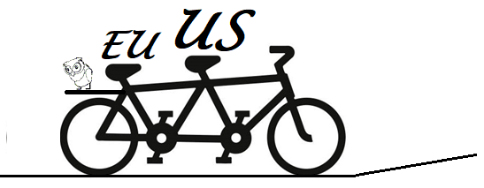

Ce qui est indispensable à notre survie*
Les 3 principales ressources indispensables à notre survie sont l’oxygène, l’eau, et la nourriture.
On peut survivre :
- 3 minutes sans respirer, guère plus,
- 3 jours sans boire,
- 30 jours sans manger,
Avec « le temps qui passe » notre survie se mesure aussi avec des échelles de temps plus importantes, voire beaucoup plus importantes, comme cela est expliqué au chapitre 5.

La série de frappes souvent meurtrières listée ci-après permet de penser que l'année 2024 a été l'année la plus chaude jamais enregistrée sur notre planète battant le record de 2023
- inondations et tempête Boris en Europe centrale
- mousson qui frappe le Pakistan
- typhon Krathon qui a frappé Taïwan et les Philippines
- super typhons Yagi et Bebinca en Asie
- inondations meurtrières au Népal et au Japon
- ouragan Hélène aux États-Unis

Kamala Harris, candidate aux élections américaines devant Donald Trump a abordé fin 2024 pendant sa campagne électorale ce qui est essentiel pour le genre humain lorsqu'elle affirmait souhaiter « un futur dans lequel tous les Américains respirent un air propre, boivent de l’eau saine et ont accès à une source d’énergie sûre et abordable ». Pourtant, surprise générale, c’est Donald Trump, climatosceptique et anthropologue avéré qui nie l'origine humaine du réchauffement climatique qui est réélu Président des USA fin 2024.
(Kamala Harris, candidate in the American elections ahead of Donald Trump, addressed at the end of 2024 during her election campaign what is essential for humanity when she said she wanted "a future in which all Americans breathe clean air, drink clean water and have access to a safe and affordable source of energy". However, to everyone's surprise, it is Donald Trump, a climate skeptic and proven anthropologist who denies the human origin of global warming, who is re-elected President of the USA at the end of 2024.)
Ce livre la « Solar Water Economy (SWE) est complémentaire au livre « La chaleur renouvelable avec la rivière » édité par la société des écrivains.
Voir https://www.societedesecrivains.com/la-chaleur-renouvelable-et-la-riviere.html/
https://librairie.publibook.com/essai/4987-la-chaleur-renouvelable-et-la-riviere-9782342045949.html?search_query=la+chaleur+renouvelable+et+la+riviere&results=6

* Pasteur nous a appris que notre corps est composé de 70% d’eau mais savez-vous aussi que notre intestin abrite un organe de quelques kg nommé « microbiote » qui contient plusieurs milliards de micro-organismes jouant un rôle essentiel pour notre santé tels que les bactéries, les virus et les champignons ? La terrible phrase qui suit du chercheur colombien Beizhan Yan à propos de notre santé concernant l'eau en bouteille dite « minérale » et les microparticules de la taille du micron qu'elle contient dans la revue scientifique du PNAS est probablement lourde de conséquence concernant notre espérance de vie "Si les gens sont inquiets à propos des nanoplastiques dans l’eau en bouteille, il est raisonnable de considérer des alternatives, comme l’eau du robinet"

Avec tous mes remerciements à ma femme Doris, à mes fils et frères ainsi qu’à l’OCDE et à GoodPlanet
1 L’eau
- 11 L’eau sur terre
L’eau (H₂O), composée d’hydrogène et d’oxygène, fait partie intégrante de notre vie. Bien que le volume d’eau douce sur terre ne représente qu’une infime partie du volume total de la terre, le potentiel d’énergie thermique renouvelable mis à la disposition de l’homme à l’intérieur des terres habitées par ses rivières, ses lacs et l’eau contenue dans le sous-sol est le plus souvent supérieur à ses besoins thermiques. On imagine le potentiel thermique naturel mis à notre disposition si l’on ajoute le potentiel de l’eau de mer qui gèle à seulement -2°C environ en raison de sa salinité moyenne de 35 grammes de sel par litre d’eau.
L’eau est en effet un formidable véhicule thermique et l’on va progressivement examiner comment des paramètres tels que sa conductivité, sa chaleur spécifique, sa chaleur latente de fusion (fonte de la glace) sont des sources potentielles d’espoir qui permettront à Homo sapiens de mieux comprendre le fragile équilibre des forces de la nature, de dominer le gâchis énergétique actuel et de passer le cap de la transition énergétique. | 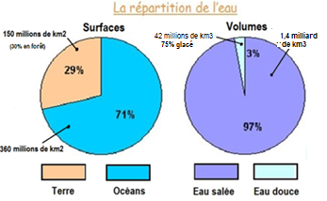
Des organismes de recherche basés à Las Vegas et en Suisse mettent actuellement au point des dispositifs capables de capter l'eau contenue dans l'air pour assurer notre besoin en eau douce. Facteur favorable, la quantité de vapeur d’eau douce résultant de l’évaporation dans l’atmosphère des étendues d’eau liquide à la surface de notre planète va encore augmenter en raison du réchauffement climatique ce qui va permettre d’assurer le besoin dans les régions mondiales en manque d’eau.
Les dimensions de la terre
- Les longueurs : Rayon R = 6371 km Circonférence (le tour de la terre) 2πR = 40 075 km
Lorsque deux siècles avant Jésus Christ Eratosthène a mesuré le tour de la Terre à l'équateur grâce à la triangulation en affirmant qu'elle n'était pas plate mais sphérique et en effectuant la mesure en nombre de stades égyptiens on a établi qu'il ne s'était pas trompé : 40 000 km
- Les surfaces :  total terre + mer S = 4πR² = 510 millions de km²  dont 357 millions de mer (70%)  et 153 millions de km² terre (30%)  Une surface terre qui se réparti de la façon suivante :  - 30% forêt et 35% agriculture (partie dégradée incluse), le solde se répartissant entre les villes, les surfaces militaires et l'industrie.  frontale πR² = π x 6371² = 127 millions de km² | 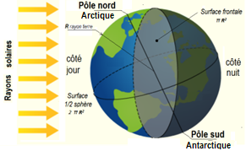
- Les volumes : total terre + mer V = 4/3 πR³ = 1083 milliards de km³. Les volumes d’eau se répartissent ainsi : salée environ 1,4 milliard de km³ et douce seulement environ 42 millions de km3 (75 % étant de la glace. La teneur en uranium des océans est extrêmement faible mais compte tenu de leurs volumes considérables : ils contiendraient près de mille fois plus d’uranium que les gisements conventionnels évoqués au chapitre nucléaire du paragraphe 3.
Comme tout corps physique, l’eau se dilate lorsque sa température augmente.
Un océan pour la vie Et si l’on s’enfonçait dans le sous-sol
Le fleuve Amazone
Difficile d’évoquer l’eau douce sur terre sans mettre en lumière ce très grand fleuve
Avec ses 7 millions de km², l’immense bassin de l'Amazone a une surface sensiblement égale à 14 fois celle de la France métropolitaine. Ce fleuve qui prend sa source au Pérou dans la cordillère des Andes (Río Mantaro) est avec sa longueur de 6 992 km le plus long fleuve au monde. Il traverse la Colombie et le Brésil dans des zones pratiquement inhabitées ce qui explique en partie la raison pour laquelle il n’y a aucun pont. Il faut dire aussi que la largeur de ce fleuve, sa profondeur, sa puissance, la multitude d'îles et de bras fluviaux, les berges inondées plusieurs mois par an et remodelées à chaque crue constituent un véritable défi d’ingénierie. | 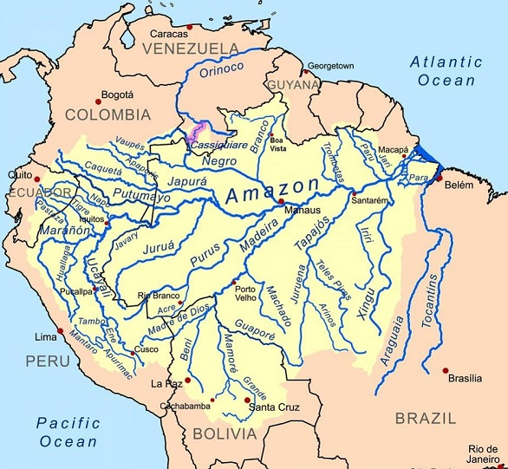
Le fleuve Amazone est en effet sujet au fil des saisons à de grosses variations de profondeur et de largeur. Cette dernière, entre 3,2 et 9,7 km pendant la saison sèche (entre juin et novembre) peut passer à une cinquantaine de km pendant la saison des pluies (décembre à avril), et ceci avec un niveau de l’eau qui peut être 15 mètres plus haut qu’il ne l’est en saison sèche. On imagine dans ces conditions les difficultés techniques et logistiques ainsi que les investissements financiers qui seraient associées à la construction de ponts. En cette fin d’année 2024, la grande sécheresse qui a frappé cette région du monde fait que le débit de l’Amazone est très faible (voir le fichier cartographie.pdf page 65)
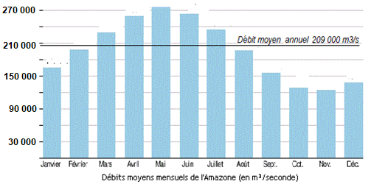
Il suffit d’observer la puissance thermique mise à disposition d’Homo sapiens par le fleuve Amazone à son embouchure pour se convaincre des puissances que la nature met à notre disposition. Ceci compte tenu de son débit moyen de 200 000 m³/s et le fait que l’on récupère environ 1 kWh en abaissant un mètre cube d'eau de 1 degré centigrade.
Ainsi, pour transporter les marchandises et les personnes, le bateau reste la meilleure solution dans le bassin du fleuve. Le fleuve Amazone est considéré à ce sujet comme l’une des voies navigables les plus importantes de la planète. Il faut dire aussi qu’il est, avec un débit moyen annuel proche de 209 000 m³/s le fleuve le plus puissant au monde. La vie de la population rurale qui s’abrite le long de ses berges est rythmée par la crue et la décrue annuelle du fleuve. Il se jette dans l'océan Atlantique au nord du Brésil.
Il n’y aura pas de sécurité climatique dans le monde sans une Amazonie protégée
Lula (Nouveau président brésilien)
- Le cycle évaporation-condensation de l'eau
Au moment du réchauffement climatique l’évaporation de l’eau à la surface du corps peut être source de bien-être. Le cycle naturel évaporation-condensation de l'eau de mer est lui extrêmement important pour le devenir de l'homme. Ce cycle naturel assure en effet son approvisionnement en eau douce potable et permet de comprendre pourquoi la température moyenne à la surface de la terre qui devrait être de – 19°C, vu son éloignement par rapport au soleil, est beaucoup plus clémente. Le Français de l’hexagone qui dispose en moyenne d’une surface au sol d’environ 8500 m² et d’une hauteur de précipitation voisine de 800 mm bénéficie de cet approvisionnement naturel. La France métropolitaine est en effet avec ses 65 millions d’habitants et sa surface de 550 000 km² un des pays européens où la densité démographie est la plus faible. Le généreux cycle de l’eau met ainsi annuellement à la disposition de chacun d’entre nous sur cette surface de 8 500 m² environ 20 m³ d’eau par jour. Le besoin en eau n’est cependant pas satisfait en permanence sur tout notre territoire en raison de l’irrégularité des précipitations et de la densité démographique comme on va bientôt le voir. Dans une métropole comme Paris avec une densité démographique de 20 000 citadins par km², le parisien ne dispose que de 50 m² au sol. Ce sont alors les eaux souterraines potables ou non conjuguées avec celles de la Seine qui peuvent subvenir à ses besoins.
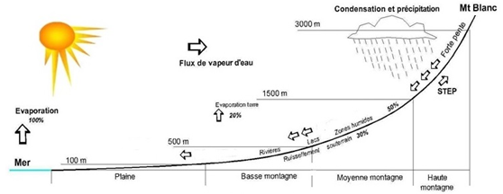
Il résulte du cycle naturel évaporation-condensation de l'eau que de la vapeur d'eau est contenue dans l'atmosphère. Cette vapeur d'eau se comporte comme un gaz naturel responsable des deux tiers de l'effet de serre. Cet effet de serre, qui retient l'énergie réfléchie par la terre principalement sur sa face cachée du soleil, est la raison pour laquelle la température moyenne à la surface de la terre qui devrait être de – 19°C est clémente et de l'ordre de + 15°C.
Avec un air bien sec qui favorise l'évaporation, la température ne devient dangereuse pour le corps humain qu'à partir de 45 °C. Par contre, un air très humide qui empêche l'évaporation dévient dangereux dès que la température ambiante se rapproche des 37°C du corps humain. Quand on conduit sous la pluie, ça glisse et on voit mal | 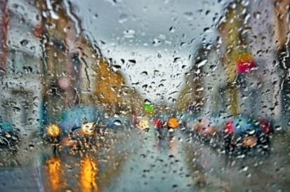
- Les nappes libres et captives
Le cycle naturel de l'eau ce n'est pas seulement les ruissellements de surface et l’eau contenue dans le lit des rivières et des fleuves. C’est aussi l'eau qui s'infiltre dans le proche sous-sol en restant en communication avec la rivière. Cette nappe d’eau, dite libre, s'écoule elle aussi comme la rivière vers la mer mais beaucoup plus lentement qu’elle comme cela a été expliqué par Darcy. Mais il n’y a pas sur terre que ces eaux superficielles. L’eau s’infiltre ou s’est infiltrée il y a longtemps dans notre sous-sol profond. On parle alors de nappes captives qui sont parfois emprisonnées entre deux couches de terrain imperméable. Cette eau géothermale, emprisonnée dans les couches profondes de l’écorce terrestre, bénéficie de la chaleur interne du sous-sol due à la radioactivité du magma en fusion sous la croûte terrestre. Elle est l’occasion d’évoquer les différentes formes d’énergie disponible sur notre planète. Les quantités d’énergie thermique contenues dans l’eau chaude géothermale des nappes captives profondes telles que le dogger parisien n’émergent pas en surface comme celle de Chaudes-Aigues. Leur potentiel énergétique, inférieur à celui des eaux superficielles de ruissellement est cependant loin d’être négligeable à l’échelle de nos besoins en chaleur. Elles pourraient être du même ordre de grandeur que celles issues des réseaux de chaleur basés sur la combustion des ordures actuellement en exploitation en Allemagne, en Suisse et à moindre échelle en France.
- Le ruissellement de surface
La figure ci-contre permet de comprendre la notion de surface piézométrique qui donne une idée de la profondeur de forage nécessaire pour exploiter par pompage les eaux contenues dans les nappes libres en communication avec la rivière et qui s’écoulent comme elle vers la mer mais beaucoup plus lentement. Ces nappes peuvent assurer les besoins en arrosage de l’agriculture ou être exploitées pour la chaleur spécifique de l’eau et permettre la climatisation de l’habitat. Dans ce dernier cas il est prévu un rejet qui doit être situé en aval. | 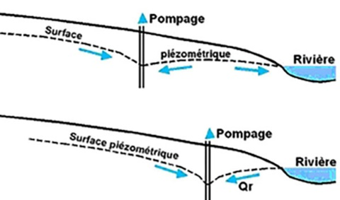
- L’eau douce en France métropolitaine
Un Français boit en moyenne 1,5 litre d'eau et consomme environ 150 litres d'eau sanitaire par jour, ce dernier volume comprenant environ 50 litres d'eau chaude. Son besoin en eau non potable pour assurer le chauffage de son habitat avec un chauffage thermodynamique aquathermique et une chute de température de 10°C à la source froide est quant à lui nettement plus important. On verra par la suite qu’il est en effet de l'ordre de 2 m³ par jour. Ceci avec un potentiel naturel voisin de 3 m³ par jour en région parisienne compte tenu du débit moyen de la Seine et des 12 millions d’habitants qui peuplent la région IDF. Compte tenu de la chaleur spécifique de l’eau, on verra que l’énergie thermique journalière moyenne de 30 kWh qui en résulte pour un différentiel de 10 degrés, c’est environ 10 300 kWh disponibles annuellement s’il n’y avait la variation de température dans le fleuve au cours de l’année calendaire.
Quant au généreux cycle de l'eau de l'hexagone français, il met annuellement en moyenne à la disposition de chacun d'entre nous un volume d'eau heureusement beaucoup plus important. Ceci compte tenu :
- de la démographie en France qui fait que sur une France métropolitaine d'environ 600 000 km² pour 60 millions d'habitants chaque français dispose sensiblement de 1 ha de terrain où 10 000 m².
- du fait qu'à raison d'une hauteur de précipitation annuelle sur l'hexagone français voisine de 800 mm, il tombe sur cette surface un volume d'eau égale à 0,8 x 10 000 = 8 000 m³ (22 m³/jour).
C'est donc un volume d'eau douce environ 10 fois supérieur au besoin qui est mis à notre disposition en France métropolitaine pour assurer le chauffage thermodynamique. Si l'on parle actuellement de rationner l'eau potable dans notre pays cela est très probablement dû au fait que l'eau de pluie, par nature potable, est polluée dès qu'elle entre en contact avec notre environnement. Constatation qui n'est pas très réjouissante. Il y a toutefois 2 notions qui vont venir pondérer les chiffres ci-dessus :
- une partie de cette eau s'évapore.
- les études réalisées au titre du projet "Explore 2070" qui sert de base de réflexion au Ministère de la Transition écologique et qui prévoit une baisse du débit des cours d'eau pouvant atteindre 40 % à l'horizon 2070 par rapport à ce qu'il est actuellement. On constate heureusement que dans le pire des cas le potentiel reste supérieur au besoin et c'est seulement dans les grandes métropoles, comme Paris, que le potentiel naturel thermique de l'eau risque d'être à l'avenir proche voire légèrement inférieur au besoin.
Cela ne doit pas condamner l’action vu que pour satisfaire notre besoin en énergie et en bien être nous allons maintenant devoir mettre en avant la forme thermique de l'énergie et associer la chaleur spécifique des eaux de surface avec celle des eaux souterraines en contact avec les composants géologiques tels que les roches les fossiles et les minéraux. Il y a sur notre planète et en France des régions plus exposées à la sécheresse que d'autres mais le principal problème de l'eau en termes de consommation est, à l’exemple du château de Versailles, qu'elle circule trop souvent dans des tuyauteries mal entretenues, fuyardes et construites dans des matériaux inadaptés. Considéré comme une menace planétaire par les scientifiques et utilisé en tant qu’herbicide l’acide TriFluoroAcétique (TFA), polluant éternel des rivières et des fleuves pollue aussi l’eau en bouteille. Vittel, une eau pourtant renommée, se situerait avec 0,4 microgrammes par litre (mg/l) environ 4 fois au-dessus du seuil réglementaire.
Les plus grosses rivières | La pluviométrie moyenne
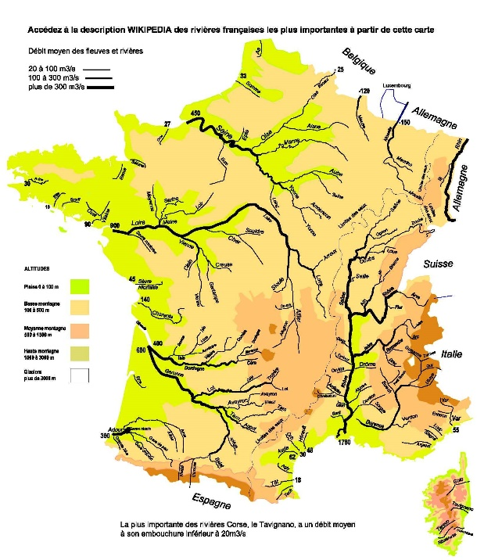 | 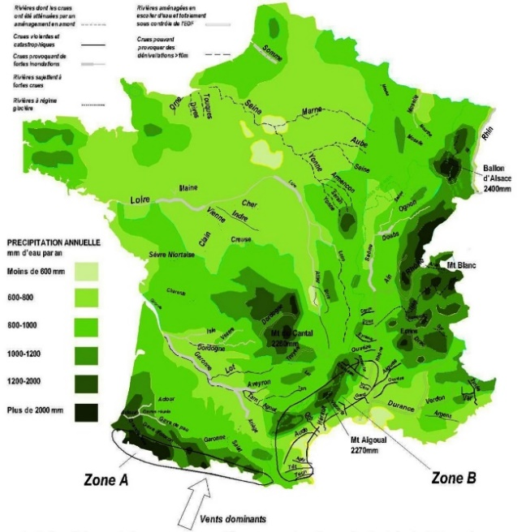  Valeur moyenne pour l’hexagone 800 mm/an
Les zones humides
De nombreuses organisations reconnaissent les zones humides comme source de vie pour la faune.  Parfois polluées, ces zones assez souvent situées en bordure des rivières, s’écoulent comme les nappes libres vers la mer mais beaucoup plus lentement.  Leur importance est telle qu’elles ont fait l’objet d’un accord international (Ramsar) et il faut rendre hommage aux intentions du nouveau président américain d’assurer leur protection aux USA. | 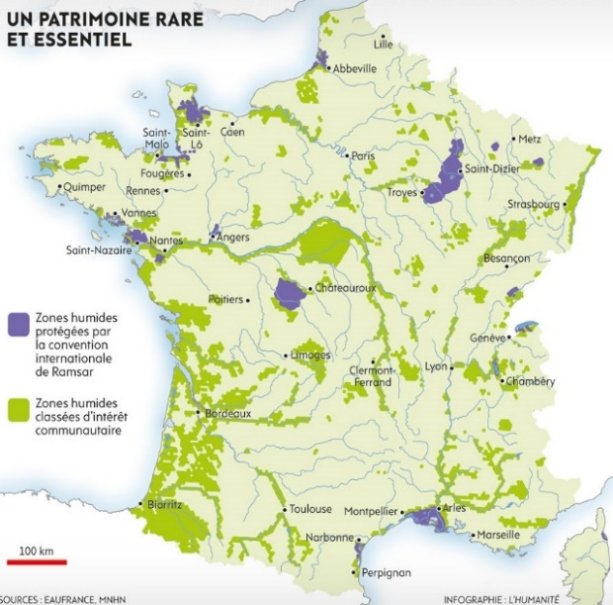
Les bassins versants
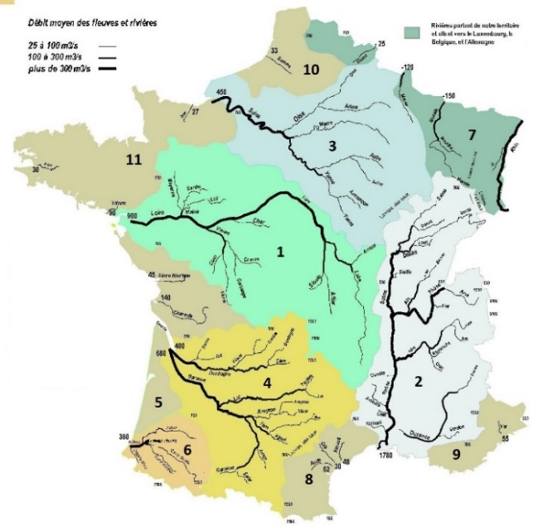 | 1 Bassin de la Loire et de la Charente  2 Bassin du Rhône et de la Saône  3 Bassin de la Seine et de la Marne  4 Bassin de la Gironde  5 Bassin de la Leyre  6 Bassin de l’Adour  7 Bassin du Rhin (côté français)  8 Bassin méditerranéen ouest  9 Bassin méditerranéen est  10 Nord  11 Bassin Normandie Bretagne  Grâce à la clé USB on peut accéder aux cartes détaillées de ces régions en cliquant sur le numéro de la région
En ce qui concerne la pollution, celui qui est en amont a une lourde responsabilité vis-à-vis de ceux qui sont en aval
- Les aquifères superficiels et profonds
Les aquifères superficiels  On les qualifie aussi de ’’libres’’. Au plus bas depuis deux ans (voir cartographie page 16)  Ils s’écoulent, on l’a vu, comme la rivière vers la mer mais beaucoup plus lentement .  Compte tenu du fait que le débit des nappes libres liées à la Seine est voisin selon le journal Nature à environ 10 % du débit du fleuve, et que chacun des 10 millions d'habitants qui peuplent Paris et sa proche banlieue boit environ 2 litres d'eau par jour, le débit circulant dans la nappe libre est, comparativement au débit associé à la boisson, qualitativement environ 170 fois plus important.  (400 x 0,1 x 1000 x 24 x 3600)/(10 000 000 x 2)= 170  Grâce à la clé USB, on peut accéder à des informations sur les aquifères libres et le sous-sol de nos rivières | 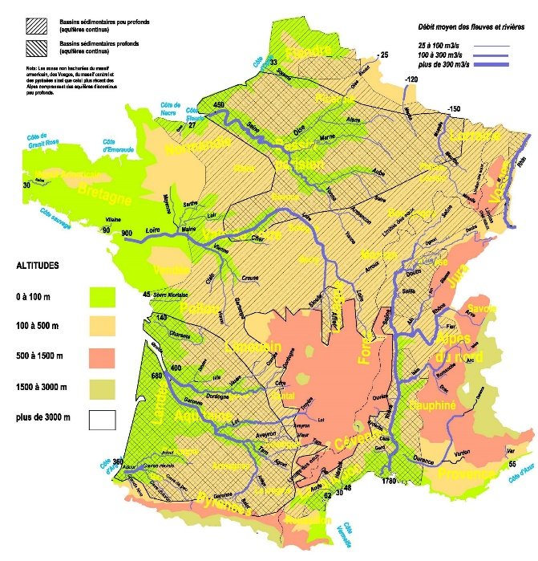
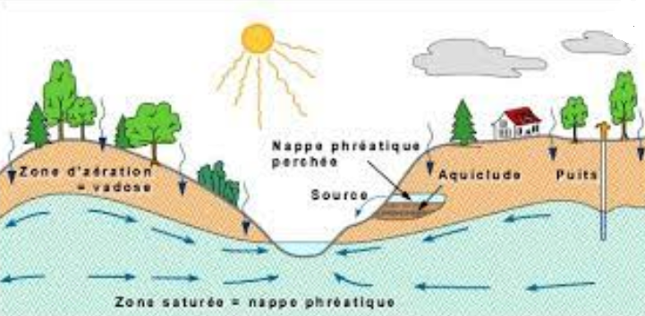
Les aquifères profonds  Lorsqu’il pleut, une partie de l’eau s’enfonce naturellement par gravité dans le sol perméable jusqu’à ce qu’elle rencontre une couche de terrain imperméable. Il se forme alors des aquifères profonds tels que le dogger parisien qui prennent la température du sous-sol. Ces eaux sous-terraines sont naturellement réchauffées par le fait que lorsqu’on s’enfonce dans le sol, la température s’accroit de 3°C environ par 100 m de profondeur en raison de l’énergie associée à l’interaction nucléaire faible (voir le lien au début de la page 10). | 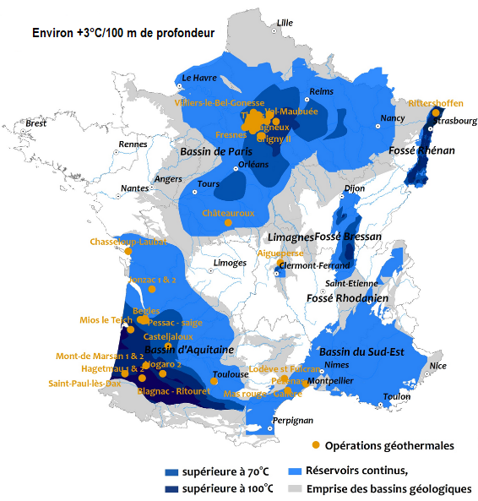
- L’Arbre
Il a certainement une forme d'intelligence et comme l'homme besoin d'eau pour vivre. Il arrive cependant contre toute attente à survivre en ville alors que ce dernier bitume son environnement en le privant d'eau. Vu la pénurie d'eau potable qui se profile à horizon il faut toutefois espérer que nous allons évoluer et satisfaire notre besoin avec moins.
- Les risques de sécheresse
En France métropolitaine  Les idées de base associées à la « Solar Water Economy » ne sont pas seulement liées au chauffage de l’habitat et à des technologies relativement avancées comme celle des pompes à chaleur eau-eau à compresseur évoquées dans le deuxième chapitre. Concernant l’agriculture française, on commence par exemple à percevoir un manque d’eau dans certaines régions de l’hexagone et ceci particulièrement dans les départements suivants : 01 Ain, 03 Allier, 07 Ardèche, 38 Isère, 42 Loire, 43 Haute-Loire, 63 Puy de Dôme, 68 Haut Rhin, 69 Rhône, 70 Haute Saône, 71 Saône et Loire. Il va falloir trouver des solutions pour assurer le besoin en eau de ces régions. | 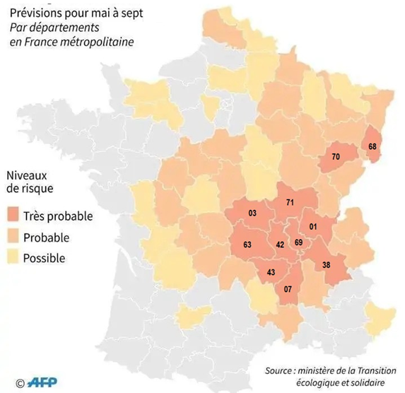
Dans le monde  Ce n'est pas pour l'essentiel un manque d'eau qu'il faut craindre avec le dérèglement climatique en cours mais le fait qu'il y a selon les endroits trop d’eau par moments et pas assez à d’autres. Irrégularités qui vont poser le problème du développement des infrastructures de stockage. Cette disponibilité irrégulière en eau douce préoccupe l’ONU à tel point qu’une réunion regroupant près de 200 pays et les membres du GIEC de ces pays s'est tenue en 2019 à Genève. Un volumineux rapport de plus de 1000 pages, établi à l'issue de cette réunion, a mis en évidence qu’un quart de l’humanité et particulièrement dans 17 pays listés par l’IESF va faire face à des problèmes d’approvisionnement en eau. Les Indiens vont devoir par exemple s’impliquer dans une réflexion prenant en compte l'excédent d'eau pendant la mousson et le fait que les glaciers de l'Himalaya sont progressivement en train de disparaître. | 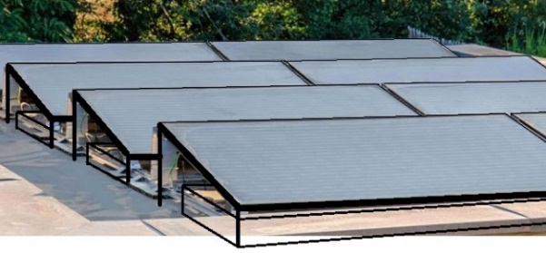  Les agriculteurs français n'ont malheureusement pas pris encore conscience que les implantations photovoltaïques pourraient leur être favorables. Ceci particulièrement pour assurer l'irrigation dans les régions sèches. La solution retenue sur l’image ci-dessus, en évitant les infiltrations dans le sol et l'évaporation, permettrait d’associer le solaire voltaïque à la rétention de l’eau de pluie. Compte tenu de la pluviométrie moyenne en France voisine du mètre, il serait ainsi possible avec un panneau solaire compétitif de 25 m² de retenir à l’année sensiblement 20 m³ d’eau potable pour arroser localement en saison sèche.
- L’eau non potable
Des niveaux inquiétants de chlorothalonil R471811, un fongicide suspecté d’être cancérigène et interdit en France depuis 2020 ont été constatés en France dans l’eau potable par l'Agence Nationale de Sécurité Sanitaire (ANSES).  Quant à l’eau de la Seine, elle n’est plus potable mais ce fleuve, lorsqu’il traverse la région IDF à forte population, met à disposition de chaque habitant, un volume d’eau non potable proche de 2 m³/jour. Ceci compte tenu de son débit moyen à Paris de 300 m³/s et du nombre d’habitants en région IDF de quelque 12 millions. | 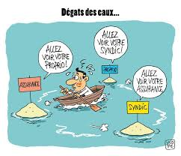
Cette constatation nous amène à développer deux chapitres très importants :
- L’eau et l’électricité
Homo sapiens a compris les avantages qu’il peut tirer des turbines hydroélectriques pour convertir l'énergie potentielle des écoulements de surface en énergie électrique. Il lui reste à mieux mesurer, vu ses piètres performances, la débauche d’énergie qu’entraîne le chauffage électrique par effet Joule comme on le verra au 2ème chapitre et à réfléchir aux différentes formes d’énergie ainsi qu’à la mise en œuvre de nouvelles chaînes énergétiques qui sont à sa portée pour arrêter le gâchis énergétique actuel.
On va voir au chapitre 2 traitant de la consommation qu’il faut une énergie égale à 1,16 kWh pour élever 1 m³ d’eau de 1°C. On comprend inversement qu’en abaissant de 10°C un m³ d’eau, on récupère 11,6 kWh thermique. Ce même m³ d’eau dans un barrage hydroélectrique implanté en haute montagne et ayant une hauteur de chute de 200 m, permet de récupérer dans une turbine l’énergie électrique suivante :
E = mgh = 1000 x 9,81 x 200 = 1 962 000 joules correspondant à 0,55 kWh sensiblement 20 fois plus faible.
- L’eau et la pollution de l’air dans les villes
L'espérance de vie de l'homme est affectée par la pollution. Plutôt que d'utiliser de coûteux et éphémères filtres à air sur son visage, l'homme, pour améliorer la qualité de l'air qu'il respire, commence à développer une nouvelle technique consistant à arroser l'extérieur de l'habitat. Cette technique entraîne les particules très fines contenues dans l'air et voisine du micron nuisibles à ses poumons vers le sol en purifiant l'air qu’il respire. Les Indiens commencent à utiliser cette technique dans leur capitale New Delhi
- L’eau et l’aquathermie
Sans trop anticiper sur ce que seront ces nouvelles chaînes énergétiques, l'eau, en raison de sa chaleur spécifique particulièrement élevée, pourrait bien dans un avenir proche assurer le chauffage de l'habitat avec des performances supérieures à celles obtenues avec l’air et très supérieures à celles obtenues aujourd'hui avec l'effet Joule et la combustion. Ceci par le fait que mis à part les 20 % qui s’évaporent, l’homme va prendre conscience qu’il va pouvoir bénéficier de la chaleur interne de l’eau. Et ceci on l’a vu, grâce aux ruissellements de surface des rivières et des fleuves (50 %), à l’eau qui s'infiltre dans le sol en alimentant ce qu’on appelle les nappes libres qui s'écoulent elles aussi et comme la rivière lentement vers la mer (30 %) et enfin dans les aquifères captifs chauds et profonds généralement contenus entre des couches de terrains imperméables.
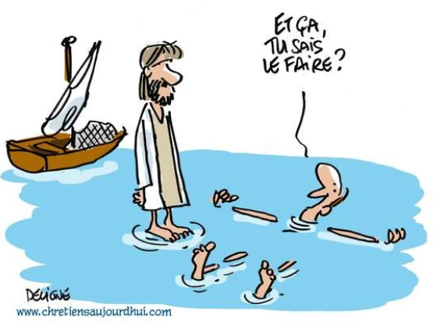
Les fuites sur les circuits d'eau potable représentent annuellement en France 1 milliard de m³. Vu que nous sommes environ 60 millions en France cela représente une perte journalière de l'ordre de 50 litres, le 1/3 de ce que nous consommons
- 12 L'eau formidable véhicule thermique
En raison de la capacité de l’eau à emmagasiner la chaleur ou le froid, on verra au 2ème chapitre qu’il est possible principalement grâce à la Seine de généraliser le chauffage urbain en région IDF en utilisant l’électricité pour entraîner le compresseur des pompes à chaleur et en utilisant l’eau comme véhicule thermique. Cette orientation permettrait de cumuler deux potentiels : celui de l’eau géothermale de la nappe captive constituée par le dogger (Voir page 85) avec celui des eaux superficielles de la Seine. Elle serait une solution performante pour chauffer l’habitat moyennant la mise en place de tuyauteries. L’expérience acquise dans les technologies de forage pétrolier sera utile pour tirer profit du potentiel géothermal. Quant au réseau secondaire à 15°C avec retour à 5°C une fois la chaleur transmise à l’habitat, comme on va le voir dans les pages 36 à 38 ainsi que 65 du chapitre 2, il serait constitué de groupe de pompage et de tuyauteries basse pression. | 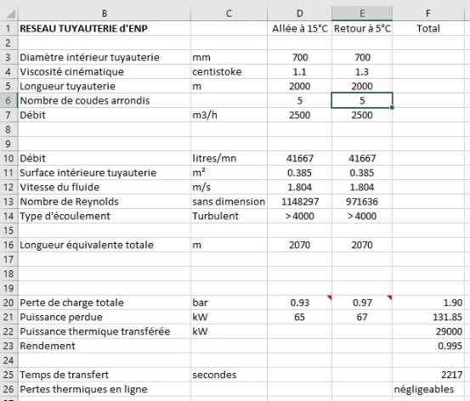  Une puissance thermique proche de 29 000 kW peut être transmise sur 2 km sans perte notoire par un tuyau de 0,7 m de diamètre dans lequel circule un débit d’eau de 2500 m³/h
La capacité thermique de l’eau
Lors de la canicule de l'été 2003, qui a fait environ 70 000 morts en Europe, les températures enregistrées n'ont guère dépassé 40 degrés soit seulement 3 degrés au-dessus de la température intérieure naturelle du corps humain. Homo sapiens à l’évidence, craint plus le chaud que le froid. Lorsque la température extérieure est de 7 °C, soit une différence de 30 degrés, dix fois supérieure, il la supporte sans problème en se couvrant. Heureusement, quand il fait chaud, l’eau répandue sur la peau s’évapore dans l’air et apporte de la fraîcheur. L’air n'est pas le véhicule thermique adapté pour réguler la température en période estivale et nous n’allons pas pouvoir généraliser la climatisation à l'intérieur de l'habitat avec l'air en ville. En effet les évaporateurs qui fonctionnent alors comme le fait un réfrigérateur réchauffent dangereusement l'air ambiant. Si l'on devait généraliser ce type de régulation à l'ensemble de l'habitat urbain, la température à l'intérieur des villes deviendrait intenable en période estivale. Qui plus est, en raison du bruit qu'ils génèrent et de leur encombrement, les évaporateurs des pompes à chaleur air-air sont gênants. Heureusement, comme nous le verrons par la suite, le potentiel thermique de la Seine est là pour nous aider. On mesure ici tout l'intérêt de la ‘’Solar Water Economy’’ qui échange l'énergie thermique renouvelable dans l'eau et non dans l’air. Dans la mesure où il est possible, sans réchauffer encore l’environnement extérieur, de restituer en été dans l'eau géothermale des nappes captives profondes l'énergie thermique qu'on y a prélevé en hiver. | 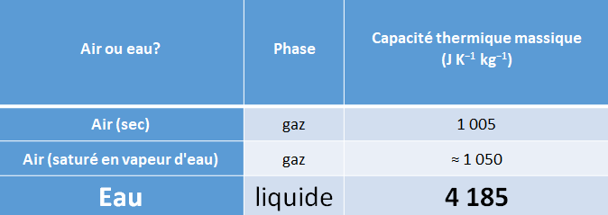  On constate sur le tableau ci-dessus que la capacité thermique massique de l’eau (4,18 kilojoules/kg et degré) est sensiblement 4 fois plus importante que celle de l’air. En zone urbaine, le potentiel thermique de l’eau géothermale profonde est pourtant inférieur au besoin important résultant de la densité urbaine. Il faut en effet savoir qu’une capitale comme Paris intra-muros et sa proche banlieue ne laisse sensiblement que 50 m² au sol disponible par parisien (20 000 habitants au km²)  Sa chaleur spécifique.  Pour augmenter la température de 1 gramme ou 1 cm3 d’eau de 1°C, il faut fournir une quantité de chaleur égale à 1 petite calorie. C’est l’anglais James Prescott qui a établi l’équivalent mécanique de la chaleur à savoir :  1 petite calorie = 4,18 joules. Cette correspondance permet d’établir qu’il faut une énergie égale à 1,16 kWh pour élever 1 m³ d’eau de 1°C* (Il y a 3600 kilojoules dans 1 kWh)  Nous verrons au prochain chapitre comment il est possible grâce à l’eau de satisfaire le confort thermique dans l’habitat urbain parisien en transférant l’énergie thermique contenue dans un écosystème vers un deuxième écosystème sans les affecter, voire même en les améliorant.
L'idée de puiser des millions de m3 dans les nappes d'eau souterraines en hiver pour irriguer les cultures et combattre la sécheresse en été pourrait utilement être associée à la climatisation thermodynamique de l'habitat dans la mesure où cela permettrait d'éviter le stockage de l'eau dans de coûteux réservoirs.
Débit d’eau x temps x chute de température = Energie ( m3/h x h x ΔT = énergie)
Le Newton, le Joule, le kilogramme masse, des unités parfois bien mystérieuses pour beaucoup d'entre nous sont essentielles pour comprendre les niveaux d'énergie et de puissance qui doivent être mise en jeu pour satisfaire nos besoins.
1/ La quantité d'énergie nécessaire pour augmenter la température de 1 m³ d'eau de 1 degré est sensiblement égale à 1 kWh (dans la pratique c'est même un peu plus : 1,16 kWh soit 4 176 000 Nm).
Ce qui correspondant à la même quantité de joules vu que dans le système international d'unité 1 N.m correspond à 1 joule.
2/ Pour élever de h=1 m une voiture ayant une masse m de 1 tonne (ou 1000 kilogrammes masse) il faut une énergie égale à W = m g h = 1000 x 9,81 x 1 = 9800 Nm (Newton.mètre), g étant l'accélération de la pesanteur sur terre soit 9,81 m/s².
Ce qui précède en 1 et 2 revient à dire que pour augmenter la température de 1 mètre cube d'eau de 1 degré, il faut fournir autant d'énergie que pour monter de 1 mètre 430 voitures de 1 tonne
(4 176 000 : 9800 = 430).
Mélange
Si on mélange un litre d'eau à 10 degrés avec un litre d'eau à 60 degrés, on devine intuitivement que l'on obtient 2 litres d'eau à 35 degrés. (Les quantités sont les mêmes et la moyenne arithmétique de 60+10 est 35). Dans la pratique les deux potentiels thermiques s'additionnent ce qui permet de trouver la température du mélange lorsque les volumes ne sont pas les mêmes.
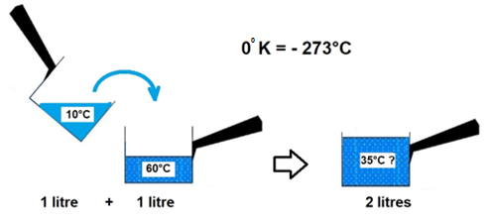
Conductivité thermique
Couramment utilisée dans les techniques d'isolation des bâtiments et dans la transmission de l’énergie thermique dans les échangeurs de température, la conductivité thermique des matériaux λ (lambda) est une grandeur physique associée à la matière qui permet de chiffrer sa capacité à transmettre l’énergie thermique. Cette capacité est d’autant plus élevée que λ est important.
λ est défini à partir du système international d’unités pour une épaisseur de matière égale au mètre et une surface de 1 m². A titre d’exemple :  - Si les 2 faces intérieures d’un double vitrage sont espacées de 2 cm, la puissance thermique traversant la couche d’air est de 0,024/0,02 = 1,2 watt par m² et °K (ou °C).  - Pour une même différence de température de 1 °K (ou 1°C) entre ses 2 faces, la puissance thermique traversant une paroi métallique en cuivre de 1 mm d’épaisseur est de 386/0,001 = 386 000 watts par m² | 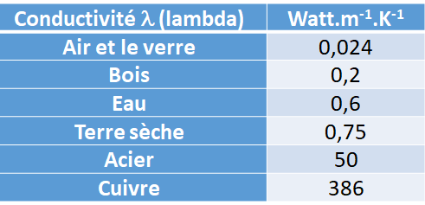  A épaisseur égale, le verre et l’air sont environ 8 fois moins déperditifs que le bois et 2 000 fois moins déperditifs que l’acier. Quant au cuivre, son coefficient de transmission thermique extrêmement élevé est bien utile pour transmettre la chaleur dans les ballons d’eau chaude sanitaire.
Introduction à l'enthalpie
L’eau va venir à notre secours pour comprendre ce qu’est l’enthalpie. Notion importante vu que lorsque l'on parle de pompes à chaleur, on ne peut ignorer ce qu'est l'enthalpie, cette grandeur associée à l'agitation interne de la matière. La matière contient en effet en son sein de l'énergie thermique liée à l'agitation des molécules qui la constituent.
- Lorsque la température de la matière est à - 273°C, l’agitation est nulle et la quantité d'énergie contenue dans celle-ci est également nulle
- Lorsque la température de la matière augmente, l’agitation des molécules augmente proportionnellement à la quantité d'énergie introduite dans cette dernière. On reviendra au chapitre 2 sur cette notion très importante.
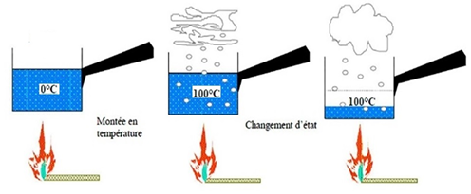
Montée en température sans changement d’état  Chaleur spécifique 4180 Joules/kg et °C  Soit pour 100°C 418 000 Joules/kg | Avec changement d’état à 100°C constant  Chaleur latente de vaporisation  2 250 000 000 Joules/kg
Si l’on ne modifie pas le réglage du gaz, on constate qu’il faut sensiblement 5 fois moins de temps pour élever la température de l’eau à 100°C que pour l’évaporer lorsqu’elle a atteint la température d’ébullition et que l’eau change d’état en passant de l’état liquide à l’état gazeux.
Mieux consommer et produire l’énergie.
Au lieu de réchauffer encore un peu plus l'air des villes pour climatiser l'intérieur des appartements en été comme cela se pratique malheureusement encore aujourd'hui avec les pompes à chaleur utilisant l'air, on ferait mieux, à l'heure du réchauffement climatique d’utiliser l'eau. Les performances étant améliorées avec l’eau comparativement à l’air comme on va le voir par la suite, cette orientation permettrait de diminuer notre consommation d’énergie électrique. Elle permettrait aussi de filtrer l'eau usée provenant de la rivière avec un filtre sur le circuit alimentant le bac de décantation (voir le circuit page 59) afin de régénérer l’eau de nos rivières et de pallier le manque d'eau propre qui nous guette. Concernant cette fois non pas la consommation, mais la production de l'énergie électrique, grâce à l'hydrogène contenue dans l'eau, il semble évident qu'une eau filtrée et propre permettra d'améliorer les performances de l'électrolyse de l'eau permettant de produire l'électricité à partir de l'hydrogène comme envisageait de le faire l'Allemagne en collaboration avec le Kazakhstan avant la guerre en Ukraine. Des Lutins Thermiques allemands (Viessmann) en s’associant aux Etats-Unis, ont pris conscience que l’on est plus fort à deux que tout seul pour se rapprocher de la vérité scientifique. La complémentarité des techniques sera bien utile pour améliorer les performances des chaînes énergétiques tirant profit de la chaleur spécifique de la matière. Espérons qu’ils amélioreront le confort thermique dans l'habitat et la qualité de l’air dans nos villes en échangeant sur l'eau et non sur l’air. Quoiqu’il en soit à ce sujet, ils ont pris conscience du gâchis actuel associé au confort thermique dans les logements de nos grandes métropoles et ils sont convaincus que l'on peut progresser et satisfaire les besoins thermiques de l'habitat différemment dans de bien meilleures conditions avec les pompes à chaleur. Plutôt que de s’orienter vers l’air le Lutin thermique que je suis estime qu’une cohabitation entre l'eau superficielle des fleuves et celle des nappes captives profondes va devenir nécessaire pour améliorer les performances déplorables des chaines énergétiques assurant actuellement le confort thermique dans l'habitat.
Au cœur de la matière
On ne peut évoquer les systèmes type pompe à chaleur sans évoquer les études de Rudolf Clausius sur l'entropie de la matière et le fait que l'énergie contenue dans celle-ci ainsi que sa désorganisation augmente avec sa température. A la température de  - 273 °C soit 0 °Kelvin, la matière est figée comme représenté sur la figure. Par contre si la température augmente la désorganisation de la matière augmente en proportion. | 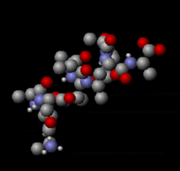
Il y a de nombreux paramètres qui caractérisent la qualité du fluide circulant dans le cœur d’une pompe à chaleur mais la caractéristique principale de ce fluide dit caloporteur est sa capacité à générer du froid dans l’évaporateur à la sortie du détendeur et du chaud dans le condenseur (ce que le thermodynamicien appelle son enthalpie E) et qui s’exprime en kilojoule/kg lorsqu’il vient d’être comprimé à l’état gazeux par le compresseur. Pour une pompe à chaleur décrivant un cycle thermodynamique (en principe réversible), l’application du second principe au système ditherme, permet d’écrire que :
E3 / Tc = E2 / Tf (Egalité de Clausius). Introduite par Rudolf Clausius dans ses études sur l’entropie de la matière, l’égalité de Clausius qui peut s’écrire
E3 / E2 = Tc / Tf caractérise le degré de désorganisation des particules constituant cette dernière.
La quantité d’énergie contenue dans la matière est d’autant plus grande que la température de celle-ci est élevée. À la température de 0 °Kelvin (-273 °C), la matière est figée et l’énergie contenue dans celle-ci est nulle. Cette désorganisation ainsi que l’énergie contenue dans la matière prouvent la potentialité du chauffage thermodynamique. En effet, lorsque la température de la source chaude est égale à la température de la source froide, par exemple lorsque l’on commence à chauffer l’eau froide à 10 °C en utilisant l’eau de la nappe phréatique également à 10°C , Tc étant égal à Tf, il en résulte que Tc / Tf est égal à 1 ainsi que E3 / E2 . Cela signifie que toute l’énergie thermique E3 disponible à la source chaude est théoriquement de l’énergie renouvelable E2 prélevée dans l’environnement, l’énergie électrique E2 nécessaire pour entrainer le compresseur étant théoriquement nulle. Il y a bien sûr des limites physiques à cela mais on verra au chapitre 2 que cette limite physique semble être actuellement un COP voisin de 6.
La température constatée dans l'eau à la surface des océans en ce début d'année 2023 est comparable voire même un peu supérieure à ce qu'elle était en 2021, une année pourtant exceptionnellement chaude.  Deux raisons à cela :  - véhiculée vers la mer par nos rivières en raison de la chaleur spécifique de l'eau, c'est environ 90 % de la chaleur générée par l'activité humaine qui se retrouve dans la mer.  - le cycle naturel de refroidissement El Nina, puis de réchauffement El Nino, des océans est rentré dans cette 2ème phase de réchauffement qui se prolonge dangereusement.  Ces 2 constats pourraient bien être les signes avant-coureurs d'une fin d'année climatique 2023 très difficile sur notre planète pouvant encore aller en s'aggravant les années suivantes. | 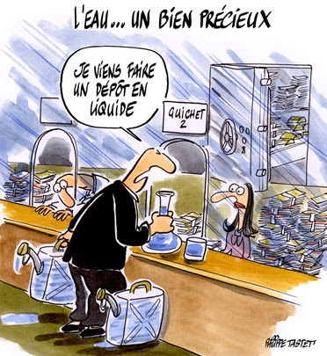  Quand tout sera privatisé on sera privé de tout.  Danielle Mitterrand
Ceci dit, l’eau c’est aussi son potentiel nutritionnel. mais on va maintenant évoquer une modification de nos chaînes énergétiques qui nous permettrait, grâce à l’eau, de satisfaire notre confort thermique en consommant moins d’énergie.
Un partage équitable de l'eau pour chacun d'entre nous et sa gratuité sont des facteurs de paix et de prospérité.
2 Consommation de l’énergie
- 21 Besoins actuels en énergie du citadin français
L’homme et plus restrictivement le parisien a besoin d’énergie pour se chauffer, faire rouler sa voiture, s'éclairer, assurer le fonctionnement des équipements électroménager et manger. Le type d’énergie diffère selon le besoin, il lui faut de l’énergie thermique pour se chauffer, de l’énergie électrique pour s’éclairer et faire fonctionner l’électroménager ainsi que de l’énergie mécanique pour faire avancer sa voiture. Quant à l’énergie contenue dans les aliments, elle est utilisée par Homo sapiens d’une part sous forme d’énergie thermique pour maintenir son corps à 37 degrés et d’autre part sous forme mécanique pour se mouvoir. La figure ci-après visualise les besoins moyens en énergie d’un citadin français vivant en appartement uniquement pour ce qui concerne son logement, sa voiture et sa nourriture. Ses besoins en énergie pour le transport aérien et ferroviaire, l’industrie et l’agriculture étant exclus. On verra dans ce chapitre que le besoin thermique est plus élevé pour la maison que pour l’appartement dans les immeubles.
En observant cette galette concernant la consommation du citadin français en énergie, on s'aperçoit, s’il est seul dans son logement qu'il consomme plus pour le chauffage de son logement et sa voiture que pour se nourrir. C'est en effet environ la moitié qui est consommée pour assurer la climatisation de son habitat, l'autre moitié étant principalement constituée par l'essence ou le gazole qui alimente sa voiture individuelle. Le complément comprend deux parts sensiblement égales : l'énergie contenue dans ses aliments et l'énergie dépensée pour l'électroménager | 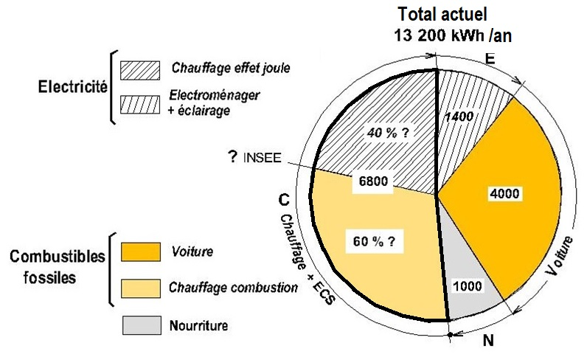
Habitat
Le chauffage de l’habitat en France avec les chaînes énergétiques actuelles c’est le toujours+.
Toutes énergies confondues, on estime que plus de 50 % de la consommation des ménages concerne le chauffage et l’eau chaude sanitaire. Pour satisfaire ses besoins en énergie thermique, le Français utilise actuellement deux chaînes énergétiques complètement différentes l’une de l’autre : la combustion du fioul ou du gaz d’une part, et l’effet joule à savoir dans la pratique les radiateurs électriques. Le chiffre de 6800 kWh est une prospective de ce que pourrait être la consommation moyenne en énergie thermique nécessaire pour chauffer l’appartement d’un Français de l’hexagone habitant en ville et vivant seul dans un petit studio de 28 m² dissipant quelque 240 kWh par m² habitable en lieu et place des 50 kWh de la RT 2012. Ce chiffre de 6800 kWh tient compte du fait que les déperditions thermiques d’une maison étant supérieures à celles d’un appartement le besoin du citadin logé en appartement est plus faible que celui du campagnard habitant une maison individuelle. J’ai choisi cette orientation vers les immeubles et leurs appartements pour vous donner une meilleure vision du futur et tenir compte d’un accroissement probable de la population urbaine malgré le télétravail qui devrait se développer progressivement en accroissant légèrement la population rurale (Voir page 56). Il n’y a pas encore à ma connaissance de statistique faisant la répartition combustion-chauffage électrique en France mais on ne devrait pas être trop loin de la réalité en estimant grosso modo que 60 % des Français se chauffe avec la combustion des produits fossiles et les 40 % restant avec des radiateurs électriques. Quant au chiffre de 1400 kWh il correspond à l’électroménager et à l’éclairage.
Au moment où les glaciers des Alpes ont autant fondus en 2 ans qu'entre 1960 et 1990, nous ferions bien, pour éviter que le réchauffement climatique ne s'accélère encore un peu plus, de réfléchir à la chaîne énergétique que nous allons utiliser pour assurer la climatisation de l'habitat en échangeant sur l'eau plutôt que sur l'air en été afin d’éviter de réchauffer encore un peu plus l'air ambiant.
Transport en voiture ou en train ?
Selon une analyse caméra, il a été déterminé que plus de 85 % des automobilistes roulent seuls dans leur voiture et que pour satisfaire les besoins en énergie mécanique de leur véhicule, ils utilisent presque exclusivement les produits fossiles avec la combustion de l’essence et de ses dérivés. Il en est de même plus généralement pour le transport routier. Quant à l’incidence sur notre environnement, tout est malheureusement clair : mauvaises performances et pollution des villes avec les gaz de combustion et les particules très fines dangereuses pour nos poumons. Le chiffre de 4000 kWh du graphe page précédente correspond sensiblement à la consommation de la voiture individuelle (à raison de 10 000 km par an, d’une consommation de 8 litres d’essence aux 100 km et une seule voiture par famille). Ceci dit, la consommation en combustible d’une voiture est très dépendante de sa vitesse. Heureusement la voiture électrique fait son apparition en France et dans le monde.
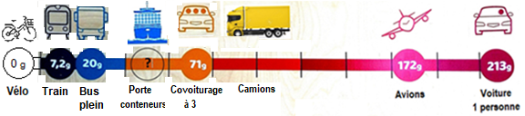
La figure ci-dessus établie principalement par Tresorio.com donne le poids de CO₂ généré pour déplacer à l’horizontal une charge de 100 kg sur 100 km avec différents modes de transport. Sur cet abaque a été rajouté le logo correspondant au porte-conteneurs. Ce mode de transport maritime qui favorise la mondialisation et le toujours plus génère toutefois selon mes calculs une situation environ 5 fois moins grave que l'aviation. Sur terre, seul le vélo peut rivaliser avec le train qui est à l'évidence le moyen de transport de loin le plus économique en termes d'émission de gaz à effet de serre et ceci particulièrement lorsque ses moteurs sont électriques et alimentés par de l’électricité en provenance de piles à hydrogène comme cela est le cas en Allemagne près de Hambourg en Basse-Saxe où une flotte de 14 trains a été fournie par la société française Alstom pour remplacer les locomotives diesel sur une centaine de kilomètres. Cette première ligne ferroviaire au monde à fonctionner entièrement à l'hydrogène est un bel exemple de collaboration franco-allemande. Quant à la voiture l’Europe et particulièrement Michelin ont compris qu’il fallait agir
Transports grandes distances
Porte-conteneurs
Si ce n’est la mauvaise qualité du carburant utilisé, la situation semble toutefois moins grave avec le transport maritime par porte-conteneurs qui traite environ 80 % des exportations-importations mondiales. S'il vient des antipodes, un porte-conteneurs de taille « raisonnable » capable de transporter sur 20 000 km une charge de 185 000 tonnes (port en lourd) et de parcourir cette distance en 480 heures soit 20 jours en navigant à 42 km/h (ou à 23 nœuds) consomme pour faire ce trajet de 20 000 km compte tenu de la puissance de ses moteurs diesel de 54 000 kilowatts ou 73 500 CV (1CV = 0,735 kW) et de la consommation moyenne d'un moteur thermique de 150 g/CV heure : 0,15 x 73 500 x 480 x 10⁻³ = 5 292 tonnes de gasoil. Cette consommation qui correspond à environ 3 % de la masse de marchandise transportée est nettement moindre que celle nécessaire par avion. C'est tout de même une quantité d’énergie supérieure à 25 millions de kWh qui est consommée pour transporter ces 185 000 tonnes de marchandise. Qui plus est, pour réduire les coûts, le combustible est parfois du fuel lourd de mauvaise qualité. On constate toutefois au travers de ces chiffres que pour les très longs trajets, l'énergie nécessaire au transport des aliments avec les porte-conteneurs serait sensiblement 10 fois inférieure à l'énergie contenue dans l'aliment lui-même.
Avion
Environ 8 fois plus polluant que le porte-conteneur, il faut espérer que l’on sera capable grâce à la recherche, de développer la construction de structures volantes moins énergivores propulsées à l’hydrogène (Voir le chapitre 6).

Nous allons maintenant aborder le poste nourriture qui pourrait avoir comme précepte la règle des 5R :
1 dire non à ce dont on n'a pas besoin
2 n'acheter que les quantités nécessaires
3 éviter d'acheter du neuf et privilégier les achats d'occasion
4 rendre à la terre ce qui lui revient en compostant les matières organiques
5 enfin recycler si aucune autre option n'est possible

Nourriture (N)
Quant au chiffre de 1000 kWh, il correspond sensiblement à l’équivalent en énergie de la nourriture consommée annuellement par chacun de nous. Dans la pratique, le logement étant la plupart du temps occupé par deux personnes, le chiffre N associé aux 1000 kWh de nourriture est une valeur minimum qui doit être à minima doublée. La nourriture c’est aussi le poids des déchets alimentaires qui est estimé en France à près de 10 millions de tonnes par an soit un peu plus de 150 kg pour chacun d’entre nous. Certes beaucoup de ces déchets comme les os et les épluchures sont difficilement évitables mais on estime que 20 kg/personne et par an relève du gaspillage alimentaire. On estime aussi que dans le monde, c’est environ 1/3 de la nourriture produite chaque année qui est perdue alors qu’un Homo sapiens sur 7 se couche l’estomac vide. | 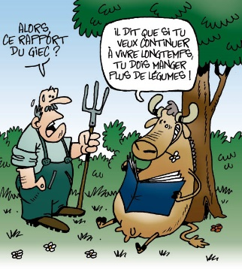  Homosapiens est ancré dans le conservatisme en ce qui concerne la consommation de viande
Suite à la prise de conscience qu'il est préférable pour notre devenir de consommer des poissons comme les truites, les saumons, voire de l'esturgeon que de la viande, la production contrôlée par l'homme d'organismes aquatiques vivant en bonne partie de l’eau douce telle que les mouches qui commence en France pourrait utilement se développer rapidement dans le monde. Il serait ainsi possible en utilisant plus intelligemment les déchets et grâce à l'aquaculture de subvenir aux besoins alimentaires des plus déshérités.
Agriculture
L’agriculture est peut-être le 3eme émetteur de gaz à effet de serre mais l'idée selon laquelle les vaches françaises émettraient annuellement avec leur pets une quantité de gaz nocifs significative comparativement aux émissions résultant du chauffage de l'habitat type combustion ainsi que des moteurs à essence et diesel de nos voitures est à l'évidence quantitativement à revoir. Une bonne nouvelle : le Français va peut-être devoir mettre temporairement un peu moins de sucre dans son café du matin à défaut de pouvoir le sucrer avec du miel. Heureusement, la Cour de justice de l’Union européenne (CJUE), après avoir toléré les néonicotinoïdes pour protéger la culture de la betterave sucrière interdit maintenant l'usage de ce dangereux pesticide tueur d’abeilles à partir de 2023. Nous serons probablement amenés à considérer que pour survivre, la quantité utile d’énergie contenue dans les aliments absorbés par une personne qui vit dans un milieu à - 30 °C est supérieure à celle d’un individu qui vit dans un milieu à + 40 degrés. En effet, dans le premier cas la température extérieure est 67 °C inférieure à celle de son corps alors que ces deux températures sont pratiquement au même niveau dans le deuxième cas. On observe donc sans crainte de se tromper et aussi incroyable que cela puisse paraître qu’Homo sapiens consomme plus d’énergie pour se chauffer et alimenter sa voiture que pour se nourrir. Il suffit de comparer les chiffres pour constater qu’il consomme en pratique environ 6 fois plus d’énergie pour se chauffer que pour s’alimenter. Mais attention, il faut faire la part des choses. Ce raisonnement n’est valable que si la nourriture est produite localement. Cela pour une raison simple : la quantité d’énergie consommée pour transporter l’aliment peut être bien supérieure à l’énergie contenue dans l’aliment lui- même. Ceci particulièrement avec les échanges internationaux, par exemple si Homo sapiens fait venir sa nourriture des antipodes par avion. La consommation moyenne de 3 litres de kérosène pour transporter par avion un passager avec ses bagages soit une charge de 100 kg sur 100 km a beau être plus faible qu’avec la voiture, il y a la distance. Cela signifie que si 1kg d’aliment venant des antipodes parcours 20 000 km par avion avant d’être consommé, il aura fallu brûler pratiquement 8 fois son poids en kérosène avant de pouvoir le consommer. Ceci en assimilant le pouvoir calorifique du kérosène à celui de l’essence. Ces chiffres exorbitants devraient inciter :
- un organisme comme l’ONU du bien fondé de taxer le kérosène pour l’aviation civile comme cela se pratique pour le carburant destiné au transport routier et à la voiture individuelle.
- Homo sapiens à cultiver et manger local pour éviter le gâchis actuel et limiter l’usage des emballages plastiques.
Face à la crise alimentaire due à la guerre en Ukraine, plusieurs centaines de scientifiques associés à l’ONU et à l’institut de recherche du CNRS estiment qu'il est possible de donner plus de force à notre système alimentaire sur le court et le long terme. Ils estiment que le consommateur doit diminuer les déchets liés à l’alimentation ainsi que sa consommation de produits d’origine animale tels que la viande et le poisson. Cela étant compensé par une hausse de la consommation-production légumineuse. La fiscalité, les subventions, la législation et la réglementation sont des leviers d'actions qui devraient permettre aux gouvernements et selon la FAO (Food and Agriculture Organisation) d'améliorer nos systèmes alimentaires à l'évidence déficients. Le coût caché du système agroalimentaire mondial serait selon cet organisme proche de 1300 dollars pour chacun d’entre nous.
Courant 2023, une nouvelle agriculture nommée ‘’ Solein ‘’ prend racine en Finlande
Consommation énergétique d’Homo sapiens en France
Généralités
L’étude récente importante faite par l’organisme Shift Project ne tient pas compte de la première étape de la Solar Water Economy concernant l’établissement d’une température de confort dans l’habitat. Celle associant, comme nous allons maintenant le voir, la thermique des eaux superficielles avec celle des eaux profondes grâce à la thermodynamique.  L’étude Shift Project (comprendre, agir, organiser) sous-estime aussi les quantités d’énergie nécessaires pour satisfaire le confort thermique à l’intérieur de l‘habitat. Sauf erreur de ma part, ce confort est en effet satisfait actuellement avec une quantité d’énergie plus importante que ne le pense Shift Project. Ce constat rend nécessaire la mise en place de chaînes énergétiques tirant profit des potentiels énergétiques contenus dans l’eau. Ceci en associant le potentiel thermique de la géothermie profonde des nappes captives à celui des eaux superficielles que constituent les fleuves comme proposé dans les pages qui suivent pour la région parisienne avec la Seine | 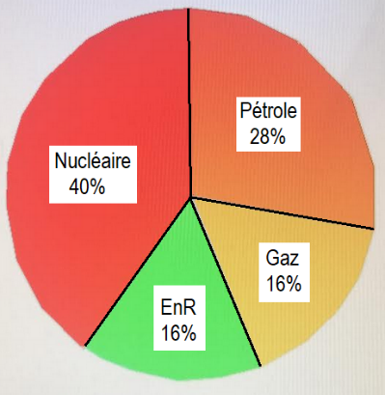  Tous secteurs confondus, le bouquet énergétique de la France en termes de consommation se compose actuellement de 40 % de nucléaire, 28 % de pétrole, 16 % de gaz naturel, et seulement 16 % d'énergies renouvelables. Ceci si l’on incorpore la combustion du bois (environ 2 %) dans les énergies renouvelables
La consommation d'énergie en France est différente selon le secteur d'activité. C'est l'habitat qui absorbe le plus d'énergie : près de la moitié du total. Vient ensuite le transport et l'industrie avec un petit complément, celui de l'agriculture. A défaut d’évoluer vers une amélioration de la génération thermique la réglementation évolue lentement vers l’amélioration de l’isolation de l’habitat et la diminution des déperditions. Il va falloir, en complément de notre action sur les transports et les voitures électriques, un poste ou l’Europe évolue avec succès, concentrer également notre action sur l’habitat, un poste particulièrement lourd.
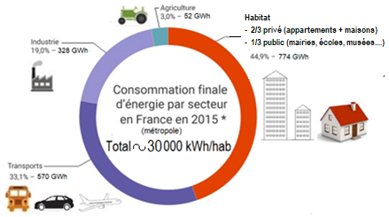
Grosso modo en France, c’est moitié électricité et moitié produits fossiles.
Concernant l’habitat et les bâtiments publics (mairies, écoles, musées…) ils représentent environ 35% du total.
Consommation actuelle de l’hexagone par secteur d’activité
Trop souvent exprimée en tep* (tonne équivalent pétrole), la galette de la consommation française globale en énergie est exprimée ici en kWh. Voisine de 30 000 kWh par Français, elle conduit, compte tenu de la population de l’hexagone de 65 millions d’habitants, à une consommation globale de 1,8 GWh. Consommation qui englobe cette fois, l’industrie, le transport aérien et l’agriculture, secteurs ignorés dans la figure de la page 19.
Consommation mondiale d’énergie
Cette figure donne une idée de ce que chacun des 8 milliards d’Homo sapiens qui peuplent la terre consomme individuellement et annuellement en énergie selon le pays où il habite. La France et l'Allemagne se situent au milieu du lot avec environ 35 000 kWh par habitant. Le Canada, les USA, l’Australie, et la Russie sont les gloutons énergivores de la planète terre. La France et l’Allemagne, très proches en termes de consommation, pourraient faire mieux, quant au Niger et au Qatar… | 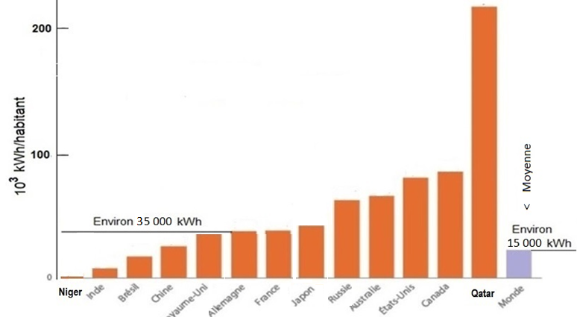
Homo sapiens est devenu petit à petit un glouton énergivore. Quatre-vingts % de notre consommation d’énergie provient des produits fossiles que nous consommons (environ 120 000 Térawattheures) et est sensiblement 70 % plus faible que ce que nous produisons, la différence de 50 000 TWh étant selon l’Agence internationale de l’Energie (AIE) dilapidée dans les pertes de transformation et dans les transports et ceci en réchauffant l’atmosphère. C’est une quantité d’énergie presque deux fois supérieure à l’énergie mécanique produite par les moteurs de nos voitures et de nos bus équipés de moteurs thermiques qui est dissipée en pure pertes dans l’atmosphère en le réchauffant.
On commence heureusement à observer sur la figure de la page suivante que le haut de la courbe pour le pétrole est atteint. Il faut dire que la consommation mondiale de pétrole a sensiblement doublé depuis 1970. Bien que l’on ait pris conscience de la plus grande dangerosité du charbon en ce qui concerne les gaz à effet de serre, sa consommation a elle aussi plus que doublé pendant la même période. Le problème est qu’il y a des réserves encore disponibles et la Chine, deuxième économie mondiale, est à la fois le premier producteur et le premier consommateur mondial de charbon. Ce grand pays brûle en effet environ la moitié du charbon consommé annuellement dans le monde alors que sa population ne représente "que" 20 % de la population mondiale. C'est environ 70 % de l’électricité produite en Chine qui est issue de ses centrales à charbon afin d’assurer principalement les besoins de l'Industrie. Le combat contre la pollution de l’air y est toutefois devenu une priorité et la consommation chinoise de charbon a baissé en 2014 pour la première fois dans l’histoire du pays. Ces transformations sont toutefois longues à mettre en œuvre.
Au moment où la Cour Pénale Internationale (CPI) vient d'émettre un mandat d'arrêt contre le président russe Vladimir Poutine pour crime de guerre, il faut je pense comprendre la politique internationale du Président chinois Xi Jinping qui, faisant passer sa réputation après les intérêts mondiaux le rencontre malgré tout dans le même temps à Moscou. Ceci dans la mesure où cette rencontre peut conduire à des accords commerciaux ayant pour but de remplacer le charbon chinois par le gaz russe fluide sensiblement 4 fois moins polluant que le charbon. Dans notre monde menacé par la crise climatique, il faut en effet espérer que les présidents russe Vladimir Poutine et chinois Xi Jinping, les grands absents de la COP 27 vont trouver un accord pour remplacer le charbon par le gaz moins générateur de gaz nocifs. Ceci pour éviter qu’à l’horizon 2040, le charbon ne soit encore la première source d’énergie en Chine et apaiser les inquiétudes de l'ONU concernant le climat.
Quant à l’Arabie Saoudite le « roi du pétrole », qui s’est opposée à l’accord de Paris pour le climat et est probablement le pays au monde qui pollue le plus, elle envisage de construire au cœur du désert, un bâtiment gigantesque de 150 km de long par 200 m de large et de hauteur 500 m baptisé The Line qui a l’ambition d’accueillir 9 millions d’habitants. Les travaux ont débuté et la date de livraison de ce projet pharaonique de 500 milliards de dollars est fixée à 2030.
Investir dans les technologies et les infrastructures des énergies propres est la seule solution durable à la crise énergétique mondiale actuelle et le meilleur moyen de réduire l’exposition des consommateurs aux coûts élevés des combustibles. Paradoxalement, bien que les découvertes de nouveaux gisements soient médiocres et les investissements pour les exploiter plus élevés, la demande mondiale en énergie et la consommation mondiale de pétrole ne cessent de croître. On peut se demander en ce qui concerne le pétrole si les courbes vont s'incurver vers le bas comme représenté sur la figure. | 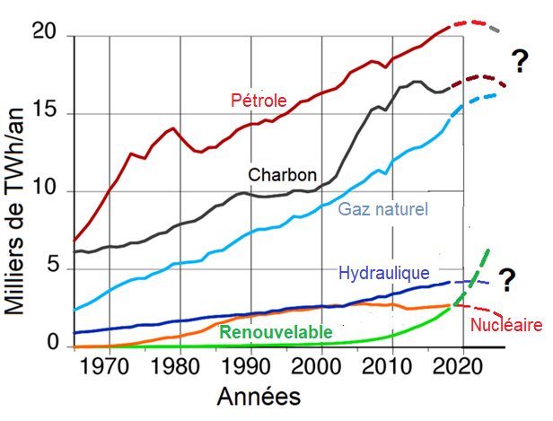  Consommation mondiale d’énergie  Reniant ses promesses électorales le président américain Joe Biden qui comprend pourtant la menace existentielle du climat vient d'accorder la mise en œuvre d'un gigantesque projet pétrolier du nom de Willow en Alaska au nord du cercle polaire
Il faut dire qu'en opposition au bon sens et selon les chiffres de l’Organisation de Coopération et de Développement Economiques (OCDE) et de son agence l’Agence International de l’Energie (AIE) publiée fin août 2022, les subventions accordées aux énergies fossiles par 51 pays, représentant à eux seuls 85 % de la consommation d’énergie mondiale, ont pratiquement doublé (362 milliards dollars en 2020 contre 697 milliards dollars en 2021).
La Chine et les Indes, gros consommateurs de charbon, devraient laisser dans le sous-sol ce combustible redoutable pour notre environnement. Ceci dit, si les chinois et les indiens qui représentent à eux deux environ 40 % de la population mondiale soit 2,82 milliards d’habitants et qui consomment actuellement en moyenne environ 15 000 kWh par habitant consommaient autant d’énergie par habitant que les Etats Unis et le Canada, deux gloutons énergivores de l’OCDE consommant actuellement en moyenne 80 000 kWh par habitant, cela aurait pour effet de tripler sensiblement la consommation mondiale en énergie finale par rapport à ce qu’elle est actuellement.
En exprimant ce que chacun d’entre nous consomme dans le monde en kWh plutôt qu’en tonne équivalent pétrole (tep), on se rapproche du système international d’unité et l’on peut estimer, vu que nous sommes 7 milliards sur terre, notre consommation globale en énergie à environ 105 TWh. (Téra 10¹²) | 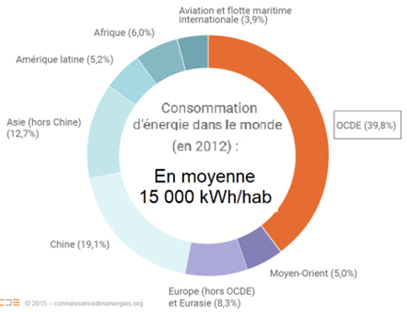
*1 tep = 11 630 kWh
L’évolution dans le monde des chaînes énergétiques illustrée par les 2 figures ci-dessous sera lente mais pourrait bien par nécessité se faire plus rapidement et même dès 2050 suite à la guerre en Ukraine.
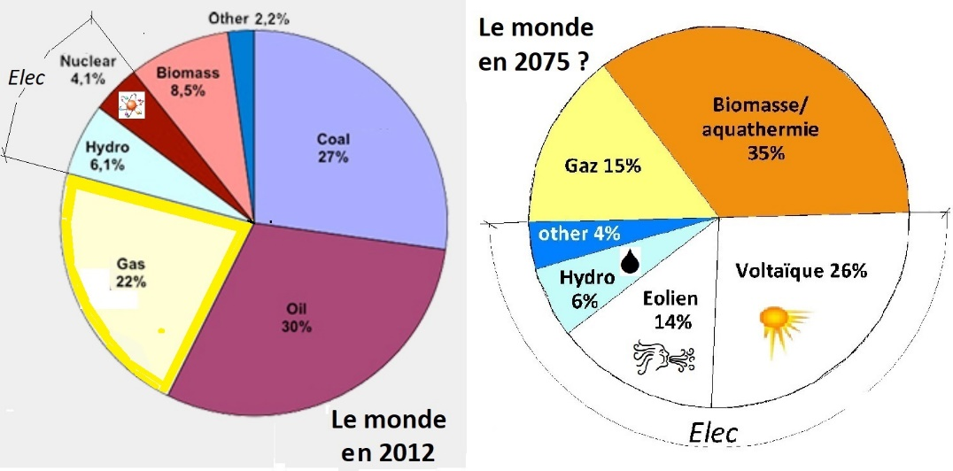
La figure de gauche montre comment le monde s'approvisionne actuellement en énergie. Donc principalement avec la combustion de 3 combustibles fossiles, le pétrole, le charbon et le gaz qui assurent l’essentiel du besoin en générant des gaz à effet de serre et en réchauffant l’atmosphère, le complément étant assuré par l'hydraulique, le nucléaire et la biomasse. Quant à la figure de droite, elle montre comment nous pourrions bien être contraint de nous approvisionner en énergie du fait de l’épuisement de nos réserves fossiles, de la dangerosité du nucléaire et du réchauffement climatique grâce à une meilleure compréhension de l’enthalpie, à la géothermie associée à l'aquathermie de surface, au voltaïque associé à l'éolien et probablement avec un petit reliquat gaz. Cela principalement sous l’impulsion du Président Joe Biden favorable aux accords de Paris sur le climat et au Sénat américain qui a pris la décision avec la loi nommée IRA (Loi sur la Réduction de l’Inflation) de favoriser financièrement l’implantation des panneaux solaires sur le toit des maisons individuelles en associant cette implantation à la recharge de la voiture électrique qui reçoit qui plus est 7500 $ de crédit d’impôts.
La Chine quant à elle, espère parvenir au zéro carbone, c'est-à-dire même sans le gaz naturel dès 2060.

"Notre maison brûle et nous regardons ailleurs"
Jacques Chirac en 2002 au 4ème sommet de la terre à Johannesburg

Dans les pages qui suivent et dans le cadre de l’habitat, nous allons d’abord observer à partir de quelle quantité d'essence, de fioul, de gaz ou d'électricité, nous obtenons 10 kWh d'énergie thermique. Puis dans un deuxième temps, évaluer comment nous pourrions les obtenir dans de bien meilleures conditions en abandonnant nos chaînes énergétiques actuelles grâce à l’eau et la thermodynamique.
22 Les chaînes énergétiques
Quand l'air est sec, le corps humain est capable de résister un bon moment à des chaleurs extrêmes de 60 degrés centigrades voire plus. Cela par le fait qu’au contact d'un air sec, l'évaporation de la sueur nous rafraîchit alors que dans un air saturé en humidité, la sueur a du mal à s'évaporer et le corps est en surchauffe. Les parties du monde sujettes à une "canicule humide" comme l'Asie du Sud et du Sud-Est, le golfe Persique ainsi que le golfe du Mexique sont selon l’ONU les régions les plus exposées et seront plus affectées par le réchauffement climatique avec la crainte que certaines zones plus humides et chaudes que d'autres deviennent inhabitables. Le réchauffement climatique est à notre porte et nous aurions intérêt à utiliser le fait que par forte chaleur, en période estivale, une peau humide soumise au flux d’air d’un ventilateur ressent une sensation de fraîcheur bien agréable en raison du froid généré par l’évaporation de l’eau. Heureusement d’ailleurs, car les dispositifs de climatisation décrits à la page 34 sont irrecevables en ville lorsque les échanges thermiques se font sur l’air. En effet, ces climatiseurs air-air réversibles rejettent dans l’environnement extérieur du froid lorsqu’il fait froid ce qui n’est pas très grave mais ce qui est plus gênant du chaud lorsqu’il fait chaud afin d’assurer le confort à l’intérieur des bâtiments en été. Cette solution est difficile à généraliser en ville en été alors que l’atmosphère est déjà surchauffée et que la climatisation augmenterait la surchauffe extérieure. Ceci sans parler de l’esthétique et du bruit qu’ils génèrent.
Les mauvaises
Nous allons maintenant observer à partir de quelle quantité d'essence, de fioul, de gaz ou d'électricité il est possible d'obtenir 10 kWh d'énergie thermique pour assurer le confort dans l’habitat selon la nature des chaînes énergétiques que nous utilisons actuellement. Concentrer les efforts sur la seule qualité de l’isolation des bâtiments n’est pas une solution suffisante, particulièrement dans l’existant. Certes la guerre entre les isolants minces et épais semble maintenant révolue et le R = 6,2 des isolants minces reconnus, mais le gain de 30 % de consommation en énergie - selon l’Ademe - qui en résulterait n’est pas à l’échelle du besoin. Le prix des énergies ne cessera de flamber et nous n’aurons pas dans les 10 prochaines années eu le temps d’assurer la transition vers la « Solar Water Economy » qui échange avec beaucoup plus d’efficacité l’énergie thermique avec l’eau à la place de l’air et qui restitue en été dans les nappes captives les calories prélevées en hiver.
- Le fioul
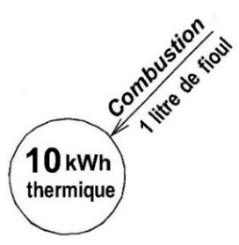 | 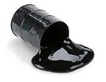
La combustion de 1 litre de fioul (ou de 1 litre d’essence) permet d'obtenir environ 10 kWh thermique  La puissance P est égale au débit de fioul Qf que multiplie son pouvoir calorifique PCI | 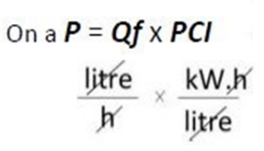
- Le gaz naturel
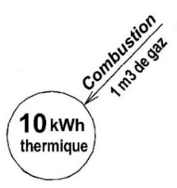 | La combustion de 1 m3 de gaz naturel permet, elle aussi, d'obtenir environ 10 kWh thermique.
- L’effet Joule (ou les radiateurs électriques)
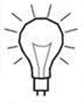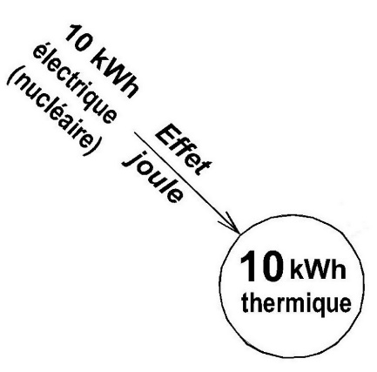  Ce qui est en passe de devenir le passé | 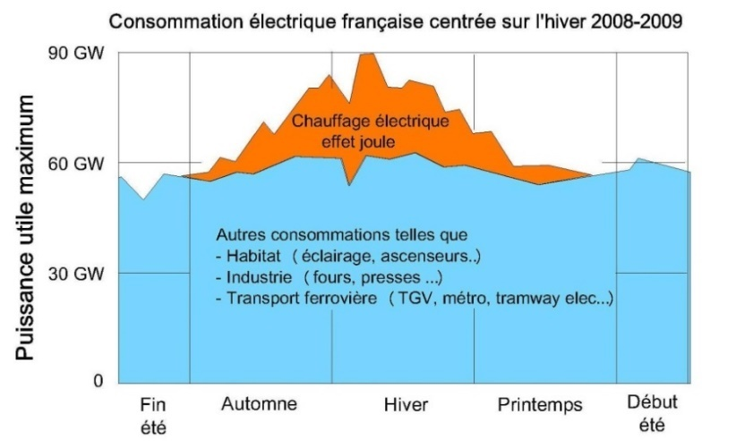
En faisant passer du courant électrique dans un filament de tungstène, métal ayant un point de fusion très élevé, on obtient une lampe à incandescence qui éclaire par « effet Joule ». De même, lorsque l'on fait passer du courant électrique dans une résistance, cela produit de la chaleur par effet joule avec une égalité entre les kWh électriques consommés et les kWh thermiques fournis. Ce mode de chauffage induit une surconsommation électrique importante au plus froid de l'hiver qui est indiquée en rouge sur la figure.
U = R i P = U i = R i ² W = P t = R i ² t les unités dans le système international : U Tension (volt) P Puissance (watt) W Energie (Joule) R Résistance (ohm) Ω i Intensité (Ampère) t temps (secondes)
- Le moteur thermique
La figure ci-contre représente sous forme symbolique la chaîne énergétique la plus utilisée dans le monde, celle qui comprend un moteur thermique du type moteur à essence ou une turbine à gaz passant par les hautes températures pour générer de l'énergie mécanique et souvent de l'énergie électrique grâce à un alternateur en fin de chaîne. Les hautes températures en amont sont obtenues soit par la combustion des produits fossiles soit par la fission de l'uranium dans les centrales nucléaires. Ces chaînes énergétiques polluent et réchauffent malheureusement l’environnement. La loi de conservation de l’énergie est respectée : le système émet autant d’énergie qu’il en reçoit : 3 = 1+2. Ceci avec un rendement r = 0,33 (1 que divise 3). A l’heure du réchauffement climatique cette chaîne énergétique peut être considérée comme mauvaise vu qu’elle dissipe dans l’environnement une quantité de chaleur sensiblement égale à deux fois l’énergie électrique produite. |  | 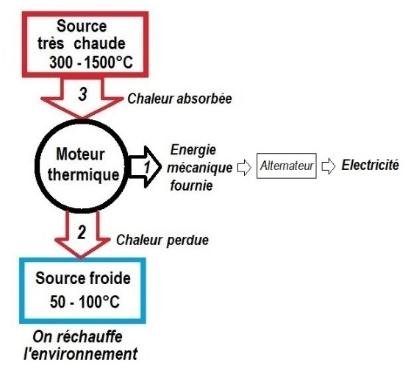  La source très chaude peut même atteindre dans certains moteurs thermiques des températures proches de 1500°C et ceci en soulevant de graves problèmes métallurgiques.
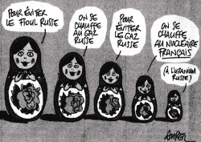 | Après le fioul, le gaz, et l’uranium russe, il va être temps d’arrêter le gâchis énergétique hivernal du chauffage par effet joule et de revoir nos chaînes énergétiques. Triste à écrire, mais si l’on avait dépensé le 10ème des sommes consacrées au nucléaire dans le renouvelable nous serions maintenant comme les Danois autonome en énergie.  Un coucou au Canard enchainé
Le ‘’pétrole’’
L’abandon programmé des chaudières fioul, des voitures à essence et du kérosène sur les avions m’entraîne à expliquer la structure d’une raffinerie où le pétrole est distillé comme l'est la lavande pour la parfumerie ou le raisin pour la gnôle. La réalité est un peu plus complexe mais pour faire simple :
1) On verse du pétrole brut dans une immense cuve et on allume le feu dessous, très doucement. La cuve commence alors à « dégazer », et on récupère les gaz : propane, butane, GPL.
2) On augmente le feu vers 150 à 200°C, et sortent les vapeurs plus lourdes qui, une fois condensées donnent les essences de pétrole. D'abord les naphtes, pour la pétrochimie, puis l'essence pour nos voitures.
3) On augmente encore la température jusque vers 300°C. Apparaissent alors les huiles : le kérosène pour les avions, le fameux gazole pour nos moteurs diesel, et le fioul domestique. Et ainsi de suite jusqu’à ce qu'il ne reste plus que les résidus, les bitumes avec lesquels nous construisons nos routes. Rien ne se perd dans le pétrole, qu’on le veuille ou non, qu’on le consomme ou pas, le gazole représente environ 20 % de la masse du pétrole brut qui sort des cuves au cours du processus. Ceci alors que le pourcentage est le double pour l'essence. La question qui s'est posé pour le gazole a été : Qu'est-ce qu'on en fait si on ne le consomme pas ? Vers la fin des années soixante, seuls les camions, des bateaux de petite taille et quelques rares voitures étaient équipées de moteurs diesel. On ne consommait pas tout et le surplus de gazole issu des raffineries était rejeté à la mer et les compagnies pétrolières, devant ce manque à gagner, se sont alors tournées vers les constructeurs d’automobiles pour leur demander de développer les moteurs diesel, avec de nouveaux alliages acceptant des températures de fonctionnement et des taux de compression plus élevés et ceci avec l’intégration de systèmes de suralimentation (les turbos). Ils ont ainsi créé des moteurs diesel aussi performants et aussi fiables que les moteurs à essence voire mieux. Une fiscalité française avantageuse pour le gazole, des panneaux publicitaires de 4 m sur 3 faisant l’apologie du moteur diesel, une presse qui vantait « l’écologie » du moteur diesel, affirmant qu’il polluait moins que le moteur à essence (grâce à l’adjonction de filtres à particules) a fait le reste et entraîné un succès fulgurant du "diesel". Le problème pour le politique est qu'aujourd’hui on souhaite se débarrasser des produits pétroliers. Comment inverser la tendance et résoudre ce dilemme ? On le devine, la tâche des acteurs de la transition énergétique ne va pas être simple. Qu’ils le veuillent ou non ces acteurs vont être associés aux "politiques“ et ces derniers, s'ils veulent être réélus, ont tout intérêt à nous expliquer ce qu'ils vont "faire" avec une vision sur le long terme allant dans le bon sens. Ceci en améliorant notre fiscalité actuelle et en sortant d'un langage primaire du genre "yaka fokon" ou "yaka plus". Pour cela, ils vont devoir s'orienter dans une voix qui réduit les inégalités et freine la corruption ainsi que la spéculation.
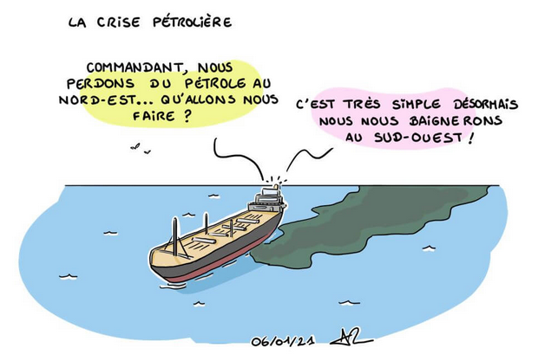
Celle qui reste acceptable en dehors des villes : la combustion du bois 
L’usage du feu de bois par Homo erectus remonte à 1 million d’années. Quant à Homo sapiens qui se trouve pour l'essentiel contraint d’abandonner le charbon, le pétrole et ses dérivés, il se pose la question de savoir s’il va renouer avec le passé ? L'homme moderne peut en effet se demander ce qu'il en est du bois-énergie pour assurer ses besoins thermiques, par exemple avec les bûches ou les pellets. Il peut se sentir rassuré par le fait que la quantité de gaz carbonique libérée durant leur combustion est comparable à celle qui se libère naturellement lorsque le bois mort se décompose lentement dans la forêt mais il peut lui reprocher le fait que la quantité de gaz carbonique libérée dans l'atmosphère par sa combustion s'effectue beaucoup plus rapidement. Il doit aussi prendre en compte que le végétal, durant sa vie, prélève du gaz carbonique dans l’atmosphère grâce à la photosynthèse ce qui limite le réchauffement climatique. On peut cependant dire que le bois, considéré comme une énergie renouvelable, peut en brûlant générer des gaz nocifs pour les poumons. Il est toutefois vraisemblable que sa combustion, interdite en ville pour cette raison, va se développer à la campagne par le fait qu'une fois coupé et pour reprendre la phrase de mon ami Georges, polytechnicien : le bois n'absorbe plus le gaz carbonique qu'il aurait absorbé s'il ne l'avait pas été. Le recul de l’immense forêt amazonienne, poumon de la terre, est assurément liée au réchauffement climatique en cours. Pour tenter de le compenser, l’Europe qui représente environ 7% de la population mondiale envisage de planter 3 milliards d’arbres tolérants au réchauffement.
Le biogaz
L’Agence internationale de l’énergie (AIE) estime que le biogaz, pour l’essentiel du méthane (CH₄) issus de la fermentation des déchets organiques et résidus agricoles tel que le fumier, peut être utilisé à des fins de production de chaleur voire d’électricité. Le potentiel n’est assurément pas celui du voltaïque mais cette agence estime que 20 % de la demande mondiale en gaz pourrait être assurée par cette filière en Europe. C’est incontestablement l’Allemagne avec ses 9500 installations biogaz ou Gaz Naturel Liquéfié (GNL) qui fait figure de leader. Lorsque la maison comprend un terrain, ce combustible non contraignant au niveau des cendres peut être stocké sous sa forme liquide à 200 bar et rendre service pour alimenter les tracteurs agricole en plaine ou chauffer l’habitat en montagne en se substituant utilement au fioul, voire même aux pellets qui seraient plutôt utilisées dans les campagnes à basse altitude.
Introduction au chauffage thermodynamique
Avant d’aborder le chauffage thermodynamique et les bonnes chaînes énergétiques, il nous faut comprendre ce qu'est l'énergie en laissant de côté les formules compliquées parfois bien utiles au mathématicien et au physicien. Ceci en remarquant que l'énergie, qui se présente sous différentes formes, mécanique, hydraulique, thermique, électrique, est très liée aux atomes ainsi qu’aux molécules qui constituent la matière en se déplaçant différemment selon qu'il s'agit :
- d'une énergie organisée telle que l'électricité, voire la mécanique, formes d'énergie dans lesquelles les électrons ou les atomes se déplacent tous régulièrement dans le même sens,
- d’une énergie désorganisée telle que l'énergie thermique dans laquelle les atomes et les électrons sont animés de mouvements tout à fait désordonnés et aléatoires en frottant les uns contre les autres et en créant de la chaleur. Faire en aval avec l’effet Joule une transformation de l’énergie électrique organisée en une énergie thermique désorganisée alors que l’on vient de faire le contraire en amont en passant par les hautes températures de la fission nucléaire pour produire cette électricité ne semble pas à l’évidence relever du bon sens.
Les notions ci-dessus, pour utiles qu'elles soient, ne permettent pas de chiffrer les performances des différentes et nombreuses chaînes énergétiques mises à notre disposition. C'est alors qu'intervient le thermodynamicien. Ses connaissances lui permettent de chiffrer quantitativement les performances que l'on peut escompter des différentes formes de transformation énergétique.
La thermodynamique permet en effet de chiffrer les performances des différentes chaînes énergétiques qui permettent à l'homme de satisfaire actuellement ses besoins en énergie, le terme performance étant mieux adapté à cette technologie que le terme rendement. Et ceci particulièrement pour les chaînes énergétiques utilisant les pompes à chaleur qui passent par les basses températures en évitant les hautes températures et tous les désavantages qui leur sont associés tels que les complications métallurgiques et le réchauffement climatique. Le thermodynamicien a aussi compris une notion très importante de la chaîne énergétique orientée vers les basses températures. Celle qui résulte du fait que les performances s'améliorent lorsque la température à la source chaude se rapproche de celle à la source froide.
La figure ci-dessous est un peu difficile à comprendre. Je vous demande seulement d’observer que le terme de gauche concerne les chaînes énergétiques basées sur le moteur thermique alors que le terme de droite représente les performances des chaînes énergétiques que nous allons devoir maintenant utiliser vu l'amélioration qu’elles apportent en ce qui concerne la notion de performances directement associées au COefficient de Performance (COP).
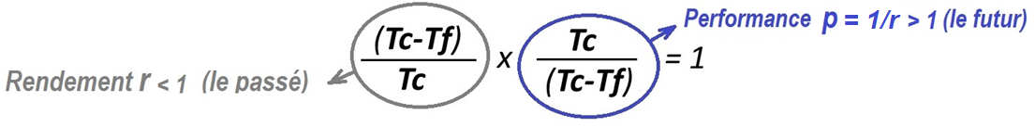
Dans cette équation les températures sont exprimées en degrés Kelvin et l’indice de la lettre T représente les températures (c pour le chaud, f pour le froid). Le produit des deux termes est bien égal à 1 mais son exactitude algébrique n’est probablement « qu’apparente ». Je vous demande de me croire si je vous dis que le 1er terme (Tc-Tf) /Tc représente le rendement des chaînes énergétiques basées sur le « moteur thermique » et son cycle de Carnot que nous utilisons actuellement pour nous chauffer en hiver et assurer la motorisation de nos voitures. Ces chaînes énergétiques, on vient de le voir aux performances modestes (r comme rendement < 1), sont dans la pratique la combustion des produits fossiles et le nucléaire qui passent par la case thermique des hautes températures et qu'il va falloir que nous abandonnions sans trop attendre. Et ceci nucléaire compris par le fait que le modeste rendement de cette chaîne énergétique étant voisin de 33 %, c’est environ 66 % qui sont inutilement perdus sous forme thermique en réchauffant dangereusement notre environnement pour produire notre couteuse électricité.
Quant au 2ème terme Tc/(Tc-Tf), il représente les performances de la chaîne énergétique type « moteur frigorifique » qu'il va falloir généraliser en remplacement de la chaîne énergétique précédente pour assurer le chauffage et la climatisation de l'habitat. Ceci par le fait que la performance p aussi appelé COP est cette fois nettement supérieure à 1. Les performances de cette 2ème chaîne énergétique qui met en jeu des températures beaucoup plus faibles sont en effet nettement améliorées par rapport à la précédente. Avec p = 1/r = 1/0,33 = 3 un chiffre beaucoup plus intéressant résultant du prélèvement important de chaleur renouvelable dans notre environnement, cela signifie qu’avec ces nouvelles chaînes énergétiques les 66 % refroidissent cette fois notre environnement au lieu de le réchauffer, une bonne nouvelle à heure du réchauffement climatique.
Le chauffage thermodynamique c’est faire du chaud avec du froid pour compenser les déperditions, le contraire d’un ‘’ frigo’’ en quelque sorte. | 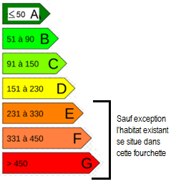
Les chiffres représentent les déperditions annuelles du logement de juin à juin exprimées en kWh par m² habitable. La France a des progrès à faire en ce qui concerne l’habitat existant ! (voir cartographie.pdf page 14).
Le bon et le mauvais COP
Homo sapiens va aussi devoir prendre conscience qu'il y a le mauvais COP (les voyages internationaux) et le bon COP (le restez chez soi).
Améliorer rapidement la qualité de l'air dans nos villes en diminuant nos charges de chauffage sans déséquilibrer notre économie et sans aggraver le réchauffement climatique devraient être les principaux objectifs de notre transition énergétique. Ceci de telle sorte que la médecine pulmonaire et le médiateur de l'énergie dans nos cités ainsi que la montée annoncée des océans ne soient plus qu'un mauvais souvenir. Pour cela il va falloir que nous réalisions qu'il y a le ''mauvais'' et le ''bon'' COP, un peu comme il y a le mauvais et le bon cholestérol. Cette prise de conscience nous incitera à choisir la bonne chaîne énergétique pour assurer le chauffage de l’habitat. | 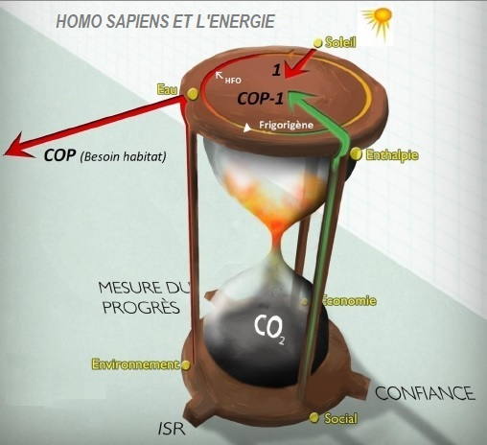  ISR investissement socialement responsable  COP coefficient de performance
- Le ''mauvais COP‘’ étant l'enfer du "consommer plus" avec tous ces voyages internationaux en avion convergeant vers le pays organisateur de ces COP, 22, 23, 24 25 puis 26 à Glasgow en Ecosse heureusement repoussé etc... Un enfer pavé de bonnes intentions certes, mais absent de pragmatisme qui nous entraîne année après année vers l'aggravation de notre empreinte écologique.
- Le ''bon COP'', c'est celui du "consommer moins" associé à la thermodynamique et sa pompe à chaleur pour la climatisation de l’habitat que l’on vient d’évoquer. Une chaîne énergétique aux performances élevées a pour valeur le rapport entre l’énergie thermique arrivant dans le logement pour assurer notre confort et l'énergie électrique nécessaire pour produire cette énergie thermique. À l'inverse de la chaîne basée sur le cycle de Carnot et les hautes températures qui fournit de l'énergie mécanique, cette chaîne énergétique du "consommer moins" se suffit d’une petite quantité d’électricité : celle nécessaire au moteur électrique entraînant le compresseur. Autre avantage important à l'heure du réchauffement climatique et comme on vient de le voir, elle refroidit plutôt notre environnement au lieu de le réchauffer. Quant aux performances de cette deuxième chaîne énergétique, on observe grâce au diagramme de Mollier que la performance s'améliore :
- si la température à la source froide augmente.
- si l'on diminue la température à la source chaude.

Le diagramme de Mollier
La figure représente le diagramme de Mollier bien connu des techniciens spécialistes des pompes à chaleur. Lorsque le fluide caloporteur de la pompe à chaleur a fait un cycle complet en se retrouvant dans l’état gazeux initial à l’entrée du compresseur après être passé par l’état liquide dans le condenseur, l’énergie qu’il a reçue, lors de la phase compression majorée de l’énergie thermique reçue de l’environnement en le refroidissant est égale au signe près à la quantité de chaleur qu’il a émis dans le condenseur. | 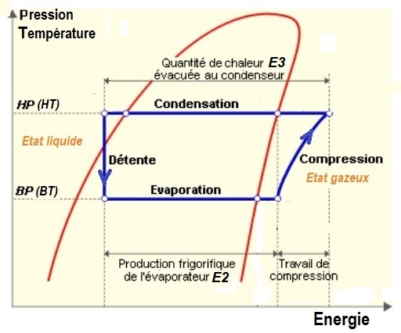
Il est important de comprendre que la chaleur transmise à l'habitation par le condenseur de la pompe à chaleur est égale, compte tenu de la conservation de l'énergie, à l’énergie frigorifique émise à l'évaporateur majorée du travail fourni pour assurer la compression du fluide caloporteur.
Il y a certes le calcul, mais le diagramme de Mollier permet aussi de comprendre que l’on améliore les performances de la pompe à chaleur en diminuant la température à la source chaude. Cette notion est importante pour orienter le chauffage thermodynamique de l’habitat urbain dans le bon sens. Il faut aussi noter la prise de conscience des Lutins thermiques et de l’Association des Responsables de Copropriété (ARC) que la tentative d’individualisation des frais de chauffage dans les immeubles est une erreur dans la mesure où elle augmente la température à la source chaude en dégradant les performances.
Extraite de la revue Chaud Froid Performance, la figure ci-dessous montre en traits pleins les résultats obtenus dans des chauffages collectifs finlandais en ce qui concerne la température utile dans les planchers chauffants et dans les radiateurs lorsque la température extérieure varie. On observe que le confort thermique en Finlande, un pays européen pourtant bien froid, est assuré avec une température de l’eau dans les radiateurs plus faible qu’en France. Cela prouve que ce pays est en avance sur la France. Il a compris avant nous que grâce aux radiateurs hydrauliques basse température les performances du chauffage thermodynamique s'améliorent lorsque la température utile pour assurer le besoin thermique est plus faible. Pour comprendre comment se situe mon immeuble à ce sujet, j‘ai ajouté en pointillé et après l’avoir mesuré avec un thermomètre infra-rouge quel était le besoin en température dans notre circuit de chauffage pour une température extérieure de 0°C (point P₁ avant isolation toiture et P₂ après isolation).
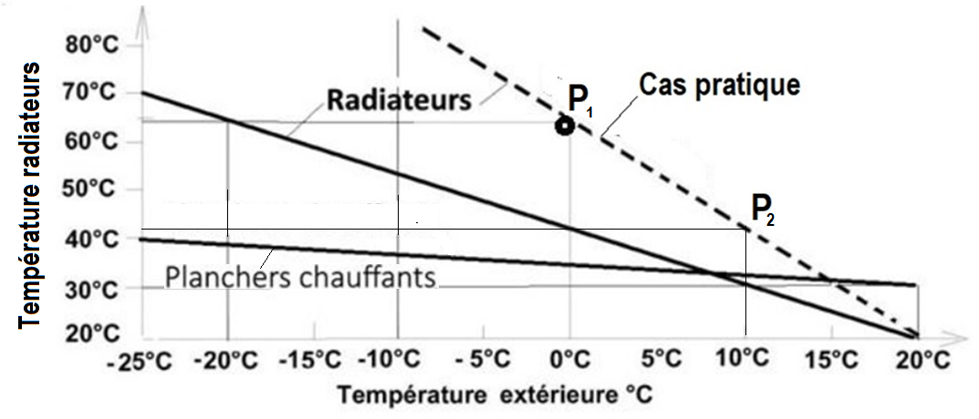
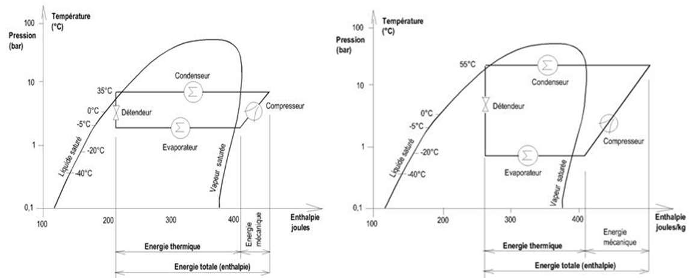
Bon à gauche, moins bon à droite

Chaud Froid Performances (CFP)
Une pompe à chaleur (PAC) peut fonctionner selon deux modes.
En mode chaud (mode hivernal) : la chaleur émise par le fluide caloporteur à l'intérieur de l'habitation est égale à la chaleur émise par le compresseur majorée de celle reçue de l'environnement lorsqu'il le refroidit
En mode froid (mode estival) : cette fois la pompe à chaleur refroidit l'intérieur du logement au lieu de le réchauffer (mode climatisation) grâce à une vanne 4 voies qui inverse les fonctions assurées par l'évaporateur et le condenseur de telle sorte que le sens des flux thermiques est inversé.
Lors de son cycle de fonctionnement le fluide caloporteur de la pompe à chaleur passe alternativement de l'état liquide à l'état gazeux. L'énergie thermique transmise par le fluide caloporteur lorsqu'il passe de l’état gazeux à l’état liquide dans le condenseur est égale à la somme de 2 énergies : celle lorsqu’il est à l'état gazeux et à basse température dans l'évaporateur majorée de l'énergie fournie par le compresseur. Le coefficient de performance (COP) de ces deux systèmes est le rapport entre l'énergie émise par le fluide caloporteur lorsqu'il est à l'état liquide dans le condenseur et l'énergie utile à l'entretien du cycle à savoir celle fournie par le compresseur. On démontre que le COP de ces 2 états énergétiques est égal à Tc/(Tc -Tf). Tc et Tf étant les températures aux sources chaude et froide exprimées en degré Kelvin.
L’entropie du fluide caloporteur s’exprime en kJ/kg. La puissance thermique délivrée par une pompe à chaleur en mode chaud est égal à l’entropie du fluide caloporteur par son débit (kJ/kg) x (kg/s) = kJ/s > kW
La figure ci-dessous visualise les transferts thermiques permettant de prélever l’énergie thermique dans notre environnement naturel avec la pompe à chaleur, sachant que :
- lorsque le fluide caloporteur est chaud lors de la phase condensation, il réchauffe l'habitat
- lorsque le fluide caloporteur est très froid lors de la phase évaporation, il refroidit l'environnement
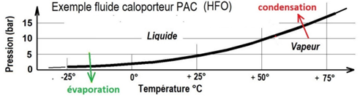
Faire du chaud puis du froid
Les deux figures qui suivent montrent comment il est possible d'inverser les flux thermiques en inversant le débit au niveau du compresseur de telle sorte que le système puisse générer à volonté du chaud lorsqu'il fait froid ou du froid lorsqu'il fait chaud. L'inversion du débit peut se faire en changeant le sens de rotation du compresseur ou en rajoutant une vanne 4 voies sur le circuit.
Que l’on soit en chauffage ou en climatisation, la quantité de chaleur émise par le fluide caloporteur (flèche sortante) est égale à la quantité de chaleur qu’il reçoit (flèches rentrantes). On observe que l’on passe d’un mode de fonctionnement à l’autre en inversant le sens de rotation du compresseur. | 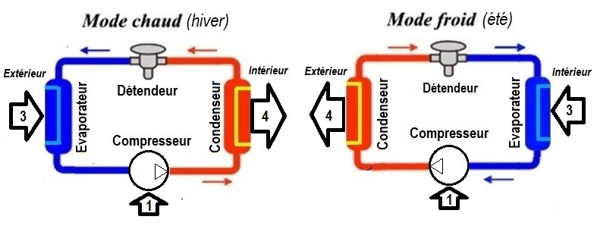
La qualité d’une chaîne énergétique se mesure comme étant sa faculté de satisfaire au mieux le besoin. Le besoin étant pour la chaîne de gauche la quantité de chaleur émise dans le condenseur (4) en regard de l’énergie électrique consommée égale à 1 (COP = 4).
Quant à la performance de la chaîne de droite, elle s’évalue comme étant le froid émis par le fluide caloporteur dans l’évaporateur en regard de l’énergie électrique consommée égale à 1 (COP = 3).
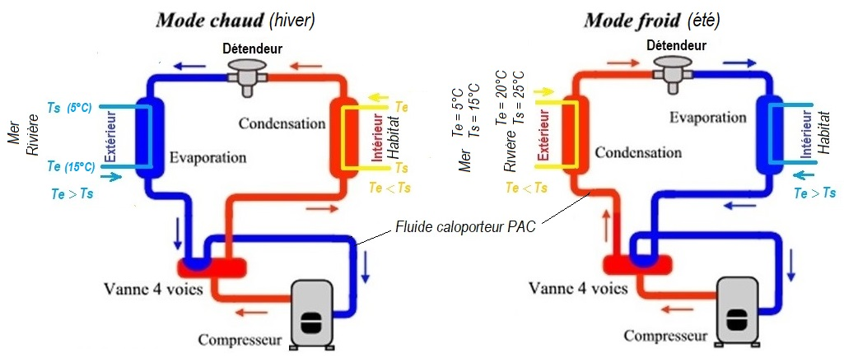
Ici l’on passe d’un mode de fonctionnement à l’autre en rajoutant une vanne 4 voies sur le circuit
Le réchauffement climatique est à notre porte et plutôt que de compliquer ainsi le circuit nous pourrions aussi utiliser le fait que par forte chaleur, en période estivale, notre peau soumise au flux d’air d’un ventilateur ressent une sensation de fraîcheur bien agréable en raison du froid généré par l’évaporation de l’eau. Heureusement d’ailleurs car les dispositifs de climatisation actuels assurant les échanges thermiques sur l’air sont irrecevables en ville. D’une part, ils ne sont pas très esthétiques et l'Etat français qui s'inquiète selon BATIACTU du bruit généré par ce type de pompes à chaleur et des conflits de voisinage que cela engendre en ville en raison de la proximité des appartements ferait bien d'explorer la mise en œuvre des pompes à chaleur échangeant sur l'eau qui sont silencieuses et qui ont de meilleures performances. Plus grave, ces climatiseurs air-air réversibles, rejettent dans l’environnement extérieure du chaud lorsqu’il fait chaud afin d’assurer le confort à l’intérieur des bâtiments. Une solution difficile à généraliser en ville en été alors que l’atmosphère est déjà surchauffée et que la climatisation augmenterait encore la surchauffe de l’air ambiant extérieur.
Espérer être sobre en concentrant uniquement nos efforts sur la qualité de l’isolation des bâtiments n’est pas suffisant. Certes, la guerre entre les isolants épais et les isolants minces est maintenant révolue et le R=6,2 des isolants minces modernes reconnu, mais un gain de 30 % sur la consommation résultant de l’isolation sommaire des bâtiments construits après la deuxième guerre mondiale n’est pas à l’échelle du besoin. Le prix des énergies ne va pas maintenant cesser de flamber dans les années qui viennent et il est probable que nous n’aurons pas le temps dans les 10 prochaines années d’assurer la transition vers la « Solar Water Economy » qui échange avec plus d’efficacité l’énergie thermique avec l’eau qu’avec l’air et qui restitue en été dans les nappes captives profondes les calories qui y sont prélevées en hiver.
L’argile
Au travers de ce qui précède, il est important de faire une remarque concernant le retrait-gonflement des sous-sol argileux influencé par leur teneur en eau et qui concernerait environ un cinquième du sous-sol de l'hexagone. Pendant la période hivernale pluvieuse du mois de décembre la teneur en eau augmente et le sous-sol se dilate, inversement pendant l'été plus sec l'argile se réfracte. Ces mouvements de retrait-gonflement de terrain qui endommagent l'habitat seraient à l'origine de 20 % des arrêtés de catastrophe naturelle et du montant que paye les assurances pour assurer la rénovation de l’habitat.

Le chauffage de l’habitat aujourd’hui et demain
Les figures ci-dessous montrent à gauche comment l’on chauffe l’habitat aujourd’hui et à droite comment l’on pourrait le chauffer demain en passant d’une mauvaise à une bonne chaîne énergétique.
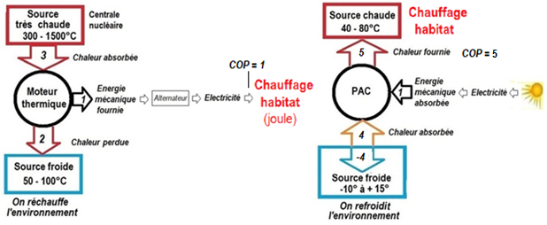
Aujourd’hui  Les performances de la chaine énergétique associée aux centrales nucléaires passant par le moteur thermique pour assurer le chauffage et la climatisation de l’habitat est à l’évidence longue, coûteuse et déplorable en termes de performance. | Demain ?  Pour une même quantité d’énergie électrique, la pompe à chaleur (PAC) produit à minima 5 fois plus de chaleur si l’on prélève l’énergie thermique renouvelable dans l’eau et non dans l’air. On conçoit, en observant la figure de gauche, l’absurdité en termes de performances du chauffage par effet Joule avec son COP de 1.
On va maintenant étudier plus en détail la chaîne énergétique de droite, celle que les lutins thermiques qualifient de très bonne.
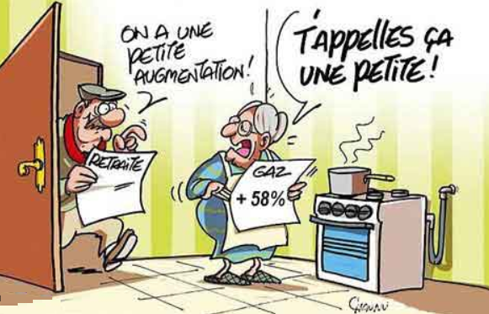
La très bonne
Alors qu'il faut, on vient de le voir, 10 kWh électrique avec les chaînes énergétiques actuelles basées sur l’effet joule et leur COP de 1 pour fournir 10 kWh thermique, on va maintenant observer comment, en prenant en compte les lois de la thermodynamique, on obtient ces 10 kWh thermiques avec seulement 2 kWh électriques comme source d’énergie extérieure. Ceci dans le cadre d’un système type pompe à chaleur avec un fluide caloporteur qui transfert l’énergie thermique contenue dans l’eau vers l’habitat. La consommation en énergie électrique pour satisfaire le besoin thermique assurant le chauffage de l’habitat est ainsi totalement bouleversée par le fait qu’avec la pompe à chaleur, si l'électricité consommée est convertie en chaleur c’est en complément une quantité d'énergie thermique sensiblement 4 fois plus importante que l'énergie électrique consommée qui est prélevée dans l'eau (4 + 1 = 5). | 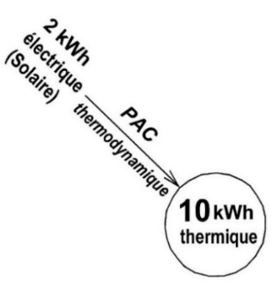
Malgré le gâchis énergétique que représente ces chaînes, force est de constater que le chauffage de l’habitat dans une grande métropole comme Paris est actuellement assuré par effet Joule (les radiateurs électriques), ou par la combustion des produits fossiles. Il n’est pas acceptable que des d’organismes tels que l’Institut National de la Statistique ou des Etudes Economiques (INSEE) passent sous silence cet état de fait. Lla figure qui suit aide à comprendre ce qui précède.
- La rangée supérieure montre la situation avec les chaines énergétiques actuelles qui réchauffent l’environnement extérieur. Ceci avec une répartition 50/50 à gauche, une prédominance combustion (CO) au centre et une prédominance effet Joule (EJ) sur la droite
- La rangée inférieure montre la situation après passage au chauffage thermodynamique échangeant sur l’eau avec un COP de 5. On constate qu’il est ainsi possible d’abandonner la combustion et l’effet Joule, le besoin thermique étant assuré en prélevant l’essentiel (80 %) de l’énergie thermique dans l’environnement naturel en le refroidissant (EnR), le complément de 20% étant assuré par l’électricité.
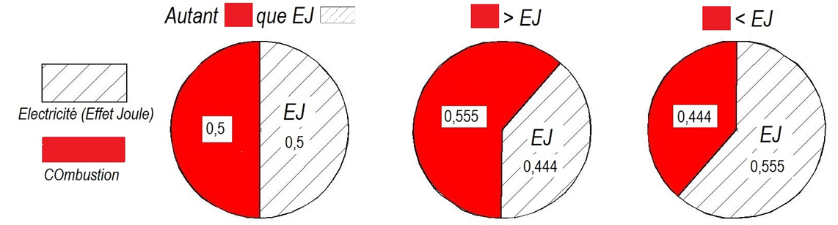
Aujourd’hui les mauvaises : Combustion ou effet Joule (EJ)
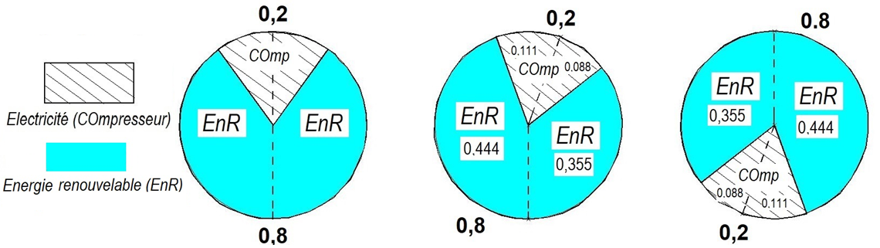
Nota
Il ne semble pas possible de trouver des statistiques quantitatives sur la part relative des deux modes de chauffage utilisés actuellement en France pour l'habitat, à savoir les radiateurs électriques à effet joule (que l’on nomme à juste titre grille-pain) et la combustion des produits fossiles. Les pourcentages 60 % combustion et 40 % chauffage électrique retenu ici sont probablement plus proches de la réalité que ceux de 50/50 évoqués dans les pages suivantes.
On comprend en observant la figure qui précède ainsi que celle qui suit comment l’on peut prélèver l'énergie thermique dans l'eau et non dans l’air avec un coefficient de performance COP égal à 5 (voire mieux) au lieu de 3.
Les pompes à chaleur aquathermiques échangeant sur l’eau sont parfois réalisées dans l’individuel pour la maison mais encore inexistantes dans les immeubles et le collectif. Ces systèmes émettent autant d’énergie qu’ils en reçoivent et respectent les lois de conservation de l’énergie comme les pompes à chaleur aérothermiques échangeant sur l’air.  Leur principal avantage est le fait qu’en prélevant l’énergie dans l’eau, leurs performances (p) sont presque deux fois supérieures à celles des pompes à chaleur échangeant sur l’air. Qui plus est, elles sont silencieuses ce qui n’est pas le cas de celles échangeant avec l’air.  p = 5/1= 5 (COP) | 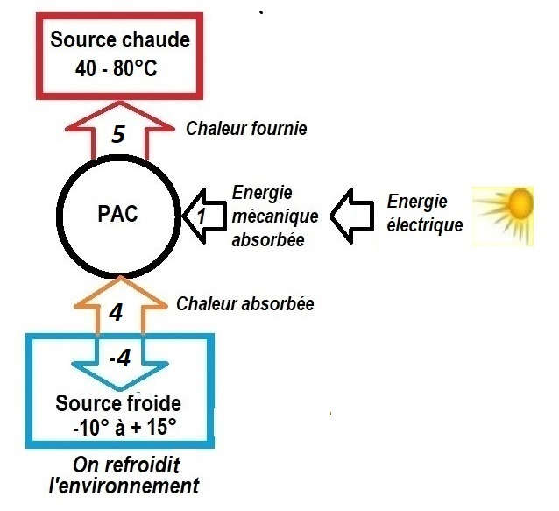
Comparaison logement - transport
Concernant le logement, avec environ 250 millions de logements chauffés jour et nuit une bonne partie de l'année (5000 h) et une puissance moyenne de 25 kW par logement, l'énergie thermique dissipée est voisine de 250 000 000 x 25 x 5000 = 3 125 x 10¹⁰ kWh.
Concernant les transports routiers européens actuels et ses
- 25 millions de poids lourds d'une centaine de kilowatt roulant 50 % du temps (8760h/2), l'énergie thermique dissipée annuellement est de l'ordre de 25 000 000 x 100 x 4389 = 1 095 x 10¹⁰ kWh
- 200 millions de voitures individuelles consommant 6 litres de carburant aux 100 km (0,06 litre/km) et parcourant 30 km/jour la consommation annuelle est de :
200 000 000 x 30 x 365 x 0,06 litres correspondant à une énergie thermique dissipée voisine de
200 000 000 x 30 x 365 x 0,06 x 10 = 2 190 x 10¹⁰ kWh
Soit une puissance thermique dissipée globale pour le transport routier de 1 095 + 2 190 = 3285 x 10 puissance 10 kWh proche de celle attribué à l'habitat.
Dans la pratique, l'énergie thermique perdue pour le logement est sensiblement supérieure vu que toute la puissance engendrée par le moteur à explosion n'est tout de même pas perdue en chaleur (seulement les 2/3).
Les chiffres ci-dessus ne sont bien sûr que des ordres de grandeur

Concernant le logement et afin de montrer l’exemple de ce qui pourrait être fait pour minimiser le réchauffement climatique, la France métropolitaine pourrait utilement s’inspirer des deux figures qui suivent pour assurer le confort thermique dans l’habitat pendant les 3 décennies à venir.
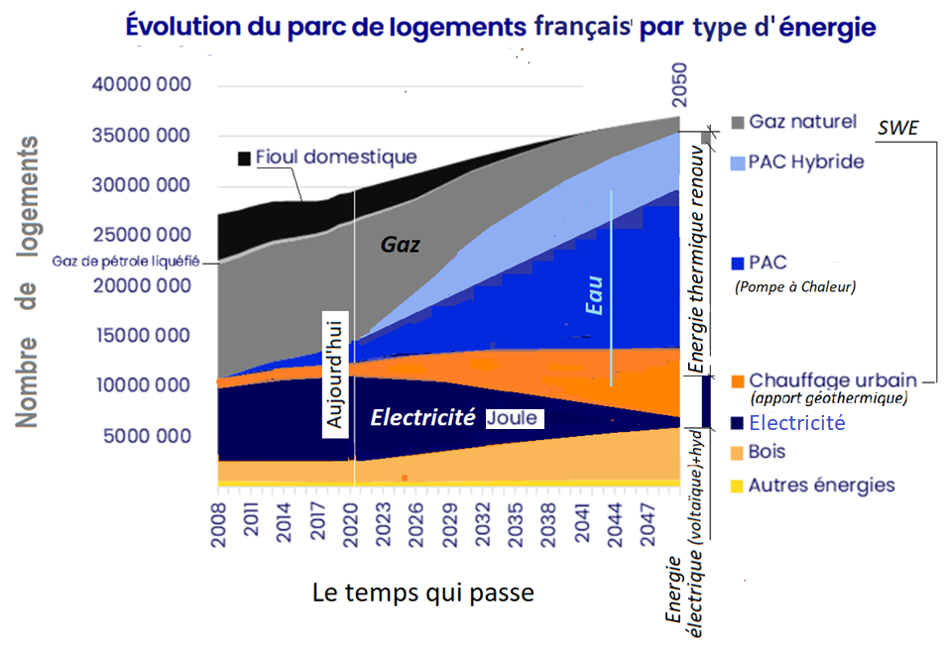
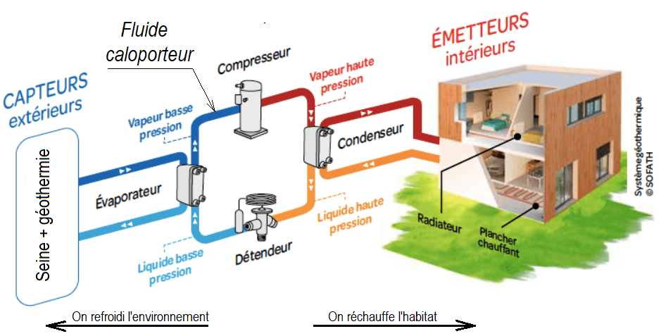
Les deux figurent ci-dessus résument l’essentiel de ce qu’il faut faire en région parisienne pour sortir du gâchis actuel. Homo sapiens, plutôt que de réchauffer l'air des villes pour climatiser l'habitat en été ferait mieux, pour contenir le réchauffement climatique, d'échanger sur l'eau.
Avec un débit de la Seine à Paris pendant le mois de décembre voisin de 380 m³/s (1 368 000 m³/h) et une température de 10°C (voir la figure au début de la page 49 et les remarques techniques de la page 5 concernant l’eau et sa chaleur spécifique), on peut calculer le potentiel en énergie thermique disponible pour un abaissement de la température de la Seine de 5°C. Il est égal à : 1 368 000 x 1,17 x 5 = 8 millions de kW. Etant donné que la région IDF c’est environ 5 millions de logements (selon les statistiques 12 millions de personnes à raison de 2,3 individus par logement), le potentiel thermique offert par la Seine en moyenne pour chaque logement pendant le mois de décembre généralement assez froid est égal à 1,6 kW ou 1,6 x 31 x 24 = 1190 kWh.
Complément technique sur les chaînes énergétiques
Sur les anciennes chaînes
La théorie, rendement r = (Tc-Tf) /Tc ainsi que la connaissance du cycle de Carnot, permet de se faire une idée du rapport entre l'énergie mécanique en sortie du moteur thermique et la quantité d'énergie thermique qui a été nécessaire pour produire cette énergie mécanique. On ne peut en effet évoquer le moteur thermique et la compression des gaz sans parler de l’équation des gaz parfaits et du cycle de Carnot.
Le calcul montre qu’en pratique c’est 66 % de l'énergie potentielle contenue dans le combustible qui est perdue et qui réchauffe inutilement notre environnement ! En opposition complète avec le cycle de Carnot, la théorie permet de mettre en évidence les performances du chauffage ou de la réfrigération thermodynamique. Une chaîne énergétique qui n'a rien à voir avec la précédente puisque les performances de cette chaîne énergétique s'obtiennent à partir d'une formule qui n'est autre que l'inverse de la précédente à savoir Tc/(Tc-Tf).
Il s’agit cette fois d’une chaîne énergétique dans laquelle le système reçoit de l'énergie mécanique au lieu d'en émettre. Une chaîne énergétique qui, à l'inverse de la précédente voit sa performance s'améliorer lorsque la température à la source chaude Tc diminue et que la température à la source froide Tf augmente. Réussite à ce point différente de celles du moteur thermique que l'on ne parle plus de rendement mais de performance. Performance, on va le voir incomparablement supérieure au moteur thermique et à la combustion ! Ceci en permettant de produire au choix de l'énergie thermique positive (du chaud) ou négative (du froid) et en consommant sensiblement 5 fois moins d'électricité qu'avec le chauffage électrique par effet Joule. Les pays dits « développés » comme la France en ne considérant pas l’énergie thermique à sa juste valeur n’ont pas montré l’exemple de ce qu’il faut faire. Pour éclaircir la situation, il leur appartient maintenant de reconnaître qu’ils se sont trompés. Le mauvais exemple des chaînes énergétiques actuelles, qu’il s’agisse du nucléaire ou de la combustion des produits fossiles réside principalement dans le fait qu’elles passent par la case des hautes températures nécessaire au moteur thermique pour produire l’énergie électrique nécessaire à nos besoins. L’épuisement prochain de nos réserves d’énergie non renouvelables et le temps qui va être nécessaire pour modifier nos chaînes énergétiques font que l’urgence du changement est bien d’actualité.
La mairie de Béthune, barycentre de l'ancien bassin minier français du nord de la France, a gagné son pari en se déconnectant des fluctuations des cours mondiaux et en devenant indépendants sur le plan énergétique. Ce sont les 100 000 km de galeries des anciennes mines de charbon situées sur sa commune et au grisou, gaz invisible et inodore composé à 90 % de méthane qui s'y dégage, qui vont lui permettre de faire face temporairement à la crise énergétique. Une attitude courageuse par le fait que l'état, s'appuyant sur le code minier s’est désengagé en cas d’accident en estimant que ce sont les exploitants qui sont responsables.
Vu la dangerosité du grisou, on comprend que les maires des communes avoisinant Béthune restent en retrait. Mais on a du mal à comprendre la passivité des maires contrôlants nos 35 000 communes françaises vu qu'elles se situent souvent près d'une rivière et de son potentiel énergétique thermique qui présente l'avantage de ne pas être dangereux.
Nous allons maintenant aborder une chaîne énergétique similaire à celle de la page 24 qui présente l’avantage de ne pas passer par les hautes températures et le moteur thermique mais cette fois en prélevant l'énergie thermique sur l'eau et non sur l’air. Ceci avec un coefficient de performance COP égal à 5 (voire un peu mieux) au lieu de 3. L’amélioration des performances étant liée aux températures des sources chaudes (Tc) et froide (Tf) plus proches l’une de l’autre comme cela est prouvé par le calcul page 76 et 77 du livre « La chaleur renouvelable et la rivière » édité par la société des écrivains.

Sur les nouvelles chaînes
Le dimensionnement d’une pompe à chaleur à compresseur est relativement complexe, même si l’on connait les déperditions de la maison ou de l’immeuble ce qui est le cas d’une modernisation. Il faut mettre en évidence :
1) Le volume du circuit d’eau chaude
Celui de l’installation existante n’est pas nécessairement adapté à la nouvelle chaine énergétique. Pour les anciennes PAC type « tout ou rien », la recommandation était de prendre environ 50 litres/kW (soit 750 litres pour une PAC de 15 kW ou 7,5 m³ pour 150 kW). Avec les PAC nouvelle génération type « inverter » et débit du fluide caloporteur variable, il existerait une norme technique spécifiant que 14 litres/kW est largement suffisant (soit un volume de ballon tampon limité à environ 200 litres pour une PAC de 15 kW et environ 2 m³ pour 150 kW.
2) Le débit maximum du fluide caloporteur dans la PAC
Ce débit Q est fonction de la puissance thermique maximum Pmax que devra délivrer la pompe à chaleur en kW ainsi que de l'enthalpie E en kilojoules par kilo (kJ/kg) du fluide caloporteur. On a Q = Pmax / E .
Si l'on utilise un fluide caloporteur HFO 1234ze ayant une l'enthalpie de 290 kJ/kg alors que la puissance thermique maximum requise est de 150 kW le débit de fluide caloporteur utile est égal à :
Q = 150 / 290 = 0,517 kg/s. On observe l'homogénéité de la formule dans la mesure ou 1 kW correspond à 1 kilojoule par seconde (des kJ/s que divise des kJ/kg donne bien des kg/s).
3) La masse de fluide caloporteur en circulation dans la PAC
Maintenant que l'on a une notion du débit requis pour le fluide caloporteur on conçoit que la masse m utile de fluide caloporteur dans le circuit fermé de la pompe à chaleur est fonction du temps de cycle T mis par le fluide caloporteur pour faire boucler son cycle répétitif compression à l’état gazeux, condensation détente. Ce temps de cycle, fonction du débit et du volume caloporteur, est laissé actuellement à l'appréciation du constructeur de la pompe à chaleur. Il semble important de veiller au temps de transfert de l’énergie thermique. D’après certains constructeurs, ce temps ne devrait pas être inférieur à 6 minutes pour les PAC de petite taille. Si l’on décide de prévoir le même temps de cycle pour la PAC de 150 kW, la masse de fluide caloporteur sera égale à m = Q x T = 0,517 x 360 = 180 kg.
On conçoit au travers de ces calculs que l'installation d'une PAC est complexe, demande du sérieux, du temps et des compétences ainsi qu’une connaissance de l’équation des gaz parfaits. Pour votre installation vous devrez faire appel à un professionnel maîtrisant les métiers de chauffagiste, thermicien, frigoriste et électricien, disposant de qualifications reconnues et de références, proposant uniquement du matériel performant et robuste ayant la certification « NF PAC », un matériel provenant de fabricants d'échangeurs de température issus nativement du monde du chauffage (meilleures régulations) et non du « froid » ou de la climatisation, et surtout ayant des compétences en régulation. Faute de quoi, des conseils erronés seront graves de conséquences, notamment financières (réparation et surconsommation d'énergie). Le dimensionnement d’une pompe à chaleur exige des connaissances différentes de celles nécessaires à la mise en œuvre d’une « petite » chaudière gaz murale.
Une fois résolu l’approvisionnement en fluide caloporteur, la figure ci-contre donne une idée du gain en consommation d’énergie non renouvelable qui pourrait être obtenu dans l’habitat en région parisienne sans toucher à l’isolation en passant aux actes pour les 5 millions de logements qualifiés de passoires thermiques comme cela est évoqué ci-après. | 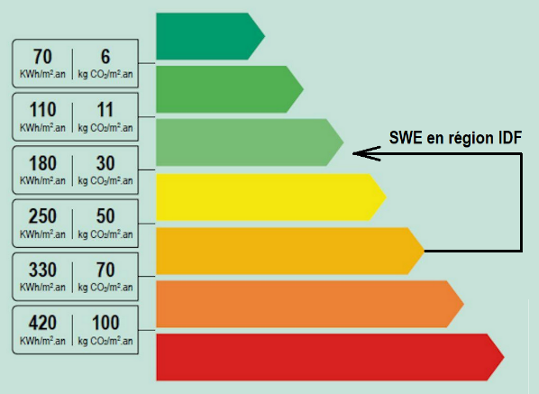
- 23 Passage à l’acte en région IDF ?
On retrouve sur la gauche la consommation moyenne annuelle actuelle en énergie d'un parisien comme indiqué au début de ce chapitre. Sur la droite, ce que pourrait être cette consommation avec une isolation raisonnable et la Solar Water Economy (SWE). Ceci en adoptant :
- un chauffage thermodynamique échangeant sur l'eau avec un COP de 5,
- une motorisation hybride rechargeable pour la voiture. Ceci avec un véhicule qui roulerait en mode électrique pour tous les petits déplacements en région parisienne et en mode conventionnel essence ou éventuellement diesel pour les plus grands déplacements vers la province, par exemple pendant les vacances.
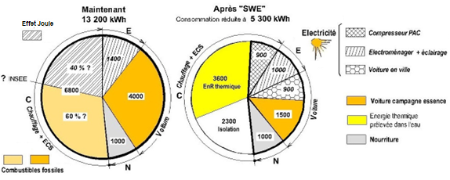
La "SWE" est la vision de ce que pourrait être une transition énergétique allant dans le sens de l'abandon de nos chaines énergétiques actuelles à savoir :
- la combustion des produites fossiles et l'effet Joule devenues obsolètes en raison de leurs piètres performances pour l’énergie thermique et le chauffage de l’habitat.
- le passage à l’énergie électrique pour la voiture afin de satisfaire ses besoins en énergie mécanique.
La partie gauche de la figure montre comment l’on satisfait nos besoins en énergie actuellement et la partie droite comment ce besoin en énergie serait satisfait avec le concept énergétique SWE. Un concept dans lequel l’eau occupe une position centrale par le fait que son utilisation au lieu de l’air minimise le besoin en électricité pour le premier poste permettant de satisfaire le besoin pour le 2ème .
Si nous procédons sans trop attendre, nous pouvons mettre en place ce nouveau concept sans remettre trop gravement en cause notre modèle économique. Ces deux nouvelles chaînes énergétiques nous permettraient de préserver nos ressources grâce à l’eau et au soleil en consommant nettement moins d’énergie qu’actuellement. On va voir comment, après mise en place de ces nouvelles chaînes énergétiques, on assure le confort du citadin français avec une consommation en énergie qui peut devenir égale à 5300 kWh au lieu des 13 200 kWh actuels. Ceci moyennant un effort abordable pour l’’isolation de l’existant (33 %) avec des consommations pour chaque poste se répartissant ainsi :
C La zone jaune représente le chauffage : 3 600 kWh d’énergie thermique gratuite prélevée dans l’environnement (dans l’eau*) + 900 kWh électrique = 4500 kWh avec un COP de 5
V La nouvelle consommation pour la voiture. Ceci avec la voiture hybride rechargeable. La zone colorée rouge pendant les vacances (1 500 kWh de produits fossiles) et la zone avec figures hexagonales correspondant à la circulation en ville en mode électrique (900 kWh)
E Le chiffre de 1000 kWh la nouvelle consommation correspond à l’électroménager et à l’éclairage (environ -30%)
N La couleur grise, 1 000 kWh inchangés représentant l’énergie contenue dans la nourriture produite localement**
Selon l’OCDE, les pertes c’est aussi le transport de la nourriture avec ses déchets plastiques et le triplement de leur quantité d’ici 2060
* La différence entre la température intérieure de notre corps et celle de notre environnement est très importante, ce qui condamne dans la pratique l’utilisation de l’air comme véhicule thermique pour assurer notre confort en ville. Le chauffage et la climatisation thermodynamique conduit en effet à refroidir notre environnement extérieur en hiver et à le réchauffer en été. A ce sujet, si le chauffage thermodynamique refroidit en hiver l'air extérieur dans les villes de 4 ou 5 °C alors qu'il fait – 10 °C dehors pour assurer le confort de ceux qui sont à l'intérieur de leur maison cela ne va pas affecter dangereusement ceux qui sont à l'extérieur. Par contre s'il fait en été 45 °C dehors et qu’il faut augmenter la température extérieure de 5 degrés pour assurer le confort thermique de ceux qui sont à l'intérieur, on comprend qu’il en est tout autrement. En d'autres termes, on conçoit que pour satisfaire autant ceux qui sont dehors que ceux qui sont dedans, il est irrecevable d'espérer généraliser en ville les échanges thermiques avec l'air pour assurer la climatisation des logements.
** Ceci dit la tendance vers le toujours plus, associée aux transports maritimes internationaux de la nourriture par porte-conteneurs est bien là, avec le risque de voir le poste V flamber. C’est surtout ce que l’on appelle la résistance de vague du paquebot qui est source de consommation énergétique. La clé USB permet de comprendre comment des kayakistes ont trouvé comment supprimer cette résistance de vague, ce qui permet d’augmenter la vitesse sans consommer plus d’énergie.
Déperditions
On est peut-être éloigné des normes de la RE2020 mais nous sommes ici dans la reconversion de l’existant et non dans le neuf. L’effort de 2300 kWh demandé par la SWE en ce qui concerne l’isolation n’est de ce fait pas insurmontable. On ne va tout de même pas démolir tout l’existant pour respecter des normes. Particulièrement pour les maisons qui sont par nature plus consommatrices d’énergie que les immeubles.
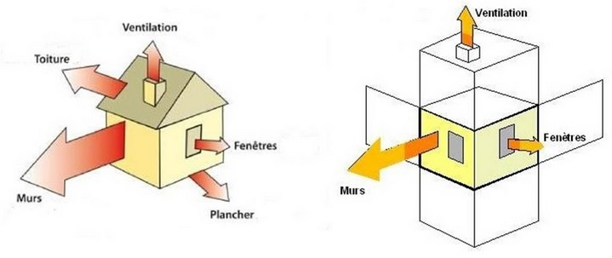
Ces deux figures parlent d’elles-mêmes en ce qui concerne l’importance relative des pertes thermiques.
Les immeubles anciens mal isolés et parfois équipés de balcons sont bien pénalisés en ce qui concerne les déperditions. Dans ce cas une solution est envisageable avec une isolation par l’intérieur, mais seulement avec un engagement des parties privatives et l’utilisation d’isolants minces pour ne pas réduire la surface habitable. La figure ci-dessous montre l’emplacement de l’isolant mince. Le cas 2 diminue les déperditions par rapport au cas 1 sans trop affecter l’esthétique du plafond.
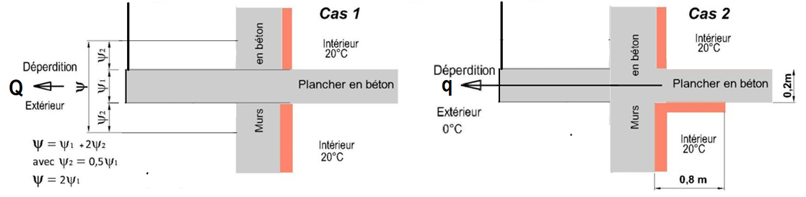
Le lecteur intéressé par les déperditions dans le bâtiment peut se reporter utilement à :
http://infoenergie.eu/riv+ener/isolation-generalites.htm
Flux thermique sans mélange physique
Il est possible avec les échangeurs à plaques métalliques d'assurer des transferts thermiques importants sans mélange physique entre l'eau chaude et l'eau froide. La quantité de chaleur émise par le réseau chaud est égale à la quantité de chaleur reçue par le milieu froid. Si les débits sur les circuits chaud et froid sont identiques, la chute de température sur le milieu chaud est égale à l'augmentation de température sur le milieu froid. On verra par la suite que les débits des 2 réseaux peuvent être différents ainsi que la différence de température de part et d'autre de la plaque métallique entre l’entrée et la sortie. Il est possible, en étudiant cette figure de commencer à extrapoler ce qui va être dit dans les pages suivantes. Ceci en considérant que le réseau chaud est celui de l'eau géothermale profonde des nappes captives alors que le réseau froid est celui alimentant l'évaporateur des pompes à chaleur.
On constate avec ce circuit hydraulique que les 2 potentiels thermiques, géothermique et superficiel s’additionnent sans qu'il y ait le moindre mélange physique entre les deux écosystèmes lors des transferts thermiques. On comprend alors l'importance du sous-sol parisien en ce qui concerne la production d’énergie thermique.
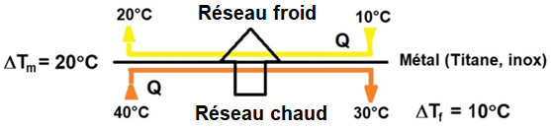
Le milieu froid reçoit une puissance thermique venant du milieu chaud. Compte tenu de la chaleur massique de l’eau évoquée page 37 cette puissance est sensiblement égale à :
P en kW ≅ Q (débit en m³/h) x ΔT_{f} en degré centigrade = 10 Q
Cette puissance traverse la paroi métallique avec un écart de température ΔT_{m} de 20 °C, la surface d’échange étant calculée par le constructeur de l’échangeur de température. A noter que l’écart de température n’est pas nécessairement constant le long des plaques (voir pour cela la suite de ce chapitre ainsi que le complément concernant les échangeurs à plaques avec les transferts thermiques envisageables selon la nature du métal et son épaisseur).
Transferts thermiques dans une pompe à chaleur
Nous allons maintenant commencer à évoquer plus en détail comment le chauffage thermodynamique de l'habitat va permettre d’assurer notre confort thermique en limitant la quantité d'énergie finale nécessaire pour assurer cette fonction. Alors que seulement 2 kWh thermiques pouvaient être obtenus à partir de 2 kWh électriques dans le cas des radiateurs électriques, c’est sensiblement 10 kWh thermiques qui seront disponibles avec le chauffage thermodynamique, la différence 8 kWh étant prélevée dans l'environnement en le refroidissant. On a vu précédemment qu'il faut 10 kWh électriques (correspondant à 1 litre de fioul ou 1 m³ de gaz) avec les chaînes énergétiques actuelles et leur COP de 1 pour fournir 10 kWh thermiques. Ceci alors que 2 kWh électriques sont suffisants pour fournir la même quantité de chaleur 10 kWh thermique avec le COP égal à 5 du chauffage thermodynamique. La consommation en énergie pour satisfaire le besoin thermique assurant la climatisation de l’habitat est totalement bouleversée par rapport à celle constatée avec la combustion ou le chauffage électrique par effet Joule. Cela particulièrement lorsque les échanges thermiques prélevant l’énergie thermique renouvelable se font sur l’eau.
On va voir par la suite, en prenant en compte des 1ère et 2ème loi de la thermodynamique comment on obtient les 10 kWh thermiques avec seulement 2 kWh électriques comme source d’énergie extérieure dans le cadre d’un système fermé (type pompe à chaleur avec un fluide caloporteur) qui échange de l’énergie thermique mais pas de la matière.
Il n'y a pas de miracle dans le fonctionnement d'une pompe à chaleur dans la mesure où elle respecte les lois de conservation de l'énergie. Il est important de comprendre que l’énergie thermique E3 émise sous forme de chaleur dans le condenseur par le fluide caloporteur est égale à la somme des énergies qu'il reçoit, à savoir :
- celle E2 de l'environnement lorsqu'il le refroidit dans l'évaporateur
- celle E1 lors de la phase compression.
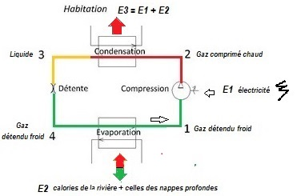 | Coefficient de performance  COP = E3/E1  Pour augmenter E3/E1 c’est-à-dire les performances, on a intérêt à baisser la température dans les radiateurs hydrauliques comme cela a été prouvé précédemment
On comprend grâce à la figure qui suit et complémentaire de la précédente que l'énergie prélevée dans l'environnement par l’évaporateur peut être associé à l’air, à l’eau, ou au sol. La maison peut être remplacée par un immeuble avec bien évidemment un niveau de puissance plus important en fonction de la consommation en combustible ou en électricité de l'ensemble des copropriétaires.
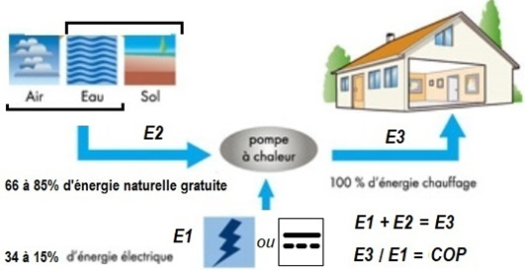
La transition vers ces nouvelles chaînes énergétiques sera laborieuse. En dehors des villes, les échanges sur l’air dans l’individuel pourraient être une alternative à la combustion des pellets et du bois évoqué page 29 lorsque la maison se trouve à la campagne voire en montagne. Plutôt que d’échanger sur l’air, un chauffage thermodynamique échangeant avec l'eau d'une nappe libre avec un COP de 5 demande certes du savoir-faire mais semble relativement facile à obtenir lorsque l’habitation se trouve en plaine près d’une rivière. Au travers du lien ci-dessus on constate que sans trop toucher à l'isolation de la maison on supprime la consommation d'énergie fossile avec une consommation électrique globale faible par rapport à ce qu’elle est avec l’effet Joule.

Consommation dans l’habitat sans et avec voiture
Il ne semble pas possible de trouver des statistiques quantitatives sur la part relative des deux modes de chauffage utilisés actuellement en France pour l'habitat, à savoir les radiateurs électriques à effet Joule (que l’on nomme à juste titre les grille-pain) et la combustion des produits fossiles. Les pourcentages 60 % combustion et 40 % chauffage électrique retenu ici et à la page 22 sont probablement plus proches de la réalité que celui de 50/50 parfois évoqué dans ce livre.
Sans la voiture
Avec un COP de 5, la combustion 60 et les radiateurs électriques 40 (effet Joule) soit un total de 100 deviennent respectivement les suivantes :
Combustion : électricité 12  ENR 48  Effet Joule : électricité 8  ENR 32  les déperditions étant toujours sensiblement les mêmes on a  60+40 = (12+48) + (8 + 32) | 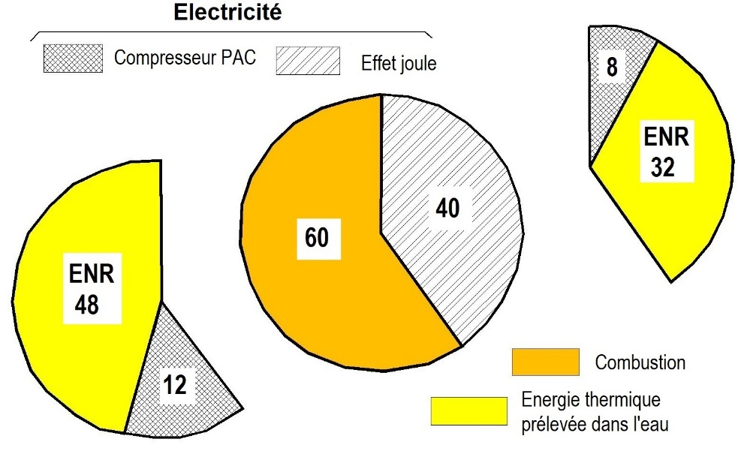
Avec la voiture
La figure qui suit est une projection de ce que pourrait être notre nouvelle consommation globale en énergie pour assurer les deux fonctions les plus énergivores du ménage : le chauffage de l’habitat et la voiture. Ceci avec :
- Un chauffage thermodynamique ayant un COP de 5 et une répartition 50/50 au lieu de 60/40 en ce qui concerne la répartition combustion-effet Joule
- Une consommation d'essence par la voiture avant conversion sensiblement égale au volume de fioul assurant le chauffage et une nouvelle consommation de la voiture conforme à celle définie précédemment avec la voiture hybride.
On observe que la consommation globale en produits fossiles est cette fois 12 fois plus faible (240 à 20) et la consommation en électricité réduite de 32 % (120 à 81).
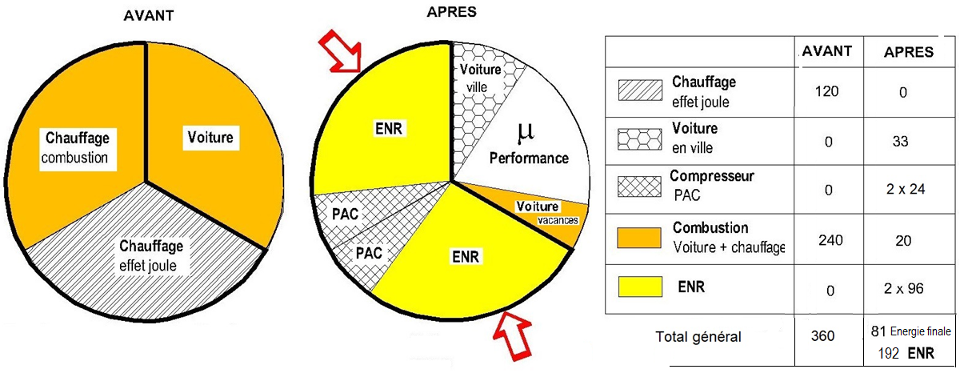

Addition des potentiels superficiel et géothermale
On aborde ici un point important : prendre conscience comment il est possible, grâce aux échangeurs à plaques, d'additionner le potentiel thermique des énergies géothermales profondes avec celui des eaux superficielles (respectivement le dogger et la Seine pour ce qui concerne la région parisienne). Le débit dans chacun de ces deux réseaux sont cette fois nettement différents contrairement à ce que l’on a vu précédemment. La différence de température de part et d'autre des plaques métalliques n’étant pas constante, il faudra toute l'expérience de fabricants tels qu’Alfa Laval pour évaluer les performances avec plus de précision que cela n’est fait ci-après. Prélever l’énergie thermique naturelle dans l’eau non potable est plus performant et plus silencieux que dans l’air. Un autre avantage est celui de pouvoir restituer en été la chaleur qui a été prélevée dans le milieu naturel profond en hiver. Ceci sans réchauffer dangereusement en été l'atmosphère des villes comme cela est le cas lorsque l'on échange les calories sur l’air.
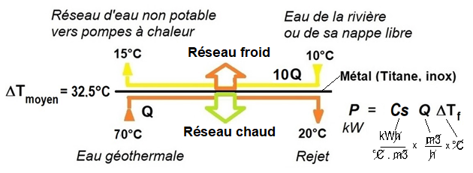
Nota technique
Chaleur spécifique Cs de l’eau : 1,16 kWh/degré et par m³ où 4,18 Joules/ kg et degré C.
Conservation de l’énergie 10 Q x 5 = Q x 50
L’association géothermie-aquathermie ainsi réalisée grâce aux échangeurs à plaques on comprend grâce aux 2 figures qui suivent, quelle pourrait être la disposition générale d’un tel réseau dans les différents arrondissements de Paris et des communes limitrophes comme Boulogne Billancourt.
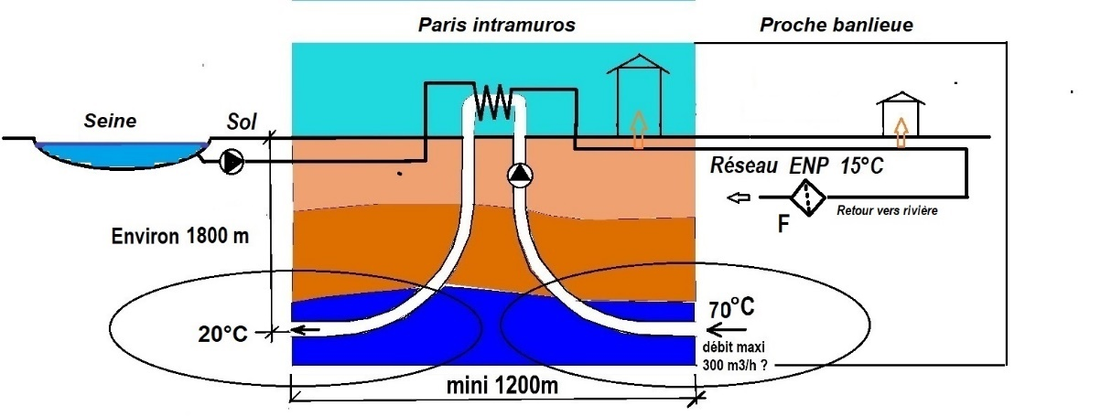
Le dogger en région parisienne, c’est un gradient géothermique d’environ 3 degrés par 100 m.
L’expérience acquise aux USA avec les forages type gaz de schiste serait bien utile
Il appartient au thermicien de faire en sorte que les échanges thermiques se fasse dans les échangeurs à plaques et non entre les tuyaux | 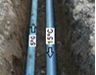

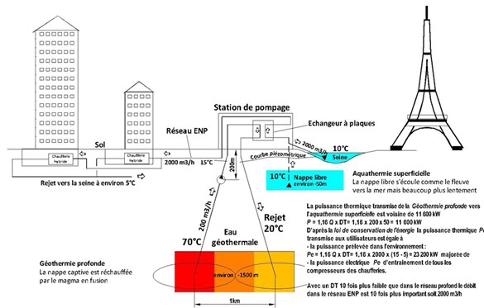
On retrouve sur les figures ci-dessus le transfert d’énergie thermiques entre 2 écosystèmes, celui des eaux superficielles et celui des nappes captives profondes. Grâce aux échangeurs à plaques qui permettraient d’ajouter le potentiel thermique des eaux superficielles de la Seine à celui du doublet géothermique profond, il serait possible de doubler le potentiel géothermique des réseaux profonds. Ceci diviserait par 2 le nombre de puits et réduirait les frais importants associés aux forages.
Il convient toutefois d’être prudent. Le potentiel thermique de la rivière pouvant être nul au plus froid de l'hiver, l'idéal serait de pouvoir pomper dans les nappes libres associées à la rivière au lieu de prélever l'eau dans cette dernière. Ceci ne semble malheureusement pas envisageable dans les grandes métropoles vu le manque de surface au sol. Pour cette raison, on va aborder par la suite la notion de chaufferie hybride dans laquelle le gaz peut venir au secours du chauffage thermodynamique au plus froid de l'hiver lorsque les températures des eaux géothermales et libres sont trop basses.
La confluence de l'Yonne avec la Seine, située heureusement en amont de la région IDF augmente notablement le potentiel des eaux superficielles par le fait que le débit de cet affluent est paradoxalement souvent supérieur à celui de la Seine. Le débit de l'Oise, située en aval est moins à prendre en compte pour déterminer le potentiel thermique utile à la petite couronne (départements 92 + 93 + 94).
La région IDF c’est : 8 départements, 12 millions d’habitants, 12 000 km, 1000 m² au sol par francilien.
Nota
L'Europe pourrait aussi tirer profit de l'expérience de la Suisse en ce qui concerne le chauffage collectif en ville en utilisant la combustion des ordures pour générer de l'électricité. Cette façon de se débarrasser des ordures moyennant un tri amélioré en amont est incontestablement ingénieuse. La quantité d'énergie électrique produite est malheureusement faible en regard du besoin. Elle mériterait pour cette raison d'être associé à un chauffage thermodynamique naturel tirant profit de la chaleur spécifique de l'eau en additionnant ce potentiel à celui de la rivière si l'eau géothermale des nappes captives profondes* n’est pas disponible.

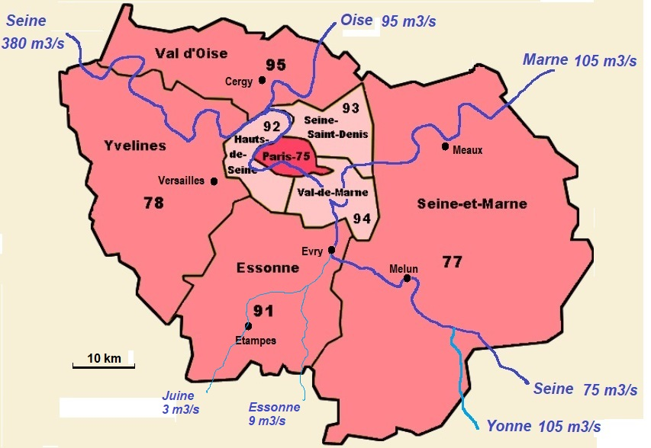
Bien qu’aucun relevé ne soit semble-t-il effectué, la figure donne une idée de ce que pourrait être actuellement les variations de la température de la Seine pendant l'année calendaire en région IDF. | 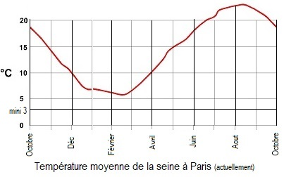
Il faut ici remercier WIKI d’avoir eu la patience d’observer comment varie le débit de la Seine pendant l’année calendaire et ceci sur plusieurs dizaines d’années. Il est cependant difficile de se procurer des informations concernant la température de la Seine à Paris et il est regrettable qu’aucun travail sérieux* n’ait été réalisé pour mesurer comment cette dernière varie en région IDF pendant l’année calendaire. Pour cette raison la courbe en bleu de la figure qui suit est approximative et légèrement changeante d’une année sur l’autre.
Le terme « aquathermique" malheureusement absent du « Larousse » serait mieux adapté que le terme "géothermique” pour qualifier l’énergie thermique prélevée en hiver et restituée en été dans les nappes captives du milieu naturel profond.
Le potentiel thermique de la Seine à Paris
Le débit de la Seine était sensiblement deux fois plus faible lors de la sécheresse exceptionnelle qui a sévit lors de l'été 2022 mais grâce à ses bassins de rétention comme la retenue de la Forêt d’Orient située en amont, un de nos plus grand fleuve a été moins sensible à cette sécheresse que les autres fleuves européens, comme la Tamise ou le Rhin.

*Ce ne sont pourtant pas les organismes qui manquent. Voir à ce sujet le chapitre 7 sur les acteurs financiers.

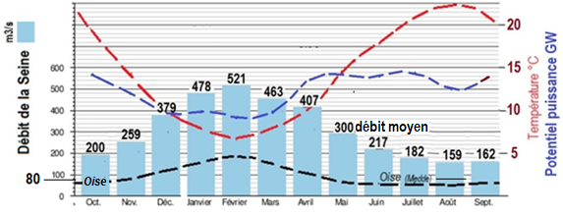
Les valeurs de débit observées en gros chiffres noirs sont, selon Wikipédia, des débits moyens sur plusieurs dizaines d’années. Ils comprennent le débit de la Marne qui se jette dans la Seine en amont de Paris (débit Oise exclus)
La figure ci-dessus prouve que le potentiel thermique de la Seine à Paris est considérable et proche de 10 gigawatts au plus froid de l’hiver. Il faut toutefois se rendre à l’évidence : vu la population de Paris et sa petite couronne voisine de 10 millions d'habitants cela ne fait que 1 kW disponible par parisien. Et ceci avec une température de sortie des évaporateurs de 3 °C, peut-être un peu basse. Heureusement avec le réseau envisagé dans les pages précédentes le potentiel thermique de l'eau géothermale s'ajoute à celui des eaux superficielles et il n’est peut-être pas inenvisageable de profiter aussi de l’eau des nappes libres qui est, elle, à 10 °C voire un peu plus. L’année 2022 sera en France une année exceptionnellement sèche avec un débit de la Seine début août voisin de 80 m³/s.
Paris intramuros et son environnement
Le constat est un peu effroyable, mais il faut se rendre à l'évidence : la densité de population dans Paris et sa petite couronne est considérable. Avec une densité moyenne de 20 000 habitants au km², chaque parisien ne dispose en effet que d'une surface au sol voisine de 50 m² en raison de l’empilage des appartements. Dans la partie située à l’est de Paris intramuros, la surface au sol disponible par parisien est même selon l’INSEE encore plus faible et voisine de 24 m². Il faut dire que les données de l’INSEE sont illusoires dans la mesure ou les chiffres annoncés de 8 000 à 13 000 habitants/km² pour le 1er, le 8ème et le 16^{ième} arrondissement incorporent le bois de Boulogne et qu’à l’est c’est la même chose pour le 4ème et le 12ème qui incorporent le bois de Vincennes.

Chiffres clés : 20 arrondissements, 2 millions d’habitants, 100 km². Beaucoup de communes à l’extérieur de Paris intramuros comme Boulogne-Billancourt ont environ la même densité urbaine.  Dans le cadre de la valorisation du bien public va se poser en région parisienne le problème de l'appartenance territoriale de zones telles que les bois de Boulogne et de Vincennes ou comme le terrain occupé au sommet de la butte Montmartre par un club de pétanque | 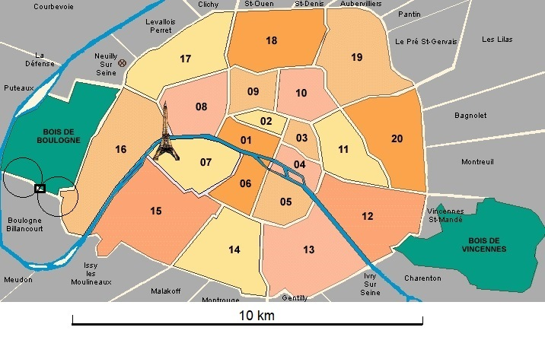
Aménager le stockage dans Paris intramuros de 50 000 m³ d'eau dite sale pour limiter la pollution dans la Seine à l'occasion des Jeux Olympiques de 2024 alors que son débit en période estivale est de l'ordre de 200 m³/s revient à mettre cette eau polluée sur le côté pendant 200 s soit pendant environ 4 mn, et le reste du temps ?

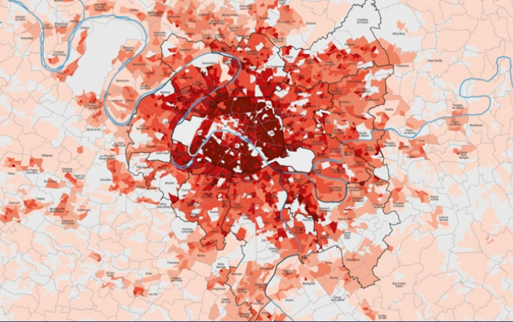
Plus c’est foncé, plus la densité de population est élevée
La chaufferie hybride
Le réchauffement climatique est là mais il ne faut pas perdre de vue qu'au plus froid de l'hiver la température de la Seine peut cependant descendre à environ 5 degrés, ce qui annule son potentiel thermique. Il est dans ce cas certes possible d'élever la température sur le réseau ENP à environ 10 degrés grâce à l'apport géothermal, mais, comme chacun le sait, Homo sapiens est plutôt frileux. Une évolution temporaire vers la chaufferie hybride capable d’assurer un apport thermique grâce à la combustion sera dans un premier temps probablement considérée comme nécessaire. La figure ci-dessous montre dans ce cas ce que pourrait être la nouvelle répartition des énergies associant le gaz, l’électricité et l'énergie prélevée dans l'environnement.
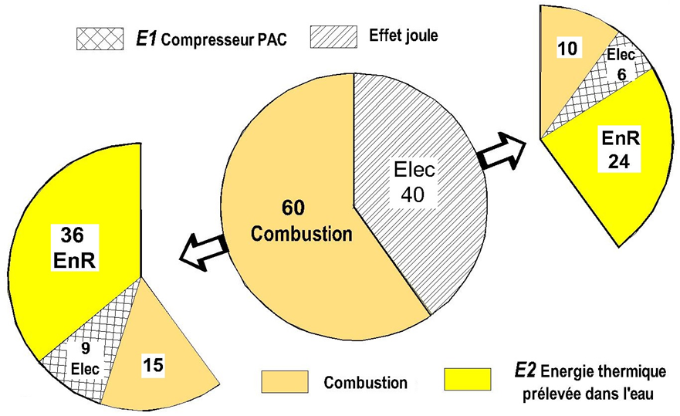
Performance en mode pompe à chaleur : COP = (E1 +E2)/ E1 = (36 + 9)/ 9 = 5
Les 2 figures qui suivent permettent de comprendre comment, en fonction de la courbe monotone, le gaz et l'électricité se partagent le travail pour assurer le besoin. Si l’habitation se situe à la campagne et sans réseau gaz, la phase combustion peut être réalisée avec des pellets préférentiellement à l’effet Joule.
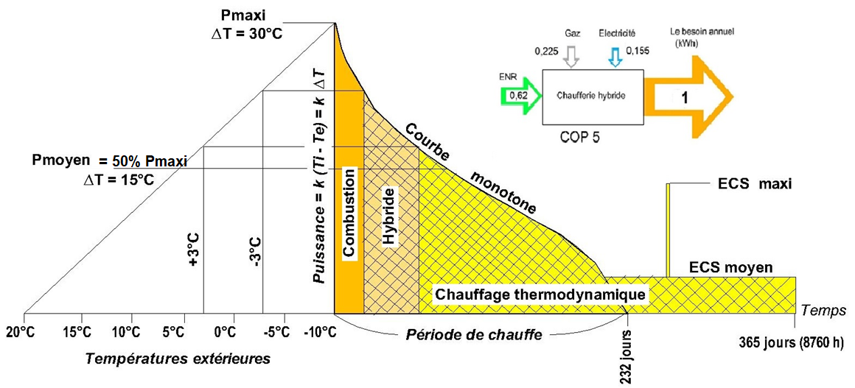
Puissance de la chaufferie hybride durant l’année calendaire
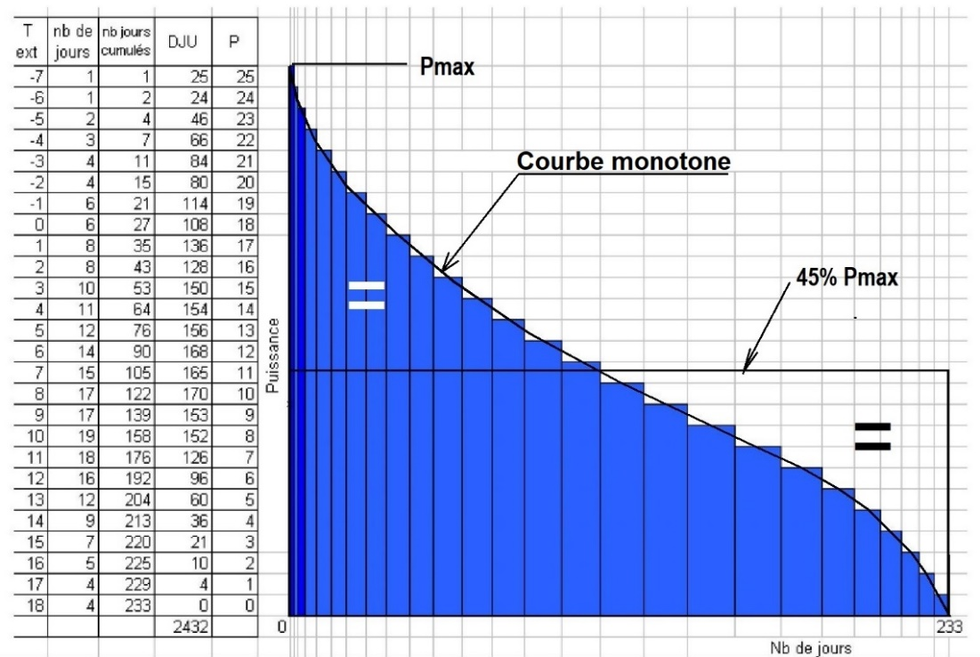
Avec une chute de température de 10 degrés (15 à 5 degrés) sur les évaporateurs des pompes à chaleur c’est une puissance thermique voisine de 30 000 kW qui serait disponible pour les 40 000 Boulonnais. Soit 0,75 kW par Boulonnais ou 1,5 kW par logement à raison de deux personnes par appartement.
Les travaux qui seraient nécessaires pour mettre en place le réseau de tuyauteries sont certes à l’échelle de ceux, colossaux, entrepris au 19ème siècle par le baron Haussmann lorsque 600 km d’égouts ont été installés dans notre capitale.

Les composants de la pompe à chaleur
Le compresseur avec le condenseur, le détendeur et l'évaporateur sont les composants les plus importants d'une pompe à chaleur. Le compresseur doit faire varier le débit du fluide caloporteur de la pompe à chaleur à la demande. Pour obtenir ce résultat, le compresseur est composé d'une pompe et d’un moteur électrique. Ce dernier peut être un moteur à vitesse constante ou à vitesse variable selon la puissance thermique souhaitée. Lorsque le besoin thermique est inférieur à environ 300 kW, la meilleure solution est de prévoir un entraînement à vitesse constante avec un moteur asynchrone standard et de choisir des pompes du type Copeland particulièrement silencieuses et résistantes. Le groupe motopompe à axe vertical a alors un faible encombrement au sol. Ces pompes sont équipées d'un dispositif de variation de débit en dérivation incorporé. Il est ainsi possible d'implanter 2, 3 voire 4 petits groupes de motopompes raccordées en parallèle. Pour les gros immeubles et les puissances supérieures, les groupes motopompes sont constitués de pompes à vis entraînées par des moteurs électriques à vitesse variable et à courant continu comparables à ceux équipant les presses à forger modernes. L’expérience acquise par des sociétés comme Oilgear dans le domaine du forgeage avec une plage de vitesse importante sera utile pour solutionner ce type de chaîne énergétique.
Nous allons maintenant, en complément de ce qui est évoqué dans le livre sur la « Solar Water Economy » aborder plus en détail les principaux composants constituant une pompe à chaleur.
Le compresseur
Type spirale (Copeland Scroll)  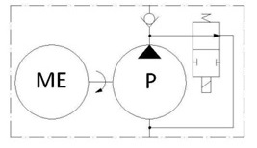  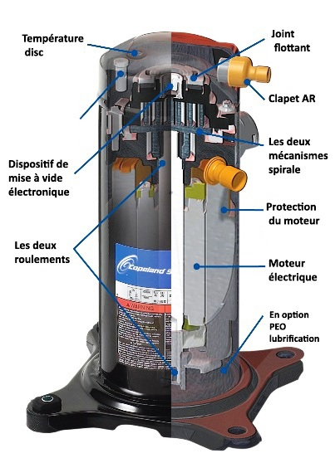   | à vis  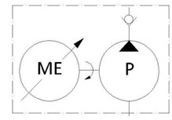  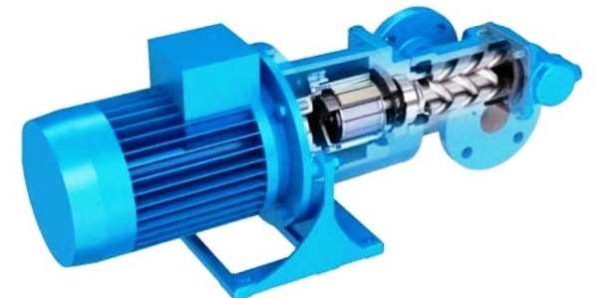  Alors que le moteur électrique du compresseur type spirale Copeland est un moteur asynchrone standard à vitesse constante, celui entraînant la pompe à vis à cylindrée constante est un moteur électrique à courant continu à vitesse variable.
Les échangeurs de température
Deux fluides de nature différente peuvent échanger de la chaleur. Un des deux fluides refroidit l’autre ou au contraire le réchauffe sans aucun mélange entre les deux fluides. Cette fonction importante est assurée par des échangeurs de température.
A plaques
Le principal avantage des échangeurs à plaques est leur modularité (on ajoute ou on supprime des plaques). Ils peuvent être utilisés pour deux fonctions essentielles :
- En tant que condenseur ou évaporateur d’une pompe à chaleur comme on l’a vu précédemment,
- Pour assurer le transfert thermique provenant des nappes captives profondes ou l’eau de la rivière.
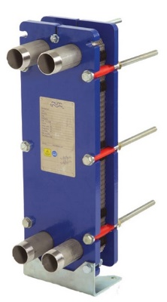 | 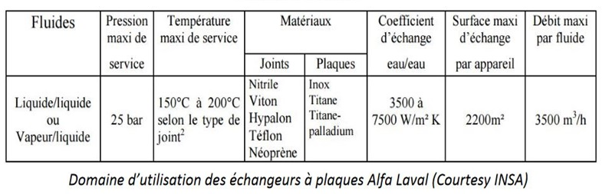
Les échangeurs à plaques vont jouer un rôle important dans la mise en œuvre de la nouvelle chaîne énergétique. Ils vont servir à cumuler le potentiel thermique des eaux superficielles (par exemple la Seine) avec celui des nappes captives et profondes (par exemple le dogger) sans mélange physique entre ces deux fluides.
On a vu précédemment qu’avec un débit sur le circuit du milieu froid alimentant les pompes à chaleur 10 fois plus élevé que celui du milieu chaud associé à l’eau géothermale, on peut compter sur une élévation de température voisine de 5 degrés sur le circuit alimentant le compresseur des pompes à chaleur. Ceci avec une chute de température sur le circuit du milieu chaud de l’eau géothermale de 50 degrés.
Les constructeurs d’échangeurs à plaques tels que Alpha Laval sont les bienvenus pour affiner l’étude succincte faite ici.

A tubes
Ils sont moins flexibles que les échangeurs à plaques si l’on a mal évalué le dimensionnement. Par contre les échangeurs à tubes résistent mieux à la pression que les échangeurs à plaques.
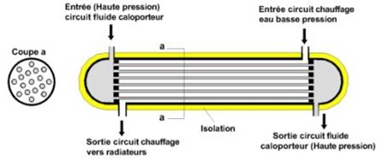

Le fluide caloporteur de la pompe à chaleur
Les fluides caloporteurs du type gaz fluorés (F) qui circulent dans le circuit rigoureusement fermé d'une pompe à chaleur avec compresseur ou dans celui d’un réfrigérateur sont l’élément essentiel de leur fonctionnement. Certains de ces gaz sont réputés nuisibles par le fait qu’ils provoquent une décomposition de la couche d’ozone à haute altitude. Afin d’éviter toute dispersion de ces gaz dans l’atmosphère, de sérieuses précautions associées à leur recyclage doivent être prises lorsque ces équipements arrivent en fin de vie après quelques décennies de bons et loyaux services ; précaution à prendre également avec les gaz de substitution du type HFC réputés non nocifs. Leur qualité essentielle réside dans leur capacité à générer du chaud dans le condenseur lorsqu'ils passent de la phase gazeuse à l’état liquide lorsqu’ils sont comprimés puis leur capacité à générer ensuite du froid dans l'évaporateur lorsque la pression chute dans le circuit et qu’ils repassent à l’état gazeux. Ils sont ainsi capables de générer à volonté du chaud ou du froid dans une enceinte en prélevant dans l'environnement la plus grande partie de l'énergie thermique. Il serait possible de généraliser le chauffage urbain dans une grande métropole comme Paris en mettant en œuvre la chaîne énergétique décrite dans les pages précédentes étant donné que le potentiel thermique naturel disponible de la Seine conjugué à celui du dogger est proche voire sensiblement supérieur aux besoins.
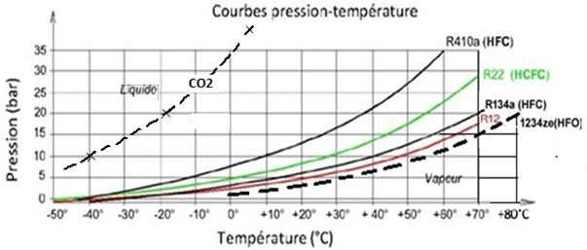
Les différents fluides caloporteurs.
Vouloir utiliser le gaz carbonique (CO₂) comme fluide caloporteur ne semble pas être une bonne idée.

Le temps de mise en œuvre
La transition vers le chauffage thermodynamique de l’habitat telle que nous venons de la décrire sera certes une action à long terme et ne va pas être simple à réaliser. Ceci non seulement en raison des tuyaux et du dimensionnement des échangeurs thermiques à plaques mais aussi par le fait qu’il va falloir calculer ce que devra être la quantité de fluide caloporteur permettant de généraliser ce mode de chauffage. Les compétences d’un organisme comme négaWatt sont probablement adaptées à ce calcul et à son extension permettant de satisfaire un besoin mondial. Dans un premier temps cet organisme composé à la fois d'une association et d'un institut s'appuyant sur une expérience de plus de 10 ans publie une série de mesures réalistes qui devraient permettre d'économiser d'ici 2 ans environ 10 % de notre consommation d'énergie dans le secteur du bâtiment. Et ceci alors que le potentiel réel d'économie d'énergie cumulé dans les 2 secteurs bâtiment et transport est à cette échéance de l'ordre de 25 %.

Les tuyauteries
L'essentiel du problème à résoudre pourrait bien être celui de la matière, de l’approvisionnement et de la pose des tuyauteries. Une fois compris comment l’on peut tirer profit du potentiel thermique cumulé des eaux géothermales profondes et des eaux superficielles sans qu’il y ait pour autant d’échange physique entre ces 2 écosystèmes, on comprend que l'étude de l'eau qui circule dans les tuyauteries ainsi que l’évaluation des pertes de charge qui en résultent, entrainent des pertes de puissance qu’il convient d’évaluer pour dimensionner correctement les réseaux de chaleur. Le constat est le suivant : le réseau à 15°C proposé au début de ce chapitre limite globalement les pertes de puissance. Ceci comparativement aux pertes thermiques des réseaux haute température comme cela se pratique encore en région parisienne et qui deviennent prédominantes dès que les longueurs augmentent.
On comprend avec les courbes ci-contre qu’il faudra impérativement en raison des effets de paroi éviter les trop grandes longueurs avec les petites tuyauteries. Une grosse tuyauterie ∅ 500 mm, c’est, avec une vitesse de circulation de l’eau de 2 m/s et un débit de 1400 m³/h une perte de charge linéaire inférieure à 1 bar/km et ceci pour une puissance thermique transmise dans l’échangeur à plaques de 14 000 kW. | 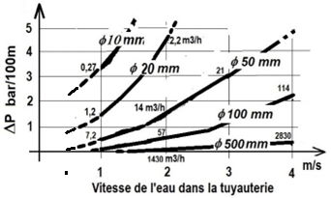
Une fois compris comment l’on peut cumuler le potentiel thermique des eaux géothermales profondes et celui des eaux superficielles, on comprend que l'étude des tuyauteries ainsi que l’évaluation des pertes de charge qui en résultent entrainent des pertes de puissance qu’il convient d’évaluer pour dimensionner correctement les réseaux de chaleur. Le constat est le suivant : le réseau à 15 °C proposé au début de ce chapitre limite globalement les pertes de puissance.
La conductivité des matériaux évoquée à la page 16 du 1er chapitre est un facteur important lorsque la tuyauterie est utilisée pour transmette l’énergie thermique avec un fluide et ceci particulièrement lorsqu’elle est métallique.  Le lecteur intéressé par ce sujet peut se reporter au fichier sur l’isolation | 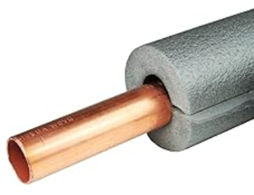

Il n’y a pas d’innovation sans contraintes Jean-Marc Jancovici
La ville ou la campagne
La tendance à l’urbanisation semble inexorable et va se faire au détriment de la surface habitable, de l’agrément de vie, des encombrements et de la santé. Le coronavirus a toutefois mis en avant une nouvelle méthode de travail basée sur le télétravail. Cette méthode qui permet de diminuer les déplacements n’est bien évidemment pas valable pour tous les corps de métier mais ceux faisant appel pour l’essentiel à l’ordinateur et au téléphone seront accessibles au télétravail.
Au moment où le monde se voit contraint pour des raisons sanitaires de cesser le contact direct “l’orgie numérique actuelle" semble être un mal nécessaire. Même si la quantité d'énergie requise pour alimenter la "toile mondiale Internet " représente un pourcentage de l'énergie consommée dans le monde non négligeable, l'opportunité qu'elle nous offre de communiquer très rapidement est assurément à prendre en compte vu l'urgence qu'il a à agir sans se tromper. Le télétravail va changer un peu la courbe mais la figure qui suit explique la raison pour laquelle cette étude est concentrée vers les villes plutôt que vers les zones rurales : aller à l’essentiel étant donné que c'est là où la majorité d’entre nous allons vivre. Au moment de la crise de l'énergie, il va falloir s'impliquer dans une intense réflexion à ce sujet vu que 2 jours de télétravail par semaine c'est une économie d'énergie d'environ 30 % (transport, chauffage, climatisation et éclairage)
En 2023, c'est déjà 4,4 milliards d’habitants soit 58 % de la population mondiale qui est urbaine avec un pourcentage qui pourrait passer à 70 % en 2050 selon l’Organisation des Nations Unies (ONU). En 2023 c'est Dacca, la capitale du Bangladesh qui est la ville la plus densément peuplée au monde avec une surface disponible par habitant de 22 m² environ, deux fois plus faible que Paris intramuros. La situation à Paris est malgré tout moins grave en raison des travaux envisagés dans notre capitale sous le Second Empire. Paradoxalement, alors qu'Homo sapiens s'agglutine de plus en plus dans les villes composées majoritairement d'appartements, de nombreux organismes associés au bâtiment constatent par sondages que l'homme préfère vivre en maison individuelle alors qu'elle est plus énergivore. | 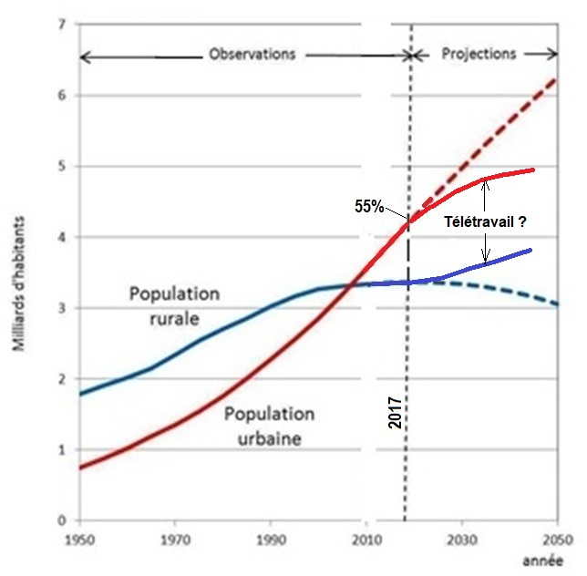  Reflet de la situation mondiale, on estime qu'en France la population rurale vit dans un désert médical.
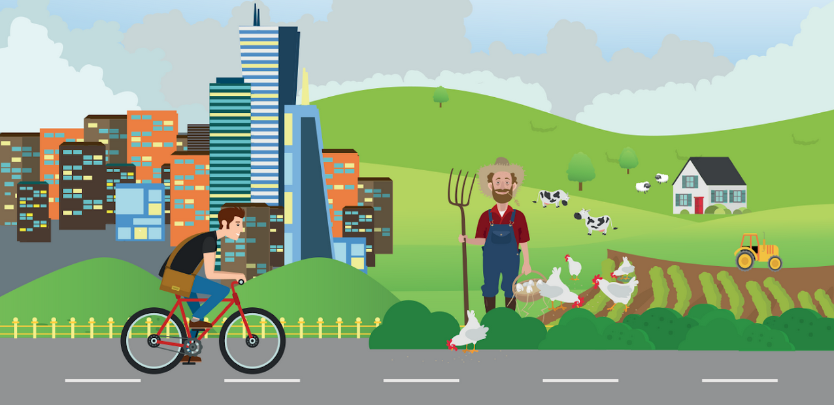
Un seul « s » sépare demeure et démesure. Et ceci avec
« Goodplanet » qu’il va peut-être falloir renommer « Badplanet » en raison du réchauffement climatique
Maison ou immeuble
Les 2 schémas qui suivent montrent comment pourrait être conçu le circuit hydraulique dans le cas d'une chaufferie hybride associée à la maison individuelle ou à un immeuble. Dans la pratique le condenseur du système thermodynamique produisant la chaleur sera raccordé sur le circuit de retour basse température venant des radiateurs ou des planchers chauffants hydrauliques. À noter que dans le cas des immeubles, le circuit comprend un bouclage permettant de disposer plus rapidement de l'eau chaude sanitaire.
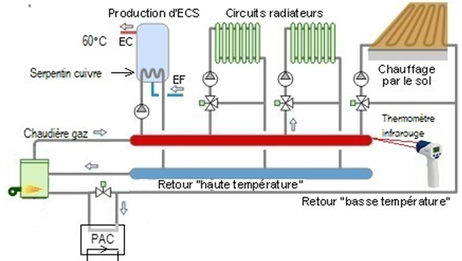
Maison : représentation en échangeant sur l’eau (voir sur la clé USB un exemple avec échange sur l’air).
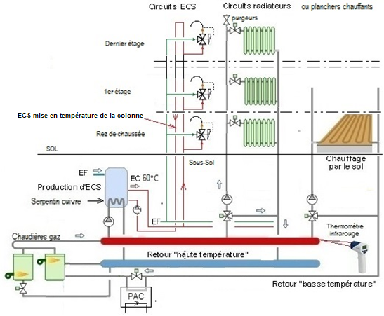
Immeuble : représentation en échangeant sur l’eau
Mise en température de la colonne d’eau chaude
Prévoir une température de départ vers les mitigeurs au moins égale à 50 °C en raison de la légionellose.
Les clapets anti-retour (non représentés) qui ne sont pas toujours implantés sur les arrivées d’eau chaude (ES) et d’eau froide (EF) du circuit ECS devraient l’être pour éviter des pertes d’énergie inutiles et assez importantes.
La chaufferie hybride gaz-électricité échangeant sur l’eau serait implantée dans le sous-sol des immeubles. Pour les puissances thermiques supérieures à 250 kW, les groupes motopompes 7 qui symbolisent le compresseur de la pompe à chaleur seraient disposés horizontalement comme représenté ci-dessous.
Pour les puissances inférieures, ils pourraient être disposés avantageusement à axe vertical plutôt qu’horizontal pour tenir compte du manque de place dans le sous-sol des immeubles (technologie spirale Copeland).
Les deux échangeurs à plaques 9 et 10 constituant le condenseur et l'évaporateur de la pompe à chaleur seraient naturellement capotés thermiquement pour supprimer les déperditions thermiques.
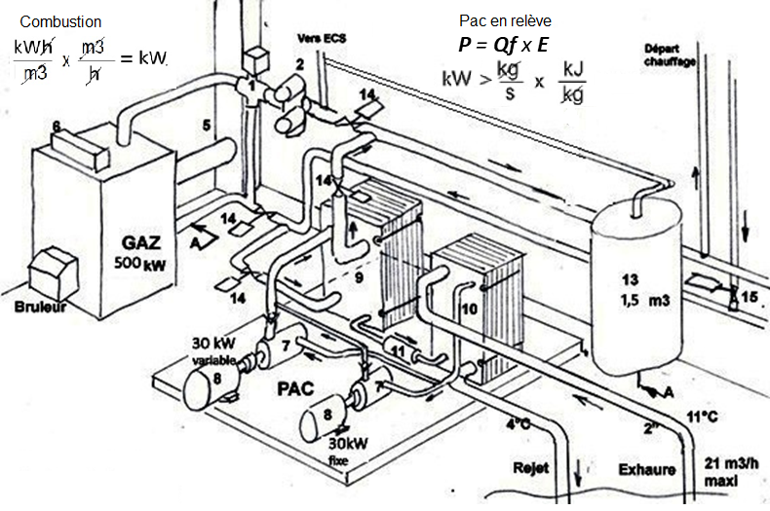
Vue en perspective de ce que pourrait être, dans le cas de l’immeuble où j’habite à Boulogne-Billancourt, la chaufferie hybride associant le gaz et l'électricité. Le compresseur pourrait être composé de GMP à axe vertical pour réduire l’encombrement au sol.
On ne peut pas dire à propos de cet immeuble que les radiateurs sont à basse température mais cette température étant malgré tout raisonnable, (voir page 31) j'ai essayé de convaincre ma copropriété pour réduire les charges chauffage de s’orienter vers une chaufferie hybride à l'occasion de l'abandon de la chaufferie fioul. Sans y parvenir complètement, Il a seulement été décidé :
- de concevoir un circuit gaz autorisant cette évolution
- de mettre en place les 2 connexions de la PAC sur le circuit de retour du circuit chauffage,
- de conserver le réservoir fioul enterré dans le jardin, avec un additif antirouille, aux fins d'utilisation comme bac de décantation en amont de l'évaporateur. Il faut noter à ce sujet que lors de l’établissement du schéma hydraulique de la page qui suit, il y a une petite dizaine d’années, un mail resté sans réponse a été envoyé au centre de recherche VEOLIA pour attirer son attention sur le fait qu’il est possible de donner une seconde vie à nos anciens réservoirs à fioul en ville. Ceci en les réutilisant dans le cadre des chaufferies hybrides gaz-PAC aquathermique comme réservoir de décantation sur le circuit d’alimentation en eau des évaporateurs plutôt que de les laisser mourir dans le sous-sol de nos cités. Cela en tirant profit de ces modifications pour régénérer l’eau de nos rivières qui en a bien besoin.
Schéma hydraulique et photo de notre chaufferie
Chiffres clés : 800 000 kWh annuel, 5000 m² habitables, 60 appartements. A noter principalement la partie 21 correspondant à la partie PAC eau-eau. Le terrain relativement grand sur lequel est implanté notre immeuble dispose de terrain en pleine terre ce qui permettrait d’utiliser l’eau de la nappe libre en limitant la profondeur du forage à une cinquantaine de mètres (voir page suivante).
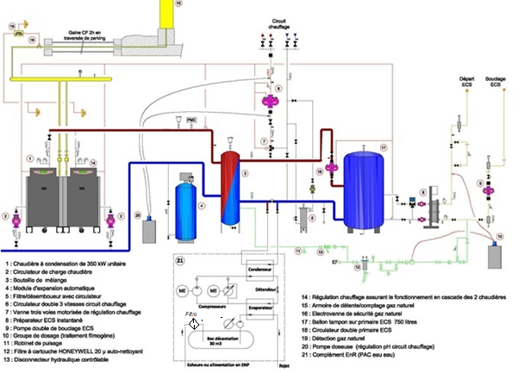
A l’image de ce qui commence à se pratiquer en Uruguay (voir la page 56 de cartographie.pdf ) l’eau douce pompée dans la nappe captive profonde pourrait être filtrée et traitée pour satisfaire le besoin sanitaire. La filtration d'une partie de l’eau souterraine circulant dans le circuit d'alimentation de la pompe à chaleur pourrait être une mesure ambitieuse et efficace permettant de réduire le taux de pesticides trop élevé constaté dans les eaux souterraines destinées à la consommation humaine.
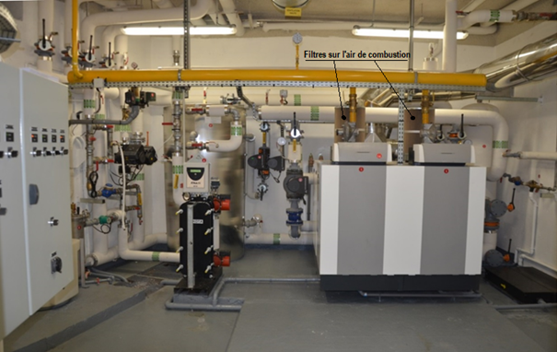
Les deux orifices permettant de connecter le condenseur de la pompe à chaleur aquathermique sont prévus sur le circuit retour des radiateurs (voir à droite de la photo).
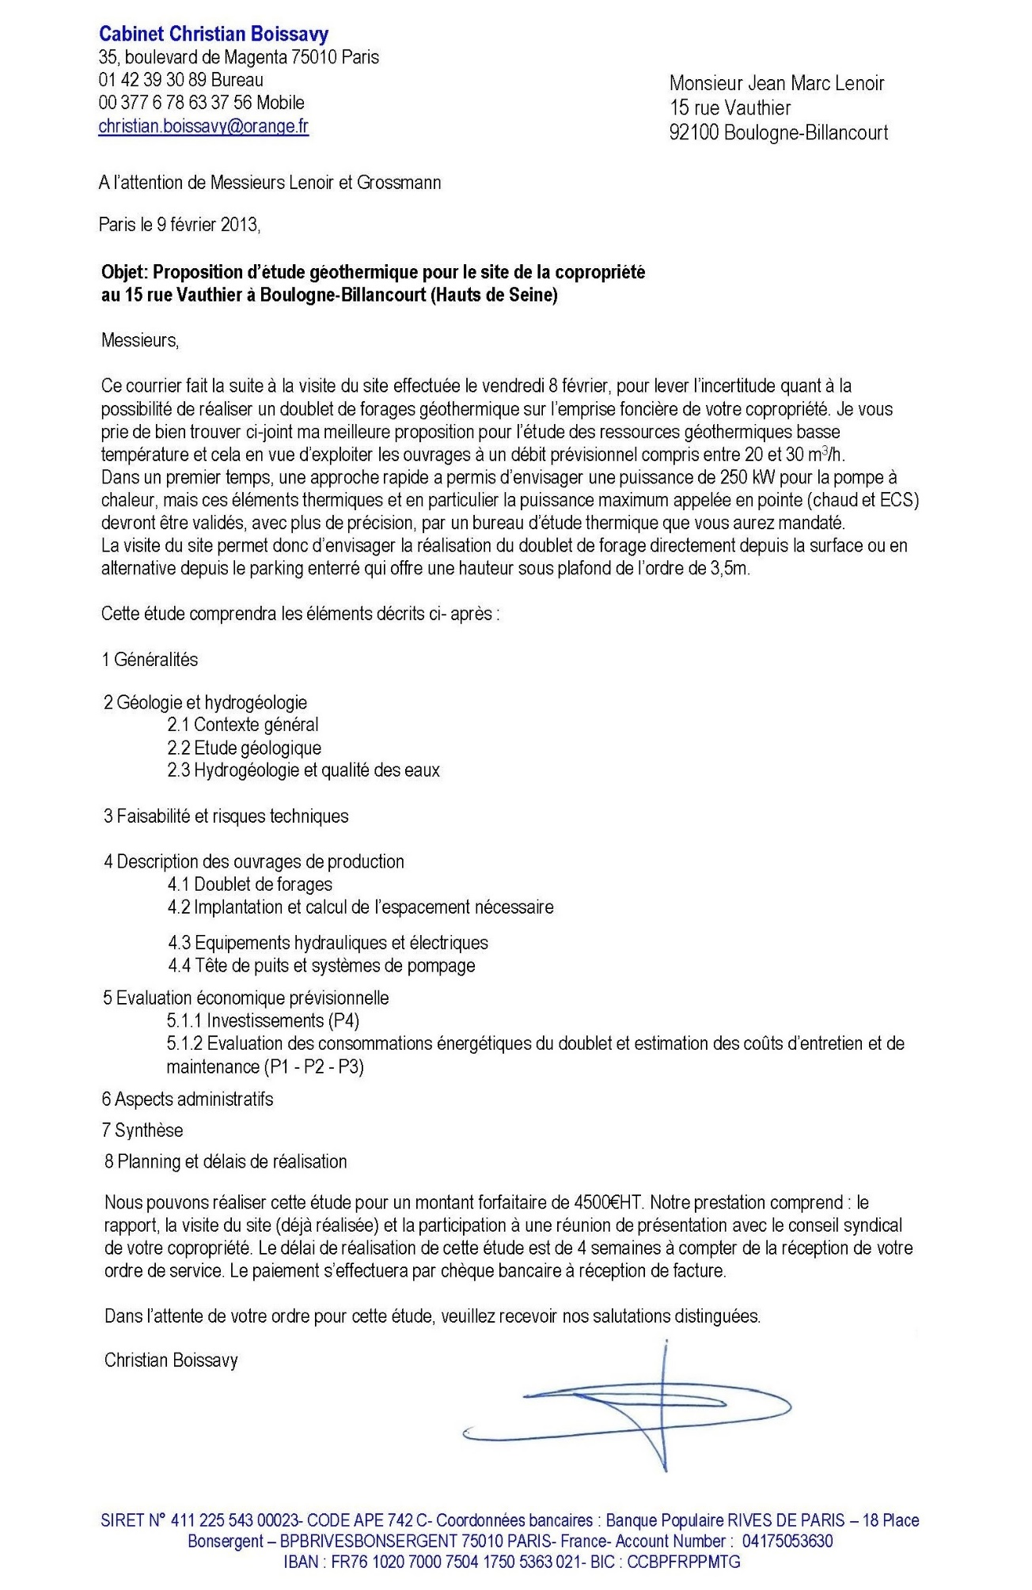
Faisabilité d’un forage vers nappe libre en région parisienne
Boulogne-Billancourt 92100, point de départ de la SWE ?
La Seine qui entoure Boulogne-Billancourt est une opportunité qu’il serait regrettable de ne pas saisir. Il faut espérer que les boulonnais vont prendre conscience que 3 doublets géothermiques DG (les 3 cercles) réalisés selon les techniques décrites au chapitre 3 devraient être suffisants pour assurer le chauffage de leur commune avec l’apport thermique de la Seine. Ceci en implantant 3 stations de pompage SP1 à SP3 à l’emplacement de ces 3 doublets géothermiques pour assurer la distribution d’un réseau d’eau non potable à la température de 15° à l’emplacement des 3 gros points noirs. Cette commune pourrait ainsi disposer à moindre coût d’une énergie thermique annuelle voisine de 3 x 14 000 x 8760 = 368 000 000 kWh pour une température moyenne de la Seine variant entre 5 et 15°. La population de cette commune étant selon l’INSEE de 117 282 habitants avec une densité de population proche de celle de Paris intramuros cela correspond sensiblement à 3 150 kWh thermique par boulonnais proche du nouveau besoin de 3600 kWh (voir figure de la page 41). Ces travaux permettraient après consultation du BRGM de généraliser le chauffage urbain pour l’habitat existant dans cette commune moyennant une amélioration du débit d’eau chaude géothermique qui a été limité par sécurité à 200 m³/h par doublet. Ceci sans desservir les habitants d’Issy les Moulineaux des avantages de leur centrale de combustion des ordures. De tels travaux auraient pu être mieux contrôlés que ne l’a fait jusqu’ici l’entreprise française IDEX qui a déjà réalisé à proximité d’Issy les Moulineaux un début de réseau ayant permis à quelques habitants de Boulogne situés coté Issy les Moulineaux de bénéficier des avantages du chauffage urbain. Il apparait toutefois que l’intérêt de cette société est d’évoluer vers l’intérêt général et un réseau hydraulique comme celui proposé dans le cadre de la SWE.
Pour mémoire Boulogne-Billancourt c’est :  Population 117 282 habitants  (source : INSEE) sur une surface de 6,2 km².  Soit une densité de population de 18 900 habitants au km².  Cela revient à dire que chaque boulonnais occupe une surface au sol voisine de 50 m² comme celle de Paris intra-muros. | 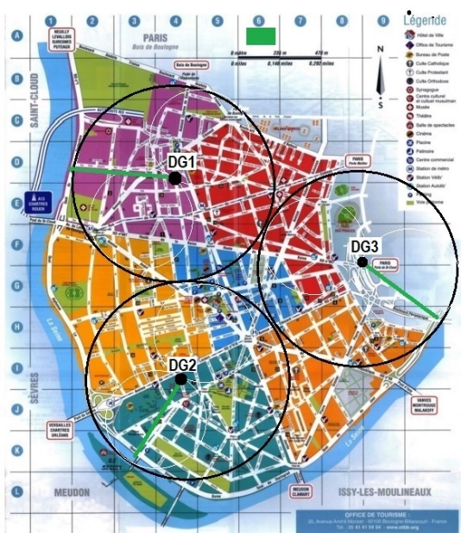
Nous arrivons à la fin du 2ème chapitre concernant la consommation. Le lecteur aura compris que tirer profit de l’énergie thermique naturelle existant dans la nature et particulièrement dans l’eau n’est pas à proprement parlé produire de l’énergie. Avant de passer au chapitre concernant la production de l'énergie, nous allons devoir considérer que l'énergie produite doit être transportée du lieu de production vers le lieu d'utilisation avant d’y être consommée. Qu'il s'agisse des pertes thermiques au travers de la paroi ou des pertes de pression liées à l’écoulement, les pertes d'énergie en ligne qui résultent de la circulation de l’eau dans un tuyau sont à prendre en considération. Il faudra limiter autant que faire se peut la distance entre le lieu de production et de lieu d'utilisation et raisonner collectivement et non individuellement de telle sorte que le diamètre étant plus important les pertes de charges en ligne soient raisonnables.
La France en s’orientant vers la chaîne énergétique du nucléaire a dû se résoudre à laisser se dissiper dans l'environnement une quantité d'énergie thermique sensiblement égale à 2 fois l’énergie électrique produite. Qui plus est, la notion de perte de puissance en ligne est, elle aussi, et comme pour l’eau importante. Ceci d’autant que pour des raisons de sécurité, la distance entre le lieu d’utilisation et le lieu de production avec les centrales nucléaires est nécessairement importante.
Pour clore ce chapitre, je constate dans mon proche environnement que certains de mes amis arrivent à solutionner intelligemment le problème du chauffage de leur maison en tirant profit de l’énergie thermique contenu dans l’air ou dans l’eau qui les entoure alors que la collectivité peine à faire de même avec ses immeubles. Les efforts de notre ancien responsable du conseil syndical pour avancer ainsi que le courrier ci-dessous d'un de ses membres tous les deux décédés en sont la preuve.
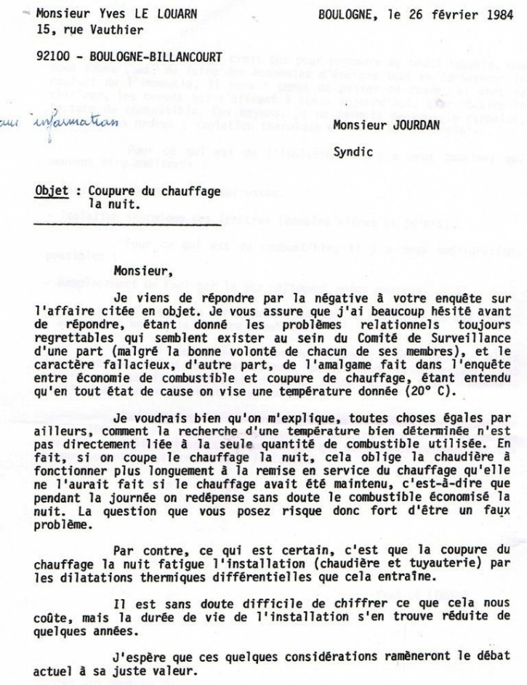 | 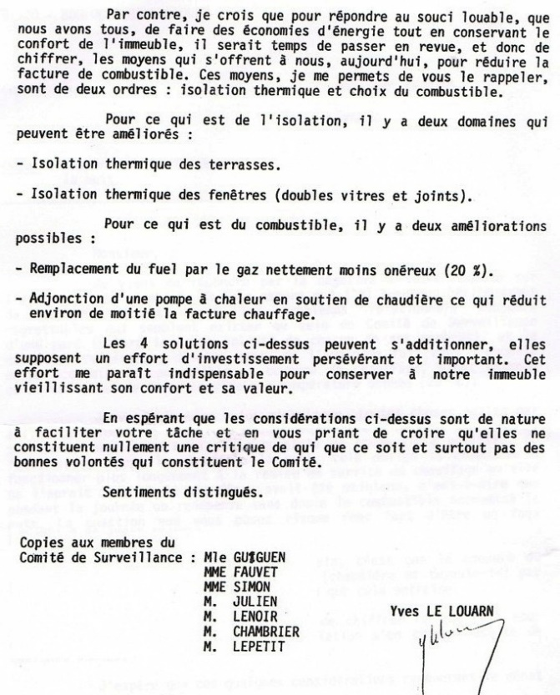
Peut-être faudrait-il pour avancer que le maire soit associé au terme « collectivité »
Dans la pratique c’est l’Autriche qui va montrer à l’Europe l’exemple de ce qu’il faut faire en implantant dans Vienne, grâce au Danube et à la société Ochsner, des pompes à chaleur collectives

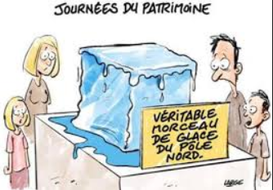
3 Production de l’énergie électrique
A l’heure du réchauffement climatique on continue contre toute attente de produire l’électricité avec le nucléaire et la combustion du pétrole, deux chaînes énergétiques qui passent par le chaud pour assurer notre besoin. Le charbon ne réchauffait l'atmosphère de notre planète qu'une seule fois : lorsqu'on le brulait. L'électricité par contre, va, avec le nucléaire, la réchauffer deux fois en aggravant encore un peu plus le réchauffement climatique : la 1ère fois lorsqu'on la produit et la 2ème fois lorsqu'on la consomme. Les tensions géopolitiques résultant d'un pétrole devenant plus rare et la transition énergétique vers les énergies renouvelables qui en résulte vont créer une dépendance de l’Europe vis-à-vis des pays producteurs de métaux rares nécessaires à la mise en œuvre des nouvelles technologies qui vont assurer nos besoins énergétiques. La transition, passant par l'abandon des produits fossiles, va créer une dépendance des pays aux métaux et aux terres rares, voir page 106 du fichier cartographie.pdf. La décarbonation de l'industrie par abandon de la combustion décidée lors de la COP28 ne devra pas être entaché par l’introduction du nucléaire sur la chaîne internationale. D'une part le nucléaire n'a pas, on va le voir, le potentiel requis permettant d'assurer internationalement le besoin bien longtemps et il ne faut pas perdre de vue que la chaîne énergétique consistant à produire l'électricité avec le nucléaire génère en pure perte en réchauffant notre atmosphère une quantité d'énergie thermique sensiblement 2 fois plus importante que l'énergie électrique produite. Afin de ne pas mettre la charrue avant les bœufs nous allons examiner au préalable les chaînes énergétiques que nous sommes progressivement en train d’abandonner.
Les plus mauvaises chaînes
31 Le nucléaire 
La production de l’électricité à partir du nucléaire civil , technologie complexe, coûteuse et lente à mettre en œuvre et qui plus est dangereuse a cependant été initiée par le général de Gaulle à la fin de la 2ème guerre mondiale. Les nucléaires civil et militaire ne sauveront pas le climat, pire ils condamnent la planète (lire l’industrie du mensonge). A l'heure du réchauffement climatique évitons de développer une chaîne énergétique telle que le nucléaire passant par les hautes températures et perdant dans l'environnement en le réchauffant une quantité d'énergie thermique sensiblement deux fois supérieure à l'énergie électrique produite. Cet important dégagement thermique vient appuyer la thèse de Hervé Kempf selon laquelle le nucléaire n'est pas la solution et le fait qu'il va falloir orienter nos actions vers la sobriété énergétique. Quant à l’Allemagne, sa puissance industrielle est là mais 80 % de son habitat étant chauffé par du gaz russe à l'heure du conflit qui nous oppose à la Russie, notre voisin ne pouvant à l'évidence commuter brutalement vers le renouvelable local a choisi le court terme le charbon associé à ce qui pourrait être la moins mauvaise des solutions : le gaz de schiste d'origine nord-américain et le transport par méthanier. La France quant à elle, a choisi le long terme et ce qui pourrait être la pire des solutions, le gâchis de l'effet joule et le nucléaire.
La fission
On pourrait croire que les réserves mondiales d’uranium situés exclusivement sur l’immense territoire russe sont, comme le charbon, importantes. Dans la pratique, il n’en est rien, l'uranium comme le pétrole est loin d’être inépuisable. Compte tenu de la population mondiale actuelle de 8 milliards d’Homo sapiens, si tous les pays du monde consommaient autant d’uranium que la France, à savoir environ 9500 tonnes pour 60 millions d’habitants, il n’y en aurait pas pour bien longtemps. La décision prise par notre président de persévérer avec la production d’énergie électrique d’origine nucléaire ne va pas dans le bon sens vu que si tous pays du monde prenaient exemple sur la France, les réserves mondiales en uranium situées sur le territoire russe ne nous mèneraient pas bien loin. Quant au prix de revient de l’énergie électrique d’origine nucléaire, il va en effet devenir important en raison de la complexité de la chaine de production et du coût de sa sécurisation avec qui plus est, le fait que le nucléaire civil est un tremplin vers le militaire. | 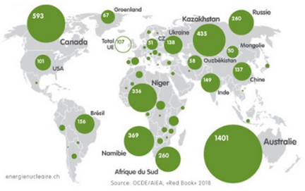  Réserves d’uranium en 2017 milliers de t
 | 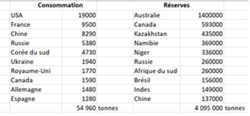
La consommation annuelle d'uranium pour un réacteur de 1 000 MW produisant environ 7 TWh/an s'il est 20 % du temps à l'arrêt pour entretien étant voisine de 150 tonnes et vu qu'il y a une cinquantaine de réacteurs de ce type en fonctionnement dans l'hexagone, si tous les pays imitaient la France la consommation mondiale d'uranium serait égale à [(150 x 50) /60]x 8 000 = un million de tonnes et il y en aurait pour environ 4 ans vu les réserves mondiales de 4 095 000 tonnes ou pour être prudent pour 10 ans si l’on tient compte que les réserves naturelles sont souvent sous-estimées. La Suède, qui exerce la présidence du Conseil de l'union Européenne pendant le premier semestre de 2023, considère avec justesse que le gouvernement français a tort de comptabiliser l’hydrogène fabriqué avec l'électricité d'origine nucléaire comme étant d’origine renouvelable.
Il nous faudra aussi considérer que la Russie étant le seul pays au monde capable de recycler l’uranium utilisé dans la vingtaine de réacteurs encore en fonctionnement en France que le conflit entre la Russie et l’occident n’arrange pas les choses. On pourrait aussi être tenter de dire qu’utiliser une chaîne énergétique passant par les hautes températures en réchauffant notre environnement et en perdant sensiblement dans l'atmosphère deux fois plus d'énergie sous forme thermique que d'énergie électrique produite n’est pas très intelligent. Certains diront avec raison que les quantités d’énergie thermiques perdues dans l’atmosphère sont bien faibles comparativement à l’énergie qui nous vient du soleil mais il nous faudra bien considérer le fait que nous ne pourrons pas généraliser mondialement la production d'électricité avec la fission nucléaire en raison du cout élevé de l'électricité qu’elle génère. Qui plus est, la dangerosité des déchets radioactifs sur le long terme et celle du couple civil-militaire en cas de guerre comme cela est actuellement le cas en Ukraine pourrait bien condamner cette chaîne énergétique complexe avec des coûts du kWh évoluant vers le haut alors que celui des renouvelables évolue à la baisse (voir page 113 du chap.7) avec un potentiel important grâce au rayonnement solaire de 390 watt /m² et à la surface de notre planète (terre + océans) proche de 500 millions de km² alors qu’une infime partie de cette surface serait suffisante pour assurer notre besoin en électricité.
La péninsule ibérique constituée de l'Espagne et du Portugal, favorisée par un bon ensoleillement, produit une grande part de son électricité par des sources renouvelables locales au faible coût marginal. Moins ensoleillée, la Pologne a choisi le groupe américain Westinghouse et un réacteur nucléaire à eau pressurisée de 3ème génération plutôt que le français EDF pour sa première centrale nucléaire. Le réacteur AP1000 de la compagnie américaine Westinghouse choisie par la Pologne n’est peut-être pas très performant avec sa puissance thermique perdue voisine de 3 200 MWth pour 1 154 MWe mais il est plus compact et plus simple de mise en œuvre avec moins de tuyaux, de vannes, de pompes, de béton et de ferraille donc moins coûteux que celui de Flamanville. | 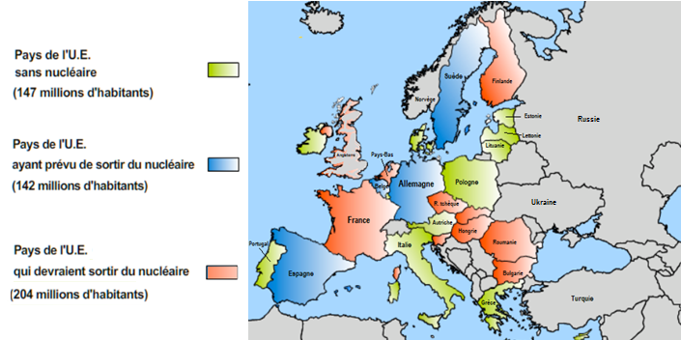  A l’exemple de l’Allemagne et de l’Espagne et malgré le risque engendré par la situation en Ukraine, la Belgique, fidèle à sa décision de 2003 d'abandonner le nucléaire met à l'arrêt après 40 ans de fonctionnement le réacteur n° 3 de la centrale nucléaire de Doel qui va être suivi d’une longue phase de démantèlement.
En 2018, plus de la moitié de la consommation mondiale annuelle d'électricité dans le monde a été celle de 3 pays : la Chine (6 880 TWh), les États-Unis (4 288 TWh) et l'Inde (1 309 TWh). Ceci principalement avec la combustion du charbon et les réserves d’uranium très excentrées par rapport aux pays consommateurs et localisées principalement en Australie, Canada, Kazakhstan, Namibie, Niger, Afrique du Sud et Russie. Mais est vrai que transporter l’équivalent énergétique de 1 m³ de pétrole c’est 1 mm³ d’uranium 235. La dépendance de l’Europe à la Russie n’est pas seulement celle du gaz, c’est aussi celle du retraitement de l’uranium de nos centrales nucléaires par la seule usine au monde située en Russie.

La fusion
Il y a une quinzaine d'années, lorsque la décision a été prise d'installer en France, à Cadarache, le réacteur expérimental ITER basé sur la fusion nucléaire pour assurer notre approvisionnement en énergie, le responsable du CNRS de l’époque avait donné sa démission estimant ce projet trop complexe et vu l'urgence qu'il y a à agir sujet à une issue trop incertaine. À l'aube du réchauffement climatique toutes ces chaines énergétiques passant par les très hautes températures pour tenter de résoudre nos problèmes d'énergie me font froid dans le dos. Et ceci même si nous arrivions à confiner magnétiquement la chaleur. De plus, prétendre comme GoodPlanet que le numérique pourrait aider à contrôler les instabilités de la fusion nucléaire ne me semble pas très raisonnable en ce qui concerne la sécurité et persister à l’heure du réchauffement climatique avec les chaînes énergétiques actuelles passant par les hautes températures telles que la combustion des produits fossiles ou le nucléaire me semble contraire au bon sens. Vu le coût élevé de l’électricité qu’elles génèrent on peut parler de mesure antisociale qui passe, facteur aggravant, sous silence la dangerosité du nucléaire en raison de la radioactivité. Le « moins pire » serait que les pays européens encore attachés au nucléaire (en rouge) et qui estiment malgré la complexité de la chaîne énergétique et les contraintes qui lui sont associées qu’il ne faut pas mettre tous les œufs dans le même panier abandonnent les réacteurs type EPR pour utiliser des réacteurs à neutrons rapides à sels fondus. Cela compte tenu du fait que si les contraintes imposées par les hautes températures avec 700 degrés centigrades (973 °K) à la source chaude et 100 degrés (373 °K) à la source froide sont bien là, elles ne sont pas aggravées par des contraintes mécaniques, cette chaîne énergétique présentant l'avantage de fonctionner à basse pression et de diminuer les contraintes mécaniques dans l'enveloppe du réacteur. Si cette technologie moins redoutable en ce qui concerne la radioactivité que le nucléaire actuel devait prendre place en Europe, elle devrait être limitée en volume à parts sensiblement égales avec l’hydrogène, les STEP et les piles pour satisfaire l’intermittence hivernale du voltaïque associé à l‘éolien vu qu’il y aurait tout de même des problèmes métallurgiques à résoudre. Quant au gaz naturel qui émet moins de gaz carbonique dans l’atmosphère que le fioul ou l’essence, la décision de le conserver ne peut se justifier que le temps de mettre en place les nouveaux dispositifs de stockage de l’électricité. Le Lutin thermique que je suis approuve Yannick Jadot ainsi que Greenpeace qui appellent à une transition énergétique sans nucléaire pour produire l’électricité et leur donne raison concernant la dangerosité des réacteurs et le fait que le nucléaire ’’ne sauvera assurément pas le climat’’. Il les approuve à propos du risque de prolifération de la radioactivité en raison de la production des déchets radioactifs. Vu l’urgence qu’il y a à agir dans le bon sens, Yannick Jadot a eu raison de critiquer Nicolas Hulot sur son report dans le temps de l'objectif de baisse à 50 % du nucléaire dans le mix électrique. Il a de plus eu raison, selon moi, d'estimer qu'il faut « mettre le paquet sur les énergies renouvelables » pour améliorer nos conditions sociales vu que l'électricité associée au trio voltaïque-éolien-hydrogène est certainement moins chère que celle du nucléaire. Assurer la sécurité avec un mode de production de l’énergie électrique type EPR va en effet obliger les acteurs de cette chaîne énergétique à vendre l’électricité à l’utilisateur à un prix socialement inabordable. La sécurité et la correction des défauts de fabrication comme les soudures sur le couvercle supérieur du réacteur de l’EPR de Flamanville peut par la suite coûter très cher. Le déséquilibre de prix par rapport à l’énergie électrique solaire et son stockage grâce à l’hydrogène, aux piles, et aux STEP pourrait bien compte tenu du passage par les hautes températures et ses conséquences en ce qui concerne le réchauffement climatique, condamner la fission nucléaire sur le moyen terme voire le court terme.
L’Europe et le nucléaire
Y a-t-il eu en France un sondage de l'opinion publique et un temps de débat suffisamment long pour savoir si l'on doit évoluer ou non vers le nucléaire ? vu l'importance de la décision la réponse est assurément non. Lorsqu'il a annoncé le 20 février 2022 qu'il envisageait de relancer le nucléaire dans notre pays avec 6 voire 14 centrales EPR en négligeant le soleil, notre président a je pense, compte tenu de la faible potentialité de l'uranium dans le monde, montré aux autres pays européens et au monde l’exemple de ce qu'il ne faut pas faire. Quitte à passer pour un dissident, je dirais que la commission européenne, qui vient malgré les protestations justifiées de nombreuses ONG d’accorder un label « vert » au nucléaire a assurément été influencée par la présidence française. Quant à nos voisins les anglais, qui donnent le mauvais exemple en décidant de persévérer avec les produits fossiles, cela ne change pas grand-chose mondialement parlant vu que la population de ce pays ne représente qu'environ deux % de la population indienne et chinoise réunis, fortement ancrée on le sait vers le charbon. Ceci dit, la France qui persévère à vouloir produire son électricité avec le nucléaire, une chaîne énergétique qui passe par les hautes températures en dissipant dans notre environnement une quantité d'énergie thermique sensiblement deux fois supérieure à l'énergie électrique produite ne vaut guère mieux.
L’EDF et le nucléaire
En France, 80 % de notre électricité était produite par des réacteurs alimentés en uranium pilotables de +/-30 % en une ½ heure ce qui permettait d’être en adéquation avec la demande du réseau selon un rapport concernant l’énergie établi par l'Agence Internationale de l'Énergie (AIE) dépendant de l'OCDE. Ce rapport appuyé par le président de l’Agence de l’Environnement et de la Maîtrise de l’Energie (ADEME) ainsi que par une association de polytechniciens regroupée sous le sigle "Révolution énergétique" commence à faire autorité et vient au secours de la « Solar Water Economy » (SWE). Ceci en établissant que le besoin en énergie des Français peut être satisfait à 100 % par des chaînes énergétiques associées aux énergies renouvelables moins couteuses et moins dangereuses que le nucléaire. Il n’est pas trop tard pour l'EDF, qui est tombé voilà quelques décennies dans le piège de l'effet Joule pour assurer le chauffage de l'habitat, de se ressaisir et de construire une solution européenne moins énergivore grâce à la "Solar Water Economy" capable d’assurer notre confort thermique en consommant moins grâce à l'eau et en produisant mieux grâce au soleil.
Un projet nommé Hercule a été mis en place en France par l’exécutif. Il consisterait à scinder EDF en trois parties :
- un premier pôle serait chargé de la production nucléaire et thermique (EDF bleu),
- un deuxième aurait la charge des concessions hydroélectriques (EDF Azur)
- un troisième (EDF vert) regrouperait tout le reste, notamment le solaire, l’éolien et la gestion des réseaux :
Il semble évident que pour former un système cohérent, ces 3 pôles - en supposant qu'ils prennent place - devront collaborer étroitement et bien évidemment ne pas entrer en concurrence les uns avec les autres. Les actions que vont devoir prendre chacune de ces trois parties sont en effet complémentaires et étroitement associés. Chacun de ces pôles devra en effet avoir conscience du rôle que l'on attend de lui :
- le premier prendre conscience qu'il faut remettre à sa place l'énergie thermique et abandonner l'effet Joule,
- le deuxième concentrer son action sur le stockage de masse de l'énergie électrique,
- le 3eme qui a vocation à devenir le pôle le plus important et le plus utile pour notre devenir énergétique compte tenu du fait que le prix de revient du kWh électrique renouvelable obtenu avec les nouvelles techniques évolue régulièrement à la baisse (voir page 113).
La dangerosité du nucléaire
Il y a le faible risque qu’un groupe terroriste arrive à acquérir des matières fissiles telles que l’uranium 235 et produise une bombe mais pour l’essentiel la dangerosité du nucléaire est d’une part le modeste rendement de cette chaîne énergétique qui affecte encore un peu plus le réchauffement climatique et d’autre part le fait qu’en 1945, lorsque les Etats-Unis ont détruit les villes japonaises de Hiroshima et Nagasaki avec des bombes atomiques avec l’objectif de clore la 2eme guerre mondiale, ils étaient la seule puissance nucléaire du monde à posséder ce type d’arme et ils ne pouvaient craindre la riposte. En 2023 le risque que les choses tournent mal est plus grand vu qu'une dizaine de pays possèdent maintenant l'arme nucléaire. Lors de la COP28, la moitié des pays dans le monde ont décidés avec bon sens de tripler leur production d’électricité avec les ENR. Revers de la médaille avec la France qui se rallie aux 20 pays qui s’engagent à poursuivre avec le nucléaire et qui montre, sous l’autorité de son président, le mauvais exemple en affirmant que le seul moyen de « sortir du charbon » est de rajouter le nucléaire eux ENR. | 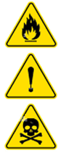
Des déchets radioactifs
La Finlande est pour l'instant le seul pays à avoir construit dans le granit un site profond de stockage des dangereux déchets radioactifs devançant la Suisse ainsi que la Suède qui envisagent de le faire également dans le granit. Le projet français Cigéo de Bure, qui envisage de le faire dans l'argile en remplacement du stockage actuel en surface est fortement contesté. Force est de constater que malgré la dangerosité des déchets radioactifs et après plus de soixante ans d’exploitation de l’énergie nucléaire en France, il n’existe toujours pas de solution durable et sûre de stockage dans notre pays. Selon l'organisme Orano, les déchets radioactifs « à vie longue » qui ne représentent que 10 % du stock total de déchets radioactifs concentrent 99,9 % de la radioactivité totale et demeurent actifs pendant plus de 300 ans voire des milliers d'années. Suite à la catastrophe de Fukushima au Japon il faut rappeler que la dangerosité du nucléaire est associée au risque sismique. Les réacteurs à neutrons rapides à sels fondus avec une durée de vie des déchets radioactifs limitée à une cinquantaine d’années, seraient une solution pour ce qui concerne la dangerosité. Ils seraient également une solution intéressante en termes de performance mais avec une température à la source chaude élevée voisine de 700 °C très contraignante en ce qui concerne les problèmes métallurgiques.

La politique énergétique orientée vers le nucléaire de notre Président ne pourra pas remplacer la combustion.
À cela une raison simple, la dépendance de nos réacteurs nucléaires à l'uranium enrichi russe.
Du militaire
Selon l’Institut international de recherche sur la paix de Stockholm, l’énorme arsenal nucléaire russe et américain constitué pendant la guerre froide a été divisé par plus de cinq depuis son record absolu de 1986. Avec plus de 70 000 têtes nucléaires, Moscou et Washington contrôlaient en effet à l'époque 90 % de l'armement nucléaire mondial. Les neuf nations dotées actuellement de « la bombe » (Russie, Etats-Unis, Royaume-Uni, France, Chine, Inde, Pakistan, Israël et Corée du Nord) ne détiendraient plus selon cet organisme "que" 12.705 têtes nucléaires. Avec la guerre en Ukraine on peut craindre que cette ère de désarmement dévoilée par le centre de recherche suédois ne cesse. Le nucléaire « militaire » et ses graves conséquences en ce qui concerne la sécurité est quoiqu’on en dise étroitement associé au nucléaire « civil » et ses centrales qui produisent de l'électricité. Un conflit nucléaire, même limité à l’Inde et au Pakistan entraînerait selon une étude de chercheurs américains, une réduction de 7 % des rendements agricoles mondiaux dans les 5 années suivant les explosions ce qui pourrait déboucher selon eux sur une famine provoquant la mort de 2 milliards d’individus. Le nouveau réacteur nucléaire français de Flamanville, qui va lui réchauffer la mer sous le contrôle de l'ASN est l’aboutissement du processus imaginé par les USA pour leurs réacteurs à eau pressurisée, le CEA ayant proposé des modifications en fonction des incidents. Pour la liste des accidents nucléaires par niveaux de gravité on peut se reporter à Wikipédia et à UNSCAR. Le réacteur de Tchernobyl était une unité soviétique difficile à piloter et l'accident a été traité à la soviétique. Quant aux réacteurs japonais de Fukushima à eau bouillante BWR, une vidéo de l'ASN explique le déroulement de l’accident, les difficultés, les erreurs et les conséquences. La dangerosité du nucléaire comme le rappelle Mr Laponche fondateur de l’Ademe depuis bien longtemps est double :
- celle du nucléaire civil en raison de la radioactivité des déchets et la difficulté de leur stockage
- celle du nucléaire militaire avec selon un institut international de recherche sur la paix basé à Stockholm : la Russie qui dispose de 6 255 tête nucléaires, les États-Unis de 5 550, contre 350 pour la Chine, près de 300 pour le parc français et une vingtaine de bombes atomiques pour l'arsenal nord-coréen.
Elle est même triple si l’on considère la Russie et l’Ukraine qui s’accusent mutuellement de bombarder la plus grande centrale nucléaire européenne de Zaporijia. Un conflit militaire comme celui entre l’Ukraine et la Russie accroît en effet singulièrement la dangerosité du nucléaire civil. On mesure cette dangerosité en observant que le dernier des 6 réacteurs encore en activité de la centrale nucléaire de Zaporijia a dû lui aussi être arrêté par l'opérateur ukrainien en septembre 2022. Ceci probablement sur les conseils de L'AIE alors qu'elle produisait selon cet opérateur l’électricité nécessaire au refroidissement du combustible nucléaire et à la sécurité du site. Cela n'enlève en rien la dangerosité du nucléaire mais notre président a raison de souligner que « l’occupation russe » de la plus grande centrale nucléaire européenne de Zaporijia est la cause des risques qui pèse sur cette centrale et la raison pour laquelle il a demandé qu’en soit retiré toutes les armes.
Un peu d’histoire
La catastrophe nucléaire majeure de la centrale de Tchernobyl qui a explosée il y a plus de 50 ans en augmentant dangereusement la radioactivité en Europe a été provoquée par une gouvernance russe autoritaire et inadaptée du temps de la république socialiste soviétique d'Ukraine en URSS. Cette autorité excessive de la nation russe actuelle n’est pas totalement éteinte et atteint son point culminant avec l’invasion militaire de l’Ukraine sous l’autorité d’un président russe qui pourrait bien prochainement se trouver contraint de négocier pour éviter une guerre nucléaire. Homo sapiens qui a réussi en mer du Japon à vaincre la dangerosité naturelle du fugu un poisson délicieux qui contient pourtant un poison extrêmement puissant, la tétrodotoxine, qui paralyse les muscles et entraîne l’arrêt respiratoire de celui qui lingère parviendra-t-il à sortir de l'impasse que constitue la radioactivité du nucléaire ? Vu que les autorités japonaises ont donné leur feu vert pour rejeter progressivement dans l’océan Pacifique sous la supervision de l’Agence internationale de l’énergie atomique (AIEA) plus d’un million de tonnes d’eau contaminée provenant de la centrale de Fukushima les capacités de stockage sur le site arrivant à saturation, il faut l'espérer.
Heureusement, le nucléaire c’est aussi :
- Le scientifique avec l'étude des composants du noyau des atomes : CERN, CEA, CNRS
- La datation par la mesure de la décroissance dans le temps de la radioactivité (Carbone 14)
- Le médical : la radiothérapie avec la destruction ciblée des tumeurs cancéreuses
- Le contrôle non destructif : voir à l'intérieur de la matière
- La radioprotection qui détecte l’influence sur la santé des rayonnements ionisants : ASN et IRSN
- L’inquiétude générée en France par le projet européen Hercule à propos de l’EDF
Les livres sur le nucléaire : stop ou encore ? d'Antoine de Ravignan plaide avec justesse l'idée selon laquelle une sortie progressive du nucléaire est préférable à sa relance, quant au journaliste Thomas Blosseville il plaide avec justesse ce qu’il faut savoir sur cette chaîne énergétique (presque) facile
32 Les combustibles fossiles
Le charbon 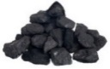
Le plus inquiétant serait que la transition énergétique ne se fasse pas maintenant et que pour satisfaire ses besoins en énergie Homo sapiens continue d’exploiter trop longtemps le charbon, là où les réserves seraient encore significatives, particulièrement pour des pays à forte population comme la Chine et l’Inde. Le fait que l'Angleterre soit le premier pays européen à abandonner la combustion du charbon pour la production électrique a principalement valeur de symbole. Ce qui compte quantitativement parlant si l'on considère le réchauffement en cours de notre planète est le mauvais exemple donné au monde par la Chine et les Indes, deux pays qui représentent à eux deux le tiers de la population mondiale et qui continuent de construire de nouvelles centrales nucléaires. Un kWh produit avec le charbon rejette grosso modo 4 fois plus de gaz carbonique qu’avec le gaz et 2 fois plus qu’avec le pétrole. Si l’on en croit l'Agence Internationale de l'Energie (AIE), créée par l'OCDE dans les années 70, qui prévoit en 2023 que la consommation mondiale de charbon les années qui viennent restera à des niveaux similaires à ce qu'il a été les années passées, on peut dire que la transition énergétique n'est pas pour demain.
Si un pays en voie de développement comme les Indes, pays qui n’est pas démunis en termes de réserve comme le montre la figure ci-contre, prenait exemple sur les Américains en consommant par habitant autant de charbon qu’eux, la consommation d’énergie fossile dans le monde serait sensiblement multipliée par 3 par le fait que ce pays est sensiblement 4 fois plus peuplé que les USA. Ce dernier pays, deuxième producteur de gaz à effet de serre derrière la Chine, est, vu ses réserves importantes de charbon, rassuré par la mise en place de la nouvelle présidence américaine favorable aux accords de Paris sur le climat et son intention d’investir 2000 milliards d’€ pour atteindre un peu avant la Chine la neutralité carbone en 2050. |  | 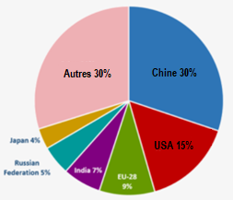  Pays qui génèrent le plus de gaz à effet de serre
Vu que les émissions mondiales de gaz carbonique résultants de la combustion du charbon sont en 2023 sensiblement 1000 fois supérieures aux capacités totales de stockage, avec le fait qu'il résulte de cette combustion une émission de CO2 par kWh électrique fourni très supérieures à celles du gaz, il en résulte qu'il va falloir que nous abandonnions totalement et définitivement le charbon. Ceci d'autant que les technologies de captage du gaz carbonique sont coûteuses, complexes et selon Goodplanet tenues secrètes par les USA. | 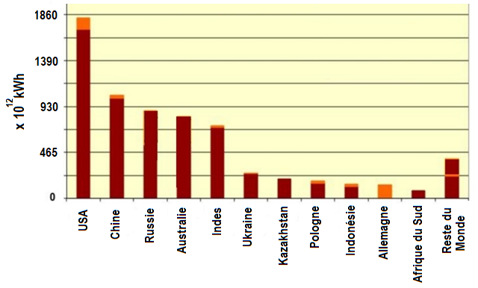  Une dizaine de pays concentrent les réserves mondiales de charbon. La couleur en rouge plus clair concerne du charbon de moins bonne qualité que l’anthracite.
Principaux pays consommateurs
Les Indes (12 %) en sandwich entre la Chine (52 %) et les USA (7 %). Environ 80 % de l'énergie consommée par la Chine, premier consommateur mondial d'électricité devant les USA provient de la combustion de son charbon et ce pourcentage va encore s'accroître en 2023 avec la construction de nouvelles centrales.
Le gaz Une interdiction de ce combustible en l’absence d’un programme de génération énergétique de substitution performant permettant au préalable d’assurer notre confort thermique dans l’habitat est inappropriée.
La moins mauvaise : l’hydroélectricité
Bois exclus, l’hydroélectricité est l’énergie renouvelable la plus utilisée au monde et représente sensiblement 16 % de la production mondiale d’électricité assez loin devant le nucléaire (10 %), l’éolien (8 %) et le voltaïque. En raison d’une bonne hydrologie et d’un relief favorable l’hydro-électricité française assure encore sensiblement 10 % de notre besoin en électricité ce qui compense en partie le fait que la mise en œuvre du voltaïque dans notre pays est pratiquement inexistante sur le plan collectif.
C’est la Chine qui a construit sur son fleuve Yangtzé et contre l’avis des USA, les deux plus puissants barrages au monde : celui des 3 gorges de 22 GW et celui de Baihetan de 16 GW situé dans la partie amont du Yangtzé sur la rivière Jinsha
En 3ème position arrive le Brésil qui s’est associé au Paraguay lors de construction du barrage d’Itaipu de 14 GW sur le rio Parana.  Tous ces barrages chinois et brésilien ont été particulièrement critiqués en raison de leurs impacts environnementaux.  Pour donner l’échelle de telles réalisations, il faut savoir que la surface de la retenue du barrage brésilien est 130 000 fois plus importante que celle de Serre-Ponçon, le plus grand barrage français sur la Durance. | 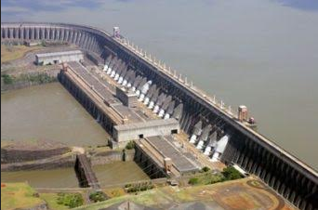
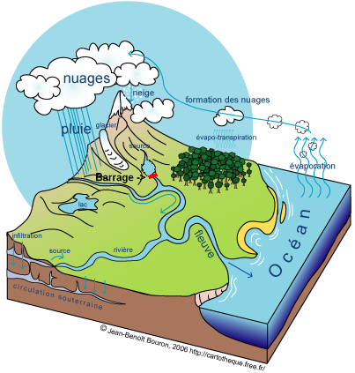 | En complément des barrages hydrauliques conventionnels une petite dizaine de barrages français nommés STEP peuvent stocker l’énergie électrique. Ils le font avec l’eau douce mais, innovation française, l’un d’entre eux situé sur l’ile de la Réunion va bientôt le faire de avec l’eau salée.

L'hydro-électricité évolue.  Elle est maintenant le constat qu'en s'enfonçant sous le niveau de la mer, la houle, cette grave perturbation de surface, s'atténue rapidement. L'association de l'air et de l'eau et une meilleure compréhension du comportement de ces deux fluides ont permis la mise en œuvre de nouvelles réalisations d'éoliennes en mer méditerranée au large de Marseille qui vont bientôt rentrer en production comme on le verra page 75 | 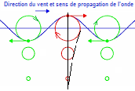
Les bonnes méthodes
33 Le soleil | 
Nous allons bientôt comprendre que si la combustion du charbon est la grande responsable du réchauffement climatique de notre planète, il va être possible de s’en passer pour la production de l’électricité. Ceci grâce à l'importance que va prendre le soleil pour la production d'énergie vu que le soleil libère plus d'énergie en une seconde que toute l'énergie consommée par l'humanité depuis son origine, et que notre maison, "la terre", reçoit du soleil en un jour une quantité d'énergie égale à ce qu’Homo sapiens consomme en 1 siècle. Si l’on compare la quantité d'énergie que l'homme consomme annuellement sur terre pour assurer ses besoins à la quantité d'énergie thermique provenant du soleil pendant la même période, l’homme consomme 15 000 fois moins que ce qui est reçu, ce qui est rassurant en termes de potentialité solaire. En effet, selon Wikipédia et mon ami Georges, polytechnicien, la puissance du rayonnement solaire reçu par les couches les plus élevées de l'atmosphère est environ 340 watt/m² en moyenne soit une énergie thermique reçue annuellement par m² égale à environ 3000 kWh (0,34 x 8760) et compte tenu de la surface de la terre de 510 millions de km² (océans plus surface terrestre) la puissance de radiation reçu du soleil est égale à : 510 000 000 x 1 000 000 x 0,34 x 8760 = 1,5 10¹⁸ kWh. La consommation annuelle par Homo sapiens étant proche de 15 000 kWh (voir page 23), il en résulte que les 8 milliards d'habitants qui peuplent la terre en 2022 consomment en moyenne pendant la même période environ 1,2 10¹⁴ kWh. Pour preuve du considérable potentiel de l'énergie solaire, les centrales photovoltaïques françaises, pourtant en retrait par rapport aux autres pays européens, ont, durant une bonne partie de la journée du 4 avril 2023 et au tout début du printemps délivrées autant de puissance qu’une dizaine de réacteurs nucléaires classiques. Le fait que la quantité d'énergie naturelle qui nous vient du soleil soit considérablement supérieure au besoin moyen de chaque homo sapiens est réconfortant mais plutôt que de recouvrir Paris d'une grosse bulle voltaïque pour assurer son besoin en électricité, il serait plus simple de prévoir quelques centrales voltaïques en grande banlieue sur des terrains désaffectés. Une surface de panneaux solaires égale à 25 m², deux fois plus faible que la surface disponible au sol par parisien, disposés sur des terrains désaffectés en grande banlieue à une distance raisonnable de notre capitale et faible par rapport à Flamanville, permettrait de générer annuellement une quantité d'énergie électrique proche de 3 000 kWh sensiblement supérieure au nouveau besoin de 2 800 kWh tel que cela a été défini à la page 41. Un pays chaud comme le Qatar ou le soleil est abondant pourrait utilement climatiser ses stades avec l’électricité du voltaïque pour que la température y soit supportable. La plus puissante STEP hydroélectrique au monde (3 600 MW) capable de stocker l'énergie électrique avec ses 2 bassins amont et aval qui vient d’être mise en service en Chine en août 2024, ne va probablement pas rester seul bien longtemps vu le projet de construction d’une STEP encore plus puissante en Australie. Quant aux USA, ils n’aiment pas rester sur la touche.
Solstices et équinoxes
L'équinoxe correspond aux 2 moments de l'année où le soleil se trouve au zénith à l'équateur terrestre. La terre se trouve alors à angle droit (en prenant les pôles) avec les rayons du soleil. Le jour et la nuit ont alors la même durée. En opposition à l'équinoxe, les solstices correspondent aux 2 moments de l'année où l'inclinaison de l'axe des pôles par rapport à l'équateur est maximum. La différence entre la durée de jour et de nuit est alors maximale. Ceci alternativement et de façon opposée entre les hémisphères nord et sud.
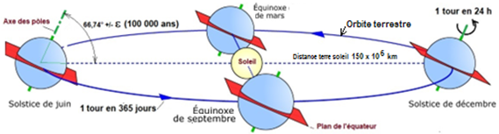
L'angle de Milankovic  L’angle que fait l’axe autour duquel la terre tourne sur elle-même et son plan de rotation par rapport au soleil, notion que l’on doit à Milankovic, joue un rôle important sur les alternances jour-nuit et été-hiver. Pour simplifier disons que cet angle voisin de 25° lorsqu’il varie et comme cela est évoqué dans le chapitre « le temps qui passe », joue un rôle dans les variations climatiques. Des scientifiques danois spécialistes de l'Arctique | 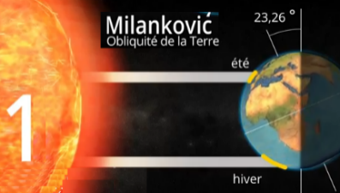
observent qu'en 20 ans la fonte de la calotte glaciaire du Groenland a affecté l'univers Inuit et provoqué une hausse des océans de 1,2 cm avec le fait que si tout devait fondre la hausse serait de l'ordre du mètre
Panneaux solaires et biodiversité
Les parcs voltaïques pourraient faire bon ménage avec la biodiversité et la sécurité.
L’implantation de panneaux solaires au-dessus des autoroutes améliorerait la sécurité en évitant les chaussées glissantes lorsqu’il pleut et serait l’occasion de concilier la production électrique et l’agriculture en récupérant l’eau tombant sur le panneau voltaïque afin de suppléer au besoin de l’agriculture parfois en manque d’eau dans certaines régions françaises. C’est principalement grâce au soleil que l’abandon de la combustion et du nucléaire, les 2 chaînes énergétiques qui réchauffent notre environnement sera rendu possible et ceci plus économiquement dans les pays du sud que dans ceux du nord. | 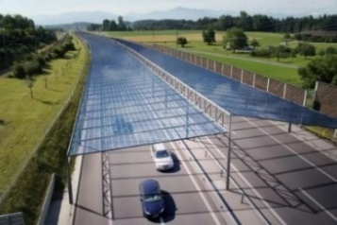
Quant aux technologies pour assurer la production d’électricité, elles diffèrent entre la cellule photovoltaïque mono-faciale classique et le panneau solaire biface utilisant l’albédo, une technologie qui peut, en diminuant le coût du mégawattheure, accroître la productivité en énergie électrique de 25 à 40 %. L'albedo (grandeur sans dimension inférieure à 1) est le pouvoir réfléchissant d'une surface, c'est-à-dire le rapport de l'énergie lumineuse réfléchie à l'énergie lumineuse incidente.
Albédo de différente surface
- Corps noir parfait 0 | - Sable sec 0,35 et glace environ 0,60
- Sol sombre 0,05 à 0,2 (cultures, forêt) | - Neige fraîche environ 0,8
- Surface de l'eau 0,02 à 0,04 (lacs, mer) | - Miroir parfait 1
La production électrique des panneaux solaires
On a du mal avec internet à se faire une opinion de ce que peut apporter à l'année un panneau voltaïque de 1 m² en quantité d'énergie électrique exprimée en kWh. Je suis tout de même parvenu à me faire une opinion en aidant une voisine ayant commandé un peu rapidement des panneaux solaires pour implantation sur le toit de sa maison située en Seine et Marne. Ce que l'on peut dire, c'est qu'en divisant par 10 la valeur H de l’ADEME exprimée en kWh/m²/an du panneau on obtient sensiblement la production électrique à l'année exprimée en kWh pour 1 m² de ce panneau.
Ceci sachant que la nuit il n'y a pas de production, que l'inclinaison du panneau et son orientation par rapport au sud influe sur la production et qu'il faut tenir compte des performances de l'onduleur qui convertit le courant continu fourni par le panneau en courant alternatif compatible avec le réseau. | 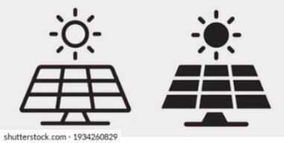
Il va falloir se préoccuper des matériaux à extraire de notre sous-sol pour la fabrication des panneaux solaires mais il est réconfortant de savoir que le soleil sera capable de satisfaire quantitativement nos besoins en énergie sur le long terme lorsque les combustibles non renouvelables tels que les produits fossiles seront épuisés ce qui ne va plus tarder avec le triste constat que si les autres pays imitaient la fission nucléaire française il en serait de même avec l’uranium. Bien que la France soit à la traîne, la production européenne d’électricité voltaïque fait son apparition depuis 2 ans avec un constat : le soleil lui, est pour le moment inépuisable. Parmi les 3 régions du monde, l’Asie les Etats-Unis et l’Europe qui s’orientent vers les renouvelables c’est l’Asie qui représente actuellement la plus grosse production en produisant en ENR sensiblement la moitié de la production mondiale. Vu le potentiel énergétique considérable du solaire voltaïque aux USA (voir la page 91 de cartographie.pdf) il faut espérer que ce pays, capable de mettre en œuvre des technologies avancées, va passer à l'acte. L’Afrique et l’Amérique latine restent quant à elles les parents pauvres.
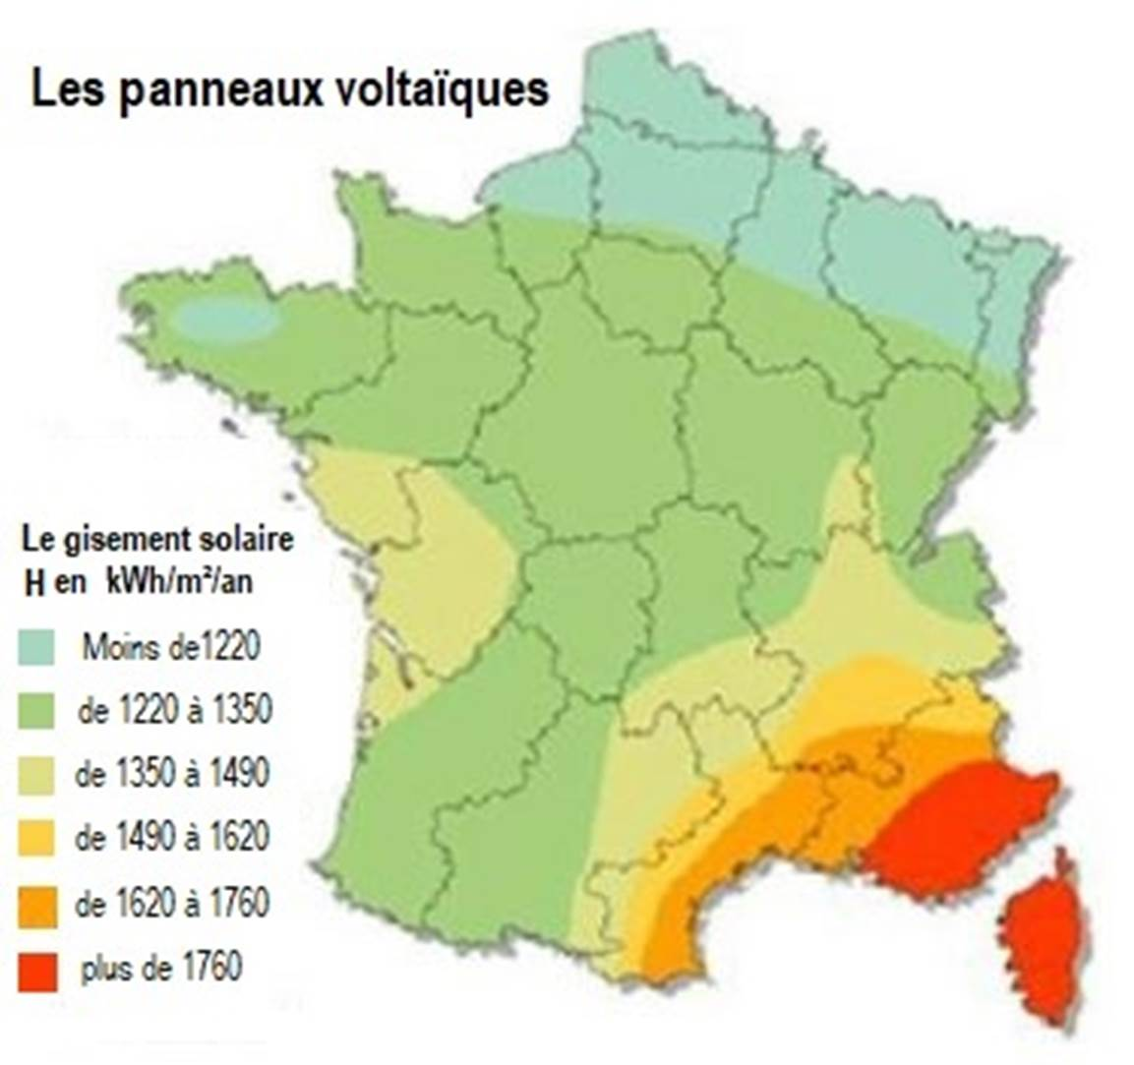  Source Ademe | 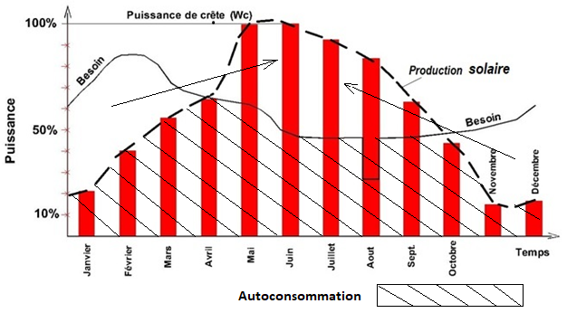  Production et besoin  Cette figure permet de comprendre que la puissance fournie par le panneau (en rouge) varie de façon importante selon la saison. Elle permet aussi de comprendre que c'est plutôt lorsque le besoin est important à savoir pendant la saison hivernale que la production du panneau est la plus faible.
Satisfaire le besoin grâce au stockage  On observe sur la figure de la page de droite qu’il serait possible de satisfaire le besoin en électricité de la ville à partir du soleil grâce à l’autoconsommation de la production solaire délimitée par un gros trait rouge. Au milieu de l’an 2022, l’autoconsommation solaire en France était sensiblement équivalente à la puissance d’une centrale nucléaire. | 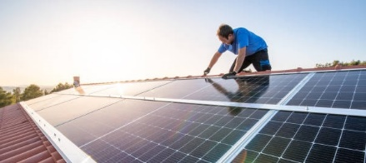  Alors que les voitures électriques et hybrides rechargeables représentent en 2023 déjà 25 % du marché dans l'hexagone, l'alimentation de ces voitures en électricité grâce au solaire voltaïque peine à s'implanter sur notre territoire. Ceci pourtant alors que le prix de revient du kWh électrique d'origine voltaïque (0,05 € le kWh voire moins) est inférieur à celui d'origine nucléaire (0,07€ le kWh ou 70 € le MWh) assorti de clauses permettant qui plus est de moduler ce montant.
Le chauffage thermodynamique de l’habitat envisagé au chapitre 2, moins énergivore que la combustion et l’effet joule, particulièrement s’il est associé à la voiture hybride rechargeable permettrait de satisfaire le besoin en saison hivernale en limitant les transferts d’énergie et en allégeant les dispositifs de stockage de l'électricité. On comprend avec ces courbes qu’il nous faudra tenir compte du caractère intermittent des énergies éolienne et solaire en évitant dans la mesure du possible de boucher les trous avec les centrales électriques thermiques (gaz, pétrole, charbon, nucléaire). Ceci pour protéger la faune aquatique et éviter entre autres que le nucléaire refroidi par l’eau de nos rivières n’élève trop la température des fleuves. Une contrainte difficile à respecter sans réduire la fourniture d’électricité lorsque le débit des fleuves baisse en raison de la sècheresse.
En observant la canicule que l’Europe subit actuellement alors qu'elle était prévue pour 2050 on peut craindre que les simulations du GIEC sur le climat soient optimistes. On peut se demander si le choix actuel de la France en ce qui concerne notre mix énergétique tient suffisamment compte du climat et si nos futurs réacteurs nucléaires avec leur de durée de vie de 80 ans + 10 ans de construction seront toujours refroidis toute l’année jusqu‘en 2110. La disparition progressive des glaciers provoquée par l’élévation de la température moyenne sur terre qui dépasse 2°C transforme nos fleuves en oued pendant les mois de canicule alors que nous sommes pour le moment sur une trajectoire catastrophique de + 3°C !
Nous allons même devoir freiner le développement de l’internet qui ne supporte pas les coupures d’électricité et qui demande de plus en plus d’énergie (actuellement 5%)
Il faut espérer que la crise économique consécutive à la guerre en Ukraine va nous obliger à modifier rapidement nos habitudes et faire la chasse au gaspillage.

La promotion des énergies renouvelables d'origine solaire associées à l'électricité d’origine voltaïque est freinée actuellement en France par des obstacles à l’autoconsommation. La technologie de l’onduleur convertissant le courant continu fourni par le panneau voltaïque en courant alternatif compatible avec le réseau est pourtant bien maîtrisée et performante. Il s'agit vraisemblablement d'obstacles d'origine financière, chaque partie située sur la chaîne énergétique de production et de livraison souhaitant mettre à son profit la différence importante entre le prix de revient élevé de l'électricité nucléaire et celui beaucoup plus bas d'origine solaire. Ceci quitte à compliquer le dispositif de comptage au détriment du social et de l'utilisateur final.  La réglementation et la législation de l’autoconsommation pour les systèmes basse puissance sont encore pour ces raisons pratiquement inexistantes. Ont tout de même été mises en place quelques tentatives d’autoconsommation dans le cadre du tertiaire (mairie, école…) et de l’industrie. | 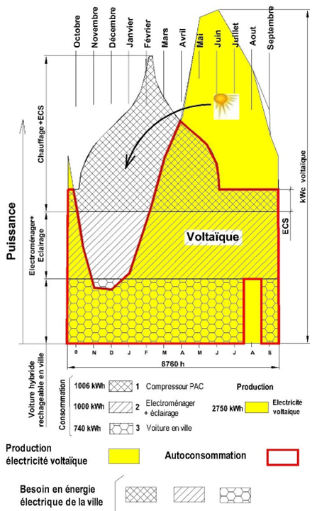
Examinons maintenant la satisfaction du besoin sur la journée et non sur l’année avec une base de réflexion 365 plus faible que la précédente : le cycle jour-nuit au lieu d’été-hiver. Comme précédemment, seule l’électricité solaire voltaïque a été prise en considération pour la génération mais il a été ajouté au besoin de l'habitat l'énergie associée à l'activité professionnelle (industrie + agriculture). On remarque, sur la partie gauche de la figure, que pendant la période estivale, avec des quantités d’énergie produites journellement par les panneaux solaires supérieures aux besoins quotidiens, un stockage sur un cycle de 24 heures ne pose pas de difficultés particulières compte tenu des quantités concernées.
Cependant en période hivernale et en l’absence de la combustion des produits fossiles et de l’énergie d’origine nucléaire, les besoins sont supérieurs aux possibilités de production d’énergie voltaïque ce qui pose un problème de stockage de masse de l’électricité vu les quantités importantes concernées.
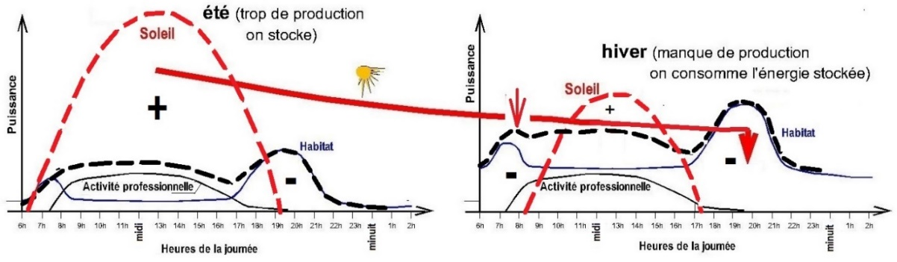
La tarification française heure pleine heure creuse de l'énergie électrique pourrait utilement bientôt évoluer en 2024 avec l’apparition de nouveaux créneaux d’heures creuses « solaires » encourageant à consommer lorsque les centrales photovoltaïques produisent le plus.
Nous allons maintenant passer à l’éolien mais la France, qui a déjà selon le journal le monde commis beaucoup d'erreurs en ce qui concerne sa politique énergétique, ferait bien de considérer que le potentiel énergétique du soleil étant très supérieur à celui du vent, il n'est pas bon pour elle que sa production en électricité avec le voltaïque soit inférieure à celle de l'éolien et qu'il convient de rétablir la situation. A la fin du 1er trimestre 2023 et image du considérable potentiel de l'énergie solaire, les centrales photovoltaïques françaises, pourtant en retrait par rapport aux autres pays européens, ont momentanément délivré autant de puissance qu’une dizaine de réacteurs nucléaires classiques.
Avec le soleil, il est important de déconstruire le mythe selon lequel l'énergie nucléaire et celle associée à la combustion des produits fossiles sont les seules sources d'énergie capables de satisfaire notre besoin
34 L'éolien 
Heureusement, grâce au vent, la production d'énergie électrique renouvelable obtenue avec les éoliennes est complémentaire de la production voltaïque. On observe que le potentiel éolien sur le continent européen se situe surtout en Angleterre et dans le nord de l'Europe.
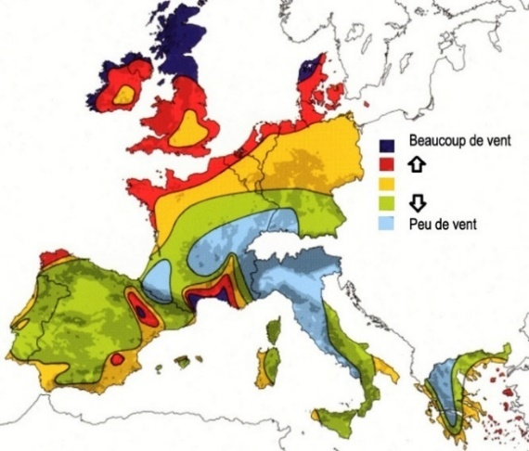 | 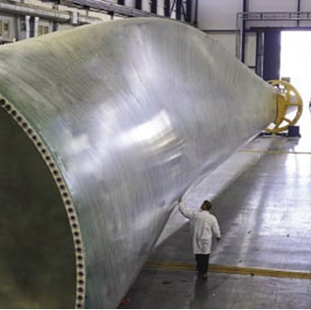  Justifiée par les effets de parois évoqués pour l’eau à la fin du chapitre précédent et qui sont aussi valable pour l’air, l’évolution vers le gigantisme des éoliennes tri-pales est impressionnant.
L’amélioration des performances de l’éolienne lorsque sa taille augmente s’explique par le fait que la vitesse du vent augmente au fur et à mesure que l’on s’éloigne du sol ou du niveau de la mer. Les viscosités de l'air et de l'eau sont certes très différentes mais lorsqu'un fluide se déplace le long d'une paroi (qu'il s'agisse de l'eau ou de l’air), la vitesse du fluide augmente au fur et à mesure que l'on s'éloigne de la paroi et est nulle au contact de celle-ci. Ces effets de paroi et les pertes d’énergie qui en résultent sont donc autant valables pour l'eau circulant dans une tuyauterie que pour l'air circulant à la surface de la terre. Il en résulte que les pales des éoliennes ne doivent pas être trop proches de la surface de la terre vu que la vitesse du vent augmente au fur et à mesure que l'on s'éloigne du sol comme l’indique la figure ci-contre. | 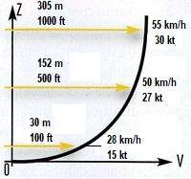  La Chine, avec ses éoliennes de 36 Mégawatts (36 000 KW), ses pieds extra longs et ses pales de 310 m de diamètre devance en 2024 le marché mondial. Elle a compris qu'en augmentant la taille de l'éolienne on améliore ses performances. Si l'on compare avec l'atome on constate qu'il faut une bonne cinquantaine d'éoliennes pour être au niveau d'une centrale nucléaire de 1500 Mégawatts.
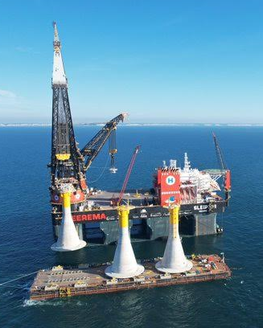 | On peut dire que la France s’est méfiée des décisions hâtives parfois génératrice de déceptions amères et a longuement hésité sur le choix de la solution entre le flottant, l'ancrage par perçage au fond de la mer et l'éolienne poids lourd posée sur le fond. C'est finalement vers cette dernière solution qu'elle a porté son choix pour son premier parc en posant après de très nombreuses années de réflexion son premier parc éolien marin en 2022. Mis en place sur le site de Fécamp au large du Havre, il sera à cet échéance le premier et le seul site éolien français opérationnel. C’est un navire-grue battant pavillon de complaisance panaméen, qui embarque ces mastodontes de 5 000 tonnes pièce en construction depuis plus d’un an dans le port du Havre.
Ces éoliennes sont acheminées par lot de 3 et déposées à 13 km des côtes Normandes sur un lit de gravier préalablement aménagé sur le fond marin peu profond. Ces fondations du type gravitaires, d’un diamètre de 31 m et réalisées en béton précontraint, présentent l’avantage de ne pas nécessiter d’ancrage et sont simplement posées sur le fond, leur masse énorme suffisant à stabiliser l’éolienne. L’installation de ces 71 mastodontes une fois achevée à la fin du printemps 2023, ce sera la mise en place des 3 pales qui vont être progressivement mise en place avec une précision millimétrique par une grue géante capable de soulever 1500 tonnes avec ses pieux reposant au fond de la mer pour être à l'abri de la houle. Et enfin ce sera le montage sur leur socle des turbines électriques d’une puissance unitaire de 7 MW et, on peut l’espérer une production électrique annuelle du site estimée à 1,8 TWh pour fin 2023.
Une autre réalisation de conception différente, l'éolien flottant en mer profonde, entre en phase terminale d'assemblage en France au large de Fos sur mer près de Marseille et devrait commencer à produire début 2024. Trois éoliennes de 8,4 MW chacune seront implantées sur une gigantesque structure flottante immergée de forme triangulaire retenues sous le niveau de la mer par des câbles pour éviter d'être soumises à l’effet de la houle. Le constat que l'effet de la houle décroit rapidement dès que l'on s'enfonce sous l'eau comme expliqué page 69 a permis d'éviter la mise en œuvre de coûteux atténuateur de houle en surface.
Il faut savoir que les éoliennes génèrent des ondes infrasonores de basse fréquence perçues à plus de 15 km de la source. Ces ondes inaudibles sont nuisibles pour le corps humain et il est probable que pour cette raison l’éolien maritime va prendre petit à petit la place de l’éolien terrestre.
Paradoxalement, bien que le potentiel en énergie électrique issu du voltaïque devance celui de l’éolien, c’est, selon le site Révolution énergétique l’éolien qui remporte actuellement la palme en Europe en assurant 17 % du besoin avec une production de 240 TWh alors que celle du voltaïque n’est que de 130 TWh.
Avec le plus grand parc éolien au monde Hornsea entré en service régulier cette année en 2022, l’éolien offshore anglais n’est pas en reste. D’une puissance de 1 218 MW comparable à celle d’une centrale nucléaire, il est situé en mer du nord à 89 km des côtes du Yorkshire.
Quant à la Chine, l’immense appétit énergétique de l’empire du milieu est bien là par le fait que ce pays envisage la mise en œuvre en mer de Chine d'un parc éolien d'une puissance déconcertante comparable à la production électrique nucléaire française. Le choix se portera vers des éoliennes de forte puissance pour la raison que l'on vient d'évoquer et ce n'est pas moins de 2 700 éoliennes de 16 MW que ce pays 25 fois plus peuplé que le nôtre devrait commencer à implanter dès 2025 au beau milieu de la mer de Chine par plus de 100 m de fond au large de la ville de Chaozhou dans le détroit de Taïwan. Si on compare ces prévisions de parc chinois de 2700 x 16 = 40 500 MW au parc français 500 MW de Fécamp, c'est une puissance par habitant venant du vent 3 fois plus importante qui sera disponible en Chine par rapport à la France (80 fois plus puissant pour une population 25 fois plus importante que la France).
Si une grosse éolienne collective produit 50 millions de kWh en un an, sa puissance moyenne de production est égale à 50 000 000 kWh que divise le nombre d'heures contenu dans une année (365,25 que multiplie 24 h) soit 5703 kW. Quant à sa puissance maximum lorsque le vent souffle fort, elle peut être 3 fois supérieure, on parle alors d’une éolienne de 3 x 5703 = 11 711 kW, voire 5 fois supérieure, guère plus, selon la qualité de construction. Il n'y a pas encore à ma connaissance de solution pour faire fonctionner les éoliennes marines en zone cyclonique alors qu'une solution existe pour installer les éoliennes terrestres dans ces zones en évitant la casse et en optimisant la production.
L’éolien individuel ?
Le soleil et le vent sont étroitement liés. Associer l’énergie du vent à celle du soleil comme envisage de le faire la start-up lilloise Unéole avec ses éoliennes urbaines sera-t-elle une combinaison gagnante ? Elle a compris que pour être performante, une éolienne urbaine doit être installée au minimum entre 15 et 20 m au-dessus du toit des immeubles pour éviter les turbulences et tenir compte des effets de parois. Une turbine Unéole individuelle de type Savonius à 3 étages et axe vertical, haute de 4 mètres et de diamètre égal à 2 mètres produirait environ 1 200 kWh par an pour un coût proche de 5 000 euros. Malgré les efforts du constructeur leur retour sur investissement (RSI) risque bien d’être déraisonnable compte tenu du prix de revient du kWh des grosses éoliennes 3 pales. Quoiqu’il en soit, l’objectif du promoteur est de concevoir une machine urbaine plus silencieuse, moins encombrante, plus écologique que les éoliennes tripales que l’on ne peut pas installer en milieu urbain. Les turbines Unéole comportent plusieurs godets demi-cylindriques vrillés autour de l’axe de rotation. Le concept permet ainsi une prise au vent continue.
Va-t-on voir les éoliennes domestiques à axe vertical se multiplier sur les toits des maisons et des immeubles ? Vu les difficultés techniques en termes d’arrimage et de poids des fondations et les vibrations cela n’est pas garanti. L’idée du fabricant, d’augmenter le rendement global en combinant l’éolienne à des panneaux photovoltaïques, semble être à priori judicieuse puisque l’installation produira de l’énergie en hiver lorsque le zéphyr souffle et en été lorsque le soleil darde ses rayons.  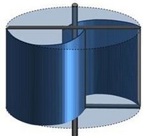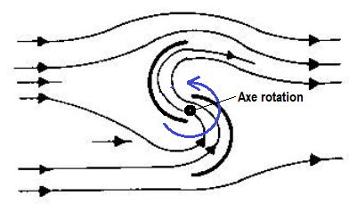 | 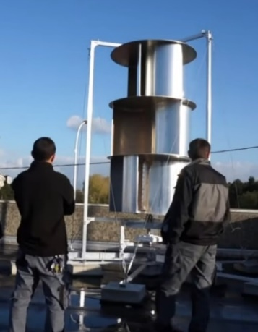
Complémentarité éolien-voltaïque
Cette figure, idyllique, montre que si l'on ajoute à la production d’électricité solaire la production électrique de l'éolien, ces deux techniques sont complémentaires particulièrement en hiver lorsque le soleil fait défaut. Plus proche de la réalité, la figure qui suit compare à nouveau la production conjuguée de l'éolien et du soleil au besoin, en tenant compte des saisons et en prenant à nouveau les mois comme base de temps. | 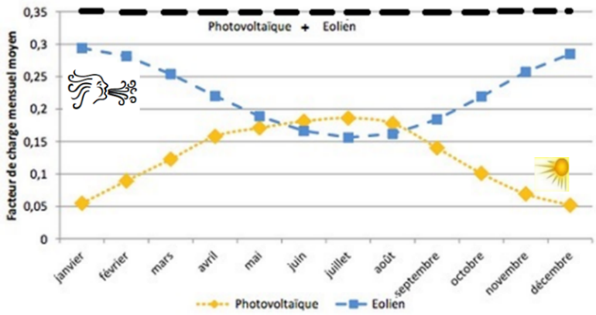
Elle permet de comprendre que les quantités d'électricité devant être stockées pour satisfaire le besoin deviennent faibles du fait de la complémentarité entre les deux techniques.
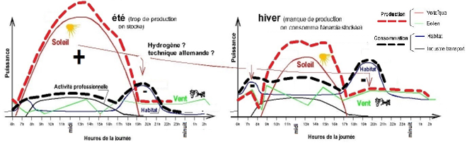
La figure ci-contre donne aussi une vision de la complémentarité vent + soleil. Le solaire voltaïque produit en été au moins 3 fois plus d’électricité qu’en hiver alors que l’éolien produit environ 2 fois plus en hiver qu’en été. L’excédent de production estivale pourrait grâce à l’hydrogène produit en Espagne assurer le déficit de production hivernale afin de satisfaire en permanence le besoin européen en électricité (stockage été-hiver environ 10% du besoin total ?). Grâce à l’Allemagne (Voir page 37) l’Europe prend conscience que le besoin en hiver pourrait être satisfait grâce à l’hydrogène. | 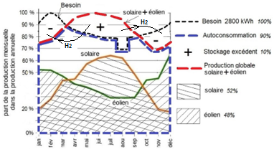  L’Europe prend conscience que l’hydrogène va prendre sa place pour assurer le besoin en électricité ce que ne peut faire à lui seul le couple vent -soleil
Ceci dit et bien que le vent soit derrière le soleil en terme de potentiel, la Suède, consciente que les performances d’une éolienne s’améliorent avec la taille en raison des effet de parois va développer dès 2030 des éoliennes marines de 370 m de haut pouvant développer une puissance sensiblement trois fois supérieure à celle des plus grosses éoliennes actuelles.
Les quantités d’énergie électrique devant être stockées restent certes importantes mais ne sont plus démesurées comme elles l’étaient avec le voltaïque seul. Pour éviter des coupures de courant, la production doit être en permanence légèrement supérieure à la consommation. Les STEP hydrauliques aident à satisfaire cette exigence mais seulement sur une échelle de temps limitée. Les techniques de régulation sont complexes mais grâce à l’électronique et aux prises d’informations sur machines, Homo sapiens commence à comprendre les technologies qui doivent être mise en œuvre pour assurer la régulation de tels systèmes de telle sorte qu’ils fonctionnent correctement. Selon le centre de réflexion Ember (European ultimedia Bioinformatics Educational Resource) plus de 10 % de l'électricité mondiale proviennent déjà en 2021 du couple solaire + éolien. |  | 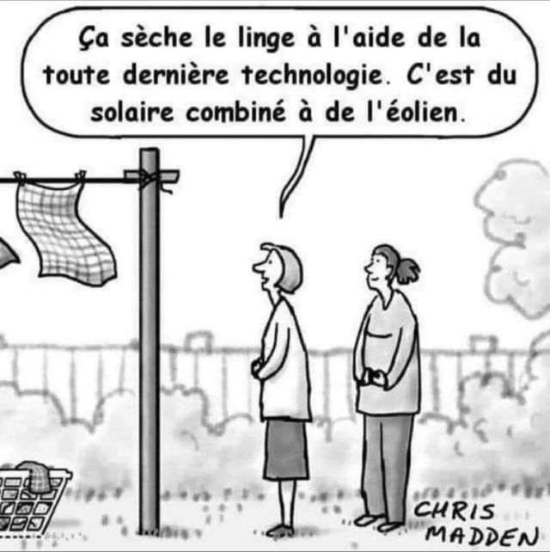
La production d’électricité verte en France
Cette production seule, voisine de 11 % du besoin total français se répartit comme indiqué sur la figure ci-contre. Une considération importante est le fait que le prix de revient du kWh électrique issu du vent ne peut qu’être supérieur à celui du soleil en raison de la plus grande complexité de la chaîne énergétique avec présence de boîtes mécaniques, d'alternateurs et de couteuses pales en matériaux stratifiés. De plus, protéger nos paysages en éloignant la source de production électrique de nos habitations va à l'encontre de l’intérêt qu’il y a de rapprocher la source de production du lieu d'utilisation. Un facteur aggravant est aussi celui du risque de casse en zone cyclonique. | 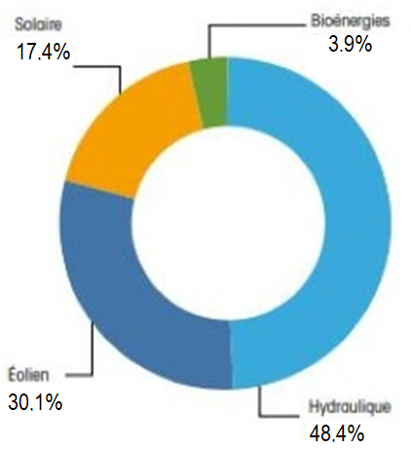  Electricité renouvelable en France en 2019
Le potentiel éolien « on shore » de l’Europe est peut-être comme le pense le blog "révolution énergétique" plus important que l’estimation qui en avait été faite jusqu’à présent mais prétendre que cette chaîne énergétique pourrait, à elle seule, satisfaire l'ensemble des besoins en électricité de l'Europe en oubliant le Soleil et en ne faisant appel ni au nucléaire ni aux centrales thermiques n'est assurément pas réaliste.
Il est anormal dans le contexte d’urgence énergétique provoqué entre autres par la guerre en Ukraine que la France détienne le record européen de lenteur en ce qui concerne le solaire voltaïque, d'autant que le voltaïque pourrait, selon le syndicat des professionnels du solaire, se déployer en France bien plus rapidement et plus économiquement que le nucléaire en fournissant en 2 à 3 ans l’équivalent en énergie d’un à deux réacteurs nucléaires. La part des énergies renouvelables en France est encore bien faible et éloignée de l'objectif européen de neutralité carbone. Ceci particulièrement si on la compare à la consommation globale d'énergie (fossile + nucléaire). La décision de Jean Castex, notre ancien premier ministre, de faire en sorte que l’axe prioritaire de notre stratégie en matière d’énergie renouvelable électrique soit la mise en place d'investissements dans le voltaïque à hauteur des 2/3 comparativement à l’éolien est une bonne décision. Particulièrement si cette mesure concernant la production électrique est associée à deux autres mesures :
- celle du stockage de l'énergie grâce à l'hydrogène : stocker de l’hydrogène c’est stocker de l’énergie électrique
- celle associée à une diminution de la consommation électrique grâce à l'eau comme cela est envisageable avec la "Solar Water Economy".
Il va falloir mettre les bouchées doubles pour que l'objectif visé en termes de production électrique « verte » représente un pourcentage significatif de la consommation actuelle d'électricité en France métropolitaine voisine de 510 TWh. Il faut bien sûr considérer que dans ce genre d'action il y a un début à tout.
Avant de clore ce chapitre sur la production électrique grâce au vent et bien qu’une solution soit envisageable pour éviter la rupture des éoliennes terrestres en cas de coup de vent hors du commun, on ne peut que regretter ce qui vient d’arriver en Allemagne.
35 La géothermie
On a vu au 1er chapitre sur l’eau que lorsque l’on s’enfonce dans le sol, la température s’accroit sensiblement de 3 °C par 100 m de profondeur en raison de l’interaction nucléaire faible. Les eaux sous-terraines que constituent les aquifères profonds tels que le dogger parisien sont naturellement réchauffées et prennent alors la température du sous-sol.
  Tête de forage du doublet géothermique | 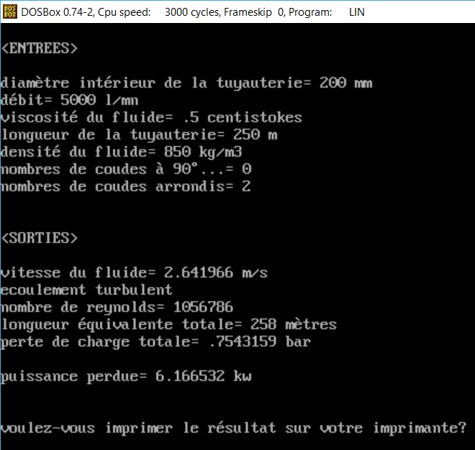  Un débit Q de 300 m³/h avec une chute de température DT de 50 °C c’est une puissance thermique P disponible de  P = 1,16 x Q x DT = 1,16 x 300 x 50 = 17400 kW
Construire un doublet géothermique : un projet d’ampleur.
La réalisation d'une centrale de géothermie a été rendu possible grâce à l’expérience acquise par des sociétés comme Schlumberger dans les forages pétroliers. Elle passe par de nombreuses étapes. On analyse tout d'abord le contexte local : densité de logements, volonté des élus locaux, puis on réalise les études techniques et économiques. Commencent ensuite les démarches administratives : demande de permis de forer, étude d'impact environnemental, enquête publique. Enfin on passe à la réalisation du forage puis la construction de la centrale, le déploiement du réseau et la création des sous-stations. La réalisation d'un tel projet prend plusieurs années. | 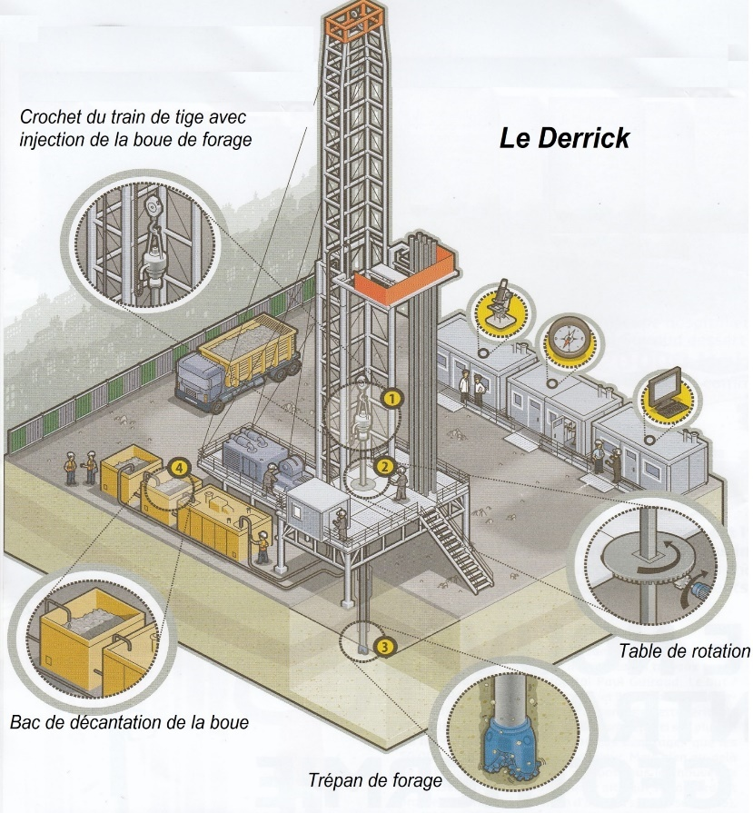
Le principe du forage Rotary
Avant de construire la centrale de géothermie en surface, il faut forer le puits de production qui permet de pomper l'eau chaude et le puits de réinjection qui renvoie l'eau refroidie dans la nappe d’origine ; c'est le doublet géothermal. Les puits sont forés selon une technique éprouvée issue de l'industrie pétrolière : le forage Rotary. Le trépan fixé à l'extrémité d'un train de tiges est suspendu à un derrick pendant que les tiges tournent sur elles-mêmes. Les trois roues dentées du trépan sont entraînées par la pression de la boue de forage injectée par l'intérieur du train de tiges. L'ensemble grignote ainsi la roche et lentement la boue remonte les résidus de forage par la périphérie du train de tiges. Elle est ensuite filtrée puis réinjectée en circuit fermé. Le train de tiges est rallongé au fil de l'avancement et plusieurs diamètres de forage sont utilisés successivement en allant du plus gros vers le plus petit (26’’ à 9’’). A chaque changement de diamètre, les tubes sont scellés dans le puit formant alors sa structure interne. Lors du forage, les deux puits peuvent être déviés progressivement vers l'horizontal grâce à la technologie issue du gaz de schiste jusqu'à ce que chaque extrémité soit éloignée d'environ 1500 m de telle sorte que l'eau de rejet ne vienne pas refroidir l'eau géothermale.
L’eau géothermale en Ile de France
L’eau géothermale est l’eau des nappes profondes captives qu’il ne faut pas confondre avec les nappes libres superficielles qui s’écoulent vers la mer comme la rivière. La région parisienne commence avec le dogger à tirer profit de l’eau géothermale.
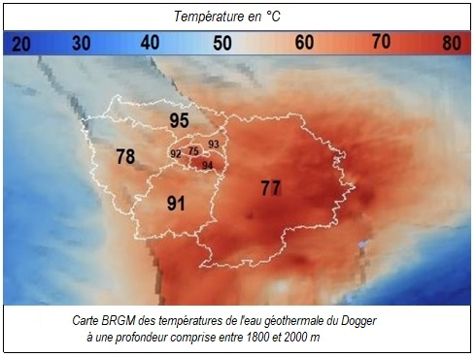
Mais il n’y a pas à notre disposition que les eaux souterraines pour solutionner les sécheresses et les canicules à répétition causées par le réchauffement climatique, il va falloir associer à ces dernières les eaux pluviales et les écoulements superficiels constitués par nos rivières. Ceci d’autant que notre besoin en eau va de plus en plus être associé à la satisfaction de nos besoins en énergie.
Les réalisations géothermiques en région IDF
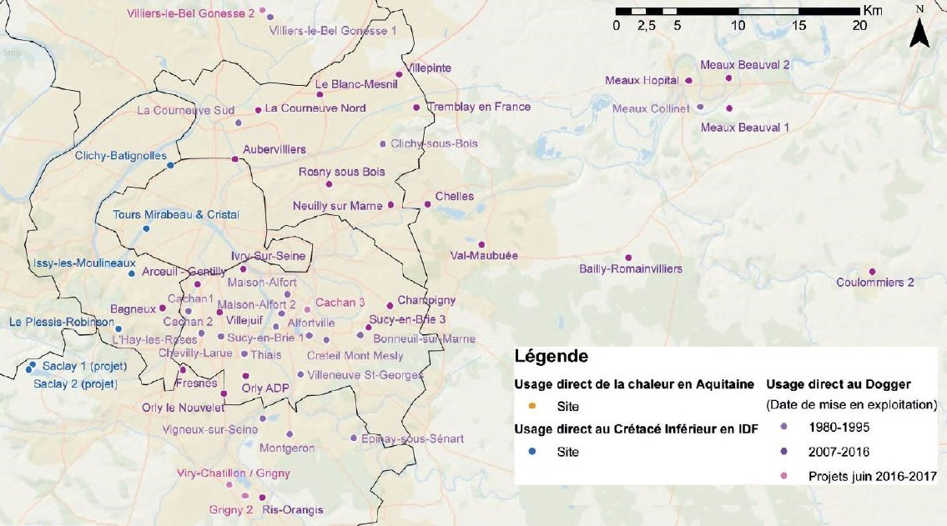
En 2017, le chauffage urbain en région parisienne comprenait déjà une petite cinquantaine de puit géothermiques
Les réseaux souterrains et les égouts de Paris
Le sous-sol parisien est très chargé. Il abrite :
- le métro ancien et de celui du « Grand Paris » à venir (voir le fichier cartograohie.pdf page 5),
- des réseaux embryonnaires de chauffage urbain, certains associés à la combustion des ordures et d’autres tel celui de Villejuif utilisant uniquement l’eau géothermale,
- le réseau d'eau potable,
- le réseau d'eau non potable d'assainissement et de drainage associé aux égouts de Paris. Long de 2 500 km, il a pour fonction de collecter et d’évacuer la pluviométrie ainsi que les eaux usées produites par les différentes activités humaines. Souvent décrits comme un lieu obscur et nauséabond (notamment dans « Les Misérables » où Jean Valjean se perd en 1832), les égouts de Paris ont fortement évolué depuis les travaux entrepris par le préfet Haussmann et l'ingénieur Eugène Belgrand, tous deux à l'origine du réseau contemporain. Sous leur impulsion, toutes les rues de la capitale ont en effet été doublées d'une galerie en sous-sol, faisant alors de Paris l'une des villes les plus modernes au monde à ce sujet. Les égouts de Paris sont du type gravitaire. Ils permettent d’évacuer vers la Seine après passage par les stations d’épuration un débit important proche de 300 m³/s correspondant à la pluviométrie d’un violent orage. Ils sont interconnectés selon la hiérarchie suivante :
- branchements particuliers de chaque immeuble,
- égouts élémentaires de 1,30 m de large sous chaque rue,
- collecteurs secondaires de 3 m de large avec cunette de 1,20 m
- collecteurs principaux de 5 à 6 m de large avec cunette de 3,50 m, en général sous les boulevards et enfin les émissaires (égouts ronds de 2,50 à 6 m de diamètre, non visitables qui transportent les eaux usées vers les stations d’épuration.

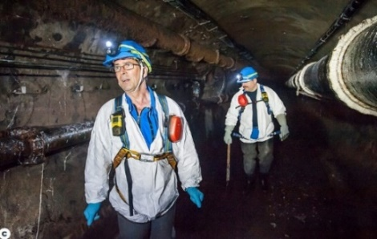 | 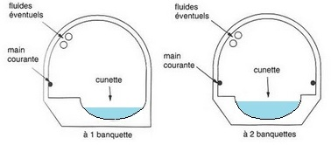
La ‘’Solar Water Economy’’ dans Paris et sa banlieue ?
Malgré une concentration urbaine particulièrement dense, les chiffres prouvent que les potentiels énergétiques naturels confondus du dogger et de la Seine devraient permettre de réussir notre transition énergétique en région IDF. Comme l'explique Jean-Marc Jancovici, il est exact que l'énergie thermique contenue à l'état latent dans un litre de pétrole (voisine de 10 kWh) est beaucoup plus importante que celle contenue dans un litre d'eau lorsque sa température varie de 10 degrés (Dans la pratique mille fois plus importante). Ceci dans la mesure où il faut, compte tenu de la chaleur spécifique de l'eau une énergie sensiblement équivalente à 10 kWh pour élever un mètre cube d'eau de 10 degrés. Ce qu'il est important de réaliser c'est qu'avec un débit moyen de 300 m³/s un fleuve comme la Seine charrie en une heure environ un million de mètres cubes d'eau. Si l'on refroidit ce volume de 10 degrés en hiver, on dispose en une heure d'une énergie thermique pour chauffer l'habitat égale à 10 millions de kWh. Ce résultat correspond, vu la population proche de 10 millions d'habitants pour Paris et sa banlieue, à une puissance disponible de 1 kW pour chaque Parisien et une énergie thermique disponible annuellement de 8760 kWh à comparer au besoin de 3600 kWh évoqué à la page 41. En mettant en place un chauffage thermodynamique échangeant sur l’eau avec un COP de 5, la consommation annuelle en énergie finale électrique serait limitée à environ 1400 kWh/habitant, consommation électrique sensiblement 3 fois plus faible que ce qu'elle est actuellement en France (voir figure 19). Une diminution de la consommation électrique à ce point significative par rapport à la consommation actuelle laisserait suffisamment d'électricité disponible pour alimenter la voiture hybride rechargeable. Les chiffres qui précèdent relèvent de l'essentiel étant donné que la Seine n'est pas toujours à 10 degrés comme l'est la nappe libre en communication avec elle. À l'heure des télé-relevés, il est surprenant qu'aucune information ne soit disponible sur internet sur la façon dont la température de la Seine varie au cours de l'année. Quoi qu'il en soit lorsqu'elle est à 5 °C ou moins au plus froid d’un hiver rigoureux, son potentiel ENR pour le chauffage thermodynamique est nul. Heureusement, on a vu précédemment que les 2 potentiels eau superficielle / eau géothermale peuvent être ajoutés l'un à l'autre avec les échangeurs à plaques et que la chaufferie hybride peut éventuellement venir au secours du chauffage thermodynamique pour assurer le confort.
Nota
Avec 20 000 habitants au km² chaque parisien ne dispose que de 50 m² au sol ce qui n'est pas grand-chose.
On pourrait justement estimer qu'un doublet géothermique, qui nécessite une surface au sol voisine de 2 km2 serait bien incapable d'assurer le besoin de 40 000 citadins. Ceci par le fait qu'en fournissant un débit d'eau au plus égal à 300 m³/h à 70 degrés, cette dernière étant rejetée à 20 degrés dans le puits de rejet, la puissance disponible par parisien est limitée à 0,375 kW (300 x 50)/40 000). Il faudra bien sûr concevoir des échangeurs à plaques cumulant l’énergie géothermique à celle de la rivière mais cela devrait être à priori plus simple que de mettre l'EPR de Flamanville en production.
Un exemple : le couple franco-allemand ?
Avant la guerre en Ukraine plus de la moitié du gaz utilisé en Allemagne était importé de Russie. La destruction du nouveau gazoduc en mer baltique qui prive l’Europe du gaz russe va être compensée par l’augmentation temporaire des importations de gaz en provenance de Norvège et des Pays-Bas. Concernant le charbon et après avoir abandonné le nucléaire en 2011 en raison de sa dangerosité, l’Allemagne a dû prendre la décision d’assurer temporairement son besoin avec la combustion du charbon. Cette décision arrive à son terme et le géant allemand de l'énergie, à savoir le conglomérat RWE fondé en 1898 a annoncé fin 2022 vouloir arrêter d'ici 2030 la production d'électricité avec ses trois centrales à charbon de 1 000 MWh situées dans le bassin minier rhénan, avançant de huit ans ses plans malgré les problèmes liés à la guerre Russie-Ukraine. Le prix de revient du kWh électrique avec le charbon étant bas, cela lui a permis, en vendant à l’utilisateur allemand le kWh électrique deux fois plus cher que celui qui est consenti par EDF à l’utilisateur français, de faire des économies dans l’intérim et d’investir dans le renouvelable. Quant au pourcentage d’EnR en Allemagne, il connait grâce à sa puissance industrielle une forte progression et est maintenant sensiblement supérieur à 40 %. Il serait temps, à l’aube du réchauffement climatique que la France réalise qu’elle ne peut pas continuer de faire cavalier seul en passant par la combustion, une chaîne énergétique qui réchauffe notre environnement et en recommandant le nucléaire qui passe par les hautes températures en perdant sous forme thermique sensiblement deux fois plus d’énergie que celle produite sous forme électrique. Les énergies renouvelables (EnR) allemandes devraient représenter 80 % de la production d’électricité en 2 030 (courbe verte en pointillé). Notre voisin s’est résolument engagé dans la voie de l'éolien qui fournissait en 2021 environ le cinquième de ses besoins en électricité. Force est de constater que les EnR français qui proviennent pour l’essentiel de la construction des barrages sur nos rivières, une chaîne énergétique qui est loin d’être irréprochable, sont en pourcentage sensiblement 2 fois plus faibles sur l’hexagone.
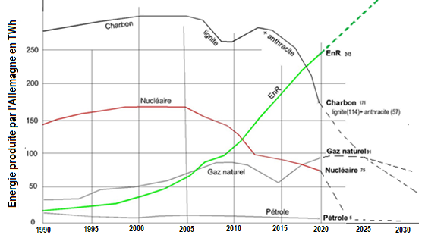
La courbe ENR n'indique pas la répartition entre le solaire et l'éolien. En 2023 et selon l’Agence fédérale allemande des réseaux, le besoin en électricité de l’Allemagne a été satisfait principalement à partir de l’éolien et du solaire confondus (55% contre 48 en 2022). Ceci alors que l’énergie électrique produite en France par le nucléaire représentait il n’y a pas bien longtemps les 3/4 du besoin, voire plus. Les Allemands ont commencé leur conversion vers les renouvelables dès l’an 2000 et nous sommes très en retard par rapport à eux en ce début 2023 alors que notre voisin est pourtant moins ensoleillé que nous avec un climat plutôt favorable à l'éolien.
Grâce à l’Espagne au Portugal à l’Italie et à la Grèce le potentiel de la filière voltaïque de l’Europe est là et considérable. La France commence heureusement montre le bout de son nez avec un début d’action avec l'autoconsommation. La production électrique française de cette filière pendant le dernier trimestre 2021 a peut-être été équivalente à celle de toute l’année 2020 précédente mais quantitativement parlant la France reste en retard par rapport aux autres pays européens. Le Rhin, à l’image de ce qui vient d’être proposé en région parisienne avec la Seine, pourrait être le vecteur d’une collaboration franco-allemande dans le domaine de la consommation d’énergie assurant la climatisation de l’habitat.
A contrario de ce que le président Macron envisage pour la France avec le nucléaire sans avoir consulté l’opinion publique, notre voisin allemand a raison de considérer que les énergies renouvelables portent en elles-mêmes, en complément d'une obligation climatique, une amélioration du climat économique et géopolitique.
C'est incontestablement l'Allemagne qui montre l’exemple de ce qu'il faut faire mais bien que cela soit insuffisant face au réchauffement climatique notre petit monde a tout de même installé l’an dernier et selon l’Agence internationale de l’énergie (AIE) 50% de capacités électriques renouvelables en plus par rapport à 2022 et anticipe un rythme inédit dans les années à venir et ceci principalement avec le solaire voltaïque.
36 Stockage de l'énergie
Au travers de ce qui précède, le lecteur aura compris que la complémentarité du soleil et du vent est imparfaite en ce qui concerne la satisfaction du besoin. Un stockage de masse va devoir être mis en place. Deux solutions se présentent.
- Electrique
Avec les Stations de Transfert d’Energie par Pompage (STEP)
Encore relativement peu nombreuses dans nos régions, on peut citer : Grandmaison en France et Linthal en Suisse.  L'Australie a aussi prévu un très gros projet de stockage de l'énergie électrique de ce type dans la région montagneuse du Queensland. | 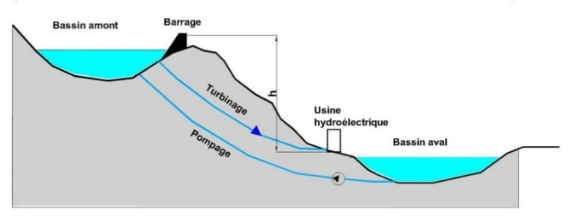
Ce projet avec une mise en service prévue en 2035 est presque 3 fois plus puissant que celui de Grandmaison. Les ingénieurs en charge de ce projet hors du commun ont prévu de recharger la pile ou pour être plus précis de remonter l'eau dans le bassin supérieur avec l'énergie solaire aussi vite qu'on l'a déchargé et ceci sur une base chargement-déchargement journalière (5 GW pendant 24h ou ce qui revient au même une énergie disponible à la demande de 5 x 24 = 120 GWh). Il faut dire que l'ensoleillement en Australie est sensiblement deux fois plus puissant qu'en France. Il est probable que l'énergie nécessaire à la construction de ce gigantesque projet sera le charbon riche dans cette région.
Avec l’hydrogène 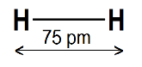
L'hydrogène, premier élément du tableau périodique des éléments de Dimitri Mendeleïev évoqué à propos de la Chine dans le fichier cartographie.pdf est l'élément le plus léger et le plus abondant dans l’univers. La minuscule molécule de dihydrogène (75 picomètres) est composée de deux atomes d'hydrogène (H) qui n'existent pratiquement pas à l'état naturel sur terre.
L’atome d'hydrogène est en fait associé à d’autres éléments, par exemple dans l’eau avec l’oxygène (H₂0 ) ou dans le méthane avec le carbone (CH₄). Il serait même associé à la matière vivante ce qui pourrait l’impliquer dans les problèmes sanitaires actuels. Il pourrait aussi, en composant isolé et autonome, devenir le combustible de demain. Une nouvelle chaîne énergétique utilisant la pile à combustible pourrait, lorsqu’il est utilisé sous cette forme, générer à la demande de l’électricité ou de la chaleur. Dans les applications industrielles actuelles, on utilise trop souvent les produits fossiles comme source d’énergie pour produire l’hydrogène. Ceci alors qu’il est possible de l’extraire de l'eau par électrolyse en utilisant l’énergie électrique solaire en été lorsque cette dernière excède le besoin. Une fois extrait de l’eau par électrolyse le dihydrogène se présente sous la forme d’un gaz inodore et incolore qui a la particularité d’être énergétique. Ce gaz, de très faible densité massique, doit toutefois être refroidi à très basse température ou comprimé à très haute pression afin qu’il contienne dans un volume raisonnable une quantité d’énergie que l'on puisse stocker et transporter. Les fuites d’hydrogène étant selon les scientifiques climatologues du GIEC, 200 fois plus néfastes pour le climat que le CO₂, il faudra probablement le transporter à l'état liquide et à très basse température dans des conteneurs parfaitement isolés et à la pression atmosphérique. Le stockage à grande échelle de l’énergie électrique sous forme d’hydrogène sera probablement difficile à mettre en œuvre mais l’enjeu est considérable.
A basse température
Pour stocker dans un volume restreint et à la pression atmosphérique une masse maximum d’hydrogène, on transforme l’hydrogène en liquide en le refroidissant à très basse température (-253 degrés centigrade). Cependant, même à l’état liquide, l'hydrogène a une densité très faible et occupe à masse égale un volume environ 10 fois plus important que le kérosène. Cela pourrait inciter le secteur aéronautique à s'orienter vers la construction d'ailes volantes à profil épais pour stocker le carburant. Il a alors une masse volumique proche de 71 kg/m³ sensiblement 10 fois plus faible que le kérozène. Il peut alors être stocké à l’état liquide et à la pression atmosphérique dans des réservoirs sous réserve que ces derniers soient parfaitement isolés thermiquement*. Cette technologie est réservée actuellement aux hautes technologies comme la propulsion spatiale. Les réservoirs de la fusée Ariane, conçus et fabriqués par Air Liquide et Airbus, contiennent 28 tonnes d’hydrogène liquide qui alimente son moteur central. Ces réservoirs, véritable prouesse technologique, ne pèsent que 5,5 tonnes à vide et leur paroi est très mince. Dans un réservoir comme celui de l’Airbus de 300 m³ on ne pourrait stocker que 300 x 71 = 21 300 kg d’hydrogène liquide. Mais compte tenu du fait que le pouvoir calorifique de l’hydrogène en phase liquide, (proche de 115 000 kJ/kg ou 33 kWh/kg), est sensiblement 3 fois plus élevé que celui du kérozène (voisin de 12 kWh/kg), la quantité d’énergie stockée avec de l’hydrogène dans ce même volume (21 300 x 33 = 702 900 kWh) serait sensiblement 4 fois inférieure à la quantité d’énergie stockée avec le kérozène (300 000 x 0,8 x 12 = 2 880 000 kWh). Le réservoir d’hydrogène, à énergie emmagasinée équivalente, sera sensiblement 4 fois plus volumineux mais par contre probablement plus léger et pourrait justifier l’utilisation de profils d’aile épais. Reste l’étude complexe du profil de l’aile volante pour assurer la portance ainsi que l‘accélération au décollage.
* Le vide qui a une masse nulle et qui est parfaitement isolant semble parfaitement adapté comme isolant thermique pour l’aéronautique.
A haute pression
L’hydrogène peut aussi être comprimé et stocké sous forme gazeuse. On peut ainsi en augmentant sa pression augmenter sa densité à température constante. Ainsi, à 700 bars, l’hydrogène possède une masse volumique de 42 kg/m³ contre 0,090 kg/m³ à la pression atmosphérique. Il peut alors restituer une quantité d’énergie voisine de 5 700 kJ/litre (1,6 kWh/litre) pratiquement égale à l’énergie thermique dégagée par le gaz naturel (6 300 kJ/litre). Le réservoir soumis à des pressions intérieures élevées est alors plus lourd et subit des contraintes mécaniques importantes. Pour éviter les transferts thermiques c'est probablement sous cette 2ème forme que l'hydrogène va être transportée dans le pipeline européen qui alimentera l'Europe en hydrogène (voir cartographie.pdf page 84) Ceci d'autant que l'on maîtrise bien grâce aux formules de Lamé et au logiciel OCES le calcul des contraintes mécaniques dans une tuyauterie soumise à une pression intérieure. Aujourd’hui la majeure partie des constructeurs d’automobiles a retenu la solution du stockage sous forme gazeuse à haute pression. Cette technologie permet de stocker la quantité d’hydrogène nécessaire à une voiture alimentée par une pile à combustible pour parcourir de 500 à 600 km entre chaque plein. Un premier exemple : la construction suite à la COP21, il y a maintenant presque six ans, des taxis Hype conçus par Toyota
Complément technique sur l’hydrogène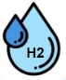
Homo sapiens est à la recherche d’un dispositif de stockage de masse de l’électricité d’origine renouvelable.
Les deux facettes de l’hydrogène sont au cœur de la réflexion. Pour combattre l’alternance du couple éolien-voltaïque, stocker de l'hydrogène revient au même que de stocker de l'énergie électrique. De plus sur les très grandes distances, il est très probablement préférable de transporter l'énergie électrique condensée dans l'hydrogène plutôt que dans les interminables, coûteuses, et inesthétiques liaisons filaires aériennes actuelles. Grâce à l’hydrogène on pourrait en effet consommer l'énergie électrique sur un emplacement situé à une grande distance de l'endroit où on l'a produite en supprimant les pertes d'énergie en ligne. C’est cette forme de raisonnement qui a conduit la chancelière allemande à conclure des accords avec le Kazakhstan malheureusement avortés suite à la guerre en Ukraine. Le manque de sérieux des autorités politiques qui ont jusqu’ici refusé de lancer un avertissement solennel sur les dangers qui menacent notre planète pourrait être dernière nous (voir le fichier cartographie.pdf page 32). Cet épisode de la guerre de l’énergie pourrait en effet prendre une forme « européenne » avec l’Espagne et le Portugal si comme on peut l’espérer les décisions sont à la hauteur des attentes. Arrivé à ce stade de l'évolution de nos chaînes énergétiques une étude comparative des dommages causés éventuellement à notre environnement par les dispositifs de stockage de l'énergie électrique tels que l'hydrogène et les batteries mérite examen. Pour garantir l’équilibre entre production et consommation et éviter les coupures de courant lors des pointes de consommation journalières et saisonnières, plusieurs solutions sont possibles :
- la plus coûteuse, celle qui consiste à accroître les moyens de production en construisant de nouvelles centrales nucléaires dites "modulables" qui ne fonctionne qu’un nombre limité d’heures par jour ou même par an lors des pics de consommation.
- la deuxième solution qui consiste, en cas de déséquilibre entre l’offre et la demande, à réduire la consommation d’un site industriel ou d’un groupe de consommateurs le temps que la filière hydrogène se mette en place. C’est ce qu’on appelle l’effacement. Également appelé « gestion active de la consommation », l’effacement permet donc de piloter à distance la consommation pour maintenir l’équilibre du réseau et garantir ainsi une tension constante, sans devoir recourir à des centrales "modulables “ qui sont la plupart du temps alimentées par des combustibles fossiles. Centrales qui sont non seulement fortement émettrices de CO₂, mais plus coûteuses pour l’utilisateur dans la mesure où elles sont sollicitées au moment où le prix du mégawattheure est le plus élevé. Des marchés se mettent ainsi petit à petit en place principalement avec l'industrie. Il ne s'agit pas ici de se priver mais d'arrêter la fabrication des produits finis sur les chaînes de production lors des pointes de consommation et de l’accroître en bénéficiant d'un prix du mégawattheure plus attractif lorsque la demande en électricité est plus faible.
Pour ce qui concerne l’Europe, nous pourrions mettre en place des accords entre pays comme celui signé entre la Norvège et le Danemark pour assurer l’approvisionnement en électricité
lorsque le vent fait défaut. Ou pour raisonner plus généralement, approvisionner le pays en déficit d’énergie à partir d’un pays voisin qui produit plus que ses besoins propres.
Multiplier les systèmes de stockage qui « emmagasinent » localement l’électricité lorsque la production excède la consommation et la restitue dans le cas contraire est la solution que le bon sens nous recommande de mettre en place au sein de l’UE. L’Allemagne a annoncé mi 2020 son ambition de devenir le « fournisseur et producteur numéro 1 » d’hydrogène dans le monde. Quant à la France son ambition pourrait être de concevoir en complément des trains à hydrogène (Alsthom), des véhicules au sol type camions et cars ainsi que des avions neutres en carbone propulsés à l’hydrogène dès 2035. Alimentés par de l'hydrogène fabriqué en Espagne grâce au soleil, rentables par rapport à l'électrique pour les petites lignes régionales et moins polluant que le diesel, les trains à hydrogène construits actuellement par la société française Alstom pour son voisin allemand pourraient bien se développer rapidement en Europe.
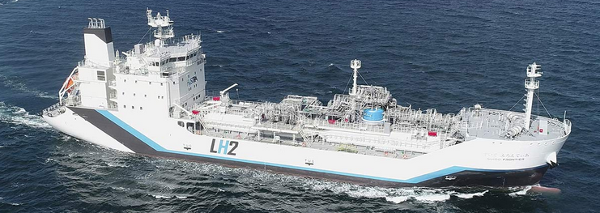
Le Suiso Frontier, premier « hydrogénier » au monde
Stocker de l’hydrogène, c’est stocker de l’énergie électrique.
Il nous faudra tenir compte des deux facettes de l’hydrogène mais la figure ci-contre représente ce vers quoi l’Europe a probablement intérêt à s’orienter pour solutionner le problème de stockage de masse de l’électricité. La pile à combustible qui peut générer à la fois chaleur et électricité grâce à l'hydrogène pourrait bien être un complément de chaîne énergétique au chauffage thermodynamique de l’habitat. L'hydrogène étant facilement inflammable c'est dans une caverne que la Suède va stocker en profondeur de gigantesques quantités d'hydrogène pour assurer les besoins en énergie de sa sidérurgie et de son transport lourd. | 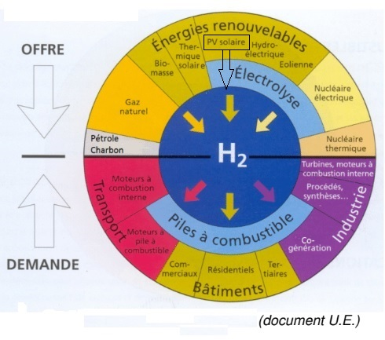
Malheureusement les énergies renouvelables telles que le solaire voltaïque et l'éolien ne participent pas assez au chauffage de l'habitat au plus froid de l'hiver. Une modification en profondeur de nos chaînes énergétiques actuelles en utilisant le potentiel thermique de l’eau pour assurer ce besoin serait bénéfique à notre environnement dans la mesure où elle rejette de l'eau plus froide et non des gaz brulés dans l’atmosphère pour assurer son fonctionnement. Notre intérêt pour protéger nos écosystèmes est donc assurément de développer intensément la recherche afin d'améliorer ces technologies. La molécule de dihydrogène est en effet particulièrement énergétique : la "combustion" d'un kg d'hydrogène libère environ 3 fois plus d'énergie qu'un kg d'essence, et ne produit que de l'eau en lieu et place des gaz brulés.
4 ( H ) + O₂ → 2 H₂O + Energie (thermique + électrique). ¹⁾
Pour que cette nouvelle technologie puisse assurer les besoins en énergie de l'habitat et du transport il y a toutefois à cela au moins 3 conditions :
- Obtenir un prix de l'hydrogène raisonnable et améliorer les technologies permettant de le stocker sous la forme la plus adaptée.
- Ne pas se servir de la combustion des produits fossiles pour fabriquer cet hydrogène en utilisant l’énergie solaire voltaïque pour assurer l'électrolyse de l'eau. Et ceci même si les performances de l'électrolyse ne sont pas très élevées. La fourniture de documents attestant l'origine de l'hydrogène acheté et certifiant qu'il s'agit bien d'hydrogène vert commence à se mettre en place. Le fait que la technique de production par électrolyse ne représente aujourd’hui en France que 1 % de l’hydrogène produit est probablement la résultante d’une fiscalité inadaptée. Une fiscalité adaptée au besoin qui fasse que l'hydrogène produit par vaporeformage du méthane soit plus onéreux que celui obtenu par électrolyse de l’eau est à mettre en place.
- Prendre conscience que pour être conservé à l’état liquide et à la pression atmosphérique, l’hydrogène doit être maintenu à une température de -253°C encore plus froide que celle du gaz naturel liquéfié (GNL) contenu dans les méthaniers et proche de −160 °C. Cette température très basse implique que les citernes de stockage de l'hydrogène utilisent un isolant thermique de grande qualité (peut-être le vide).
L'abandon du nucléaire et des produits fossiles pour ces nouvelles technologies est possible mais il faut prendre conscience que l'abandon des chaînes énergétiques actuelles ne se fera par la force des choses que progressivement. Cela va prendre du temps, une voire deux générations ? Il faut en effet se rendre à l'évidence que Paris ne s'est pas fait en un jour et qu’il y aura nécessairement une période transitoire pendant laquelle " l’'hybride" à savoir l'association de l'électricité « verte » avec la combustion des produits fossiles va prendre place. Et ceci qu'il s'agisse du chauffage de l'habitat ou de la voiture individuelle. Il n'est pas irréaliste de penser pour les raisons évoquées ci-dessus que ces technologies se développent aussi dans l'aéronautique. Pour les long-courriers actuels, la masse de kérosène étant du même ordre de grandeur que celle des passagers, on peut imaginer tout l'intérêt qu'il y a à réduire la masse de combustible au profit du nombre de passagers. L'évolution de la chaîne énergétique utilisant les moteurs à hydrogène pourrait semble-t-il prendre 2 formes :
- soit un fonctionnement comme un moteur à combustion interne raccordé à un réservoir en utilisant l'hydrogène comme combustible en lieu et place du kérosène, de l'essence ou du gasoil. Ceci en diminuant si possible son poids pour ce qui concerne l’aéronautique.
- soit en passant par la pile à combustible pour le chauffage de l'habitat en hiver. Une solution qui présente l'avantage de générer non seulement de l'électricité mais aussi de l'énergie thermique.
Les cellules silicone conventionnelles des panneaux solaires voltaïque actuels ainsi que celles en perovskite-silicium qui commencent à voir le jour et se préparent à une production industrialisée de l'électricité se sentent moins indispensables depuis l'apparition des voitures équipées de moteurs à hydrogène.
Avec les batteries
Dans le cadre de l’électrification des moyens de transports aériens et terrestres, l’alliance de l’avion et de la voiture symbolisée en France par le tandem Airbus-Renault fait le pari de batteries nouvelle génération plus légère avec des temps de chargement très courts (environ 5 minutes). On pensait pourtant qu’en raison de leur poids les batteries ne seraient utilisées que pour le stockage de masse de l’électricité. Ceci à l’image de la Belgique, petit pays européen, qui vient de mettre en marche une puissante batterie en cellules lithium-ion d’une capacité de stockage de 100 MWh capable de fournir une puissance de 50 MW. La recherche de nouveaux composants tel que le cobalt baptisé "or bleu" et le lithium, un minerai recherché pour la fabrication des batteries alimentant les portables et les voitures électriques est probablement associée à la décision européenne de lancer la construction d’une « gigafactory » française de batteries qui seront construite sous licence taïwanaise. Ceci alors que 60 % de la production mondiale de cobalt se fait actuellement en République Démocratique du Congo, un pays qui possèderait 50 % des réserves mondiales. Le lithium pourrait aussi faire son apparition au Portugal ainsi que dans notre Alsace. Les réserves de lithium au nord du Portugal, déjà suffisantes au besoin européen, pourraient aussi être exploitées dès 2026 malgré le fait que mal entretenues, elles présentent des risques d’incendies. Il y a aussi les batteries au sodium-soufre, mises au point par une équipe de scientifiques chinois et australiens qui pourraient aussi être en passe de prendre l’ascendant. Elles seraient environ quatre fois plus légères que les batteries actuelles lithium-ion, elles-mêmes 2 fois plus légères que les batteries au plomb. Ceci dit, le sodium, composant existant en grande quantité dans l’eau de mer, est aussi pressenti comme le matériau des batteries de demain laissant le plomb loin derrière…
En concurrence avec la Corée du sud, la foire allemande de Hanovre où s’est tenu pendant de nombreuses années la plus grande exposition industrielle mondiale a vu naître une pile à combustible canadienne nommée eFlow ayant des performances sensiblement deux fois supérieures à la batterie implantée sur les voitures à moteur diesel actuelles. | 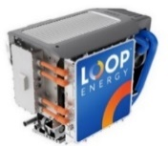
Le monde et le voltaïque
L’Arabie Saoudite, consciente que le monde du pétrole va bientôt être derrière nous a financé la plus grande centrale solaire voltaïque au monde. Elle sera mise en service dans le courant de 2023. Ceci, on peut s’en douter avec l’intention à terme de fabriquer de l’hydrogène avec l’électricité solaire produite. Quant à l’Europe, moins ensoleillé, la puissance cumulée des installations photovoltaïques sur notre continent atteindrait tout de même plus de 200 GW et représenterait déjà environ 12 % de l’électricité qu’elle consomme. Selon l’association professionnelle Solar Power Europe notre continent aurait implanté environ 28 GW de panneaux photovoltaïques supplémentaires lors de l’année 2021. Les politiques énergétiques de la France et de l’Allemagne ne sont pas les mêmes : Bien que les frais d'installation d'une batterie à domicile soient extrêmement élevés (avec un prix au kWh situé entre 600 et 1 000 €) nos voisins allemands se tournent de plus en plus vers ce moyen de stockage de l'énergie électrique. Ils rentabilisent ainsi l'autoconsommation de l'électricité générée par leur panneaux voltaïques en raison d'un prix de l'électricité au réseau le plus élevé d'Europe alors que la France qui commercialisait, il n'y a pas bien longtemps, le kWh électrique à 15 cts et celui du gaz à 5, n’est pas socialement parlant une championne. Quant aux USA, pour préserver leur industrie et lutter contre la concurrence chinoise dans les secteurs stratégiques liés à la production d'énergie électrique d'origine solaire, ils ont décidé en mai 2024 d'augmenter les taxes douanières sur les produits venant du soleil levant
- Thermique avec l’air et l’eau
Concernant le stockage de l'électricité avec l'air type CAES (Compressed Air Energy Storage) capable de stocker l'électricité, les USA vont prochainement prendre la vedette en terme de taille devant la Chine en mettant au point deux centrales ayant une capacité de stockage totale 7 fois plus importante et ceci alors que les USA ont pourtant sensiblement 4 fois moins d'habitants au km² que la Chine qui vient tout de même de mettre en route dans une ancienne mine de sel une centrale capable de produire 1500 MWh (300 MW pendant 5h)
Quant au stockage de l’électricité grâce à l'énergie thermique et la chaleur spécifique contenue dans l'eau ce seront les Allemands qui seront les premiers et avant les Pays Bas à stocker ainsi l’électricité dans la banlieue berlinoise en utilisant l’eau contenue dans une énorme cuve cylindrique en inox de 56 000 m³ et de 45 m de hauteur. L'eau contenue dans la cuve étant chauffée par des résistances alimentées par de l’électricité provenant de centrales solaires et d'éoliennes lorsque la production est plus forte que la demande. Il ne s'agit pas d'un stockage à l’échelle d’une saison mais d'un stockage à court terme (une quinzaine d'heures) qui cesse lorsque la demande devient plus forte que la production. La puissance thermique importante proche de 200 MW permettra de satisfaire 10 % des besoins de l'habitat berlinois durant l’hiver.
Un petit complément sur
L’osmose
S’il n’y avait les travaux de recherche* associés à la membrane semi-perméable de grande taille qui sépare l’eau douce de l’eau salée, la production électrique grâce à l’osmose dans des centrales électriques implantées à proximité de l’estuaire des fleuves serait peut-être déjà là. En effet le transfert de l’eau douce vers l’eau salée et le niveau du réservoir de droite ne s’arrête de monter que lorsque la salinité des deux réservoirs est la même. Tout y est, ni CO2 ni gaz polluant, production en continu indépendante des conditions météorologiques et à la demande, silence….. | 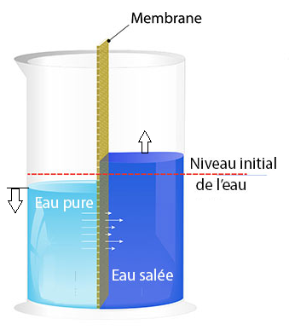
Le facteur de charge
Le facteur de charge d’une unité de production électrique est le ratio entre l’énergie qu’elle produit sur une période donnée et l’énergie qu’elle peut produire durant cette même période si elle fonctionne à puissance nominale. Le facteur de charge varie d’une unité de production à une autre, notamment en fonction :
- de la source d’énergie qui est intermittente ou non ;
- du niveau d’utilisation de l’unité de production (ex : arrêt forcé ou production limitée si la demande d’électricité est trop faible ou en cas de maintenance) ;
- de sa localisation (ex : ensoleillement de la zone pour les panneaux solaires, vitesse du vent pour les éoliennes).
La période de temps généralement considérée pour calculer un facteur de charge de référence est une année. Celui-ci s’exprime généralement en pourcentage. Prenons, par exemple, une éolienne de 2 MW de puissance nominale. Sachant qu’une année correspond à 8 760 h, cette éolienne pourrait, en théorie, produire au maximum : 8 760 h x 2 MW = 17 520 MWh (soit 17,52 GWh). Si l’éolienne considérée produit 4 000 MWh en un an, son facteur de charge est égal à : 4 000 / 17 520 = 22,8 %. En 2015, le parc nucléaire français a eu un facteur de charge avoisinant 75 % (selon RTE**).
Les énergies renouvelables ont un facteur de charge qui se situe en moyenne autour de 15 % pour les installations solaires photovoltaïques et de 24 % pour les parcs éoliens en France. Les centrales électrohydrauliques style Grandmaison et l'hydrogène ont un facteur de charge élevé et ont vocation à satisfaire la demande électrique lors des pics de consommation. | 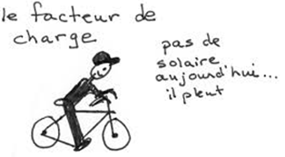
*Des chercheurs qui cherchent on en trouve, mais des chercheurs qui trouvent on en cherche. Charles de Gaulle
** RTE ou Réseau de Transport d’Electricité, c’est 9500 salariés, plus de 100 000 km de lignes haute tension, 250 000 pylônes et la difficile mission d’anticiper notre avenir énergétique.
4 Les chiffres
Nous allons devoir dans un premier temps :
- réduire les inégalités vu qu'il n'est pas normal que ce soit les 10 % des habitants de la planète les plus riches qui soient responsables de 60 % des émissions de gaz nocifs,
- éviter la démesure en tenant compte du fait qu'il est aussi déraisonnable pour un couple sans enfants d'occuper une maison de cinq pièces avec jardin piscine et tennis que de vivre à 5 dans un studio.
Les chiffres évoqués dans les deux chapitres qui précèdent permettent de comprendre mieux que ne peut le faire le texte à lui seul l'importance que va prendre l'énergie dans le monde de demain. En ce qui concerne la consommation, l'énergie la plus chère est celle que l'on consomme mal : à savoir l'électricité par effet Joule et l'énergie la moins chère est celle que l'on ne consomme pas : à savoir l'énergie thermique que l'on consomme en moins grâce à l'isolation. Quant à la production d'énergie on devrait, à heure du réchauffement climatique, se préoccuper du fait que pour générer l'électricité avec la combustion des fossiles ainsi qu'avec la fission de l'uranium, on dissipe en pure perte dans l'environnement une quantité de chaleur sensiblement égale à deux fois l'énergie électrique produite. Se préoccuper des chiffres, c'est aussi faire la correspondance entre deux mondes : celui de l'énergie mécanique associée à la voiture et celui de notre confort de vie lié à l'énergie thermique. Concernant l'énergie thermique, on peut pour la petite histoire garder en mémoire que la calorie est la quantité de chaleur nécessaire pour élever de 1 degré centigrade la température d'un kilogramme d'eau. Mais il faut surtout savoir que la calorie, unité « pratique » de quantité de chaleur associée à notre monde thermique, ne fait pas partie de notre système international d'unité (SI) alors que le Joule, reflet de l'énergie mécanique en fait partie. Ils sont associés par la correspondance chiffrée établi au 18ème siècle : 1 calorie = 4,18 Joules. Une fois établie cette correspondance, il va être préférable de prendre en lieu et place du kg d'eau et du Joule, le m³ d'eau et le kWh, ce qui nous permet de dire, compte tenu de la correspondance entre le Joule et le kWh* qu'il faut 1,16 kWh pour élever la température de 1 m³ d'eau de 1 degré centigrade. *un kWh = 3 600 000 Joules
La « Solar Water Economy » est orientée, vous avez pu le constater autant vers les chiffres et les images que vers le texte. Elle est étroitement associée aux sciences physiques : kilowatt-heure, Nb d’habitants ou de voitures au km², tonnes de CO2 ou de denrées alimentaires, hectares de terres arabes ou de surfaces habitées.  (1 ha = 10 000 m²) … etc. Elle privilégie toutefois pour les calculs le système international d’unité au détriment des anciens systèmes tel que le MKSA ou certaines unités anglaises. |  |  | 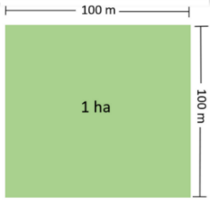
Ceci dit le cheval (vapeur), entorse au système international d’unités, pourrait nous rendre encore bien des services sous sa forme animale. Quitte à dire des banalités si on émet une puissance thermique de 1 kW pendant 10 heures c’est une énergie de 10 kWh qui a été développée. |  | 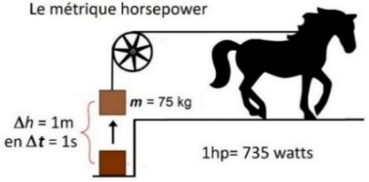
Les chiffres, c’est aussi le domaine de l’électrohydraulique avec le logiciel OCES, et les mathématiques avec les nombres imaginaires ainsi que l’aspect financier avec les monnaies et l’€ qui sont abordés au chapitre 7 traitant de la finance. C’est également en ce qui concerne l’énergie, la correspondance entre le kWh et la tonne équivalent pétrole (tep) qui équivaut à 11 600 kWh.
Exemples :
- avec la vitesse et le temps : réduire sa vitesse de 10 km/h en voiture c'est économiser environ 1 litre de carburant pour 100 km parcourus. On pourrait aussi, en comparant la vitesse de circulation de l’eau dans une tuyauterie à la vitesse de circulation de l’information grâce à l’électricité, parler d’infiniment petit et d’infiniment grand. Avec la première, la puissance transmise avec l’eau circulant dans un tuyau peut être de l’ordre de 2 m/s alors que la vitesse de circulation de l’électricité dans un circuit cuivre transmettant l’information c’est environ 200 000 km/s, une vitesse 100 millions de fois plus élevée. En conclusion, il va falloir faire confiance aux chiffres et aux exponentielles. Avec une croissance économique annuelle de 4 % pendant 75 années consécutives, le temps qui sépare 3 générations de 25 ans du grand père à son arrière-petit-fils, c’est, si l’on ne change pas de méthode, une consommation presque 20 fois plus importante. C’est du moins ce qu’il ressort du calcul scientifique.
- avec la longueur : avec le mètre unité légale de longueur dans le système international d’unité 10 000 m² c’est un ha ou 0,01 km²
- avec la puissance coté électrique : elle se mesure en watts (W) et peut se calculer facilement en multipliant l’intensité indiquée en ampères (A) par la tension nominale exprimée en volts (V). Une batterie de revendiquant 200 A sous 12 V dispose d’une puissance maximale de 2400 W (2,5 kW)

Les équations aux dimensions:  ne pas confondre le temps t et la température T.  La température T qui s’exprime en degré Kelvin (K), en degré Celsius (°C) ou en degrés fahrenheit (F) est un nombre sans dimension.  On a : Fahrenheit C = 5/9(F-32) avec 0°C = 32°F ; Kelvin K = °C+273 avec 0°C = 273K |  |  |  | 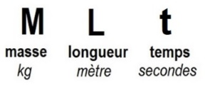
Les puissances de 10
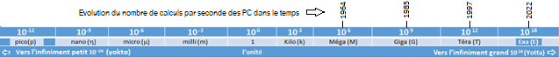
Les chiffres et l’eau
Les chiffres c'est le fait que si on laisse par inadvertance le robinet d'eau chaude ouvert en grand le soir en se couchant c'est environ 300 m3 qui ont coulé pendant la nuit quand on se réveille le matin et avec un prix du m3 d'eau chaude à 4€ une dépense supérieure à 1200 €. Les chiffres c'est aussi aux USA et à l'Académie nationale des sciences la récente mise en évidence que l'eau en bouteille contient un nombre de micro particules très élevé et paradoxalement supérieur à celui de l'eau du robinet (Il s'agit ici de particules extrêmement petites tels que les nano plastiques dangereuses pour la santé de nos poumons qui font moins d’un micromètre CAD moins du millième de mm et qui serait en nombre une centaine de fois plus élevé que ce qui a été estimé jusqu'à présent)
Le numéro atomique
Le numéro atomique représente en chimie et en physique selon WIKI, le nombre de protons d'un atome. Ce dernier peut être schématisé, en première approche, par une agglomération compacte de protons et de neutrons, autour de laquelle circulent des électrons.
Les exponentielles e^{x}
Nous sommes en 2023 et le calcul des exponentielles permet de comprendre qu'une progression de 5 % par an de la production d'énergie renouvelable pendant 8 ans soit jusqu'en 2030 c'est multiplier par 1,5 la production d'énergie renouvelable à cette échéance soit une croissance de 50 %. Si on continue ensuite à ce rythme pendant une vingtaine d'années cela signifie qu'en 2050, l'Europe produira environ 4 fois plus d'énergie renouvelable que maintenant (1,05 à la puissance 28). C'est mieux, mais malheureusement très insuffisant et éloigné de l'objectif (à mi-chemin).
41 Les lettres
L'union Européenne compte 24 langues officielles : allemand, anglais, bulgare, croate, danois, espagnol, estonien, finnois, français, grec, hongrois, irlandais, italien, letton, lituanien, maltais, néerlandais, polonais, portugais, roumain, slovaque, slovène, suédois et tchèque. Parlé par 38 % de la population européenne l'anglais est incontestablement la langue la mieux adaptée à la technologie. Quant à la langue française, parlée par plus de 300 millions de personnes à travers le monde, elle est la deuxième langue la plus parlée d'Europe et la cinquième langue la plus parlée au monde. On peut penser que la 5G qui fait son apparition dans le monde associé du World Wide Web va, grâce à sa puissance, nous permettre de mieux communiquer en traduisant à la demande chacune des 24 langues officielles de l'union Européenne. Ceci permettra de faciliter grâce aux liaisons informatiques la compréhension de ce que nous allons devoir faire pour assurer le développement des nouvelles chaînes énergétiques ( voir le chapitre 3 page 69. Quant aux 8 langues les plus parlées au monde par les 7 milliards d’habitants vivant sur notre planète, c’est aussi l’anglais qui remporte la palme avec 1,35 milliard, suivi par le mandarin 1,12 milliard, l’hindi 600 millions, l’espagnol 543, l’arabe 247, le bengali 268, le français 267 et le russe 258 millions. Les lettres sont parfois associées aux chiffres pour les liaisons : on prononce deux cents z euros ou mille cinq cents z euros alors que l’on prononce cent t euros (comme cent t ans) et mille cent t euros
5 Le temps qui passe et : 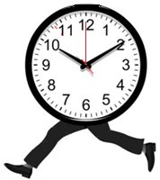
Il est difficile de diviser ce chapitre en sous-chapitres. Disons pour simplifier qu’il y a le passé, le présent et le futur et qu’il n'est pas possible de passer sous silence les pages qui suivent en raison de leur importance. Elles font en effet intervenir à la fois les notions de temps et de potentiel énergétique des corps. La puissance et l'énergie, notions très importantes qui conditionnent notre devenir, sont reliées entre elles par « le temps qui passe » et sont très proches l'une de l’autre. Bien évaluer le temps qui passe, c’est entre autres évaluer sans se tromper le volume d’eau généré et perdu annuellement en mètre cube par la fuite continuelle d’une goutte d’environ 0,05 cm³ chaque seconde.
La formation du charbon
Le charbon, roche sédimentaire combustible riche en carbone, s’est formé extrêmement lentement à partir de la dégradation de la matière organique et des végétaux. L'homme (particulièrement les indiens et les chinois) est en train de "brûler" en une centaine d'années ce que la nature a mis des centaines de millions d'années à créer. Il ne faut donc pas s'étonner que la combustion du charbon, matériau riche en carbone, soit la cause principale du réchauffement climatique
L’exploitation du charbon représentait en 2018 environ 27 % des besoins énergétiques mondiaux juste derrière le pétrole 33 % et devant le gaz. Cette consommation mondiale de charbon devrait malheureusement, selon un rapport publié fin 2021 par l’Agence internationale de l’énergie (AIE), continuer à augmenter jusqu'en 2024.
L’épuisement de nos ressources non renouvelables
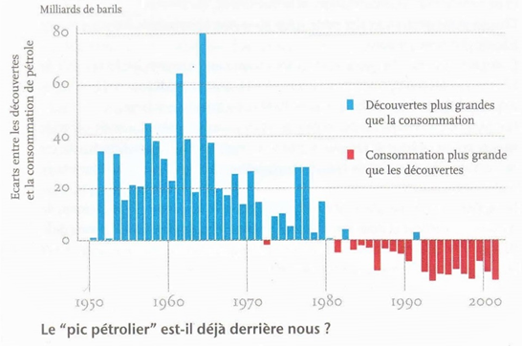

A défaut de prouver que le pic pétrolier est derrière nous, les prospectives de l’OCDE et de « Shift Project » sur ce sujet établissent que nous sommes entrés dans une nouvelle période. Celle en rouge dans laquelle la consommation est plus grande que les découvertes.
La seule chose vraiment rare : le temps. Jacques Attali

Les gaz à effet de serre (GES)
Les résolutions de la COP28 marquent certes le "début de la fin" de notre économie basée sur les énergies fossiles mais il faut comprendre que même si nous arrêtions brutalement la combustion en 2024 les températures sur terre vont continuer d'augmenter le temps que l'excédent de gaz carbonique s'élimine ce qui devrait mettre autant de temps que l'on a mis à les créer. La température sur terre ayant déjà augmenté d’au moins 1 °C depuis le début de l’industrie et la durée de vie du gaz carbonique (CO₂) dans l’atmosphère étant voisine de 100 ans, quoique l’on fasse la machine est lancée et le dérèglement climatique est sur des rails pour les 3 générations qui viennent ! | 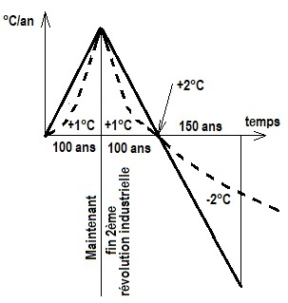  A l’appui du réchauffement climatique actuel les glaciers de l’Himalaya qui ont perdus en volume presque 2 fois plus cette décennie que la précédente et qui pourraient perdre jusqu’à 80% de leur volume d’ici la fin du siècle
La population mondiale
On a du mal à établir un lien entre la croissance économique et la croissance démographique mais avec le temps qui passe la population mondiale croit inexorablement et nous sommes déjà 8 milliards d'Homo sapiens sur terre en ce début 2023. La population mondiale a doublé entre 1970 et 2020 et selon l'ONU, ça va encore augmenter mais les avis divergent. La courbe peine toutefois à s’incurver vers le bas. Une organisation non gouvernementale basée au Royaume-Uni, Carbon Disclosure Projet (CDP) collectant des données d’impact environnemental, estime que la moitié des grandes métropoles internationales, là ou va se concentrer à terme la plus grande partie de la population mondiale, n’ont pas de plan pour s’adapter aux défis posés par le changement climatique. Ces zones urbaines, plus peuplées que les zones rurales, devront faire face dès 2030 à la montée des menaces telles que inondations, vagues de chaleur et pollution et on estime, à cette échéance, que 400 millions de personnes vivront dans des villes mal préparées à ces menaces. Cette tendance est confortée par l'aspect financier : selon la Banque mondiale, le coût annuel moyen des dommages causés par les évènements climatiques et autres désastres dans les villes, qui s’élevait déjà à 314 milliards de dollars en 2015, pourrait atteindre plus de 400 milliards en 2030. Face à ces menaces, certaines localités telles que le comté de Santa Fé aux États-Unis, le grand Manchester au Royaume-Uni et Penambang en Malaisie auraient déjà décidé de passer à l'action.
La population mondiale qui a doublé entre 1970 et 2020 a pratiquement été multipliée par 20 en l’espace d’un millénaire. Il y a heureusement une tendance au ralentissement. L’étalement urbain quant à lui varie d’une façon importante selon les pays. Voir à ce sujet les pages 90 et 91 du fichier cartographie incorporé sur la clé USB pour se faire une idée de la répartition de la population selon les pays. | 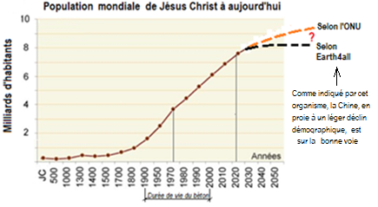  La diminution de 69% des populations d’animaux sauvages au cours des 50 dernières années sur notre planète est le signal d'alarme qui a motivé fin 2022 l'accord de Kunming-Montréal engageant 196 pays à lutter contre la dégradation de la nature et le réchauffement climatique de notre planète. Récemment, Homosapiens qui a compris que l’on ne pourra pas continuer à ce rythme bien longtemps vient heureusement de comprendre que la croissance était un cul de sac et l’on pouvait espérer un déclin démographique naturel. (Courbe en gros pointillé noirs). La crise du climat va dégrader la santé humaine
En reconnaissant juridiquement les couples homosexuels, l’Europe pourrait montrer l'exemple de ce qui peut être fait pour infléchir la courbe vers le bas. Selon le journal « Le Monde » du mercredi 16 novembre 2022, on a heureusement constaté un déclin de la fertilité masculine avec une division par deux de la concentration en spermatozoïdes qui serait passée de 101 à 49 millions par millilitre de sperme.
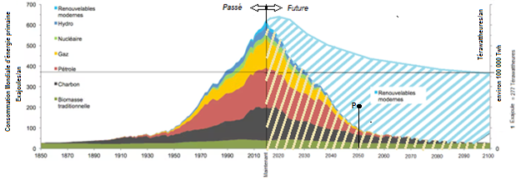
La figure ci-dessus évoque ce que pourrait être l’évolution mondiale dans le temps de notre consommation d’énergie sur le long terme si l’on arrêtait le gâchis actuel en mettant autant de temps à le supprimer que l’on a mis de temps à le créer. Le point P est la prévision modeste évoquée pour la France en 2050. Il faudrait à l’évidence rabaisser ce point P avec une justice qui soit dissociée du pouvoir politique.
La montée des océans
Au Groenland, la banquise résultant de la congélation sous forme de glace de l'eau de mer est salée et il ne faut pas la confondre avec les icebergs des glaciers polaires composés d'eau douce transformée en glace par le froid. Le réchauffement climatique fait fondre ces glaces du pôle Nord plus rapidement qu'on ne l'avait prévu mais d’après Archimède et heureusement pour nos grandes cités situées sur le littoral telles que New-York ou Marseille, seule la fonte des glaciers polaires d'eau douce fait monter le niveau de la mer. L’épaisseur du mélange glace-neige recouvrant les 2000 km² de la terre groenlandaise peut atteindre 3 km. Si avec une épaisseur moyenne de 2 km les 4 millions de km² de ce mélange devait fondre complètement nous serions confrontés compte tenu de la surface des mers estimée à 357 millions de km² à une élévation du niveau des mers de 11 m. Cette dernière a été réévalué à 7 m par les scientifiques ! Nous n’en sommes heureusement pas encore là, mais selon le GIEC, le niveau de la mer est déjà monté de 20 cm depuis 1900 avec un rythme de hausse qui a presque triplé depuis cette date. | 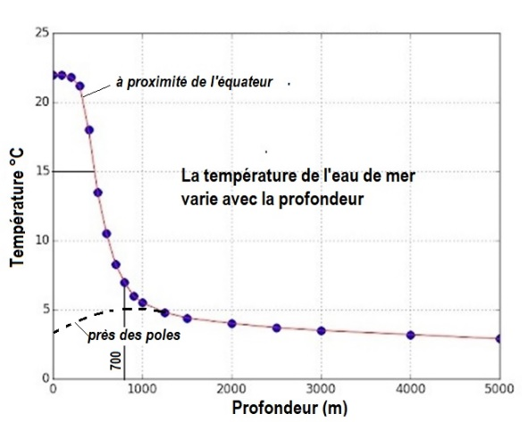  La température des océans se modifie selon la profondeur et il y a aussi la dilatation avec l’augmentation de volume d'un corps quand sa température augmente, qui s'explique par l'augmentation de l'agitation thermique des particules qui le constituent.  (voir Rudolf Clausius page 18).
Le réchauffement climatique en cours va accroître la quantité de vapeur d’eau douce résultant de l’évaporation et il va en résulter avec « le temps qui passe » que les étendues d’eau liquide vont augmenter au détriment des surfaces terrestres avec le fait que le niveau des océans pourrait encore monter selon les scénarios de 40 à 85 cm d’ici la fin du siècle. Ceci alors que mondialement ce sont actuellement environ 250 millions de personnes qui connaissent une submersion marine temporaire, le GIEC estimant, sans tenir compte de l’augmentation probable de la population sur les littoraux, que cette quantité aura doublé d’ici 2100 et que cela pourrait aller en s'accélérant les siècles suivants
Au pôle Sud, la surface couverte par la banquise de l’Antarctique qui semblait jusqu’à présent mieux résister au changement climatique que l’Arctique, diminue aussi significativement. Heureusement, contrairement à la fonte de la glace du Groenland et de nos glaciers constitués d'eau douce congelée, la fonte de la banquise formée par congélation de l’eau salée ne devrait pas avoir d’impact sur le niveau de la mer. Les prévisions ne sont pas réjouissantes pour certaines petites iles (Voir page 54 de cartographie). Nous allons maintenant aborder le court terme.
“Il faut laisser le temps au temps” disait François Mitterrand. Pas trop tout de même estime le CSLT
Le bain ou la douche ?
Compte tenu de la chaleur spécifique de l’eau, on a vu qu’il faut environ 1 kWh (En fait 1,16 kWh) pour augmenter 1 m³ d'eau de 1 degré (voir page 15). Il faut donc une quantité d'énergie égale à 0,2 x 25 = 5 kWh si l'on fait couler un bain de 0,2 m³ à la température de 35 degrés avec une eau initialement à 10 degrés. Cela signifiant également que si l'on souhaite que son bain soit prêt en 10 min (0,166 heure), la puissance thermique requise pour obtenir ce résultat est au moins de P = W / t = 5 / 0,166 = 30 kW et comparable à celle qui est nécessaire pour chauffer une maison mal isolée au plus froid de l’hiver. Si l’on utilise une pompe à chaleur ayant un coefficient de performance (COP) de 5 pour produire l’eau chaude sanitaire, un seul kWh électrique sera suffisant pour chauffer son bain alors qu’il en faut 5 si l’on utilise l’effet joule et les résistances électriques. On peut aussi couper automatiquement le chauffage de la pièce pendant que l’on fait couler son bain vu qu’en 10 mn, la chute de température dans la maison ne sera pas significative compte tenu de la constante de temps thermique du système logement-chaufferie voisine de plusieurs dizaines d’heures (voir page suivante). Un tel dispositif est capable, sans faire appel au solaire thermique, d’assurer le besoin du chauffage plus la fourniture de l’eau chaude sanitaire dans les meilleures conditions.
Souvent utilisé en Suisse en raison de sa bonne durabilité et d’un entretien réduit le chauffe-eau instantané qui supprime le ballon, l’entartrage et le risque de prolifération de bactéries est malheureusement inadapté en France en raison du coût de l’abonnement du niveau de puissance requis pour faire couler un bain dans un temps raisonnable. Il supprimerait pourtant le ballon et ses pertes d’énergie, prendrait moins de place et suffirait au besoin des studios occupés par une seule personne et où le besoin dans la cuisine et la douche n’est pas simultané. Son principal inconvénient est son fonctionnement sur le principe de l'effet Joule. Il consomme environ 5 fois plus d'énergie que la pompe à chaleur eau-eau mais vu le temps de fonctionnement très court cela conduirait à une surconsommation d'énergie électrique très faible par rapport au chauffage. | 

La période de chauffe hivernale
La période de chauffe de l’habitat en région parisienne s’échelonne entre mi-octobre et mi-avril, ce qui correspond à une période de chauffe voisine de 4 500 h. Le besoin en énergie thermique renouvelable par parisien pendant cette période après mise en œuvre de la SWE est, quant à lui proche de 3600 kWh (voir page 41).
Avec un débit moyen de la Seine proche de 380 m³/s pendant cette période (voir page 49), la Seine charrie un volume d’eau égal à 380 x 3600 x 4500 = 6,15 x 10⁹ m³. Ce volume d’eau douce met à disposition de la région IDF, pour une chute de température de 10 °C, une énergie thermique sensiblement égale à 6,15 x 10¹⁰ kWh. Soit, avec une région IDF de 15 millions d’habitants, un potentiel thermique par parisien voisin de 4 000 kWh, légèrement supérieur au besoin.
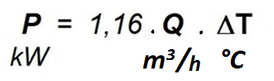  Formule donnant la puissance thermique P disponible avec l’eau, un débit Q en m³/h et une chute de température sur l’eau en °C égale à ΔT. | 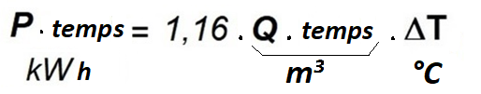  Formule donnant l’énergie thermique produite en kWh par un volume d’eau (m³) qui voit sa température chuter de ΔT en °C

La mise en température d’une maison
Si l'on quitte sa maison pendant plusieurs semaines en période hivernale et que l'on coupe le chauffage en partant pour économiser l'énergie, la température à l'intérieur de la maison décroît lentement.
Inversement si l'on remet le chauffage au moment où l'on revient, on constate qu'il faut beaucoup de temps, souvent une bonne journée pour obtenir une température de confort à l'intérieur de l’habitation. Il est possible connaissant la puissance de la chaufferie, la masse et la chaleur spécifique des matériaux constituant la maison ainsi que leur résistance thermique, de calculer les temps de mise en température. On parle alors de constante de temps, de fonction de transfert et cela demande des connaissances en mathématiques. Voir à ce sujet http://infoenergie.eu/riv+ener/isolation-generalites.htm
L’alternance jour-nuit
La production d’énergie solaire est discontinue du fait de l’alternance jour-nuit. En raison de leur capacité à stocker l’électricité, les batteries pourraient bien malgré leur poids devenir les composants électriques de demain pour assurer le besoin en électricité pour les petites quantités d’énergie. Elles pourraient assurer notre besoin en palliant l’alternance jour-nuit de la production solaire due à la rotation de la terre. Leur apparition dans les voitures hybrides rechargeables pourrait bien être le catalyseur de leur développement pour l’alimentation du compresseur des pompes à chaleur dans l’habitat.
L’alternance été-hiver
Est-t-il besoin de rappeler que l’alternance été-hiver de la production solaire en raison de la rotation de la terre autour du soleil est de 8760 heures. Pendant la période estivale, la production est supérieure au besoin alors qu’elle est inférieure pendant la période hivernale. Il s’agit cette fois en raison du « temps qui passe » de quantités d’énergie très importantes. Dans l'état actuel des réalisations mondiales, les dispositifs de stockage de l'électricité pouvant emmagasiner les plus grosses quantités d'énergie sont à l’image de la Station de Transfert d’Energie par Pompage (STEP) française de Grandmaison. Ces STEP ayant des difficultés pour satisfaire le besoin sur le plan quantitatif, l’hydrogène et la pile à combustible pourraient, pour des raisons relevant de la protection de nos écosystèmes être les outils qui vont se mettre en place dans les 2 décennies à venir pour solutionner le problème du stockage de masse de l'électricité.
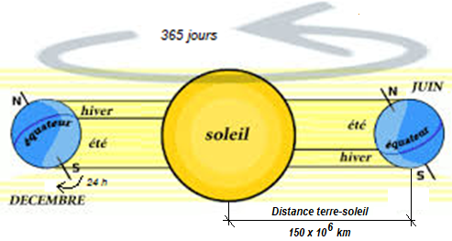
A la vitesse de 300 000 km/s la lumière solaire met environ 8 mn pour nous parvenir
La déclaration des droits de l’homme et du citoyen
Cette déclaration date de 1793 et son article 28 porte en son sein un précepte remarquable que nous ne respectons pas et qui nous interroge aujourd'hui : Une génération ne peut assujettir à ses lois les générations futures.

Pourtant, les kWh que nous consommons aujourd'hui laissent :
- d'une part une belle facture à payer par les nombreuses générations à venir à qui nous laissons, avec le nucléaire, le soin de veiller sur les déchets que nous leur laissons en héritage,
- d'autre part, pour les utilisateurs des combustibles fossiles, les rejets de gaz à effet de serre qui auront également un impact sur plusieurs générations.
Tout et son contraire
Selon l’INRAE, le réchauffement climatique et « l’eutrophisation » affaiblissent la biodiversité des milieux d’eau douce. Le terme « eutrophisation » se définit comme étant l’excès de substances nutritives constaté dans les milieux aquatiques », excès qui est souvent associés aux engrais agricoles qui polluent dans la pratique ces milieux au lieu de les enrichir. L’effet de serre a été mis en évidence dès le XIX siècle par d’éminents scientifiques comme Joseph Fourier ou la famille Arrhenius. Depuis cette époque, cette constatation climatique a fait l’objet de travaux complexes prouvant que la distribution verticale des gaz joue un rôle capital dans le réchauffement de notre planète. Les différents modèles élaborés mondialement montrent tous une corrélation entre la concentration en gaz carbonique dans l’atmosphère et la température terrestre et ils prédisent tous un réchauffement de la terre à cause des émissions humaines de CO_{2.} S’il y a encore débat sur l’ampleur de ce réchauffement, son principe s’appuyant sur la photosynthèse ne fait maintenant plus aucun doute. Il faudra toutefois se méfier de l'illusion comme par exemple la projection holographique visualisant le fichier ci-joint dans lequel il n'y a pas une seule goutte d'eau et qui n'a rien à voir avec la réalité d'une vidéo conventionnelle.
Tout
Conscient des périls qui le menace, Homo sapiens a tenu plusieurs conférences sur le climat fin 2022 ; la première en Égypte suivie par la très attendue conférence sur la biodiversité qui se déroulera au Canada sous présidence chinoise et enfin la n^{ème} COP, celle de Charm-el-Cheikh, sur le climat.
Concernant le gaz carbonique, les écrits de Jean-Marc Jancovici qui estime que si nous arrêtions les émissions de CO₂ demain, il faudrait 10.000 ans pour que la concentration atmosphérique redescendre au niveau qui était la sienne en 1750 soit environ 100 fois plus de temps, sont véritablement inquiétants pour notre devenir et je l’espère pessimistes. Ceci d’autant qu’il n’y aurait pas que ce qui se passe dans l’atmosphère mais aussi ce qui se passe dans les océans, dans la mesure où le gaz carbonique étant plus lourd que l’air, environ 25% du gaz carbonique émis par la combustion des produits fossiles sont absorbés par les océans au lieu de rejoindre les couches supérieures de l’atmosphère. L’acidité de l’eau augmente et nuit à la vie aquatique.
Son contraire
Le Sahara, si verdoyant il y a 15 000 ans avec lacs et étangs, étant devenu un désert bien avant l’ère industrielle, on peut se demander si c’est l’homme qui est responsable du réchauffement climatique en cours. Le journal anglais, Ampshire-Advertiser du 17 juillet……1852 a fait, en les listant, l’examen du calendrier des canicules et des sécheresses catastrophiques subies par l’homme et ayant entraîné des centaines de milliers de morts entre 1160 et juin 1850. On ne comprend pas bien cette relation CO₂ – température que l’EDF et GoodPlanet nous assènent comme étant un dogme indiscutable alors qu’elle ne ferait l’objet d’aucune démonstration (sic). De plus, sans CO₂ plus de photosynthèse, donc plus de plancton, donc plus de poissons…. A quoi jouent celles et ceux qui font tout pour nous faire peur ?
La courbe de négaWatt avec ses cycles réguliers de 100 000 ans est-elle à ce point modifiée en fin de parcours comme représentée sur la figure qui suit ? On peut se poser la question.
Au moins deux livres illustrent le fait que la situation climatique actuelle est faite de contradiction :
- celui de John Stauber et Sheldon Rampyon : "L’industrie du mensonge"
- celui de Christian Gerondeau "Les douze mensonges du GIEC" dans lequel il est écrit:
"Il n'existe aucune preuve scientifique convaincante que les rejets de CO₂ provoquent un réchauffement catastrophique de l'atmosphère terrestre et perturbe le climat".
Quoiqu'il en soit, en raison du réchauffement climatique en cours et ses graves conséquences, il va falloir que nous arrêtions d'utiliser les chaînes énergétiques qui passent par les hautes températures pour générer l'électricité et arrêtions de faire joujou avec la machine à vapeur, le moteur à combustion interne et les chaudières de toutes sortes.
Le réchauffement climatique
Certains champignons, qui ont tendance à disparaître sur le France métropolitaine pourraient bien être le baromètre du réchauffement climatique. Un exemplaire récent de la revue Nature permet de comprendre aussi que ce sont les variations de l'orbite de la terre autour du soleil qui ont provoqué les grands changements climatiques et les migrations des premiers humains depuis environ 1 million d'années. Mais l’image qui suit, issue principalement des travaux de l’organisme négaWatt, confirme toutefois qu’il n’y a pas, en ce qui concerne l’évolution du climat, que ces cycles de réchauffement et de refroidissement résultant des mouvements relatifs de la terre par rapport au soleil. Ces mouvements décrits par Milutin Milankovic (voir le début du chapitre 3) et le cycle de l’ordre de 100 000 ans subit par Homo erectus, par l’homme de Néandertal puis par Homo sapiens ne peuvent toutefois pas expliquer à eux seuls l’évolution actuelle du climat montrée sur la partie droite de la figure. C’est dès 1896 que le suédois Svante August Arrhenius, prix Nobel de chimie, a proposé une première estimation de l'impact du niveau de dioxyde de carbone sur les températures terrestres. Il estime qu'un doublement de la quantité de dioxyde de carbone devrait augmenter de 4 °C la température moyenne. Conscient que notre planète n’est plus tout à fait ce qu’elle était, un organisme scientifique international constitué par des associations d’experts scientifiques (GIEC) a travaillé pendant plusieurs décennies sur ce sujet afin de prévoir l’évolution du climat sur terre.
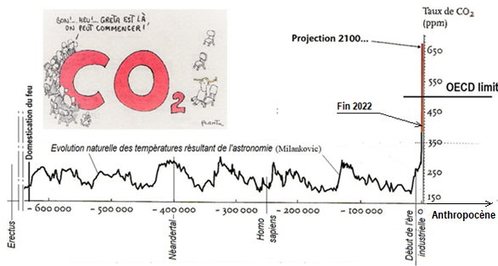
Brûler en moins d’un siècle ce que la nature a mis des millions d’années à créer ne peut qu’être lourd de conséquences
Quitte à le redire, on sait maintenant qu’en raison de l’activité humaine, l’énergie réfléchie par la terre devient plus faible que l’énergie reçue par radiation du soleil. Ce phénomène provoque une augmentation de la température sur terre. Malgré la gravité de cette situation, il y a peu d'avancées et la question du "comment faire" pour atténuer le réchauffement climatique, question pourtant essentielle, est trop souvent passée sous silence. Je suis heureux d’avoir l'occasion de vous exposer dans ce livre, à la demande de l'IESF, ce qui pourrait être fait dans la région de notre grande métropole Paris et pourrait devenir le point de départ d'une prise de conscience mondiale de ce qui nous attend si nous ne faisons rien. Au moment où notre parc nucléaire prend de la bouteille et va connaître de nombreux arrêts pour entretien du fait des visites de contrôle de l'ASN associées à l'autorisation ou non de fonctionner 10 années supplémentaires, nous avons pris du retard en matière d'efficacité énergétique afin de diminuer le besoin en électricité et en produits fossiles. Ceci particulièrement dans le secteur du bâtiment existant, un secteur dans lequel les performances de nos chaînes énergétiques sont actuellement nettement en retrait de ce qu'elles devraient être. Entre le climato-sceptique Claude Allègre et le climato-réaliste Jean Jouzel, il y a la réalité des faits : un climat qui se dégrade rapidement avec des conséquences financières et humaines parfois catastrophiques. Il nous faut considérer notre planète comme notre 2ème maison et réaliser que si l'on améliore l'isolation, la température augmente progressivement dans la mesure où l'on ne change pas le réglage sur la chaudière. Le climatologue Jean Jouzel a eu raison de nous alerter, il y a 5 ans, en ce qui concerne le réchauffement climatique. L’incendie de plusieurs milliers d’hectares de forêt en Corse en février 2 019 prouve qu’il avait raison. Heureusement, malgré une croissance économique mondiale de 2,9 %, l’AIE nous apprend que les émissions de gaz carbonique aux Etats-Unis ainsi que dans l’Union européenne seraient en baisse par rapport aux années précédentes. Quoiqu’en dise l’AIE, il est peu probable que les émissions mondiales soient stabilisées en 2019 en raison des émissions qui ont augmenté de 400 millions de tonnes en Asie à cause des centrales à charbon. Quoiqu’il en soit, nous allons devoir nous préoccuper activement de ce qu’il va falloir faire pour atténuer le réchauffement climatique. L’équilibre de température dans un bâtiment est atteint lorsque l’énergie émise par la chaufferie est égale à l’énergie dissipée dans les parois du bâtiment et que ce qui rentre est égal à ce qui sort. Si on améliore l’isolation du bâtiment sans modifier la puissance de la chaufferie, la température à l’intérieur du bâtiment augmente. On a vu que l’on pouvait définir la courbe de variation de la température dans un logement en fonction du temps en calculant la fonction de transfert du système formé par le logement et sa chaufferie. C’est un peu ce qui se passe actuellement avec notre planète terre, la puissance de la chaufferie à savoir la radiation qui nous vient du soleil reste constante à l’échelle d’une dizaine de génération mais du fait de la combustion des combustibles fossiles et des gaz à effet de serre qu’elle génère dans les couches supérieures de l’atmosphère, la quantité de chaleur réfléchie diminue. Ceci provoque une augmentation de la température moyenne sur terre et les dérèglements du climat que nous constatons actuellement. Un climatologue aura peut-être plus de facilité pour quantifier le phénomène dans le cas de la terre comme je l’ai fait pour l’habitat. Toujours est-il que le phénomène peut aussi se comprendre en assimilant notre planète à notre maison et sa chaufferie. Lorsque la puissance dissipée à travers les murs diminue alors que la puissance émise par la chaufferie reste constante la température augmente progressivement dans les pièces de vie. Avec notre planète, c’est un peu la même chose, moins le rayonnement solaire est réfléchi vers le cosmos du fait de l’augmentation de la teneur en gaz à effet de serre, plus la surface de la terre se réchauffe.
La transition ?
Le plus inquiétant serait que la transition énergétique ne se fasse pas maintenant et que pour satisfaire ses besoins en énergie Homo sapiens décide de s’orienter vers le charbon, là où les réserves sont encore significatives, particulièrement pour des pays à forte population comme la Chine et l’Inde.
Quant aux USA, deuxième producteur de gaz à effet de serre derrière la Chine, on ne peut, vu ses réserves très importantes de charbon, qu’être rassuré par la mise en place de la nouvelle présidence américaine favorable aux accords de Paris sur le climat et son intention d’investir 2000 milliards d’€ pour atteindre un peu avant la Chine la neutralité carbone en 2050. Nous trébuchons trop souvent sur le long chemin qui mène à la transition énergétique. Reste à espérer que nous ne sommes pas en passe de basculer dans le vide avec l’Australie et son projet d’implantation d’une nouvelle centrale à charbon. Il faut se rendre à l’évidence : le conservatisme, l’ignorance, le mensonge, les fiscalités inadaptées, l’appât du gain, voire l’obscurantisme sont parfois au cœur de nos problèmes. Il semblerait bien que la courbe d’augmentation de la teneur en gaz carbonique dans l’atmosphère pendant la deuxième révolution industrielle soit exponentielle. De là à dire que la courbe de l’augmentation de la température à la surface de notre planète pourrait l’être aussi … La catastrophe climatique n’est peut-être pas encore là, mais il semblerait bien que nous n’ayons que 2 à 3 générations devant nous pour faire le travail, ceci impliquant qu’il ne faut pas traîner vu le travail important qui est à faire. S’endormir dans l’eau tiède et mourir dans l’eau bouillante comme la grenouille d’Al Gore serait la pire des attitudes. Si l’Antarctique nous laisse pour l’instant tranquille, la machine est cependant lancée si l’on en croit la carte « Climate Trace » et certains organismes associés au GIEC qui prévoient +3 °C sur terre à l’horizon 2100. On parle beaucoup dans les réunions internationales de la neutralité carbone en 2050. Dans la pratique cette neutralité consiste pour un pays ou un continent tel que l’Europe à ne plus émettre de gaz à effet de serre, responsable du réchauffement climatique à cette échéance. Diminuer chaque année de 7 % les émissions de gaz carbonique jusqu’en 2030, c’est diviser par 2 la quantité de gaz carbonique émise annuellement à cette échéance et continuer à ce rythme jusqu’en 2050, c’est les diviser par 9 par rapport à ce qu’elles sont actuellement et probablement, vu la capacité naturelle d’absorption du carbone par la terre, la neutralité carbone à cette échéance. Compte tenu de l’inaction de l’Europe et de la durée de vie du gaz carbonique dans l'atmosphère (qui serait d'une centaine d'années et non de 1000 ans), il faut se faire à l'idée que même si nous arrivions à supprimer dès à présent les émissions de gaz à effet de serre en fermant brutalement toutes les centrales à charbon et à pétrole de la Chine des Indes et des USA, (ce qui est naturellement impossible), la quantité de gaz à effet de serre déjà contenue dans l'atmosphère arrêterait certes d'augmenter, mais la température sur terre continuerait malgré tout d’augmenter, un peu comme dans une maison dans laquelle on maintiendrait la puissance de chauffe constante en améliorant l'isolation. Pour l'instant, on constate ‘’heureusement’’ que ce sont uniquement les glaces de l'océan Arctique, coté Pôle Nord et Groenland, qui fondent à un rythme accéléré alors que côté Pôle Sud la calotte glacière de l’Antarctique ne nous a pas encore trop inquiété. Il faut toutefois savoir que le chercheur brésilien Carlos Schaeferd a enregistré dans l’île Seymour (au large de la péninsule de l’Antarctique) une température record de plus de 20 °C en février 2020. Ce chercheur a beau nous dire que cette température anormalement élevée n'est pas un signal lié au réchauffement climatique, on ne peut que s'en inquiéter. Si l'action de l'homme devenait prépondérante comparativement au mouvement naturel de la terre par rapport au soleil décrit par Milankovic, on pourrait parler cette fois non plus de réchauffement climatique mais de chaos climatique. Malgré ses prouesses technologiques l'homme est bien petit devant les forces de la nature et ne devrait pas mésestimer les dangers du réchauffement climatique.
L’épuisement de nos ressources non renouvelables
Négawatt et l’OCDE nous ont expliqué que le monde du pétrole va bientôt être derrière nous. Le pic du « pétrole conventionnel » a été franchi selon l’Agence International de l’Energie en 2008 ce qui annonce l’effondrement progressif du secteur pétrolier. L’Europe va bientôt être confrontée à la nécessité impérieuse de se passer des énergies fossiles. Quant aux Américains, c'est à eux qu'il revient de prendre en compte qu'ils sont dans la mauvaise voie avec le feu de paille du pétrole de schiste. Les États-Unis ne nagent plus dans un océan d'hydrocarbure et à force de presser le citron avec le pétrole de schiste il n‘y aura bientôt plus de jus. Les découvertes qui étaient plus grandes que la consommation ne le sont plus et les prévisions de Delphine Batho, lorsqu’elle était ministre de l’Ecologie, vont se réaliser maintenant à court terme. Comble de l’inconscience, plusieurs pays comme le Canada, le Brésil, la Norvège, ainsi que l’Australie envisageaient encore en 2020 de se lancer dans l'exploitation de nouveaux champs. L'année fatidique au cours de laquelle il sera constaté, malgré l'augmentation dramatiques des prix et les conséquences sociales qui en résultent, une baisse du volume d'hydrocarbure produit n'est donc pas encore tout à fait atteinte. L'Angleterre, prenant comme prétexte la guerre en Ukraine, utilise l'énergie comme une arme et vient de prendre la décision en ce début d'automne 2022 de suspendre son moratoire sur le gaz de schiste, cette fièvre de l'or noir initié par les USA il y a une vingtaine d'années. Nous assistons en 2022 à une guerre de l'énergie et il faut espérer que l'Europe ne va pas prendre exemple sur son voisin vu que cette méthode d'extraction interdite en France, pour des raisons touchant à notre environnement, consiste à fracturer la roche-mère pour en extraire le méthane. Cette fracturation s'obtient en injectant de l'eau à plusieurs milliers de bars dans les couches profondes du sous-sol afin de fracturer les roches de schiste et extraire les produits fossiles qu’elles contiennent. Les Américains pompent encore actuellement en 2022 dans leurs nombreux bassins de schiste 9 millions de barils de pétrole par jour (un baril égal 159 litres), une production proche de celle de l’Iran.
A l’opposé de cette production irréfléchie de l’énergie, Homo sapiens commence à s’impliquer dans une consommation plus raisonnable que la combustion lorsque le besoin est thermique. L’AFPAC, qui tient des statistiques sur le nombre de pompes à chaleur installées sur le territoire français, a dévoilé que le nombre de réalisations de ce type est passé d’environ 1 500 avant 1997 à 70 000 réalisations en 2007, soit 13 ans plus tard. Cela correspond à une progression annuelle de 35 % (1,35¹³ = 50). Cela signifie que si cette progression de 35 % se poursuivait pendant les 20 années qui viennent, tous les Français qui vivent en ville, soit presque la moitié d’entre eux, pourraient être équipés d'une pompe à chaleur en 2040 (1,35²⁰ = 400). Pour échapper à une aggravation du réchauffement climatique, il faudra toutefois tenir compte du fait que la généralisation de la climatisation avec l’air n’est pas envisageable en ville.
Les lois et l’impuissance du Leader
On aborde ici les causes qui expliquent le retard de l’action et du non-respect de notre loi française LTECV.
La cause principale étant probablement l’impuissance du Leader à se faire entendre. Il faut dire à ce sujet qu’il n’est pas toujours aidé par les journalistes. Quant aux hommes politiques français, manqueraient-ils parfois de cohésion en rendant difficile la mise en place d’un modèle économique adapté aux circonstances ? En se groupant, les écologistes français et allemands ont parfois réussi à se faire entendre collectivement et leurs revendications directes ont parfois été couronnées de succès. A ce sujet, je réponds ici à Jennifer Morgan, directrice générale de l’ONG Greenpeace, qui, lors de la COP 25, cherchait en vain le "Leader" et s’inquiétait de la fracture qui existe entre ce qui se passe entre les murs de toutes ces COP et ce qui se passe dans la pratique à l’extérieur. En France, le "Leader" c'est le petit " vers solitaire " qui essaye sans y parvenir de convaincre son entourage et qui tente de remonter le millefeuille français en traversant sa commune, son canton, son arrondissement, son département, sa région afin d’atteindre l’exécutif et l’Etat, voire l’Europe pour prendre avec elle les actions qui s'imposent.
Dommage que des leaders tels que Nicolas Hulot ou le porte-parole du CSLT n’aient pas véritablement réussi à se faire entendre en France. Cela aurait permis de réduire les inégalités trop criantes, le ferment qui provoque la radicalisation des mouvements sociaux actuels. Pour justifiée qu'elle soit, cette radicalisation doit cependant avoir ses limites et ne doit pas incorporer des actions qui puissent nuire aux personnes en état de handicap telles que des coupures d'électricité au niveau des hôpitaux et des écoles, qui arrêtent les ascenseurs et condamnent le fonctionnement des équipements et des systèmes de chauffage. On peut comprendre à ce sujet que des sanctions soient envisagées à l'encontre de ceux qui sont responsables de ces coupures volontaires. Mais on pourrait aussi inverser le raisonnement et considérer que l'exécutif ne faisant aucun effort à la hauteur du besoin peut être tenu pour responsable.
Par exemple par le fait qu’il va à l'encontre des résolutions des accords de Paris sur le climat en persistant à utiliser le chauffage électrique individuel à effet Joule, une chaîne énergétique d'un autre âge, pour assurer le chauffage des bâtiments existants. Ceci dans la mesure où cette chaîne énergétique associale accroît la douloureuse de fin de mois en entraînant une consommation électrique inacceptable pour notre réseau au plus froid de l'hiver. Une consommation qui pourrait être 5 voire 6 fois plus faible qu'actuellement de telle sorte qu'une STEP comme celle de Grand-Maison devienne significative en termes de satisfaction du besoin. | 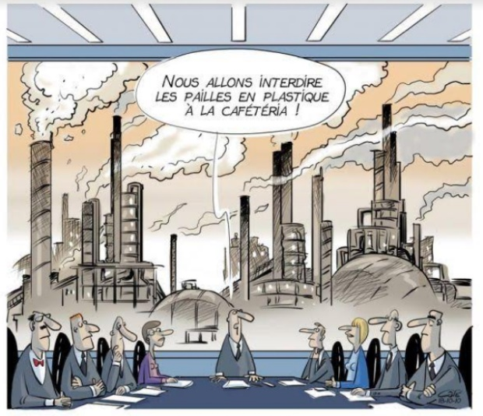
Et si pour éviter les décisions hâtives souvent génératrices de déceptions amères le secret de l’innovation était de prendre son temps ?
6 L’urgence du changement
Nous allons maintenant aborder un chapitre important. Un chapitre qui concerne le fait que le temps qui passe joue contre nous et qu’il va falloir que nous agissions significativement sans tarder en ce qui concerne l’évolution de nos chaînes énergétiques.
61 Nos deux maisons
Nous avons dans la pratique, avec la terre, deux maisons. En les comparant, il n’est pas trop difficile d’expliquer et de comprendre pourquoi la terre se réchauffe. Ces deux systèmes reçoivent en effet l’un et l’autre de l’énergie thermique et la dissipent. Pour la maison de l’énergie rentrante avec le dispositif de chauffage et sortante en raison des déperditions. Pour la terre, l’énergie rentrante est celle qui vient du soleil par radiation alors que la sortante est celle réfléchie par notre planète. Cette dernière devient plus faible en raison de l’effet de serre résultant des gaz émis par la combustion, principalement du charbon. La terre naturellement très chaude en son sein en raison de la radioactivité se réchauffe légèrement en surface du fait de la réduction de l’énergie réfléchie (voir les différentes formes d’énergie).
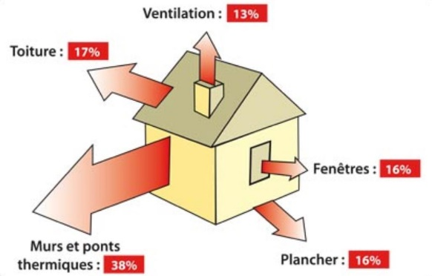  La fonction de transfert maison chaufferie étudiée à l’occasion de l’étude thermique des pompes à chaleur échangeant sur l’eau et non sur l’air permet de calculer comment les températures se modifient à l’intérieur de la maison en régime transitoire.  Quant aux dérèglements climatiques provoqués par les chaînes énergétiques actuelles dans les différents pays de notre planète bleu le lecteur peut se reporter au fichier cartographie.pdf |  | 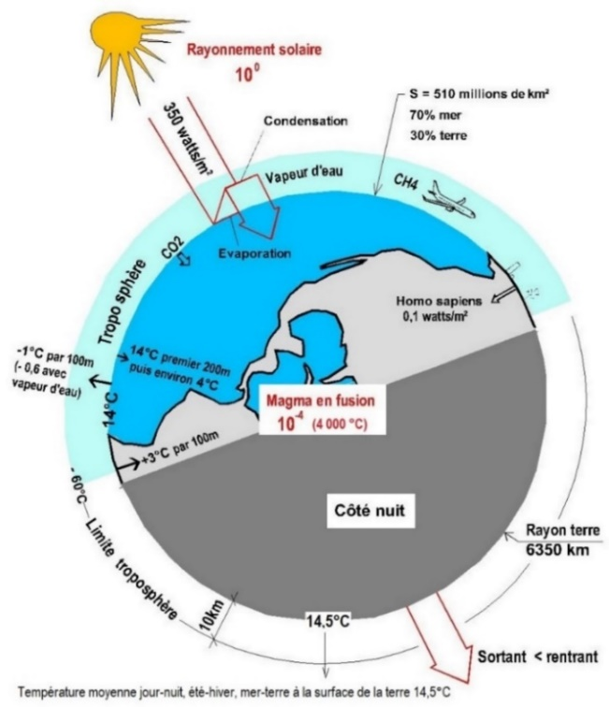  En ce milieu d’année 2023, il a fallu monter 500 m au-dessus du mont blanc soit à mi-chemin de la troposphère pour atteindre 0°C
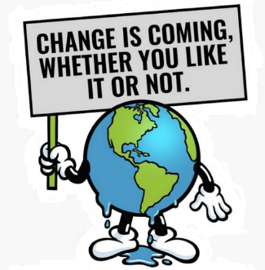 | Si seulement le projet de rénovation thermique des écoles initié par notre président pouvait devenir un point de départ et la prise de conscience qu'il va falloir changer d'échelle et s'organiser de telle sorte que ce projet de rénovation devienne le premier maillon d'une action généralisée à tout l'habitat urbain. Une action qui serait déclenchée pour sortir enfin du cul de sac énergétique dans lequel nous nous enfonçons progressivement. Ceci en concentrant notre réflexion sur la tenue à long terme du tuyau, le composant qui transfère l'énergie thermique d'un point à un autre dans le cadre de la Solar Water Economy |  | 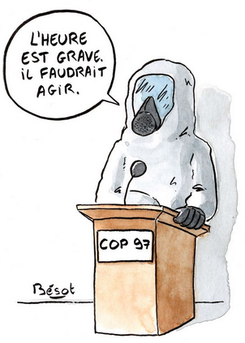
Les actions pour le climat : c’est maintenant et ceci particulièrement au Japon
La militante ougandaise Vanessa Nakate voit juste lorsqu'elle affirme lors de la COP 28 que nos dirigeants nous font défaut et nous font perdre confiance dans l’ensemble du processus de "toutes ces COP" qui ne parviennent pas, après 28 ans de conférences sur le climat à s’attaquer à la cause profonde de la crise climatique.
62 Moins de pollution
La voiture
Une voiture à essence qui consomme 6 litres au 100 fait 16,6 km avec 1 litre d'essence et vu le prix de l'essence dépense maintenant pour cela environ 2 €. Une voiture hybride rechargeable est capable avec sa batterie de 10 kWh de parcourir en ville environ 50 km en mode électrique, sans polluer l’atmosphère et en dépensant sensiblement la même somme. On constate que pour une même dépense, on parcourt 2 voire 3 fois plus de km en mode électrique qu’en mode essence. En résumé, lorsqu’une voiture hybride rechargeable fonctionne en ville en mode électrique, le prix du km parcouru est deux à environ trois fois moins onéreux qu’en mode essence, et ceci, qui plus est, avec une voiture silencieuse qui ne pollue pas l’environnement. Lorsque l'on observe la multitude de fonctions inutiles et superflues des voitures thermiques et électriques actuelles ainsi que leur motorisation à l'évidence surdimensionnée par rapport au besoin, le souvenir de la 2CV Citroën et la nostalgie du passé nous étreint. | 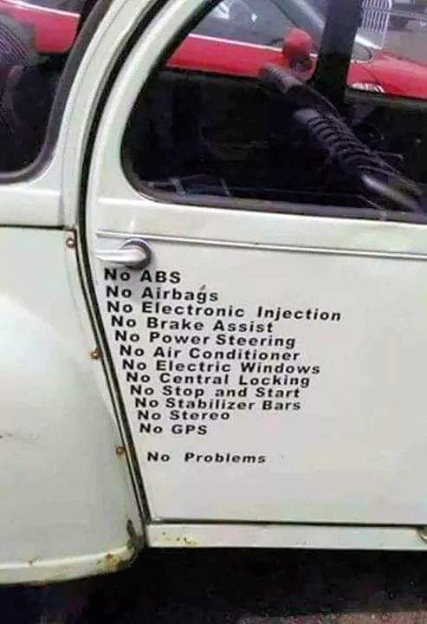
Utilisateur d’une C5 Citroen diesel, j’observe que la Chine commercialise la voiture électrique la moins chère au monde : la petite Hong Guang mini EV à 3700 € qui pourrait servir de modèle sur le plan international en ce qui concerne la petite voiture urbaine. Ce pays est en effet en passe d’assurer une production de masse en limitant la taille et la puissance du véhicule électrique par rapport à ce qui se fait outre-Rhin afin de baisser le prix de vente du véhicule urbain pour le rendre accessible à tous. L’exécutif européen va-t-il exploiter un autre créneau en ce qui concerne la mobilité routière dite longue avec la voiture hybride associant l’électricité et la combustion ? Un partenariat européen entre des sociétés comme Audi, Mercedes, Volkswagen pour l’Allemagne et des sociétés comme Peugeot, Renault et Citroën pour la France pour l’étude et la fabrication d’une voiture électrique bas-coût qui soit moins surdimensionnée en ce qui concerne la motorisation serait le bienvenu.
Le camion
Alors que la voiture électrique fait son apparition, c'est encore plus de 95 % des camions circulant actuellement qui sont motorisés par des moteurs thermiques. Mais Tesla lance ce marché en livrant, en cette fin d'année 2022, le premier semi-remorque électrique capable de parcourir 800 kilomètres en une seule charge malgré ses 37 tonnes.
Le bateau et le train
La consommation en carburant de ce navire qui fera prochainement 5 rotations annuelles entre l’Europe et la Guyane pour assurer le transport des pièces composants la nouvelle fusée ariane 6 sera notablement réduite grâce aux 4 voiles de 360 m2 chacune.
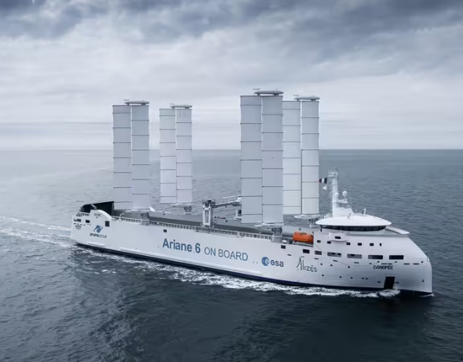 | 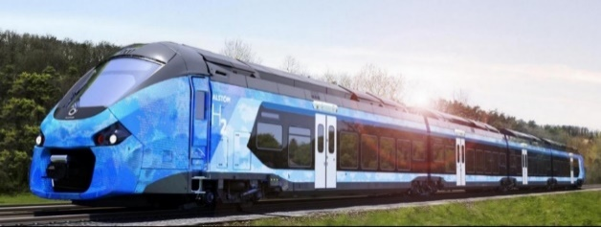  La société Alstom a annoncé le 21 mai 2019 qu’elle allait d'ici 2022 fournir fournir 27 trains motorisés à hydrogène à Fahma, une filiale du réseau de transports en commun allemand Rhein-Main-Verkehrsverbund (RMV). Munis de piles à combustible, ils utiliseront de l’hydrogène pour produire l’électricité consommée pour la traction ou les équipements à bord. Ceci en utilisant également des batteries lithium-ion afin de récupérer de l’énergie au freinage.
Avec du retard sur l'Allemagne, la SNCF vient aussi de commander en avril 2021 quatorze rames Coradia électriques. Les premiers essais sont prévus fin 2023 et l'abandon du diesel en 2035. En roulant à la vitesse maximale de 140 km/h, le train Coradia iLint aura, selon Alstom, une autonomie pouvant aller jusqu'à
1 000 km avec un seul plein en hydrogène. Située sur le toit de la rame, une pile à combustible est alimentée par de l’hydrogène stocké sous forme gazeuse (voir 71). La réaction dans la pile à combustible, qu'il ne faut pas confondre avec la chaîne énergétique totalement différente de la pompe à chaleur dénommée aussi PAC, libère de l’eau sous forme liquide ou gazeuse et produit de l’électricité qui alimente la traction ou les équipements à bord. Des batteries lithium-ion stockent le surplus d’électricité produit par la pile à combustible et l’énergie récupérée au freinage. Le train polluant nettement moins l’atmosphère que l’avion, particulièrement le train à hydrogène, le tourisme international pourrait utilement évoluer vers le ferroviaire plutôt que vers l’avion.
Le train ou l’avion hybride ?
Il va devenir important avec « le temps qui passe » de prendre en compte que le réchauffement climatique pourrait être réduit en utilisant le train plutôt que l'avion pour les déplacements inférieurs à 400 ou 800 km voire sur des distances plus importantes avec les trains de nuit. Ceci le temps que l’avion propulsé avec un moteur à hydrogène prenne place. A ce sujet, les opérateurs ferroviaires autrichien (ÖBB), allemand (Deutsche Bahn), suisse (CFF) et français (SNCF) prenant conscience que le train est actuellement moins énergivore que l’avion et ont annoncé la création de liaisons de nuit européennes à partir de début 2022. L’union européenne pourrait prendre en compte l’intention du gouvernement français d’interdire les vols intérieurs courts. | 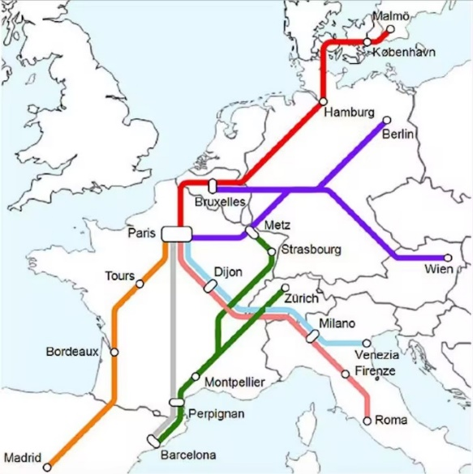
 | Pour les déplacements intercontinentaux de grande distance devant s'effectuer à plus grande vitesse, va probablement se mettre en place une nouvelle motorisation basée sur l'hydrogène gazeux en remplacement des turbines actuelles utilisant la combustion du kérosène. Compte tenu de la légèreté de l'hydrogène, il est préférable de transporter des passagers plutôt que du combustible.
Les trains les plus rapides
Les trains à sustentation magnétique seront probablement capables d’atteindre des vitesses comparables à celle des vols longs courrier actuels. On distingue actuellement :
1 Le Maglev japonais à sustentation magnétique, avec sa vitesse maximale de 603 km/h, est le train le plus rapide au monde. Il reliera Tokyo à Nagoya dans les années 2027. | 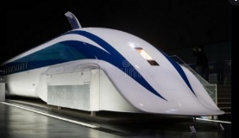
2 Le Transrapid chinois, lui aussi magnétique, avec sa vitesse maximale de 581 km/h assure déjà une petite liaison vers l'aéroport international de Shanghaï. | 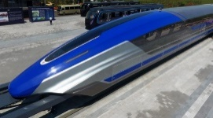
3 Le TGV français sur rails avec sa vitesse maximale de 575 km/h lors des essais en 2007 sur la ligne Paris Strasbourg et ses nombreuses liaisons sur l'hexagone, 4 Le KTX, train express coréen avec sa vitesse maximale de 421 km/h relie Séoul aux aéroports internationaux, 5 L'AVE espagnol avec sa vitesse maximale de 404 km/h et un réseau qui s'étend sur plus de 3000 km.

Notre futur énergétique
Pour limiter le réchauffement climatique actuel en assurant son confort thermique et sa sécurité Homo sapiens va devoir essentiellement abandonner ASAP la production de l’énergie électrique avec le nucléaire ainsi qu’avec la combustion des produits fossiles. Après l’ère du charbon et celle du pétrole, c'est surtout celle de l’électricité d'origine solaire assistée par l'hydrogène et le vent qui est progressivement en train de prendre place sur notre planète devant le nucléaire. Fort à propos, l’Agence Internationale de l'Energie estime que les nouvelles chaînes énergétiques telles que le solaire et l’éolien « devraient produire plus de la moitié de l’électricité mondiale avant 2030 ». Quant à la France qui produit son électricité principalement avec le nucléaire (40%) et la combustion (pétrole 28%, gaz 16%), elle prend du retard par rapport aux autres pays européens et se doit à l’exemple de l’Allemagne d’évoluer plus rapidement vers les énergies renouvelables. Elle doit agir dans l'urgence et sa position de souhaiter évoluer vers le nucléaire avec une mise en œuvre voisine de 15 ans au prétexte qu'il faut attendre trop longtemps avec le solaire est irrecevable. Irrecevable vu qu’avec le solaire la mise au point de nouvelles technologies est très proche de nous et permettra de produire en 5 ans autant d'énergie que les panneaux actuels en 10 ans.
L’avion à hydrogène,
On évoque rarement le fait qu'il serait possible de construire des ailes volantes adaptées au tourisme et au transport de fret moins polluantes que les avions actuels. La plus importante compagnie aérienne au monde United Airlines, basée à Chicago, envisage de décarboner ses vols régionaux inférieurs à 1000 km avant la fin de la décennie. Ceci en remplaçant les turbines actuelles qui utilisent la combustion du kérozène par des moteurs à hydrogène. Dès 2028, ces avions "verts" équipés de moteurs de 2 MW à 5 MW et construits grâce à sa collaboration avec la société ZeroAvia pourraient être mis en service. L’étude traitant de la production de l’énergie à partir des caractéristiques de l’hydrogène liquide faite au 3ème chapitre permet de comprendre que la masse d’hydrogène qui remplacerait le kérosène embarqué sur les long-courriers actuels étant sensiblement 3 à 4 fois plus faible, l’avantage serait de transporter des passagers plutôt que du combustible. Les moteurs à hydrogène pourraient être logés à l’arrière d’une aile volante à profil épais ou à leur emplacement actuel. « On est absolument convaincu que c’est faisable », explique le patron du géant Airbus, Guillaume Faury. Ceci aurait un autre avantage : celui d’une chaîne énergétique qui ne génère que de l'eau en lieu et place des gaz brulés. Le fait que l’espace de stockage de l’hydrogène serait sensiblement quatre fois supérieur à celui du kérosène va nécessiter l’usage de profils d’aile ou de coques centrales plus volumineuses laissant un volume disponible suffisant pour les passagers et leurs bagages. Ces dernières pourraient être réalisées en matériaux composites moins dense que les métaux. Il existe actuellement des stratifiés particulièrement résistants et peu denses déjà utilisés dans l'aviation et la construction de coques de canoës et de kayaks de compétition ayant une grande résistance (du type carbone - kevlar - résine époxy ou autre) qui pourraient constituer la structure de ces ailes volantes. Les passagers seraient logés dans la zone centrale de l’aile volante sur 2 ou 3 niveaux. Pour limiter la puissance on peut penser que la vitesse de ces structures volantes sera très inférieure à celle du Concorde. Le gouvernement français a annoncé début juin 2020 le développement d’un « avion neutre en carbone » fonctionnant à l’hydrogène qui devrait voir le jour dès 2035. Quelques barrières technologiques restent cependant à lever au niveau du réservoir d’hydrogène liquide concernant l’isolation sous vide. Plutôt que d’embarquer la pile à combustible qui produit de l’électricité pour alimenter des moteurs électriques, la bonne solution pourrait être, afin de limiter les pertes d’énergie thermique et d’alléger la structure, d’utiliser directement l’hydrogène comme carburant moyennant une modification des moteurs existants.
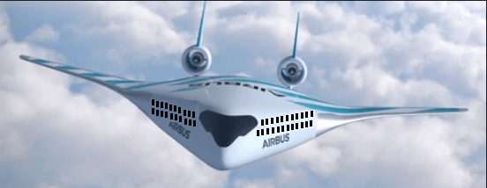 | ? | 
Une centrale à charbon située à Meyreuil dans les Bouches-du-Rhône va être prochainement transformée afin de produire de l’hydrogène et des carburants de synthèse dit "vert", à partir d’électricité d’origine renouvelable et de la biomasse. Ce projet, de produire du e-kérosène baptisé « Hynovera », est porté par le propriétaire tchèque du site, Gazel Energy, et le producteur allemand d’hydrogène Hy2gen. Concernant l'aviation et le réchauffement climatique, on peut raisonnablement se demander quelle est la différence entre la combustion du e-kérozène et du kérosène conventionnel. On peut toutefois parler de prudence sur le long terme dans le cas où la mise au point de l'avion à hydrogène serait plus longue que la pérennité du kérosène conventionnel.
La boisson et la nourriture
Bien que 9 Français sur 10 plébiscites la consigne des bouteilles en verre notre gouvernement, exemple du gâchis dans lequel nous nous enfonçons progressivement n'est pas passé à l'acte alors que 10 allemands sur 10 l'utilisent pour leur plus grand bien depuis de nombreuses années.
Une personne sédentaire a besoin de 0,8 gramme de protéine par kg de poids et par jour (soit 60 grammes de protéine si elle pèse 70 kg). On prend conscience que le plastique, très utilisé pour emballer la nourriture est un danger pour la faune et la flore et doit être abandonné à moins d’être recyclé. Actuellement ce sont les pays tels que la Thaïlande, la Malaisie, le Vietnam et l’Indonésie qui ‘’hébergent’’ les déchets plastiques des pays les plus ‘’développés’’
Tableau pour une nourriture mieux adaptée ? | 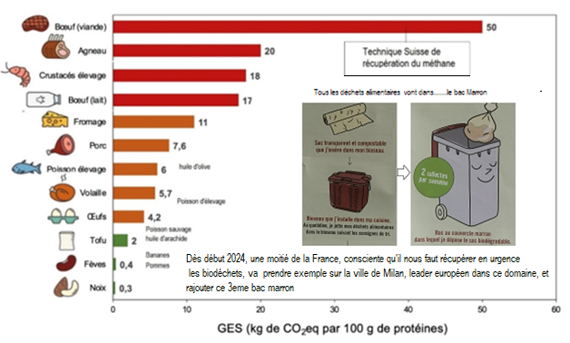
Au lieu d’incinérer les ordures en pure perte, voire de les laisser pourrir dans la nature, la France
s’apprête à construire en Lorraine la 1ère usine au monde de leur recyclage
Réunis pour la première fois en 2023 pour combattre la pollution plastique des fonds sous-marins 70 % des pays dans le monde s'inquiètent avec raison de cette dernière dangereuse pour les animaux sous-marins lorsqu'ils les ingèrent. Pour transporter principalement les aliments ce sont en effet 350 millions de tonnes de déchets plastiques à vie ultra longue qui sont produits chaque année sur terre et qui se retrouve à terme dans les fonds sous-marins avec seulement 9 % qui sont actuellement recyclés.
Les animaux
Il n’y a pas que la viande et ceux que nous mangeons, il y a aussi le fait que l’on massacre annuellement environ 50 000 éléphants pour leur ivoire dans le monde. A ce rythme et vu qu’il n’en reste plus qu’un demi-million sur terre, il n’y en aura plus beaucoup sur notre planète dans 10 ans
63 Les pays émetteurs de GES
Si l’on comptabilise les émissions lors du transport des aliments, l’alimentation représente en France selon l’Ademe environ le quart des émissions de gaz à effet de serre (GES). Quant aux émissions mondiales, elles ont atteint en 2019 un record : 52,4 milliards de tonnes (soit 7 tonnes de CO₂ par Homo sapiens).
- En 2019, la Chine, qui représente avec ses 1,4 milliard d'habitants environ 18 % de la population mondiale a émis 10 tonnes de CO₂ par Chinois représentant 29 % du total mondial
- Les Indiens avec une population proche de 1,4 milliard d’habitants, sont presque aussi nombreux que les Chinois mais ils émettent beaucoup moins de gaz à effet de serre par habitant (1,8 tonne).
- Les Américains émettent presque deux fois plus de CO₂ par habitant que les Chinois mais ils sont 4 fois moins nombreux.
- Quant aux Européens qui émettent annuellement environ 3,5 milliards de tonnes, ils sont dans la moyenne mondiale avec 7 tonnes de CO₂ par habitant.
Il est surprenant de constater que dans notre monde qui comprend selon l’ONU un total de 197 pays, deux pays seulement, la Chine et les USA émettent à eux deux près de la moitié des émissions mondiales de GES.
64 Démolition-reconstruction de l’habitat ou rénovation ?
Le gaspillage d’énergie, de matières premières et le problème du relogement pendant la période de démolition-reconstruction sont là pour nous rappeler tous les inconvénients de la démesure. En ville, lorsque la vétusté d’une habitation impose la démolition en raison du risque, l’aménagement d’un espace libre avec plantation éventuelle de végétaux plutôt que la reconstruction d’un immeuble est la bienvenue. Mais cela devrait être l’exception. Le bon sens nous commande plutôt de considérer que la démolition des bâtiments existants jugés trop énergivores est une aberration écologique, économique et sociale. La pénurie de matériaux qui secoue le secteur du bâtiment dès 2022 sonne d’ailleurs comme un avertissement. Ceci dit, la démolition-reconstruction d’une partie de notre littoral peut toutefois s’imposer (page 93) en raison de la montée des océans. | 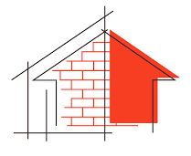  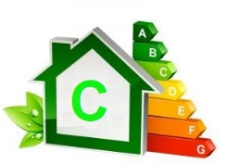
L'impact social négatif de la démolition-reconstruction peut même être assimilé à un acte de violence lorsque l'on considère son coût. Nous allons devoir nous suffire d’une architecture moins dispendieuse, orientée vers la rénovation et plus attentive à ceux à qui elle est destinée. Il ressort de ce chapitre que pour relever le défi climatique et limiter le réchauffement en cours, il va à l'évidence devenir préférable et urgent d'abandonner pendant quelques générations les chaînes énergétiques actuelles telles que la combustion ou le nucléaire qui passent par les hautes températures et le moteur thermique au profit d'une chaîne énergétique qui chauffe l'intérieur de l'habitat en refroidissant l'extérieur ; le contraire du ‘’frigo’’ en quelque sorte et comme cela a été expliqué au chapitre 2 (voir page 38).
Plutôt que de choisir le numérique pour espérer faire face à l'incertitude économique, les bâtiments et les travaux publics (BTP) feraient mieux, pour gagner en productivité, de se préoccuper de la chaine énergétique qu'ils vont devoir mettre en place pour assurer le chauffage de l'habitat.
65 Un solaire revu et corrigé ?
La centrale photovoltaïque la plus puissante d’Europe vient d’être mise en service en août 2022 en Espagne. Les panneaux photovoltaïques qui la constituent couvrent une superficie de 1 300 hectares et vont fournir une puissance de 590 mégawatts crête pour assurer des besoins locaux. Trois technologies complémentaires y sont maîtrisées :
- les panneaux voltaïques (au nombre de 1,5 million),
- les onduleurs pour convertir le courant continu en courant alternatif (au nombre de 313),
- les trackers, dispositifs orientant les panneaux vers le soleil pour optimiser la production.
Quant à la France, compte tenu du potentiel de cette chaîne énergétique, elle peine à placer le voltaïque à la place qui devrait être la sienne. La centrale photovoltaïque qu'il est toutefois prévu d'implanter à Saucats en Gironde sera d’une puissante de 1 GW (1000 MW), sensiblement supérieure à la centrale espagnole alors que sa surface de 10 km² est plus faible ce qui nous permettra de rattraper en partie notre retard. Ces surfaces qui correspondent sensiblement à celle d'un arrondissement parisien donne la mesure de ces réalisations. La technologie du panneau solaire évolue. Dans les laboratoires du monde entier les chercheurs s’activent fébrilement autour d'une famille de cristaux nommés pérovskites* composés de calcium, de titane et d'oxygène qui promettent de révolutionner la production électrique grâce à l’énergie solaire. Deux raisons expliquent cela : les performances excellentes de ces cristaux qui auraient une efficacité deux fois supérieure au photovoltaïque classique actuel voisin de 23% et un coût de mise en œuvre qui pourrait être 2 fois plus faible que les cristaux de silicium qui équipent actuellement la plupart des installations photovoltaïques.
66 La désinformation est devant nous
Selon le dernier classement de Reporter Sans Frontière (RSF), organisation non gouvernementale associée à la liberté de la presse, la désinformation au sens large, qu’il s’agisse des manipulations économiques, de la propagande politique ou des faux contenus générés par l’intelligence artificielle menace la survie d’Homo sapiens. Selon cet organisme, la France se situerait à ce sujet à la 24ème place, loin derrière la Norvège, la mieux notée, et loin devant le pays le moins bien noté : la Corée du Nord.
67 L’abondance est derrière nous
Avec l’énergie
Homo sapiens persiste dans le toujours plus et force est de constater que les jeux d'hiver en Arabie Saoudite, du football au Quatar ainsi que les Pays-Bas qui envisagent d'organiser les championnats du monde d'alpinisme ne sont qu’une infime partie du gâchis énergétique actuel. Il va falloir prendre conscience que le monde de l'abondance est derrière nous et apprendre à partager équitablement nos ressources pour améliorer le social. La transition vers de nouvelles chaînes énergétiques ne va pas se faire sans générer des contraintes. La demande en granulés de bois en France, qui devient momentanément supérieure à nos capacités de production depuis l'arrêt des importations russes, explique pourquoi le prix de vente des pellets a pratiquement doublé et pourrait bien continuer à croître au cours de l'hiver 2022-2023 en raison d'une demande qui continue à grimper en flèche. Heureusement tout cela n’est que temporaire.
Le gaz de schiste représente environ un tiers des réserves de gaz mondiales et les huiles de schiste comptent pour 10 % de celles de pétrole. Nous sommes en 2023 et les États-Unis sont actuellement seuls au monde à exploiter ces gisements sur son territoire en fracturant la roche à très haute pression depuis plusieurs décennies. Quant aux réserves, c'est la Chine et la Russie qui se partageraient les plus gros gisements. La France, à juste titre, a refusé de s'engager dans cette voie il y a une trentaine d'années. | 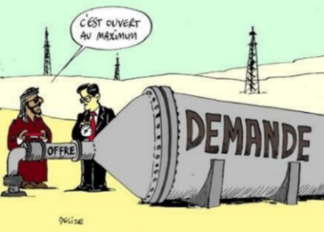  Ce qui est rare est cher
Quant à la société française Engie qui se voit notifier par Gazprom une suspension complète de ses livraisons de gaz russe à partir du 1er septembre 2022 pour retard de paiement, il faut espérer qu’elle ne va pas relâcher du méthane dans l’atmosphère pour nettoyer "économiquement" ses cuves de stockage, un gaz redoutable en ce qui concerne le réchauffement climatique. On ne voit pas, à priori, pourquoi il ne serait pas possible d'assurer les besoins de l'électroménager, de l'éclairage, et même de l'alimentation du compresseur de la pompe à chaleur pour satisfaire le besoin de la maison individuelle en électricité avec l'onduleur évoqué au chapitre 3 permettant de transformer avec de bonnes performances le courant continu délivré par le panneau solaire voltaïque en courant alternatif. Toutefois, en raison du manque de surface dans une grande métropole, comme la région parisienne, il est probable que pour les appartements, l'alimentation du compresseur ne pourra se faire que moyennant la mise en place d'une structure collective indépendante produisant l'électricité d'origine voltaïque à l'extérieur de la ville. À charge pour l'exécutif de mettre en place une fiscalité qui facilite la mise en place de cette structure indépendante du réseau actuel au lieu de la compliquer. Au moment où l’ADEME valide un sondage effectué sur son territoire faisant état du fait que la grande majorité des sondés proclament vouloir vivre dans une société où la consommation prend moins de place et où un autre sondage réalisé en 2022 auprès d’un échantillon de 2000 personnes nous apprend également que 7 personnes sur 10 établissent un lien entre leur consommation et l’avenir de la planète, il est surprenant de constater l'inaction des pouvoirs publics pour améliorer le poste probablement le plus lourd en terme de consommation d'énergie : celui du chauffage de l'habitat. Je ne rapproche pas le livre « L’industrie du mensonge » de John Stauber du dernier livre de Jean-Marc Jancovici " Le plan de transformation de l'économie française" édité par Odile Jacob, pourtant rattaché au Shift project, mais il est pour moi surprenant de constater que ce dernier ne tient pas compte du potentiel thermique contenu dans l'eau pour assurer le chauffage de l'habitat, poste le plus lourd en termes de consommation d'énergie. Avant d’aborder l’aspect financier, il me semble important de rappeler que c’est principalement en raison du réchauffement climatique et de la dégradation des sols que s'accélère (selon de nombreux experts scientifiques associés à un groupe de travail que l'on pourrait appeler « le Giec de la biodiversité »), l’érosion de la biodiversité de notre maison terre et ce qu’ils considèrent être la 6ème extinction de masse du vivant. C'est en effet, selon eux, principalement l’impact des activités humaines telles que la surconsommation des ressources non renouvelables, la chasse, la pollution des écosystèmes et la combustion qui en sont les causes. Faire face à ce défi par un essor technologique va devenir crucial vu que notre vie et celle des espèces sauvages sont menacées par le changement climatique et l’essor démographique de l’humanité.
Avec l’eau
Afin de réduire sa dépendance au gaz russe et plutôt que d'assurer uniquement les échanges avec l'eau, Vienne, capitale de l'Autriche, innove en Europe avec l'implantation de 3 grosses pompes à chaleur de près de 20 000 kW chacune échangeant sur un air préchauffé de quelques degrés par le réseau d'eau chaude sanitaire afin d'améliorer les performances. Ceci dit que la disponibilité en eau de notre capitale Paris est heureusement pour nous bien supérieure ce qui devrait nous permettre de faire mieux. En s’orientant dans cette voie il faudra certes rajouter des tuyauteries, mais on améliorerait encore les performances, on serait moins bruyant, et on pourrait grâce à la filtration rapprocher l'eau non potable de l'eau potable au bénéfice de cette dernière qui deviendrait moins rare. Le lutin thermique que je suis, en se comportant en professeur, espère ne pas froisser l'Office Météorologique Mondial (OMM ) en disant qu'il ne comprend pas les raisons pour lesquelles cet organisme s'obstine à rendre les gaz à effet de serre responsables du réchauffement climatique en cours alors qu' il est plus simple, pour limiter et expliquer en partie ce réchauffement de tenir un raisonnement différent et plus facilement compréhensible : celui consistant à dire qu'il nous faut plutôt, vu leur performances déplorables, s'organiser pour proscrire dans la mesure du possible les chaînes énergétiques que nous utilisons actuellement, à savoir la combustion et le nucléaire, pour produire notre électricité. Ceci vu que ces deux chaînes énergétiques diffusent dans l'atmosphère sous forme thermique en pure perte et en le réchauffant, pour la première, une quantité d'énergie sensiblement égale à l'énergie électrique produite et pour la 2ème, le nucléaire, deux fois plus importante. Ceci dit, en ce qui concerne l'habitat mais cette fois côté consommation et non plus côté production, il faudra aussi que nous prenions conscience que notre intérêt est d'arrêter de nous comporter comme des gloutons énergivores en cessant de nous chauffer avec l'effet joule. Mais il n’y a pas que la motorisation des transports lourds tels que le train ou l’avion et le chauffage de l’habitat, il y a aussi la façon de nous alimenter que nous devoir associer à la permaculture, une conception de l’agriculture plus judicieuse, fondée sur l’observation minutieuse des écosystèmes durables et leur imitation. Parmi les urgences de changement et avec le temps qui passe l'Europe réalise qu'elle va devoir en urgence investir sur son territoire dans la construction de semi-conducteurs fabriqués selon les techniques taïwanaise. La France, notre pays a prévu un investissement voisin de 7 milliards d'euros pour la construction d'une usine de production à Grenoble et l'Allemagne de son côté va investir 5 milliards d'euros dans la construction à Dresde d'une usine qui devrait commencer à produire dès 2027
68 Calcul quantique
L’usage de technologies avancées vont-elles permettre les entreprises comme Volkswagen, EDF, Total et Airbus, de développer des batteries plus performantes, d’optimiser les réseaux électriques et d’améliorer l’aérodynamisme des avions. Voilà ce à quoi pourrait servir le calcul quantique dans les prochaines années. Toutes prônent en plus, le rôle décisif de cette technologie dans la lutte contre le réchauffement en cours. Et pour cause : le mode de fonctionnement de ces nouvelles unités de calcul devrait permettre à la fois de simuler à l’échelle atomique les réactions chimiques et le comportement de la matière et de résoudre des problèmes à la complexité jusqu’alors exponentielle. Dans les scénarios les plus fous, cela ouvrirait la voie à des ciments zéro carbone, des panneaux photovoltaïques super-performants ou de nouveaux carburants synthétiques, voire améliorer encore les caractéristiques du fluide caloporteur des pompes à chaleur et l'efficacité des médicaments. Gare toutefois à l’excès d’optimisme.
En ce qui concerne notre devenir sur terre les mots prospérité et croissance sont contradictoires
7 La finance et les acteurs
71 Le modèle financier
En 2020 et pour la première fois, le monde a plus investi dans les énergies vertes que dans les énergies fossiles. Toutefois et malgré la crise climatique en cours, les subventions et les placements financiers associés aux énergies fossiles des 60 plus grandes banques mondiales auraient presque doublé entre 2020 et 2021. Le prix des énergies renouvelables qui évolue régulièrement à la baisse devrait toutefois accélérer la transition vers les renouvelables. Malheureusement, il n'en est rien en France. Notre pays, pourtant organisateur de la COP21, peine à mettre en œuvre une fiscalité qui incite à évoluer vers de nouvelles chaînes énergétiques allant dans le sens de l'atténuation climatique. Les prix du pétrole et du gaz imposés à l'utilisateur font l'objet de fluctuations continuelles qui compliquent toute étude financière, creusent les inégalités entre les citoyens et les incitent à la fraude. En observant les images de Laurent Fabre ci-après, on devine pourquoi nos responsables politiques européens hésitent pour des raisons financières et une fiscalité inadaptée à se lancer vers une modification de nos chaînes énergétiques ! Ils pourraient pourtant y être contraints après l’avertissement lancé par leurs chefs spirituels, les secrétaires généraux de l’ONU et de l’OCDE. Ces images, qui font peut-être sourire, sont trompeuses en ce sens que les réserves mondiales de pétrole qui diminuent et le conflit ukrainien qui perdure, provoquent une envolée des prix plus importante que les précédentes et condamne l’accroissement de la fiscalité sur ces produits. Cette envolée, qui rapproche le prix du kWh gaz de celui du kWh électrique, nous éloigne des produits fossiles ; ce qui va dans le bon sens à l’heure des dérèglements climatiques engendrés par leur combustion. Il va falloir que nos responsables politiques commencent à se faire à l‘idée qu’il y a urgence à agir et qu’il leur faut prendre garde que la manne financière que représentait l’importation des produits fossiles est derrière nous.
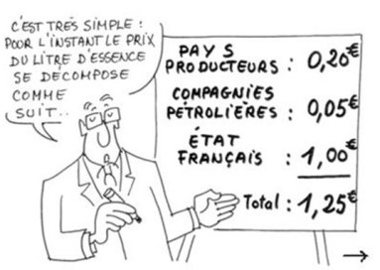 | 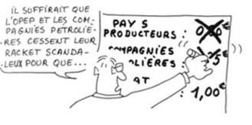
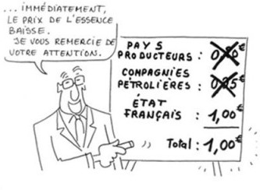 | Pour réduire la douloureuse facture du chauffage en fin de mois sans affecter notablement notre économie, il serait temps de réconcilier la science et l’économie en incitant l’utilisateur, c’est-à-dire vous et moi, à évoluer vers la chaleur renouvelable que l’on peut prélever dans notre environnement. Ceci par exemple en rééquilibrant les prix de vente de l’électricité et du gaz.
Selon Sandrine Mathy les COP sont des négociations économiques qui ne disent pas leur nom et selon Michel Frost rapporteur de l'ONU, les dérives des états membre de son organisme concernant leur rapport à notre environnement seraient condamnables et selon lui en rupture avec une finance saine qui soit en accord avec le droit international.
Cette figure de l’Union Nationale de la Propriété Individuelle (UNPI) montre que même dans un immeuble, pourtant moins énergivore qu’une maison, les charges de chauffage sont les plus importantes. Pour cette raison, baisser le prix de l’énergie thermique utilisée dans les pièces de vie de son logement principal ; préoccupation bien légitime pour de nombreux français, devrait être aussi celle du pouvoir exécutif. Sur la base de mon immeuble chauffé par une chaudière gaz à condensation consommant à l'année 800 000 kWh de gaz naturel, regardons ce que pourrait être l'incitation financière des occupants vers les énergies renouvelables. Ceci dans le cadre d'un projet de chaufferie hybride gaz-électricité tel que défini au chapitre 2. |  | 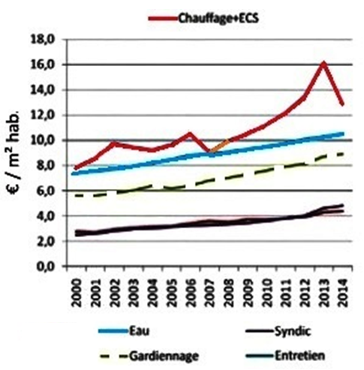
Avec un prix du gaz de ville à 0,05 € le kWh 3 fois moins cher et déséquilibré par rapport à celui de l'électricité à 15 centimes :
- la dépense en gaz pour la copropriété avant modification est de 800 000 kWh x 0,05 = 40 000 €.
Ceci alors que les dépenses individuelles cumulées dans le cas d’un chauffage électrique par effet Joule seraient 3 fois plus élevées (120 000 € ).
- la dépense de la copropriété avec la chaufferie hybride serait de 10 000 € de gaz et de 18 000 € d’électricité soit au global 28 000 € avec une économie annuelle sur les charges limitée à 12 000 €
En supposant que l'investissement pour ajouter la pompe à chaleur eau-eau en relève de chaudière à gaz soit de 300 000 €, l'amortissement sans aide fiscale particulière serait assuré en 25 ans avec une incitation financière faible. L’incitation financière à l’investissement en partant d’un immeuble électrique à effet joule serait naturellement beaucoup plus forte.
Pour réduire la douloureuse du chauffage sans affecter notablement notre économie, il serait temps de réconcilier la science et l’économie en incitant l’utilisateur, c’est-à-dire vous et moi, à évoluer vers la chaleur renouvelable que l’on peut prélever dans notre environnement. Ceci par exemple, et quitte à se redire, en rééquilibrant pour des raisons sociales les prix de vente de l’électricité et du gaz. Ou encore, comme envisage de faire Berlin sur recommandation de la Commission européenne, en baissant massivement la taxe sur les énergies renouvelables, en baissant cette dernière à 3,7 centimes par kWh en 2022 au lieu des 6,5 centimes mise en place par l’Allemagne en 2000.
72 Les acteurs
Alors que la terre comprend plus de 300 pays, les principaux acteurs du monde de l'énergie ne sont qu'une dizaine. A savoir d'un côté les grands pays industrialisés que sont les membres du G7 (Etats-Unis, Japon, Allemagne, France, Royaume-Uni, Italie et Canada), de l'autre la Chine. Cette petite dizaine de pays consomment pratiquement la totalité de l'énergie consommée dans le monde alors qu'ils ne cumulent qu'un peu moins de 30% de la population mondiale. (G7 800 millions, Chine 1500 millions, Monde 8 milliards). La Chine qui vient de lancer un programme dantesque de construction de 150 réacteurs nucléaires d’ici 2035 aurait déjà mis en service une première plate-forme de test pour tenter d'extraire l'uranium des océans afin de solutionner son alimentation en uranium sur le long terme
A une échelle beaucoup plus petite ce sont dans un premier temps pour l’habitat le Maître d’ouvrage et le Maître d’œuvre qui pourraient être les acteurs principaux de la transition énergétique. Ceci en ayant comme objectifs de s’entendre sur un contrat de performances rapprochant les acteurs du conseil syndical et le syndic de copropriété. Le Maître d’ouvrage devrait être plus proche de l’exécutif de telle sorte que ses relations avec le syndic soient facilitées et permettent d’évoluer dans le sens de la rénovation. La responsabilité actuelle du Maître d’ouvrage, qui est actuellement le seul interlocuteur à assurer la liaison avec le Maître d’œuvre et les constructeurs est trop lourde.

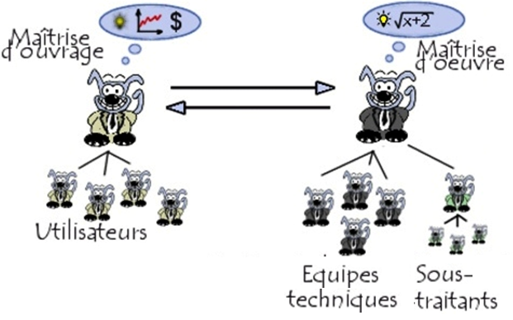
Intérieur à la copropriété
- Le maître d’ouvrage
- Le syndic
- La commission technique (Leader ?)
- Le conseil syndical (CS), ce dernier fixe des objectifs de performances raisonnables
5. Les copropriétaires (syndicat des …)
Extérieur à la copropriété
Le maire
En raison de sa proximité avec le citoyen, le maire semble être le seul individu qui puisse, avec l’aide de sa municipalité, améliorer la vie quotidienne du citoyen en permettant au Maître d’ouvrage d’agir dans le sens de la modification de nos chaînes énergétiques. Il est en effet souvent habité par une passion sincère et quasi charnelle pour sa cité et il rêve parfois de rester maire pour l’éternité. Et cela tombe bien, vu que dans ce domaine, avec des normes parfois mal conçues et changeantes, il faut beaucoup de persévérance et de temps pour faire avancer les choses. Comme le dit Woody Allen, « l’éternité, c’est long, surtout vers la fin ». Pour cette raison le maire a besoin, pour devenir l'homme de la situation, d'un minimum d'encouragement et de confiance de la part des autorités, préfet du département et ministres.
Quelques maires français(es) responsables et conscient(es) de leur rôle, se sont déjà manifestés au travers du journal « le Monde » du 21 aout 2020.
Le préfet et les ministres
Il faut constater que, jusqu'à présent, même des mairies de haut vol, comme celles de Lille, Bordeaux, Lyon, Marseille, n'ont pas été véritablement aidées sur leur parcours par le préfet du département, bien que ce dernier ait pourtant à sa charge le Plan de Rénovation Energétique de l’Habitat (PREH). Quant à Paris, notre plus grande métropole, son intérêt pourrait être de suivre les recommandations du secrétaire général de l'OCDE qui disait : "Il vaut mieux faire partie de ceux qui établissent les règles que de se compter au nombre de ceux qui font le choix de les adopter ". Pour montrer l'exemple de ce qu'il faut faire, le préfet et les ministres en charge de Paris vont devoir reconsidérer notre modèle économique et être de ceux qui décident de ce qui constitue la partie collective associée au confort thermique dans l’habitat ancien existant. Ceci en prenant en compte que c'est avec ce qu'il gagne que le Parisien pourra se payer les outils assurant sa transition énergétique. Il leur faudra rééquilibrer les choses et laisser de côté les phrases du genre "qui nourrira les pauvres s'il n'y a plus de riches".
Les organismes
- Le BRGM et la Drire organismes orientés vers le sous-sol  - L’ ADEME, généraliste de l’énergie  - L’AFPAC et le CPCU  - Les espaces info énergie (EIE), énergie partagée  - Le bureau d’étude  - La municipalité  - Une supervision européenne (EHPA, EEA, FEDER)  - Les banques (La Deutche Bank leader ?)  - Les écoles (Tritech, Sodhyp, Tecsol..)  Ils devraient tenir compte du fait que : | 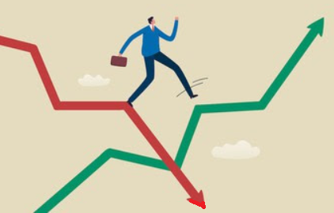  Les placements financiers sont la plupart du temps casse-gueule
Les corps de métier
Ils sont nombreux. On peut citer : l’ingénieur en génie climatique, le frigoriste, le chimiste, l’électronicien, l’hydraulicien, l’architecte, le pneumaticien, le mécanicien, le métallurgiste, l’acousticien, le programmeur, le sociologue…
Les fabriquants
- de chaudières : De Dietrich, Viessmann, Frisquet, Carrier, Buderus, Saunier-Duval, Chappée, Atlantic, Elm-Leblanc
- de pompes à chaleur (PAC) : CIAT, ATLANTIC, Stiebel Eltron, SOFATH, Honeywell, Bosch, Daikin, Waterkotte, Enthalpie, Dimplex, Carrier….
- de composants tels que valves, échangeurs thermiques : Oilgear, Honeywell, Danfoss, Copeland, Alfa Laval
Le mille-feuille de l’énergie 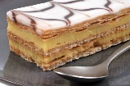
La plupart du temps associé à l’énergie, le mille-feuille français est illustré par un nombre incalculable d'abréviations identifiant les organismes et sociétés parsemant l'Hexagone. Au sommet se trouve notre gouvernement, en dessous le préfet et son PREH qui a, on l’espère, compris les fondements de nos transitions écologique et climatique. Placé au cœur du dispositif de rénovation thermique de l’habitat, il a en effet reçu pour mission de l’état français d’enclencher la décision de rénovation par l'accompagnement des particuliers. Ceci en organisant le financement de la rénovation et en mobilisant les professionnels afin de garantir sa qualité. Une lourde tâche, vu la multitude d’organismes concernés :
- comités de pilotage et de normalisation (MEDDE, METL, DUHP, DGEC, AFNOR…)
- associations (ARF, ADF, ADCF, AMF, PBD, ACERMI, AFPAC, AFPG, ARC)
- agences et unions (AIEA, ALE, ANAH, ANDRA, GPSO, UNPI, UNIS, UNPI, USH)
- organismes de formation, d’assistance et de conseil (FEEBAT,COSTIC, IFFEN, BATIACTU, AMO, CSLT, CSTB, FEEBAT, FFB, GTB, OCDE, ONEMA, OPAC, OPEE, OPEP, OPECST…..)
- collectivités territoriales (ARF, SRCAE, PDALPD, FSL, CLE….. )
- commissions, experts et conseils supérieurs (GIEC, CRE, CSCEE)
- organismes d’état (DDAS, DDEA, DE, DGCCRF, DGEMP, DHUP, DRIRE, MEDAD, ONG)
- syndicats, instituts et fondations (ENERPLAN, FDM, INED, INES, INRA, INSA, INSEE, MEDEF)
- organismes commercialisant l’énergie sous toutes ses formes (Engie, Eni, Planète OUI, Vattenfall, EDF, ekWateur, Happ-e, Ilek, Total ….)

Le commentaire ci-dessous concernant l’énergie résume la situation :
Total menace d'arrêter sa remise en cas de taxe sur les super profits.
73 Les prix de l’énergie électrique
Mettre l’éolien et le solaire voltaïque dans le même panier pour estimer le prix du kWh électrique d’origine renouvelable comme cela est le cas dans la figure ci-contre est un non-sens. Le fait que le prix de vente du kWh électrique allemand et danois d’origine solaire soit pratiquement le double de ce qu’il est en France ne signifie pas nécessairement que le prix de revient du kWh électrique soit aussi élevé. | 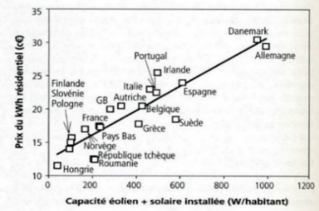
Le Parlement français, jusqu’ici à la traîne sur le plan mondial pour le photovoltaïque, vient de prendre, en divisant par deux la fiscalité du voltaïque, une décision incitant aux renouvelables. De cet allègement pourrait résulter, selon la Programmation Pluriannuelle de l'Energie (PPE) une multiplication par 5 de la puissance photovoltaïque installée en France avec une puissance qui passerait à 44,5 GW en 2028. La puissance délivrée avec le voltaïque n'est pas constante comme avec le nucléaire, mais on commence à percevoir un ‘’changement d'échelle’’ comme le souhaitait Nicolas Hulot. La figure ci-dessous, examine comment les prix de revient de l’électricité d’origine éolienne et voltaïque ont et vont évoluer au fil du temps. Même associée au stockage, l’énergie solaire sera en raison de son prix de revient et selon une étude de l’université d’Exeter au Royaume-Uni la 1ère source de production d’électricité d’ici 2050. Quant au prix de revient du kWh électrique déjà très élevé, ce n’est pas le projet d'enterrement des déchets nucléaires à Bure qui va alléger le prix de revient déjà très élevé du kWh électrique d'origine nucléaire. Autoriser l'argent sale provenant de la vente de l'électricité générée par les produits fossiles pétrole et gaz ainsi que par le nucléaire en autorisant la vente à perte et en maintenant les règles associées à la sécurité est socialement souhaitable dans la mesure où elle condamne à terme ces techniques de production issue d'un autre âge
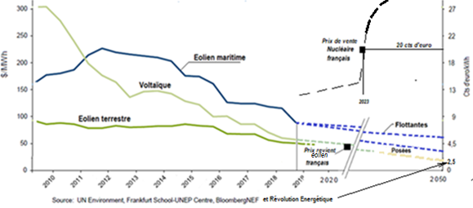
Il n'y a pas que le pétrole qui est sale, lorsqu'il se répand dans la nature l'argent du pétrole russe qui sert à financer la guerre l’est lui aussi. Vu la division par 2 en 1 an du prix de revient des panneaux volcaniques, la France a probablement intérêt d'acheter ces produits à la Chine à bas coût et de développer en parallèle sur son territoire la construction de batteries nouvelle génération pour assurer le stockage de l'énergie électrique et faciliter sa consommation. Ceci plutôt que de s'orienter vers un nucléaire coûteux et complexe ainsi que vers le chauffage type effet Joule et ses mauvaises performances thermique. Concernant les éoliennes maritimes, c’est incontestablement la Chine qui détient le record de puissance : rotor de 18 MW avec un diamètre de 260 m et un prix de revient de l’électricité fournie inférieur à 10 cts le kWh. Le projet chinois de Mingyzang prévu pour 2025 prévoit même un rotor de 310 M pouvant sortir 22 MW
L'avenir du nucléaire français est à la peine en raison du prix de revient élevé du kWh produit avec cette chaine énergétique. La figure ci-dessous établie par l’ADEME, le généraliste de l’énergie en France, confirme ce point.
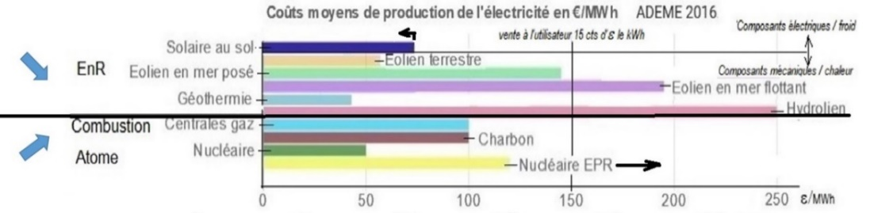
Quant au prix d’achat du kWh gaz naturel facturé à l’utilisateur λ français, il reste anormalement bas et compris entre 5 et 10 Cts le kWh alors que les réserves mondiales s’épuisent.
Par contre, quitte à se redire le prix de revient du kWh électrique renouvelable obtenu avec les nouvelles techniques, évolue régulièrement à la baisse. Un récent rapport de l’IRENA* (Agence Internationale des énergies renouvelables) révèle qu’en seulement dix ans, le coût de l’électricité a baissé de 85 % pour le photovoltaïque industriel, 68 % pour le solaire thermodynamique, 56 % pour l’éolien terrestre et 48 % pour l’éolien offshore. Nous arrivons sur notre territoire français à un point de rupture pour l’électricité d’origine nucléaire qui rend difficilement explicable le projet de construction de nouvelles centrales nucléaires. Certes, le couple éolien-voltaïque étant imparfait en ce qui concerne la satisfaction du besoin, une comparaison nucléaire-renouvelable objective nous oblige à examiner quel est le coût de l’hydrogène. Ce dernier, lorsqu’il provient de nos deux énergies renouvelables essentielles, le soleil et le vent, dépend de la région du monde où il est produit, comme le montre cette carte mondiale de l'IEA où l'ensoleillement et la force des vents varient selon les contrées. Les chiffres de l’IEA indiqués dans le petit rectangle montrent que le coût moyen mondial de 1 kg d’hydrogène produit avec l’électricité d’origine renouvelable (solaire + éolien) est voisin de 2,7 $ (USD) ou 2,3 € le kg. Comme la combustion de ce kilogramme d’hydrogène liquide libère environ 33 kWh*, le coût moyen du kWh thermique provenant de la combustion de l’hydrogène, voisin de 7 cts d’euro est raisonnable vu les avantages environnementaux. On mesure ici l’avantage qu’il y a à créer l’avion à hydrogène. Une évolution freinée par les accords internationaux dispense les compagnies aériennes de taxe sur le kérozène, seul combustible d’origine fossile à être dispensé de taxe.
. 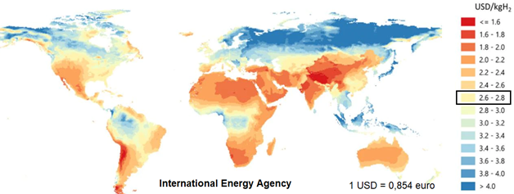
Cout actuel de l’hydrogène produit par le soleil et l’éolien confondus, un chiffre à comparer aux 12 kWh délivrés par la même masse de kérozène
Le coût du stockage de l’électricité est un facteur important conditionnant en bonne partie le développement des énergies renouvelables. Le Japon avec Toyota innove à ce sujet avec les batteries à électrolyte solide et non liquide. Il y a bien encore quelques petits problèmes à régler mais étant deux fois moins onéreuses à mettre en œuvre que les batteries actuelles, les Japonais espèrent une production de masse de ce type de batteries dès 2027. Ceci d'autant qu'elles :
- doublent l'autonomie de la voiture (1500 km)
- diminuent le temps de recharge (de 10 à 80 % en seulement 10 minutes)
La justice climatique
L'accord de Paris, signé fin 2015 par de très nombreuses nations lors de la COP 21, est un traité associé au réchauffement climatique de notre planète, juridiquement contraignant. Pourtant, cinq ans plus tard, rien de significatif n'ayant été lancé si ce n'est les taxis Hype à hydrogène, une campagne de justice climatique nommée l'Affaire du siècle est lancée contre l'État français pour inaction en matière de lutte contre le réchauffement climatique. Cette campagne, menée par la Fondation pour la Nature et l’Homme, Greenpeace, ainsi que par deux autres organismes, a reçu près de 2 millions de signatures en 3 semaines, en créant un engouement sans précédent. Il est en effet regrettable que la France, organisatrice de la COP21 sur le climat et considérée pour un temps comme leader dans ce domaine, soit pénalisée par l’Union
*L'IRENA, agence internationale fondée à Bonn en Allemagne en 2009 pour assurer le développement des énergies renouvelables, comprend maintenant 136 États.
Européenne habilitée à sanctionner les États qui manquent à leurs engagements. Il ne s'agit plus maintenant pour l'État français de créer de nouvelles lois, mais de respecter celles qu'il a déjà établi. L’état français, reconnu coupable, devra réparer le préjudice écologique dont il est responsable.
Par un jugement du 14 octobre 2021, le tribunal administratif de Paris a en effet, pour la première fois, enjoint à l'Etat de réparer les conséquences de sa carence en matière de lutte contre le changement climatique. Le site gouvernemental de l’exécutif comme celui sur la Solar Water Economy (SWE) confirme le fait que nous n'allons pas pouvoir faire autrement que d'abandonner la combustion du fioul et du gaz et à fortiori le charbon pour assurer le chauffage de l'habitat. Concernant le financement et les dizaines de milliards d'euros d’investissements publics et privés qui vont être nécessaire pour mettre en œuvre ces mesures en France métropolitaine et afin d'éviter le gâchis énergétique que constitue l'effet joule, l'exécutif pourrait utilement prendre comme base de réflexion le fichier accessible à partir de ce lien pour compléter son étude sur l'aspect financier.
Dans un autre domaine, celui de l’énergie électrique, voilà près de 10 ans qu'EDF se plaint, dans le cadre de la loi Nome, d'être obligée par l'Union européenne de vendre à ses concurrents et à bas prix une partie non négligeable de l'électricité produite par ses réacteurs nucléaires. Ce prix de vente de 42 € le MWh (4,2 centimes d'euro le kWh) est probablement inférieur au prix de revient et est environ 4 fois plus faible que celui facturé à l'utilisateur, c’est-à-dire vous et moi. Les contribuables français commencent à prendre conscience que ce sont eux qui passent à la casserole et qui payent la différence. On ne peut pas toutefois parler de débauche, vu les frais d’entretien qui vont être décuplés en raison du vieillissement de notre parc nucléaire et des dépenses qu’il va bien falloir engager pour stocker nos déchets radioactifs en raison de leur dangerosité sur le long terme.
L’objectif de la justice climatique est de tout faire pour que le réchauffement en cours n’accroisse pas les inégalités. Il y a une forme d'injustice dans le fait que ceux qui n'ont pas les moyens de se payer une résidence secondaire à la campagne sont contraint de rester l'été en ville ‘’bien au chaud’’ dans leur appartement, alors qu’il fait moins chaud à la campagne que dans des métropoles à forte densité démographique.
Définir préalablement quelle sera la chaîne énergétique utilisée pour la rénovation thermique de l’habitat (qu’il s’agisse des bâtiments publics ou du privé) avant de définir quel sera le mode de financement permettant d’assurer cette rénovation, semble à l’évidence souhaitable, ne serait-ce que pour en évaluer le montant. Le titre du journal Le Monde du 3 février 2023 : "En France, le défi vertigineux du tout-électrique" me fait penser à la débauche actuelle d'énergie dans notre pays que constitue le chauffage électrique par effet Joule dans l'habitat. | 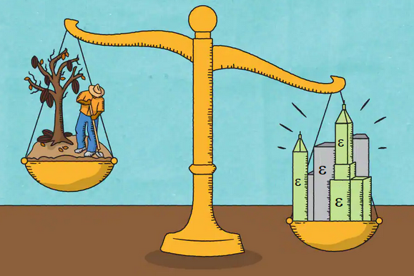
A tel point que j'ai mal lu et failli rajouter instinctivement les lettres "cit" à la fin du mot "défi"
La justice climatique est aussi étroitement corrélée au fait qu’il va falloir au niveau des salaires et sur le plan mondial corriger les inégalités trop criantes. Par exemple les inégalités salariales actuelles dans le domaine du football avec une dizaine d’entraîneurs qui gagnent plus d’un million d'euros par mois derrière Diego Siméone qui gagne 3 fois cette somme en tant qu'entraîneur du football argentin
L’incitation au changement
Homo sapiens organise périodiquement des forums gigantesques ayant pour thème l’urbanisation de la planète. Lors de ces réunions, des milliers de participants essayent de s’entendre sur les objectifs de développement durables (ODD) qu’il conviendrait d’adopter pour l’urbanisation de la planète. Le journal « le Monde » estime que les villes consomment les deux tiers de l’énergie mondiale et produisent 70 % des émissions de gaz carbonique. Concernant la France, le nombre de panneaux solaires qui a cependant doublé lors de l'année 2023 par rapport aux années précédentes chez les particuliers et dans l'industrie reste relativement faible par rapport aux autres pays européens. En raison de l'inaction des pouvoirs publics et au détriment du réchauffement climatique seul le chauffage en ville ne bénéficie pas de cette croissance et reste cantonné dans la combustion et dans le nucléaire. On peut se demander à cette occasion, quel rôle actif va jouer la France, organisatrice il y a bientôt 6 ans des accords de Paris sur le climat. Le vrai problème qui se pose n’est-il pas d'être le plus efficace possible afin de lutter contre la précarité énergétique ? Ce devrait être principalement ceux en qui Homo sapiens a placé sa confiance, à savoir l’exécutif, de définir des objectifs de développement durable réalistes et atteignables. Le Lutin thermique que je suis estime qu’une suite logique aux accords de Paris sur le climat serait que notre grande métropole montre l’exemple de ce qu’il convient de faire pour assurer le chauffage de l’habitat dans de meilleures conditions. Elle pourrait à ce sujet prendre en compte :
- l’inefficacité de tous ces processus complexes d’aides fiscales aux produits fossiles qui grèvent inutilement le budget de l'état, compliquent la tâche du Maître d’œuvre et prouvent notre incapacité à mettre en place les nouvelles chaînes énergétiques plus performantes que nos chaînes actuelles.
- le ridicule de tous ces organismes administratifs associés au mille-feuilles français qui se disputent la compétence et le monopole au travers d’innombrables labels inconsistants.
- les formations ridiculement courtes et au contenu simpliste des artisans labellisés RGE.
- les guerres de clocher sur le choix d'outils informatiques le plus souvent inutiles pour la rénovation de l’existant.
- le manque de résultats en termes de performance.
Il y a de toute évidence le mauvais et le bon COP, un peu comme il y a le mauvais et le bon cholestérol.
Le Maître d’ouvrage préoccupé par la rénovation thermique de son immeuble du genre « passoire thermique » a compris qu’atteindre 75 % d’économies d'énergie en agissant uniquement sur l’isolation est un leurre. Il est convaincu que pour atteindre un tel pourcentage d’économie en énergie primaire, il faudra nécessairement qu’il modifie les chaînes énergétiques qu’il utilise actuellement pour chauffer l'habitat. Diviser par 2,5 la consommation d’énergie finale française pour assurer cette fonction est maintenant envisageable. Ceci de telle sorte qu’un peu d’énergie électrique soit disponible pour sa voiture électrique. Une fiscalité nouvelle sur les produits fossiles et l'électricité, qui réduise les inégalités entre les deux formes d’énergie associées au confort de l’habitat pourrait l’inciter à investir vers les énergies renouvelables et un mode de chauffage thermodynamique performant échangeant sur l’eau. Grâce à l'autoconsommation et au stockage de l'énergie électrique voltaïque, il n'est pas inenvisageable de penser qu’à terme, le soleil associé à l'eau suffira à nos besoins. Si ce qui suit ne permet pas d’évaluer quel sera le retour sur investissement (RSI), il permet en revanche de définir quelles seront les économies réalisées annuellement sur l’achat des combustibles pour la copropriété par rapport à une situation antérieure selon que les prix de vente à l’utilisateur des énergies électrique et gaz est déséquilibré ou non. Il faut entendre par déséquilibré un prix du kWh électrique à l’extrême 3 fois plus élevé que celui du gaz et par équilibré un prix de ces deux énergies égal à la moyenne arithmétique entre les deux prix précédents. La bonne évolution dans le temps du prix de l’électricité et du gaz sera celle qui nous éloignera de la couteuse électricité nucléaire en nous rapprochant du voltaïque.
L’échange sur l’air n’étant pas envisageable en ville, nous évoquons uniquement la chaîne énergétique décrite au chapitre 23 à savoir la chaine énergétique de chaufferie hybride avec PAC eau eau en relève de chaudière à gaz. | 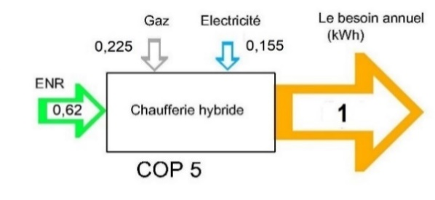
La fiscalité pratiquée par l’exécutif dans la colonne 1 du tableau ci-dessous sur les prix du gaz et de l’électricité crée la confusion. Une fiscalité comme celle de la colonne 2 du tableau est plus équilibrée et plus claire pour le Maître d’ouvrage. Que son immeuble soit chauffé avec des radiateurs électriques ou au gaz, l’incitation au changement vers la chaufferie hybride et les renouvelables est la même. Et cela qu’il s’agisse du chauffage des bâtiments tertiaires ou des logements (maisons individuelles et immeubles). La motivation d’achat est, on le comprend, basée sur une comparaison du prix du kWh thermique rendue dans les pièces de vie avant (état antérieur) et après modification de la génération thermique.
 | 1 | 2
Etat antérieur | Avec une disparité importante entre les prix des kWh gaz (5 cts d’€) et de l’électricité (15 cts d’€) | Avec égalité des prix des kWh gaz et électrique à 10 cts d’€
Gaz | Dépense divisée par 1,43 | Dépense divisée par 2,6
Effet Joule | Dépense divisée par 4,3 | Dépense divisée par 2,6
Concernant le confort thermique dans l'habitat, la différence actuelle importante entre le prix de revient du kWh électrique d'origine nucléaire associé à l'effet Joule et celui résultant de la combustion des produits fossiles ne pourra perdurer. De même que ne pourra perdurer le labyrinthe bureaucratique du mille-feuille de toutes ces administrations évoquées dans ce chapitre qui compliquent la tâche du maître d’œuvre.
Concernant le calcul du retour sur investissement (RSI) final, le maître d’œuvre va devoir valider en accord avec les constructeurs un coefficient de performances (COP) raisonnables.
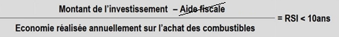
Il souhaiterait que l’aide fiscale, complexe à calculer, souvent promise et pas toujours accordée, soit supprimée et remplacée par un prêt bancaire à taux zéro pour financer l’investissement, de telle sorte que le pouvoir d’achat du « client qui paye » ne soit pas modifié pendant la période de remboursement de l’emprunt et amélioré ensuite.
Libre à vous d'interpréter cela différemment mais vu que la loi interdit de vendre en dessous du prix de revient, le fait que l'Europe oblige la France de vendre l'électricité qu'elle produit avec le nucléaire à 4,2 centimes d'€ le kWh (42 € le MWh), condamne à terme cette chaine énergétique extrêmement coûteuse.
Il est dans ce contexte difficile de comprendre la décision de notre président de persévérer avec le nucléaire, d'autant qu'avec ses performances médiocres qui dissipent en pure perte sous forme de chaleur environ 2 fois l'énergie électrique produite alors qu’il y a mieux à faire à l’heure du réchauffement climatique. Ceci aussi concernant le fait que, facteur aggravant, cette chaîne énergétique est dangereuse sur le long terme en raison de sa radioactivité.
Mais il n’y a pas que la façon dont nous consommons l’énergie électrique, il y a aussi la chaine énergétique utilisée pour la produire. Alors qu'il il y avait encore l'année dernière et selon l'Agence Internationale de l’Energie (AIE) égalité des investissements entre les énergies dites propres (on peut donc espérer excluant le nucléaire) et les énergies fossiles ce ratio serait selon les experts parisiens de cette agence, une situation en passe de s'inverser en 2023. Ceci selon cette agence avec plus d’un milliard de dollars par jour d'investissement rien que dans le solaire. Le potentiel du solaire est en effet bien là mais il va toutefois falloir prendre garde que dans le solaire, et contre toute attente, ce sont souvent les endroits les plus ensoleillés qui disposent des plus faibles niveaux d’investissement.
Il faut rendre l’aide inutile. Barack Obama
Le dépassement
L’empreinte écologique que l’homme inflige à sa 2ème maison, la terre, s’aggrave maintenant rapidement. Il consomme plus que les capacités de régénération naturelles des écosystèmes que la nature met à sa disposition et il ne va pas pouvoir pour cette raison continuer à vivre à crédit encore bien longtemps en se développant à ce rythme. Le dépassement mis en évidence par une organisation non gouvernementale Global Footprint Network (GPN) est l'image de cette gloutonnerie qui se traduit par une consommation humaine excédant la capacité de régénération naturelle de la planète de plus en plus tôt dans l’année calendaire : 29 décembre en 1970, 4 novembre en 1980, 11 octobre en 1990, 23 septembre en 2000, 7 août en 2010 et le 28 juillet en 2022. A partir des années 70, l'humanité a en effet commencé à vivre
à crédit en piochant dans les ressources naturelles de notre planète terre de plus en plus tôt. Ceci ne cesse de s’aggraver depuis une cinquantaine d’années comme le montre la figure ci-contre issue des chiffres de cette organisation. Cette étude ayant vocation à voir notre avenir positivement plutôt que négativement comme cela a été expliqué dans l’introduction, l’auteur n’a pas extrapolé la courbe au-delà de 50 % et reporte le lecteur à la page 93 du temps qui passe. | 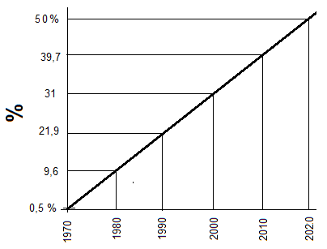
Dans un monde où le dépassement persiste et à force de vivre à crédit, le risque de ne pas disposer de ressources suffisantes devient de plus en plus important et l’on devine ce que va devenir le genre humain dans une cinquantaine d’années si l’on continu à ce rythme. Vu que les réserves en produits fossiles s'épuisent la décision prise avec bon sens par la moitié des pays dans le monde lors de la COP28 de tripler leur production d’électricité avec les ENR dans le cours terme relève du bon sens. Revers de la médaille avec la France qui montre le mauvais exemple sous l’autorité de son Président en affirmant que le seul moyen de « sortir du charbon » est de rajouter le nucléaire aux ENR en incitant une vingtaine de pays à faire de même. |  | 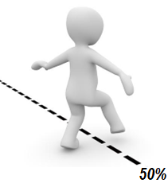
ll faut espérer que notre gouvernement ne laisse pas nos financiers libres de se servir des taxes sur les carburants à leur convenance en leur accordant en quelque sorte un droit à polluer notre environnement avec des chaînes énergétiques inadaptées, telles que le nucléaire et la combustion des produits fossiles.

En arrivant au terme de la « finance », comment ne pas évoquer l’Indice de Développement Humain (IDH), un nouvel indicateur économique utilisé par les Nations unies, qui mesure mieux notre bien-être que ne le fait le PIB (Produit intérieur Brut), dans la mesure où il intègre la santé et l’éducation en complément de la finance, ce qui devrait répondre aux préoccupations légitimes, selon moi, de l’ancien secrétaire général de l’OCDE. Étant du sexe masculin, je ne me prononcerais pas sur ce que le sexe opposé pourrait faire pour réduire notre consommation d'énergie mais concernant le diagnostic côté masculin et plutôt que les analyses en laboratoire, les actions individuelles décrites ICI me semble être une bonne alternative.
En France, le prix du gaz qui se raréfie et était à 4 centimes d'€ le kWh en 2023 va doubler et passer à 8 cts d'€ en 2024. Ceci avec un prix du kWh électrique à cette échéance de 24 centimes, 3 fois plus élevé que celui du gaz en raison de la complexité de la chaîne énergétique française utilisée pour le créer.

L'énergie la plus chère est l'électricité que l’on consomme mal avec l'effet Joule et l'énergie la moins chère est l'énergie thermique que l’on ne consomme pas grâce à l’isolation.
8 La synthèse
Avant-propos
Notre gouvernement, pourtant à l'origine des accords de Paris sur le climat, a été condamné pour inaction et ne va pas faire appel du jugement qui a été rendu. Faute avouée est à moitié pardonnée en quelque sorte et le lutin thermique que je suis est autant du côté des plaignants que du gouvernement en place. Mais maintenant, il va falloir agir et considérer qu’avec le nucléaire, la dépendance actuelle de la rivière à l'énergie n'est pas la bonne. L'incroyable potentiel thermique de nos rivières est actuellement mal exploité. Il va cependant falloir prendre garde qu’il n’y a rien de trop et tenir compte du fait que la Seine à Paris, ce n’est pas la ville de Belem à l’embouchure de l’Amazone. Afin de réduire les inégalités sociales et limiter le "toujours plus" on pourrait utilement climatiser l’habitat pendant la saison chaude grâce à l’évaporation ou même mieux : modifier les transferts thermiques en réchauffant l’eau plutôt que l’air. Pour ce qui concerne la région parisienne, il y a en effet un fragile équilibre entre les ressources naturelles et notre besoin. La Seine, avec son potentiel thermique proche de 1 kW par parisien (10 millions de kW pour quelque 10 millions d’habitants) ne peut être comparée au potentiel de l’Amazone à son embouchure, qui permettrait de satisfaire le besoin de la terre entière. S'il n'y avait, en complément de l’énergie thermique contenue dans la seine, l'apport thermique associé à la géothermie profonde, on serait presque en culotte courte. Le mot « aquatique » est peut-être là dans mon dictionnaire mais ce serait un petit coup de pouce donné à la "Solar Water Economy" de l'enthalpie que de rajouter le mot "aquathermie", hélas absent. Ce serait, dans la pratique valider le fait que l'eau pourrait occuper une position centrale dans nos nouvelles chaînes énergétiques pour assurer la satisfaction de nos besoins thermiques. Avant de mettre en place la SWE de l'hydrogène associée au soleil, il va falloir comme le disait Nicolas Hulot, changer d'échelle et passer au kWh thermique plutôt qu’électrique.
Le projet
Le monde, comme le cerveau de l'homme, est divisé en deux parties : d'un côté ceux qui pensent savoir et de l'autre ceux qui souhaitent apprendre. Pour réussir notre transition énergétique, il faudrait que ceux qui pensent savoir écoutent ceux qui souhaitent apprendre. Faut-il rappeler que selon une opinion de l’ONU datant de 2021, le nombre de catastrophes climatiques sera multiplié par cinq en 50 ans. Cela correspond à une dégradation annuelle de notre environnement de 3,3 %. Les grands-parents ne seront probablement pas là pour le vérifier mais ils doivent comprendre que si aucune action significative n'est prise maintenant, le nombre d'incidents climatiques sera 5 fois plus élevé qu'aujourd’hui lorsque leurs petits-enfants entreront dans leur soixantième année. Le coût de l'énergie est au cœur de nos problèmes actuels. Ceci qu'il s'agisse :
- de l'économie pour réduire la dette,
- du social pour atténuer la pauvreté,
- de l'environnement afin que chacun d'entre nous vive dans un monde équilibré et favorable à sa santé comme le stipule notre constitution.
Il n’y a pas que la combustion des produits fossiles qui réchauffe notre environnement. Le nucléaire, la chaîne énergétique qui produit pratiquement toute l’électricité électrique consommée en France dissipe dans l’atmosphère en pure perte et en la réchauffant une quantité d’énergie thermique sensiblement deux fois plus importante que l’énergie électrique produite.
Pour réussir notre transition énergétique, il va être nécessaire que chacun d’entre nous prenne conscience de ce qu’est la Terre, notre planète bleue. Bien que n'étant que l'une des planètes orbitant autour des quelques 6.10^{^22} étoiles qui remplissent l'espace-temps de l'univers, la situation de la terre est probablement assez exceptionnelle. Tout d'abord sa position par rapport à son étoile est "appropriée”. Par comparaison, la température d'un corps noir qui réémettrait l'énergie reçue du soleil est d'environ 224 °C au niveau de Mercure et de -181 °C au niveau de Saturne. | 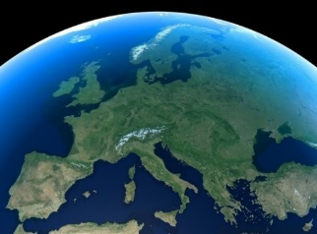
Ceci alors qu’elle est de +5 °C au niveau de l'orbite de la terre, température favorable à une chimie du carbone qui génère la vie telle que nous la connaissons. De plus, elle possède une atmosphère stable composée aujourd'hui principalement d'azote et d'oxygène plus une faible quantité de dioxyde de carbone qui, avant qu'on ne la modifie, assurait un effet de serre d'environ 333 W/m² en moyenne, stabilisant la température moyenne sur terre à environ 15° Celsius. Cette concentration en gaz à effet de serre, principalement en CO₂ est extrêmement critique. De faibles variations de l'effet de serre produisent en effet des variations de température aux effets catastrophiques. Cette concentration n'a pas toujours été la même au cours des époques géologiques. L'absorption du gaz carbonique (CO₂) par les végétaux (photosynthèse) ou les animaux (synthèse des carbonates) pendant des dizaines de millions d'années (carbonifère, crétacé) a produit les carburants fossiles (charbon, pétrole). Ce sont ces carburants fossiles, qui depuis 150 ans, nous fournissent une quantité d'énergie considérable, base de la civilisation industrielle dont nous dépendons. Cette consommation d'énergie résulte bien sûr de domaines tels que : chauffage de l’habitat, avions, trains, camions, automobiles, navires porte-containers, machines agricoles, élevage intensif, engins de chantier … etc, mais aussi de la suppression généralisée de l'effort physique dans tous les domaines, de l'aspirateur au marteau-piqueur pneumatique en passant par la fabrication des voitures, le ramassage des feuilles mortes ou le lave-vaisselle.... Nous devons tout mettre en œuvre pour nous séparer de cette consommation effrénée d’énergie fossile fortement aggravée par la croissance de la population sur terre qui va vers les 10 milliards d'humains. Ceci évitera de modifier trop profondément la fragile atmosphère de la planète en brûlant en quelques centaines d'années ce charbon qui s’est formé pendant des dizaines de millions d’années. Les programmes d'arrêt de la croissance (économique et démographique) et d'arrêt d'utilisation des carburants fossiles qu'il faudrait mettre en œuvre de toute urgence doivent bien sûr être mondiaux ; ils ont malheureusement peu de chance de voir le jour et d'être acceptés à moins qu’avec Joe Biden….
Quelle est l'alternative ? On a envisagé, il y a une bonne dizaine d’années, d’importer sur notre planète une source d'énergie fondamentale de l’univers : la fusion nucléaire. Malheureusement, selon mon ami Georges polytechnicien, les masses sont lui trop faibles et il n'est pas certain que cela soit possible. Sera-t-on obligé de mettre en place le confinement électromagnétique ? C'est dans ce but qu'a été lancé le projet mondial ITER ,"l'International Thermonuclear Experimental Reactor" en cours de développement à Cadarache en France. On pourrait y consacrer beaucoup plus de moyens mais on estime que dans le meilleur des cas, il ne donnera pas de résultats vraiment utilisables avant 2050 voire 2060. Or il faut arrêter d'extrême urgence d'envoyer du CO₂ dans l'atmosphère. Il faut donc trouver une solution intermédiaire. Certains Lutins estiment, on l’a vu à tort, que malgré tous ses inconvénients la solution pourrait être la fission de l'uranium et de ses dérivés. Il est exclu en tout cas que l’on puisse généraliser cette solution vue qu’à l’évidence, si les autres pays imitaient la France comme on l’a vu au début du chapitre 3, les réserves d’uranium sur terre seraient rapidement épuisées. D’autres Lutins de nationalité anglaise ont choisi les surgénérateurs type Flamanville qui produiraient plus d’isotopes fissiles qu’ils n’en consomment. Quant au Lutin thermique que je suis, il estime, que si les trois catastrophes mondiales associés à la fission nucléaire qu’ont été Three miles Island, Tchernobyl et Fukushima n’ont causé « que » quelques milliers de morts ce qui n’est pas grande chose par rapport aux guerres, il est clair que les deux chaines énergétiques actuelles passant par les hautes températures, la combustion et le nucléaire, ne sont pas les bienvenues à l’heure du réchauffement climatique. La "Solar Water Economy", qui trouve sa source dans le soleil et l'eau, est associée à deux chaînes énergétiques fondamentalement différentes de celle du nucléaire, chaîne énergétique qui ne peut pas à l'évidence être classée dans les énergies propres. Ces deux formes d'énergie ont toutefois un point commun en ce sens que pour l’essentiel, leur succès respectif est basé sur un mode d'action collectif plutôt qu'individuel. Quant aux investissements associés aux technologies et aux infrastructures des énergies propres, le directeur exécutif de l’agence International de l'Énergie (AIE) a assurément raison d'estimer que les accroître est la seule solution durable à la crise énergétique mondiale actuelle, voire, à terme, le meilleur moyen pour réduire l’exposition des consommateurs aux coûts élevés des combustibles fossiles. Vu les réserves limitées en uranium, l’AIE aurait même pu, sans craindre de se tromper, considérer que le nucléaire est à mettre dans le même panier que les combustibles fossiles.
Que notre besoin en énergie soit électrique, thermique, ou mécanique, nous pourrions maintenant satisfaire nos besoins différemment. Ceci avec des chaînes énergétiques moins coûteuses et plus sûres que le nucléaire et la combustion, et qui plus est, sans réchauffer notre environnement et sans mettre le feu à notre planète comme nous commençons à le faire actuellement. Ces nouvelles chaînes énergétiques, qui nous mettraient en mesure de satisfaire l'essentiel de notre besoin en énergie seraient :  - pour la production, principalement le soleil associé au voltaïque avec le vent et l'éolien en complément,  - pour la consommation, la thermodynamique associée à l'eau et à sa chaleur spécifique,  et ceci avec l'hydrogène, ainsi que les batteries en toile de fond, pour le stockage et le besoin en énergie des transports. | 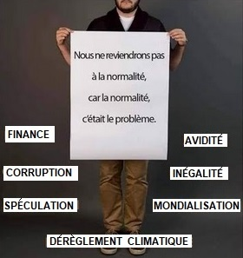  Les acteurs de la transition énergétique vont avoir une lourde tâche à accomplir. Observer avec lucidité notre planète pourrait les aider dans cette tâche
La figure ci-dessus résume les mots clés qui doivent guider notre transition énergétique : le fait que nos chaînes énergétiques actuelles, trop longtemps considérées comme étant « normales », sont maintenant la cause de nos problèmes. Dans un premier temps, rien ne pourra se faire sans une finance basée sur une fiscalité intelligente ayant pour but l’amélioration sociale et la réduction des inégalités. Cela bien évidemment avec une vision saine de ce qu’est un écosystème et sa préservation. Heureusement, cette éprouvante période du coronavirus n'a pas eu que des effets défavorables : le confinement à domicile a permis, pour ceux qui ont eu la chance d’être épargnés, la prise de conscience qu’il fallait comme le disait notre Président dans sa dernière allocution, « se réinventer ».
Ces longs mois de confinement à la maison ont favorisé la réflexion et la prise de conscience,
- Qu’un air plus sain sans rejet de particules fines par les moteurs à combustion interne de nos voitures individuelles et de nos avions est bon pour les poumons du citadin.
- Qu’il aurait fallu financer les futurs plans d’aide aux transports aériens par une taxation du kérozène en utilisant l’argent de ces taxes pour les études du remplacement de la motorisation actuelle des avions. Ceci de telle sorte qu'ils soient plus adaptés, grâce à l’hydrogène, à la préservation du climat.
- Que notre intérêt est de développer le télétravail qui permettrait à un nombre croissant de gens de vivre et de travailler à la campagne, avec des mégapoles qui se désengorgeraient.
Face à cette prise de conscience, il est triste de constater que Paris, qui se veut le Leader des accords internationaux sur le climat, examine nos problèmes par le petit bout de la lorgnette. Par exemple lorsque l'on observe que son Haut Conseil pour la Climat (HCC) préconise d'agir sur le petit tertiaire sans préciser ce qu'il faut faire. Il y a quelque chose qui ne colle pas en France dans les chiffres lorsque l'on observe l'estimation de 20 % qui est attribuée au secteur du bâtiment en ce qui concerne les émissions de gaz à effet de serre. Ceci lorsque l’on constate que Paris et sa banlieue, région qui à elle seule regroupe 23 % de la population française, ne consomme que 2 % de l'énergie électrique renouvelable produite sur l'Hexagone.
Plus grave encore cette loi française qui interdirait à l'avenir la location des « passoires thermiques » comme envisage de le proposer le parlement. Cela est bien le constat qu'il est plus facile d’établir une loi que de l'appliquer*. Où le gouvernement va-t-il loger les occupants louant ces logements énergivores et surtout quelles mesures va-t-il prendre pour assurer le confort thermique des quelque 60 % de propriétaires occupants restant dans l’immeuble ? Dans un monde qui prévoit selon l'OCDE la multiplication par 4 de son économie dans les décennies qui viennent, la seule chance de survie d'Homo sapiens sur terre est de dominer le gâchis énergétique actuel. Concernant l’énergie, étroitement associée au carbone et à l’uranium, notre planète, la Terre, ne pourra pas continuer à brûler en quelques dizaines d’années ce que la nature à mis des millénaires à créer sans conséquences graves pour son environnement et la vie qui y règne encore.

*Il a été envisagé pour la France de rajouter à la multitude d’organismes existants, un n^{ième} organisme "Autorité de sûreté climatique" qui fasse contrepoids à l’existant : celui de "l'Autorité de sûreté nucléaire".
Afin de rendre le bâtiment moins énergivore et d’arrêter la débauche en énergétique actuelle, nous n'allons pas pouvoir, comme expliqué au chapitre 2, faire autrement que de nous attaquer au fond du problème en prélevant l’énergie thermique renouvelable disponible dans l’eau, où se trouve un potentiel adapté à nos besoins. Les techniques sont disponibles et il serait temps de mettre l'eau sur le devant de la scène à Paris et probablement dans de nombreuses capitales mondiales. Nous allons donc devoir nous préoccuper du fondamental en ce qui concerne l’habitat en prenant en compte qu'avec le chauffage thermodynamique, la chaleur plus ou moins importante perdue par le bâtiment selon la qualité de son isolation est égale à la somme de deux énergies :
- celle gratuite et renouvelable provenant de la chaleur prélevée dans l'environnement
- celle de l'énergie électrique qu'il a fallu fournir pour assurer le cycle thermodynamique avec la constatation suivante : un système thermodynamique bien conçu, prélevant l’énergie thermique dans l'eau et non dans l’air est capable de restituer une quantité d’énergie thermique 4 à 6 fois plus importante que l’énergie électrique qu’il a fallu fournir pour assurer le cycle de fonctionnement.
A l'heure du réchauffement climatique, les chaînes énergétiques qui ne passent pas par les hautes températures du nucléaire ou de la combustion pour assurer nos besoins en énergie sont assurément mieux adaptées. Par le fait que le principal critère d’évaluation de la qualité de vie qui règne dans chaque région du monde est surtout fonction de ce que l’on peut acheter avec ce que l’on gagne, l’Union européenne, 3ème puissance commerciale au monde derrière la Chine et les Etats-Unis, est avantagée par le fait qu’elle exporte plus qu’elle n’importe vu que c’est en exportant que l’on gagne de l’argent et non en important. Avec un excédent commercial annuel confondu en zone euro de 200 milliards d’euros, les deux leaders européens franco-allemand sont donc gagnants.
Toutefois, quand on regarde plus en détail ce qui se passe dans nos deux pays, le problème est que cet excédent serait composé d’un excédent allemand de 250 milliards d’euros et d’un déficit commercial français voisin de 50 milliards. Un point mériterait d’être analysé pour améliorer cette situation : le fait que l’Union Européenne ne produit environ que la moitié de l’énergie qu’elle consomme et qu’elle doit importer l’autre moitié ce qui lui coûte cher et diminue son pouvoir d’achat. | 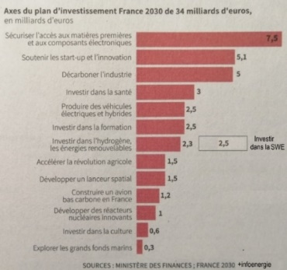
L’Europe est, comme le disait Jacques Attali, bien seule, et en tout état de cause maîtresse de la décision qu’elle va devoir prendre à ce niveau pour limiter ces importations d’énergies fossiles. Je constate que mon pays, la France métropolitaine, composée pour l’essentiel (comme cela est expliqué dans le site www.infoenergie.eu) de 13 régions, 13 métropoles qui ont chacune d'elles 13 motivations de passer à l'action, est dans la pratique très en retard par rapport à l’Allemagne, championne européenne des échanges extérieurs. Il ressort de tout ce qui précède qu’il va falloir travailler pour apporter une solution au réchauffement et au dérèglement climatique. Ce travail pourrait être l’occasion d’augmenter nos échanges commerciaux avec les autres régions du monde en augmentant les exportations et en réduisant les importations. On sait qu’il faut se méfier des décisions hâtives parfois génératrices de déceptions amères, mais il va falloir, vu l’urgence, agir le plus rapidement possible et il semble indispensable en ce qui concerne l’Europe, que les décisions du couple franco-allemand soient complémentaires. Une complémentarité orientée en ce qui concerne l’électricité, dans le sens du ‘’consommer moins’’ plutôt que dans le sens du ‘’produire plus’’. Une complémentarité qui élimine la concurrence au profit du partenariat, particulièrement pour tout ce qui touche l’énergie électrique devant être fournie ‘’à la demande’’. Nous allons donc être contraints en raison du réchauffement climatique et de la pollution de l'air, d'abandonner les combustibles fossiles type charbon, pétrole, gaz, voire même le bois pour assurer les besoins thermiques de l'habitat urbain. Il faudra changer de chaine énergétique comme nous commençons à le faire pour la voiture. L'alternative semble simple : refroidir notre environnement pendant quelques générations en assurant le chauffage et la fourniture de l'eau chaude sanitaire grâce à la thermodynamique.
A l'appui de ce qui précède, le rapport du GIEC estime que le niveau global des investissements mondiaux est très en deçà de ce qu’il faudrait pour limiter la hausse des températures à 2 °C. Une autre motivation à agir dans ce sens et qui n'est pas des moindres : celle du terrible conflit qui oppose la Russie à l'Ukraine. Un conflit qui nous rappelle que le nucléaire est dangereux. Il faut se rendre à l'évidence : nous sommes en 2022 et voilà 4 ans que le secrétaire général de l’ONU nous a prévenu. Depuis 2020, les catastrophes naturelles ont tué, selon cet organisme, plus d'un million de personnes avec un coût évalué à 3 000 milliards de dollars. Ceci alors que leur coût pendant la période précédente de 1980 à 2000, a été toujours selon L'ONU deux fois moindre. Il est clair, en observant ces chiffres, que le coût de l'inaction va rapidement devenir supérieur à celui de l'action. La « Solar Water Economy », avec ses tuyaux, est là pour nous rappeler que M. Jancovici voit juste lorsqu'il dit qu'il n'y a pas d'innovation sans contrainte. Il va pourtant falloir malgré ces contraintes tuyauteries que nous passions à l'ACTION pour l’habitat, comme nous commençons à le faire pour la voiture. Notre survie en dépend. Pour conclure ce livre je dirais que Paris, qui a vu naître les accords sur le climat, ne peut valablement pas, à l'heure du réchauffement climatique, continuer à promouvoir des chaînes énergétiques aux performances modestes telles que la combustion et le nucléaire. Notre capitale qui l'a compris pour la voiture, va maintenant devoir se faire à cette idée pour son habitat et passer à l'acte. Assurer son confort de vie en consommant moins, ce n’est assurément pas de la croissance. Avec du travail et des tuyaux, il ressort de cette étude que l’on pourrait, en utilisant la chaleur spécifique de l'eau non potable, assurer le confort de vie thermique dans l'habitat sans affecter notre consommation d'eau et en divisant sensiblement par 2 nos consommations de gaz et d'électricité par rapport à la situation actuelle pour assurer cette fonction. Le cerveau du président Poutine est visiblement atteint d'une maladie mentale mais on constate que sa déclaration de guerre à l'occident est intervenue si mes souvenirs sont bons après une visite que lui a rendu le président Macron lui annonçant qu'il allait vraisemblablement poursuivre avec le nucléaire civil. Les vagues de chaleur qui étouffent notre vieux continent, l'Europe ainsi que le monde trouvent très probablement leur origine dans le mauvais choix fait par homo sapiens en ce qui concerne ses chaînes énergétiques. Ces vagues de chaleur vont malheureusement devenir plus fréquentes et plus intenses au fur et à mesure que les années passent. Quant à nos forêts, elles ne sont pas seulement menacées par la déforestation dû à la sécheresse : les températures élevées risquent aussi d'affecter la photosynthèse, ce processus biologique qui donne vie à la matière en utilisant la lumière, l’eau et le gaz carbonique. Les deux chaînes énergétiques actuelles basées sur la combustion et le nucléaire qui passent par le chaud pour générer l'électricité nécessaire à notre besoin ne sont pas étrangères au réchauffement climatique actuel. Particulièrement la 2eme qui diffuse dans notre environnement une quantité d'énergie thermique sensiblement 2 fois plus importante que l'énergie électrique produite. Le Lutin thermique que je suis estime que l'erreur de la France est de vouloir persévérer avec cette dernière au prétexte que nous allons prochainement être contraint, faute de combustible, d'abandonner la première. Le mot "alternance" est bien là et Homo sapiens, après cette période de réchauffement climatique provoquée par le phénomène El Nino et les chaînes énergétiques telles que la combustion et le nucléaire qu'il utilise actuellement pour satisfaire ses besoins en énergie électrique prend heureusement conscience qu'il va devoir les modifier pendant quelques décennies pour inverser la tendance et vivre dans un monde meilleur.

Pour donner une idée de ce qu'est la croissance, on peut évoquer le fait que les Indes, un pays qui s'est abstenu de toute commande d'avions ces dernières décennies, vient de commander à Airbus et à Boeing confondus 500 avions de 200 places pouvant transporter journellement 100 000 passagers et ceci alors que ce pays évolue maintenant vers les 2 milliards d'habitants. Un monde sans croissance, qui est envisageable selon la revue « Alternatives économiques » (numéro 405 d’octobre 2020) est aussi à l’évidence souhaitable.
J’admire la facilité d'élocution de Jean-Marc Jandovici, mais je suis en désaccord avec lui sur un point fondamental. Contrairement à son opinion, je pense que le nucléaire n'est pas une variable d'ajustement indispensable en ce qui concerne l'énergie. Je dirais même plus, ce n'est pas une variable d'ajustement souhaitable. Si nous arrêtions le gâchis actuel, cette variable pourrait être différente de celle qu'il envisage. Il serait possible d'assurer la satisfaction de nos besoins en énergie au plus froid de l'hiver en combinant la production du voltaïque avec celle de l'hydrogène qui deviendrait une variable d'ajustement envisageable grâce à la diminution du besoin procuré par la « Solar Water Economy » de l'enthalpie. Pour conclure, on peut dire que nous pourrions grâce à elle, à l'enthalpie des corps et à la chaleur spécifique de l'eau, rénover thermiquement les immeubles existants dans nos grandes cités, sans tout démolir et de telle sorte qu'ils ne soient plus dépendants de la combustion des produits fossiles et du nucléaire. Il faudrait pour cela que Jean-Marc Jancovici fasse preuve de bon sens en admettant qu’entre la finance et la technologie, c’est plutôt ce dernier poste qui nous permettra de résoudre nos problèmes de réchauffement climatique. Merci en tout cas à lui pour ces échanges avec la famille Blain dans son magnifique livre illustré qui remonte le moral lorsqu’il considère que ce n’est peut-être pas encore la fin du monde. Quoiqu’il en soit, pour l’éviter il faudrait très probablement que nous améliorions nos chaînes énergétiques en les faisant évoluer vers le soleil et l’eau en tenant compte du fait que la différence essentielle* :
- entre une centrale nucléaire et une bombe atomique est le fait qu'avec la première, la chaleur perdue se dissipe lentement dans l'environnement et à la demande pour assurer notre confort de vie alors qu'avec la deuxième cette dissipation est instantanée, considérable, et tue le vivant.
- entre une centrale nucléaire et une centrale voltaïque est le fait qu'avec la première, l'électricité est fournie à la demande alors qu'avec la deuxième c’est selon les émissions solaires.
Ce qui se passe actuellement dans le monde nous conforte dans le fait qu'il va falloir passer à l'abandon du nucléaire. Dans notre monde assiégé par la crise climatique, il faut espérer que les présidents russe Vladimir Poutine et chinois Xi Jinping qui se sont entretenus longuement à l’issus de la COP 27 de novembre 2022, sont en phase avec le rapport final édité à l'issue de cette n^{ème} COP qui souligne le besoin urgent de réductions immédiates, profondes, rapides et soutenues des chaînes énergétiques passant par les hautes températures qui sont, en partie, responsables du changement climatique.
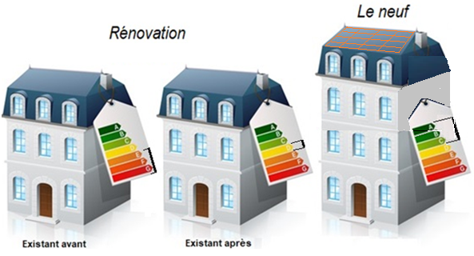
L’empilage à la verticale dans le neuf symbolisé par cet étage supplémentaire n’est probablement pas la solution
Heureusement, les Etats-Unis, à l’occasion des élections du 5 novembre 2024, ont bien choisi leur futur président pour assurer le devenir énergétique de notre deuxième maison : la terre. J'allais clore cet ouvrage et passer au complément lexique-abréviations mais je pense que c’est ici qu’il faut mentionner un complément au fichier cartographie.pdf. Ceci en précisant que certains pays, tels par exemple l'Islande et le Qatar, quantitativement parlant, proches l’un de l’autre comme représenté par l’Agence International de l’Energie (AIE) sur la figure ci-dessous sont dans la pratique des cas particuliers totalement différents.
*Et si demain la gauche……

Il vaut mieux être jeune, fort riche et bien portant que vieux, faible, pauvre et malade.
L'Islande est en effet un pays froid qui a la chance de bénéficier d'une énergie thermique associée à l'eau géothermale abondante alors que le Qatar est un pays chaud et sec qui n'a pas encore trouvé de solution pour satisfaire son besoin en énergie électrique autrement que par la combustion des produits fossiles. | 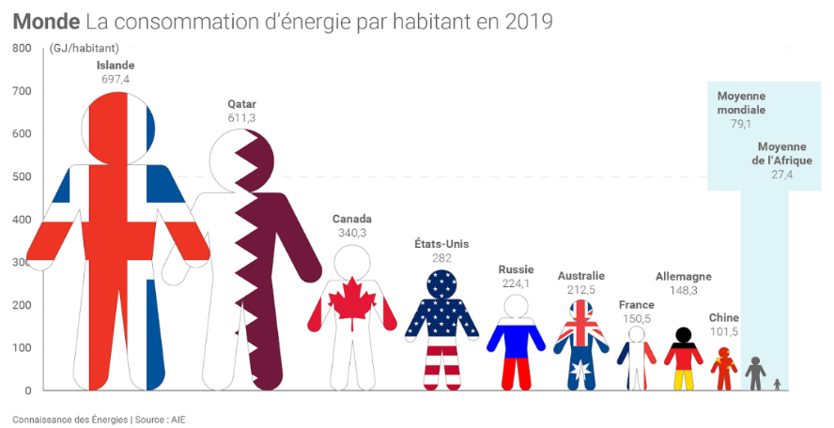
Dans le cadre de cette synthèse, il est aussi nécessaire d’évoquer la consommation mondiale d'énergie primaire. Cette dernière, exprimée dans le système international d'unité, était égale à 600 exajoules en 2021 mais pour mieux appréhender le futur, il semble préférable de chiffrer la consommation moyenne de chacun d'entre nous en kWh, une unité qui résonne mieux financièrement parlant à nos oreilles que le Joule. La population de notre planète étant maintenant supérieure 7 milliards d'habitants et la consommation mondiale d'énergie en pleine croissance vu que nous avons consommé deux fois plus d'énergie primaire en 2018 qu'en 1978 on pouvait enfin espérer en ce début 2023, voir les courbes commencer à basculer vers le bas comme cela est indiqué au début de ce livre mais force est de constater que la consommation annuelle moyenne de chacun d'entre nous est maintenant égale à 23 800 kWh et supérieure à celle de 15 000 kWh mise en avant au premier chapitre de ce livre. Ceci si l'on en croit les correspondances entre les unités, à savoir :
- Les unités anglaises le British Thermie Unit 1 BTU = 0,000283 kWh
- Le système international 1 joule = 2,778 x 10⁻⁷ kWh (1 exajoule 10¹⁸ joules)
Homo sapiens est décidément un glouton énergivore sur la mauvaise voie : les courbes sont toujours ascendantes et les points d’interrogation peuvent être supprimés.
Les courbes en pointillé associées aux produits fossiles évoquées page 24 sont malheureusement fausses.  Notre soif en énergie fossile menace le réchauffement climatique et malgré la croissance impressionnante des énergies propres le chemin à parcourir pour limiter l'élévation de température sur terre de 1,5 degrés sera très difficile à tenir. | 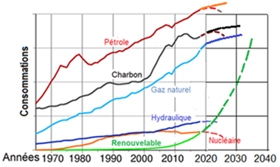
Notre seul espoir : la courbe verte en pointillés et surtout avec le soleil. Par exemple avec les panneaux solaires qui commencent à alimenter les installations de dessalement de l’eau de mer du golfe du persique dans l’est de l’Arabie Saoudite pour assurer le besoin en eau douce malgré des précipitations presque nulles dans cette région du monde. Pour la première fois dans l’histoire des conférences sur le climat des Nations unies (les fameuses COP), il a été mentionné lors de la COP28 et par tous les pays que la combustion des produits fossiles est largement responsable du réchauffement climatique en cours et il a été approuvé une transition hors des énergies fossiles.
Nous allons devoir, à l'heure du réchauffement climatique, satisfaire notre besoin en énergie électrique différemment en nous préoccupant à la fois de sa production et de sa consommation.
- En ce qui concerne sa PRODUCTION, en évitant d'utiliser des chaînes énergétiques passant par les hautes températures telles que la combustion et le nucléaire. Particulièrement avec ce dernier poste qui dissipe dans l'atmosphère, sous forme thermique et en le réchauffant, environ deux fois l'énergie électrique produite. Le voltaïque étant là pour assurer l'essentiel de cette production.
- En ce qui concerne sa CONSOMMATION, en abandonnant l'effet Joule pour assurer le chauffage de l'habitat que nous pourrions assurer dans de bien meilleures conditions, en consommant 5 fois moins d'énergie électrique avec des pompes à chaleur refroidissant l'eau plutôt que l'air.
Notre sénateur Daniel Salmon a raison d'estimer que le projet de loi d’accélération du nucléaire, voté en catimini le 24 janvier 2023 au Sénat sans que les français soient consultés sur leur avenir énergétique, est un déni de démocratie. Aussi incroyable que cela puisse paraître, il ressort d’une analyse financière de l’Organisation de coopération et de développement économiques (OCDE) et de son Agence internationale de l’énergie (AIE) que les subventions accordées aux énergies fossiles dans le monde (51 pays) après avoir baissé les deux années précédentes, ont doublé entre 2020 et 2021 en passant de 360 à près de 700 milliards de dollars ! Puisqu’il n’y a que l’argent qui compte, Serge Rochain avait peut-être raison, lorsqu'il estimait le 11 septembre 2022 qu'une multiplication par 10 de la taxe carbone devrait être dissuasive. Ceci dans la mesure où l'avidité des professionnels de l’énergie fera qu'ils laisseront tomber les produits fossiles quand ils constateront que leur coût est devenu trop cher pour les intéresser. Pour conclure, il ressort de ce livre que nous pourrions, grâce à l'enthalpie des corps et à la chaleur spécifique de l'eau, rénover thermiquement les immeubles existants de nos grandes cités. Ceci sans tout démolir et de telle sorte que nous soyons moins, voire même non dépendants de la combustion des produits fossiles et du nucléaire. Privilégier à l'heure du réchauffement climatique de telles chaînes énergétiques qui passent par les hautes températures pour produire l'énergie électrique nécessaire à notre besoin en électricité est en effet contraire au bon sens. Ceci particulièrement avec le nucléaire qui dissipe en plus dans notre environnement et sous forme de chaleur une quantité d'énergie sensiblement deux fois supérieure à l'énergie électrique produite. Contraire au bon sens est aussi le choix fait en France par l'EDF, il y a maintenant de nombreuses années, de privilégier l'effet joule pour chauffer l'habitat alors que nous pourrions assurer cette fonction en consommant 4 à 5 fois moins d'électricité en prélevant la chaleur dans l'eau grâce au chauffage thermodynamique. L’Allemagne, qui a déjà mis 14 de ses 17 réacteurs nucléaires hors service, nous montre pourtant l’exemple de ce qu’il faut faire et va rapidement arrêter de produire de l’électricité avec ses 3 derniers réacteurs début 2023 et commencer ensuite le long processus de leur démantèlement. On était en droit d’espérer que la France, à l'encontre de la décision prise en solitaire par son président sans consulter l'opinion prendrait exemple sur son voisin et suivrait la même orientation, ceci en utilisant plutôt l'eau préférentiellement à l'air pour générer l'énergie thermique assurant son confort thermique dans l’habitat urbain et non la combustion et le nucléaire. Cela n’a malheureusement pas été le cas jusqu’à présent. Qu’avons-nous fait depuis 2006 ? rien, ou presque. Nous pouvons être pessimistes pour nos petits-enfants face à la croissance économique nécessaire aux financiers qui gèrent notre système et malheureusement notre vie. Pour conclure je dirais que si l'on persiste à produire l'électricité avec les chaînes énergétiques passant par les hautes températures telles que la combustion et le nucléaire, le risque de surchauffe sur terre est accru. Et ceci particulièrement avec la combustion du charbon vu les réserves importantes sur terre de ce combustible et sa plus grande dangerosité thermique. Compte tenu des réserves limitées sur terre de gaz ainsi que d'uranium le risque est certes moindre avec ces derniers combustibles mais notre persistance à vouloir les consumer jusqu’à la lie nous entraîne inévitablement, vu l’usage abusif que nous en faisons, vers un monde climatisé. Le voltaïque et l'hydrogène sont pourtant là pour assurer l'essentiel de notre besoin en électricité en évitant la surchauffe qui en résulte actuellement mais en tout état de cause, il va falloir, et pour les raisons décrites dans ce livre, que nous évitions de climatiser sur l'air dans les villes en période estivale et cela en privilégiant les échanges thermiques sur l'eau. Le pire nous attend si nous ne tenons pas compte de l’avertissement de nos scientifiques qui constatent le fait que la terre se dégrade plus rapidement que jamais en ce début du 21ème siècle.
Au travers des 7 chapitres qui précèdent, il ressort que nous pourrions vivre dans un monde sans pétrole et sans les 2 nucléaires, le civil et son faux frère le militaire. Ceci grâce au solaire en mesure de satisfaire notre besoin en électricité l'été, et grâce à l’éolien en support au printemps et en automne. En hiver l'hydrogène pourrait assurer le complément électrique nécessaire à la satisfaction de nos besoins avec l'aide éventuelle de l'énergie marémotrice côté mer et celle de l'hydroélectricité côté montagne.

- Le nucléaire avec l’effet Joule pour chauffer l’habitat c’est le gâchis….
- La combustion des produits fossiles c’est l’enfer….
- La « Solar Water Economy » c’est à terme le confort et la postérité.

Le lexique
La défense et la valorisation du patrimoine de l'eau vive passe par une bonne compréhension des termes techniques de la rivière. Ce lexique passe en revue environ 400 termes en rapport avec la rivière dans de nombreux domaine : son sous-sol alluvionnaire, l’énergie hydroélectrique, les termes en rapport avec l'écosystème constitué par la rivière, les type de barrages ou d'ouvrages artificiels rencontrés sur la rivière, maladies en rapport avec l'eau, écoles de la pagaie et pratique du canoë-kayak, termes en rapport avec les embarcations naviguant sur le bas cours des rivières, etc… Certains termes, liés à l’implication du fleuve avec la mer dans laquelle il se jette ou la présence d'aquifères peu profond dans les alluvions qui constituent son sous-sol, sont également évoqués. Nos voisins allemands sont en avance par rapport à nous dans leurs rapports avec la rivière et la défense de leur environnement et il est important que nous puissions nous comprendre pour profiter de leur avance. Enfin les échanges européens s'intensifiant, un lexique multilingue est en préparation. Il a vocation à faciliter ces échanges et à promouvoir une meilleure défense de notre environnement. Certains termes sont donc traduits en anglais ou en allemand. Des difficultés peuvent se présenter dans la traduction de certains termes techniques et ce serait une erreur de supposer qu'il existe nécessairement un terme correspondant dans une langue étrangère. La raison en est que chaque pays a ses propres particularités. Il est en effet logique que la France, avec ses chaînes montagneuses glacières du Mont Blanc et des Ecrins, ait par exemple développé plus de termes et d'expressions techniques se rapportant à ces sujets que dans des pays où ils n'existent pas. Certains termes ont paru particulièrement importants à l'auteur du fait de leur rapport avec l’énergie. Les termes scientifiques associés à l'énergie renouvelable pouvant provenir du proche sous-sol alluvionnaire de nos rivières en raison de la présence d'eau dans le sous-sol ont été évoqués. Ces termes sont la plupart du temps soulignés et un lien renvoie le lecteur vers la page du site traitant plus particulièrement de ce sujet. On n'imagine pas assez leur importance pour l'avenir de nos rivières et la satisfaction de nos besoins énergétiques. Notre besoin insatiable en énergie est en effet tel que cet avenir dépend des autres formes de production d'énergie, incluant plus particulièrement l'énergie nucléaire, les énergies du vent et des courants marins qui pourraient se substituer petit à petit à celle fournie par les barrages hydroélectriques au fur et à mesure que les technologies progressent.
Certaines abréviations peuvent aussi être utiles à une bonne compréhension de ce qui lie la rivière à l’énergie.

Bibliographie
Grand Larousse 5 volumes et Dictionnaire Hachette, Dictionnaire technique par Kettridge (imprimé en Angleterre par Unwin Brothers Limited)
Glossaire aide-mémoire du chauffage de Jatech.

A
Adiabatique | Lorsqu’un système se transforme sans échange de chaleur avec l’extérieur, on dit que la transformation est adiabatique.
Aéraulique | Un circuit ou un équipement aéraulique qualifie une installation destinée au traitement ou au transfert de l’air.
Aérotherme | Appareil de chauffage comprenant un ventilateur, un radiateur à ailettes et un circuit d’eau chaude. Utilisé pour chauffer de gros volumes tels que usines, dépôts etc..).
Affluent | Cours d’eau qui se jette dans un autre. Il y a une notion de hiérarchie. L’affluent perdant son nom au confluent pour prendre celui de la rivière dans laquelle il se jette. (la Marne est tributaire de la Seine).
Algues | L’appareil végétatif des algues est rudimentaire, il comprend aussi bien des êtres unicellulaires que des formes de thalles géants et très ramifiés. Les algues génèrent de la chlorophylle et sont pourvues de pigments assimilateurs. D’après la couleur de ces pigments, on les classe en algues rouges, algues vertes, algues brunes (varech pouvant alimenter le bétail) et algues bleues (Spiruline).
Alluvion | Dépôts provenant de l’érosion et entraînés par la rivière.  Une alluvion fluviale profite parfois au propriétaire riverain en raison de l'accroissement de terrain qui peut résulter de l’alluvionnement.  Il peut aussi en subir les conséquences parce que ces terrains sont souvent inondables.
Amont | C’est la partie de la rivière située entre le point où l’on se trouve et sa source.
Anthropocène | L’anthropocène est une notion géologique popularisée au début des années 2000 et qui reconnait la capacité de l’espèce humaine à modifier les grands équilibres planétaires. Lorsque l'on observe que l'espèce humaine est en train de brûler en deux siècles le charbon qui a mis des millions d'années à se former, on ne peut que valider le bien-fondé de cette notion.
Anticlinal | On parle de pli anticlinal pour qualifier un pli dont la convexité est tournée vers le haut (par opposition à synclinal).
Appontement | Construction flottante ou sur pilotis qui permet l’accostage des bateaux.
Aquaponie | Système de production alimentaire durable qui unit la culture de plantes et l’élevage de poissons
Aquatique | Ce qui vit dans l'eau ou au bord de l'eau. On parle de flore aquatique et de faune aquatique en parlant de l'écosystème constitué par la rivière et ses berges.
Aquathermie | En raison de sa chaleur spécifique élevée, l'eau est un fluide très utilisé comme véhicule thermique. Nos vieilles locomotives à vapeur utilisaient l'eau pour les transferts thermiques permettant de générer des puissances mécaniques importantes.
Aquathermie profonde | Elle utilise la chaleur interne de la terre et l'eau à haute température (environ 150°C) contenue dans les aquifères captifs et profonds (150 m) pour générer de l'énergie thermique utilisable directement pour le chauffage des bâtiments.
Aquathermie superficielle | L'action du soleil sur notre proche sous-sol et sur les lacs permet d'utiliser la chaleur interne de l’eau contenue dans les aquifères libres peu profonds (10 à 20 m). Il est ainsi possible de générer de l'énergie thermique utilisable indirectement pour le chauffage des bâtiments à l'aide des pompes à chaleur aquathermiques modernes. Ce type de pompe à chaleur assurera de plus en plus le chauffage économique de nos habitations en utilisant ces aquifères dits "à nappe libre".  Les deux aquathermies profonde et superficielle sont de nature différente.
Aqueduc | Canal construit pour le transport de l’eau. Par extension, ouvrage d’art affectant la forme d’un pont et permettant de franchir une vallée.
Aquifère | Nappe souterraine qui contient de l'eau. On distingue :  • Les aquifères à nappe libre, peu profonds et reposants sur une couche très peu perméable. Ils sont surmontés d'une zone non saturée en eau.  • Les aquifères captifs, plus profonds (ou à nappe captive) dans lesquelles l'eau souterraine est confinée entre deux formations très peu perméables. Lorsqu'un forage atteint une nappe captive, l'eau remonte dans le forage.
Argile | Roche sédimentaire terreuse appelée également glaise formant une pâte imperméable lorsqu'elle est imprégnée d'eau. Alors que la France en utilisant le 49-3 et la loi Macron envisage le stockage des déchets radioactifs provenant du nucléaire en couche géologique profonde argileuse (Bure), la Finlande a choisi de le faire dans le granit (Onkalo). Vu la capacité de l'eau à transmettre la radioactivité, il est de toute évidence préférable de stocker ces déchets extrêmement dangereux sur le très long terme en couches profondes plutôt que de le faire à proximité de la rivière.
Artésien | Qualifie un forage exploitant une nappe captive dont la surface piézométrique se trouve au-dessus du sol et qui fournit donc de l'eau jaillissante. Ce mot vient de l'Artois, province du nord de la France, où dès le début du XIXe siècle, des puits « artésiens » avaient été forés.
Assainir | Rendre plus sain, purifier.
Autochtone | Se dit des populations originaires des pays qu'elles habitent.  Exemple: les autochtones au Canada se répartissent en Amérindiens et en Inuits.
Autocratie | Régime politique en opposition avec la démocratie dans lequel un individu détient à lui seul le pouvoir. On parle alors de pouvoir personnel et absolu.
Aval | C’est la partie de la rivière située entre le point où l’on se trouve et l’embouchure ou le confluent. Le sens de l’écoulement va généralement vers l’aval mais peut s’inverser sur les parcours maritimes avec l’action de la marée, plus rarement avec un affluent en crue.
Azéotropique | Se dit d’un fluide frigorigène qui change d’état à température rigoureusement constante.
B
Ballon tampon | Réserve de stockage d’eau chaude destinée à accumuler l’énergie fournie par la pompe à chaleur ou la chaudière d’une chaufferie afin de la restituer vers l’utilisation.
bar | Unité de pression. Un bar est un mot invariable. L’unité de pression du système international est le Pascal. Il correspond à la pression exercée par une force de 1 N sur une surface de 1 m². Un bar correspond à une pression de 10⁵ Pascal, ce qui équivaut environ à 1 daN/cm² ou à la pression exercée par 10 mètres de colonne d’eau.
Barrage | Ouvrage construit dans le lit de la rivière pour aménager son niveau.  Il existe de nombreux type de barrage mobile ou fixe.
Barrage à clapets | Le plus récent et le plus courant des barrages mobiles. C’est aussi le plus simple des barrages à vannes. Un volet métallique (le clapet), mu le plus souvent par des vérins hydrauliques, pivote sur le fond (en pratique sur un radier) et peut retenir jusqu’à 7 m d’eau sur une portée de 20 à 30 m.  Il est extrêmement dangereux et souvent mortel en raison du rappel qu’il engendre lorsqu’il est entr’ouvert.
Barrage-poids | Contrairement au barrage-voûte qui en raison de sa forme reporte la poussée des eaux sur les deux berges de la rivière, le barrage-poids, aussi haut, large, résiste à la poussée des eaux grâce sa masse. Exemple : le barrage de Serre-Ponçon.
Bassin versant | Zone géographique correspondant à l’aire de capture et de drainage des précipitations (ou bassin hydrographique appelé aussi par simplification bassin).
Batardeau | Digue provisoire qui isole une partie d’un cours d’eau pour pouvoir travailler à sec sous le niveau de la rivière.
Bathymétrie | Mesure précise du fond de la rivière.  Les relevés bathymétriques permettent de contrôler la profondeur d’un chenal navigable.
Bief | Le bief est la portion de rivière calme située en amont d’un barrage ou d'un rapide naturel.
Bief de partage | Le bief des partages est situé au sommet du relief que peut avoir à franchir un canal. Lorsqu'un canal traverse la ligne de séparation des eaux, le bief de partage est alimenté en eau.  Par exemple, le Canal du Midi, lorsqu'il traverse la ligne de séparation des eaux atlantique méditerranée, est alimenté par le massif des montagnes Noires.
Biogaz | C’est le gaz produit par la fermentation de matières organiques naturelles, animales ou végétales.  Il peut aussi être produit à partir des déchets industriels, agricoles ou ménagers dans des installations équipées de méthaniseurs ou encore récupéré dans les boues des stations d’épuration.
Biomasse | Lorsqu’elle est solide, la biomasse désigne principalement le bois et ses dérivés (pellets, granulés) ainsi que toute ressource ligneuse comme les résidus des récoltes tels que la bagasse de la canne à sucre, les grappes de maïs…
Bois | Le bois est un bon isolant thermique.
Boucle | Méandre d’un cours d’eau. Exemple : les boucles de la Seine.
Bras | Chacune des parties de la rivière lorsque celle-ci se sépare en plusieurs parties.
Brûleur | Sous-ensemble d’une chaudière comprenant une soufflante qui produit une flamme à partir de la combustion d’un comburant (fioul ou gaz naturel).
By-pass | Circuit en dérivation permettant de remplacer ou de nettoyer plus commodément certains éléments d’une installation (par exemple un filtre) ou de modifier un circuit hydraulique.
C
Calorie | Ancienne unité de quantité de chaleur.  Une calorie est la quantité de chaleur nécessaire pour élever un gramme d’eau de un °C.  L’équivalent mécanique de la calorie : 4,18 joules.
Calorifuge | Matériaux qui réduisent les déperditions de chaleur. On doit par exemple prévoir le "calorifugeage" des canalisations de chauffage et d'eau chaude sanitaire dans les locaux non chauffés.
Capillaire | Long tube très fin servant d’organe de détente.
Chaleur latente | Quantité de chaleur nécessaire pour transformer un corps liquide à l’état gazeux ou inversement. Cette transformation se fait à température constante. Elle est exothermique ou endothermique selon le sens de la transformation.  Chaleur latente de l’eau dans le sens de la vaporisation : 539 kcal/kg ou 625 Wh.
Chaleur massique  (ou spécifique) | Quantité de chaleur nécessaire pour élever 1 kilogramme d’un corps de 1 °C.  Exemple pour l’eau : 1 kcal/kg/°C ou 1,16 Wh/kg/°C
Chaudière | Générateur de chaleur.
Chauffage central | Procédé de chauffage dans lequel la chaleur est transportée par des canalisations contenant un fluide caloporteur (généralement de l'eau), depuis la chaudière où le condenseur de la pompe à chaleur, jusqu'aux pièces à chauffer.
Chauffage collectif | Un ou plusieurs générateurs de chaleur (chaudières ou PAC) produisant de la chaleur pour l'ensemble des logements d'un ou de plusieurs immeubles. Parfois même pour un quartier entier dans le cas du chauffage urbain.
Chaufferie | Local technique abritant les chaudières ou plus généralement des générateurs de chaleur. Une chaufferie peut être collective ou individuelle. Elle peut utiliser un seul combustible, le gaz, le fioul, du bois ou de l’électricité. Elle peut aussi utiliser plusieurs combustibles différents au mieux des saisons. On parle alors de chaufferie hybride.
Chute | Différence de niveau entre l’amont et l’aval.  Une chute peut être d’origine naturelle lorsque la rivière passe entre deux rochers, artificielle lorsque l’eau entraîne les turbines d’une usine hydroélectrique.  On parle d’usine à haute chute dans le cas des turbines Pelton ou de basse chute dans le cas des turbines Kaplan. Pour bénéficier de hautes chutes, produisant plus d’énergie à moindre débit, l’EDF n’hésite pas, lorsque la topologie le permet, à creuser des galeries assurant des transferts d’eau d’une vallée à une autre.  L’EDF conçoit aussi des barrages permettant de stocker l’énergie électrique.
Circuit primaire | Partie amont du circuit hydraulique comprenant la chaudière.
Circuit secondaire | Partie aval du circuit hydraulique comprenant les émetteurs thermiques.  Les notions de circuit primaire, circuit secondaire sont importantes pour comprendre les notions de circuits ouverts et fermés associés à la sécurisation de nos centrales nucléaires.
Clapet anti-retour | Il n’autorise la circulation du fluide que dans un seul sens.
Cluse | Coupure transversale d’un anticlinal, mettant en communication deux vallées, typique du relief jurassien (exemple : la cluse de Nantua).
Cogénération | Elle consiste à produire, à partir d'une même installation, de l'énergie thermique (chaleur) et de l'énergie mécanique. L'exemple le plus parlant de la cogénération est la récupération de la chaleur dégagée par les turbines d'une centrale électrique ou celle dégagée par le moteur à explosion d’une voiture pour réchauffer l’intérieur du véhicule.
Collapsologie | Courant de pensée récent qui étudie les risques d’un effondrement de la civilisation industrielle actuelle et ce qui pourrait lui succéder.
Composite | Utilisés entre autres pour la construction des coques d’embarcation, les matériaux composites sont constitués de résines (polyester, époxy, vinylester..) renforcées de fibres synthétiques tissées (verre, carbone, kevlar…). Ils résistent à la corrosion.
Compresseur | Pompe électromécanique pouvant être à vis, à pistons, à membranes, à spirales pour comprimer un fluide à l’état gazeux. Le compresseur est un élément constitutif d’une pompe à chaleur. Il comprime le fluide caloporteur à l’état gazeux avant qu’il ne se condense dans le condenseur.
Condensat | Eau issue de la condensation de l’air chaud et humide sur une surface froide. L’évaporateur provoque la condensation de l’air qui le traverse. Le condensat d’une chaudière à condensation doit être traité (neutralisé) avant d’être évacué vers les eaux usées.
Condenseur | Echangeur de chaleur d’une PAC, situé coté source chaude, dans lequel le fluide caloporteur passe de l’état gazeux à l’état liquide.  Ce composant assure les transferts thermiques vers les émetteurs thermiques. Lorsque ces transferts s’effectuent avec l’eau, il peut prendre la forme d’un échangeur tubulaire à contrecourant dans lequel la réaction exothermique du fluide caloporteur lors de la condensation réchauffe le circuit des radiateurs ou des planchers chauffants.
Conduction | Capacité d’un corps à transmettre ou non la chaleur. Les matériaux qui transmettent la chaleur sont les mêmes que ceux qui conduisent l’électricité (particulièrement les métaux, par agitation moléculaire).
Convection | Mouvement d’un fluide provoqué par une différence de température. C’est le cas de l’air près des radiateurs hydrauliques.
Convecteur | Surface de chauffe ou émetteur thermique utilisant la convection pour le transfert thermique (par exemple un radiateur hydraulique).
Confluent | Lieu de convergence de deux ou plusieurs cours d’eau.
Contre-courant | Le terme contre-courant est évoqué lorsque le sens des écoulements se fait dans des directions opposées. C’est le cas de la plupart des échangeurs de température. Le condenseur et l’évaporateur d’une pompe à chaleur aquathermique ne sont autres que des échangeurs de température à contre-courant.
Cryogénie | Etude et production des basses températures.
Cryogénique | Les liquides cryogéniques sont des gaz liquéfiés conservés à l'état liquide à basse température.  La Chine a en projet un train à très grande vitesse propulsé à l’azote liquide.
Contrôleur de débit | Equipement électrique détectant si le fluide est en circulation dans une canalisation.
COP | Coefficient de performance. C’est souvent le COP thermique qui définit les performances d’une pompe à chaleur. COP = Puissance thermique restituée / Puissance électrique consommée.
Coup de bélier | La fermeture brutale d’une valve dans un circuit hydraulique provoque une pointe de pression dans le circuit appelée « coup de bélier ».
Crépine | Filtre généralement à grande maille placé sur l’aspiration d’une pompe. Le circuit comprend généralement un clapet anti-retour pour éviter le désamorçage.
Craie | Roche calcaire à grain fin se désagrégeant facilement en laissant une trace blanche.  Les couches superficielles du bassin parisien sont constituées de craie.
Crue | Montée anormale du niveau de la rivière à la suite à forte précipitation.
D
Débit | Volume d’eau (m³) passant dans un circuit hydraulique en une seconde. Le débit est un paramètre important qui caractérise la capacité d’un circuit hydraulique à transmettre de la puissance hydraulique ou thermique. En liaison avec la pression dans le premier cas et avec la température dans le deuxième cas.
Dégazeur | Organe qui permet de séparer l’air de l’eau dans une installation hydraulique.  Il peut être utilement surmonté d’un purgeur automatique.
Démocratie | Forme de gouvernement, en opposition avec l’autocratie, dans lequel la souveraineté appartient au peuple.
Dérivation | Action consistant à dévier un cours d'eau. L'implantation d'une dérivation peut être motivée par l'irrigation, l'alimentation en eau d'une ville ou la production électrique.  L'eau est restituée à la rivière plus en aval. Une dérivation ne dévie que très rarement la totalité du débit de la rivière. Une partie, souvent insuffisante, est laissée dans le lit majeur de la rivière pour assurer la survie de l'écosystème.
Dénivellation | Différence de niveau.
Déperdition | Les déperditions calorifiques représentent les pertes thermiques à vaincre pour chauffer un local. Ces déperditions varient en fonction de la conductibilité des matériaux utilisés.
Désydratation | Manque d'eau.
Détendeur | Il permet de réduire la pression d’un réseau aval par rapport à la pression plus élevée d’un réseau amont (on parle aussi de réduction ou de régulateur de pression).  Le circuit hydraulique fermé d’une pompe à chaleur comprend un détendeur disposé entre le condenseur et l’évaporateur.
Diagramme de Mollier | Ce diagramme décrit le cycle thermodynamique d’une machine
Dilatation | Augmentation du volume d’un corps sous l’action de la chaleur. Les métaux ont des coefficients de dilatation plus faibles que les plastiques tels que le PVC ou le polyéthylène. Un volume d’eau se dilate environ de 4% entre 0 et 99 °C.
Disconnecteur | Rendu obligatoire dans toutes les installations de chauffage, il permet de séparer le circuit de chauffage du réseau d’eau public.
DJU | Les degrés jours unifiés permettent d’évaluer la sévérité du climat. Pour chaque jour de la période de chauffage (environ 232 jours), la différence entre la température intérieure (18 °C) et la température moyenne extérieure est notée. L’addition des 232 valeurs donne le DJU.
Doigt de gant | Fourreau destiné à recevoir une sonde afin de mesurer une température.
Domanial | Qui appartient à un domaine, en particulier à l’État. Exemple : forêt ou rivière domaniale.
Domanialiser | Annexer au domaine de l’État. Domanialiser une forêt ou une rivière.
Drague | Engin destiné à enlever le gravier, le sable ou la vase du fond de la rivière ou d’un bras de mer.
Droit de passage | Ce droit a fait l'objet d'une loi concernant la rivière et l'eau.
E
Eau blanche | Eau moins porteuse que l’eau courante. Par exemple au pied d’une chute d’eau ou d’un barrage, il y a formation d’eau blanche en raison de l’air en émulsion dans l’eau.  Archimède nous a appris que <<tout corps immergé dans un liquide reçoit une poussée verticale dirigée de bas en haut égale au poids du liquide déplacé>>. On comprend que l’eau blanche soit dangereuse car tout ‘’corps’’ immergé dans de l’eau blanche est moins poussée vers la surface.
Eau courante | L'eau qui s'écoule dans une rivière est par nature de l'eau courante en raison de la pente du lit de la rivière. L'eau courante est souvent mieux oxygénée que l'eau morte des lacs ou des étangs en raison du brassage de l'eau dans les rapides.
Eau morte | Peut se dire d'une réserve d'eau mal oxygénée.
Eau plate | Dans les lacs par temps calme.
Eau vive | Celle des torrents.
Echangeur | Un échangeur thermique est un appareil à double circuit permettant à partir d’un fluide primaire de réchauffer ou de refroidir une fluide secondaire (échangeur à plaques, tubulaire, à serpentin..etc). Il fonctionne généralement à contrecourant.
Echelle limnimétrique | Echelle graduée servant à visualiser la hauteur d’eau et permettant d’évaluer le débit de la rivière.  On parle aussi d’échelle hydrométrique.
Ecluse | Ouvrage étanche, délimité par deux portes, une dalle de fond et des parois latérales, permettant à un bateau le passage d’un bief à un autre.
Ecocide | Le crime d’écocide est défini comme une action concertée et délibérée tendant à causer directement des dommages étendus, irréversibles et irréparables à un écosystème.
Ecologie | Science qui étudie les conditions d'existence d'un être vivant dans son environnement naturel. L'écologie appliquée moderne traite de l'ensemble des problèmes relatifs à la protection de la faune et de la flore, à la survie du milieu naturel, à la notion de chaîne alimentaire, ainsi qu'aux préoccupations relatives à l'environnement humain.
Ecologique | Qui respecte la nature et l'environnement.
Ecosystème | Ensemble écologique constitué par un milieu naturel et les êtres vivants dans celui-ci. La rivière avec sa flore aquatique et ses poissons constitue un écosystème.
Ecoulement | Déplacement d'un fluide, en particulier de l'eau, par effet gravitaire. Un écoulement peut se faire en restant à la surface du sol (ruisseau ou rivière) ou vers le sous-sol (infiltration).  S'il rencontre une couche de terrain imperméable, il peut former une rivière souterraine.
Effet Joule | Chaleur dégagée par un courant électrique traversant un conducteur (résistance électrique).  La connaissance de la loi d’Ohm permet de connaître la puissance thermique dégagée par un radiateur électrique ou perdue dans une liaison électrique.  Elle est égale à UI ou RI², U étant la chute de tension en volt, R la résistance du conducteur en Ohm et I l’intensité du courant circulant dans le conducteur en Ampère. Pour le courant alternatif aussi ?
Embouchure | Point ou une rivière se jette dans la mer ou un lac.
Emulsion | On dit qu’un liquide est émulsionné lorsqu’il contient de l’air. L’eau en aval d’un barrage est très souvent émulsionnée et de ce fait nettement moins porteuse.
Endothermique | On dit qu'une réaction est endothermique lorsqu'elle génère du froid. Inversement une réaction est dite exothermique lorsqu'elle génère de la chaleur. A titre d'exemple, lors de la détente du fluide caloporteur dans l'évaporateur d'une pompe à chaleur aquathermique, la réaction est endothermique. Elle génère du froid, ce qui refroidit la rivière et augmente sa teneur en oxygène pour son plus grand bien.
Energie fatale | La chaîne énergétique utilisée pour produire une énergie sous une forme utile à l’homme à partir d’une forme d’énergie qui ne correspond pas à son besoin n’est jamais parfaite. Des dissipations d’énergie se produisent lors du processus de transformation. On parle d’énergie fatale pour quantifier l’énergie inutilisée lors d’un processus de production. L’énergie fatale est donc une énergie perdue dans des flux incontrôlés et est considérée parfois à tort comme inutilisable. L’énergie fatale est la plupart du temps de l’énergie thermique.  Deux exemples :  - - L’énergie perdue dans les gaz brûlées de la combustion qu’il s’agisse du moteur à explosion ou d’une chaudière.  - - L’énergie thermique perdue lors de la production de l’électricité nucléaire.  *Le moteur à cylindrée variable energine est un moteur thermique sans carburant qui produit de l’énergie mécanique à partir d’une source de chaleur externe du type air ou gaz chaud dont la température est supérieure à 150 °C. Lorsque ce moteur est accouplé à un alternateur, il peut produire de l’énergie électrique.
Energie finale | Il s'agit de l'énergie payante livrée au consommateur « en aval » (essence, gaz, fioul, électricité du réseau EDF, bois). D'après l'organisme négaWatt, seulement 65 % de l’énergie primaire produite est aujourd’hui utilisée en énergie finale en raison des pertes dues au stockage, au gaspillage, au transport et à la production. On estime que ce rendement pourrait atteindre 82 % si des mesures d’efficacité énergétique étaient prises.
Energie grise | L'énergie grise d'un matériau ou d'un système est la quantité d’énergie nécessaire pour assurer sa fabrication et son démantèlement. Elle s'exprime en kWh/m³.  Pour évaluer les performances d'un dispositif produisant précisément de l'énergie, on compare cette énergie grise avec celle produite par le système pendant son cycle de vie. A titre d'exemple, l'énergie grise consommée pour la fabrication des panneaux solaires est faible. On considère, selon l’ensoleillement et l'orientation du panneau, qu’il faut en règle générale un fonctionnement de 1 à 5 ans à un système photovoltaïque pour délivrer l'énergie qu'il a consommé pour sa fabrication. Ceci alors que sa durée de vie est supérieure et peut atteindre 25 ans voire plus. (Attention toutefois au vent).Cette notion prend beaucoup d’importance par le fait que notre modèle économique actuel est principalement basé sur le prix de l’énergie.  Elle est surtout évoquée dans le BTP, gros consommateur d'énergie, et également dans le cas des éoliennes .
Energie primaire | L’énergie primaire est une forme d’énergie disponible dans la nature avant toute transformation et transport. Le pétrole, l’uranium sont des énergies primaires, le bois non coupé, le vent, le soleil, les marées également.
Energie renouvelable (EnR) | Une énergie renouvelable est une source d'énergie se renouvelant suffisamment rapidement pour être considérée comme inépuisable. Elle dure de nombreuses générations. Les énergies renouvelables sont issues de phénomènes naturels réguliers ou constants, provoqués par les astres, principalement le soleil (rayonnement), mais aussi la lune (marée). Le pétrole, le gaz naturel et le charbon ne sont pas des énergies renouvelables car il faudra des millions d'années pour reconstituer les stocks d'énergie fossile que l'on consomme actuellement. De même, l'énergie nucléaire actuelle, issue de la fission des atomes d'uranium, ne peut pas être considérée comme une énergie renouvelable, la réserve d'uranium disponible sur terre étant limitée. Seuls les réacteurs à fusion, en cours d'expérimentation, dont le carburant (des isotopes de l'hydrogène présents dans l'eau des océans de façon quasi illimitée à l'échelle humaine), seraient des moyens de productions d'énergie utilisant une énergie renouvelable. Certains experts estiment que l’énergie géothermique profonde de la terre provenant de la radioactivité n’est pas renouvelable, les puits de forage devant être déplacés périodiquement.
Enrochement | Protection des berges par la pose de blocs en béton ou de rochers.
Enthalpie | Fonction d'état de la thermodynamique mettant en évidence l'énergie thermique générée par un fluide lorsqu'il passe de l'état gazeux à l'état liquide.  L'énergie reçue par le système est égale à sa variation d'enthalpie.  Ce changement d'état s'effectue après compression préalable du fluide et est à la base du fonctionnement des pompes à chaleur modernes.
Etiage | Niveau des basses eaux.
Eutrophie | État normal de développement, de vitalité, de nutrition d’un organisme ou d’une partie d’un organisme.
Eutrophisation | Dégradation d'un milieu aquatique provoqué par un excès de matières organiques telles que des résidus d’engrais provoquant la pullulation de petits êtres vivants, une carence en oxygène, la production d'algues et de vase avec opacification de l’eau. Ce phénomène, aggravé par les rejets d’eau chaude, peut, au-delà de certaines limites, rompre l’équilibre entre les espèces, végétales ou animales, au profit de certaines d’entre elles.
Evaporateur | Composant d’une pompe à chaleur situé coté source froide et assurant les transferts thermiques avec l’environnement lorsque le fluide caloporteur passe de l’état liquide à l’état gazeux. Lorsque ces transferts s’effectuent avec l’eau, il peut prendre la forme d’un échangeur à plaques dans lequel la réaction endothermique du fluide frigorigène refroidit l’eau de la rivière ou de la nappe phréatique libre.
Exothermique | On dit qu'une réaction est exothermique lorsqu'elle génère de la chaleur. Inversement une réaction est dite endothermique lorsqu'elle génère du froid. A titre d'exemple, la réaction de polymérisation des résines lorsque l'on fabrique des canoës et les kayaks en stratifiés est exothermique avec passage de l’état liquide à l’état solide.  De même qu’est exothermique la réaction de condensation du fluide caloporteur d’une pompe à chaleur avec passage de l’état gazeux à l’état liquide.
F
Fleuve | Au sens strict et technique, un fleuve est un cours d’eau qui se jette dans la mer.  Il peut avoir ou non des affluents. L'Aa, long de 80 km est un fleuve aussi bien que l'Amazone qui fait 7000 km de long. La rivière, par opposition au fleuve, est un cours d'eau qui se jette dans un autre cours d'eau et elle peut avoir ou non des affluents.  La Saône (480 km) est une rivière aussi bien que la Sorgue (35 km).  Au sens usuel, le fleuve est un cours d'eau important par sa longueur et son débit alors que la rivière est un cours d'eau de moyenne ou de faible importance par sa longueur ou son débit.  Par ordre d'importance décroissante: Fleuve > Rivière > Ruisseau > Ru.
Flore | Ensemble des espèces végétales d'un milieu naturel. Exemple : la flore aquatique de la rivière.
Fluide caloporteur | Communément utilisé pour désigner un fluide véhiculant de la chaleur.
Fluvial | En rapport avec le fleuve.
Fluviographe | Appareil enregistrant le niveau d’un cours d’eau (appelé aussi limnigraphe ou limniphone lorsqu’un message oral est délivré par l’appareil).
Flysch | Dépôt sédimentaire constitué par des alternances de grès et d'argile plus ou moins schisteuses.
Force | Dans un champ gravitationnel de 9,81 m/s², une force de 1 newton est la force nécessaire pour mettre en mouvement une masse de 1 kg avec une accélération de 1 m/s². L’accélération de la pesanteur sur la terre est telle qu’une masse d’un kilogramme est soumise à une force égale à 9,81 newtons.
Fosse de dissipation | Située en aval d’un ouvrage construit dans le lit de la rivière, cette fosse permet de dissiper l’énergie de l’eau et d’éviter les affouillements.
Fonte | La neige représente une bonne partie des précipitations. Au printemps, les rivières à régime nival sont alimentées par la fonte des neiges.
Fouille | Excavation faite dans le sol afin de construire ou de réparer un ouvrage. Lorsque la fouille est réalisée dans le lit de la rivière, elle doit être étanche, par exemple avec des palplanches, pour éviter que l’eau inonde de la fouille.
Fragile | Facilement périssable, délicat. L'écosystème constitué par la rivière est fragile.
Frayère | Lieu de reproduction des poissons.
Frigorigène | Se dit d’un fluide caloporteur évoluant dans un cycle thermodynamique pour prendre de la chaleur dans un milieu à basse température et la restituer dans un milieu à température plus élevée.
G
Générateur | Appareil produisant de la chaleur à partir de la combustion (chaudière) ou de l’énergie électrique (effet Joule ou chauffage thermodynamique).
Géothermie | Science et technique utilisant le chaleur du globe terrestre comme source d'énergie. L’élévation moyenne de la température est de 1° C par 30 m de profondeur.  La présence d'aquifères superficiels dans les nappes phréatiques, souvent proches de nos rivières, favorisent beaucoup les échanges thermiques. A tel point que la terminologie "géothermie basse énergie" (sous-entendu basse profondeur ) perd sa signification.
Gicleur | Un gicleur, organe essentiel d’un brûleur fioul, est un petit orifice en paroi mince. Son diamètre et sa forme sont fonction de la pression en amont du gicleur et du débit de combustible nécessaire pour assurer le besoin thermique. Sa forme permet de pulvériser le fioul selon un cône de pulvérisation donné (30, 45 , 60°…) permettant de régler la longueur de la flamme.
Glaciaire | Provenant de la fonte des glaciers.  Peu nombreuses, les rivières à régime glaciaire, telles que l’Arve, l’Isère ou l’Arc, sont des rivières de haute montagne dont les hautes eaux sont atteintes en juillet-août.
Glacier | Accumulation de glace issue de la transformation de la neige et soumise à écoulement lent (environ 125 m/an pour la mer de glace dans les Alpes).
Glaise | voir argile
Gradient géothermal | Elévation de la température du sol avec la profondeur.  Il est voisin de 3° C par 100 m de profondeur.
Grain | Averse brutale et intermittente.
Gravière | Lieu d’extraction du gravier pouvant provoquer un obstacle lors de la descente. On parle aussi de grille rocheuse pour évoquer une passage particulièrement encombré de rochers.
Grès | Roche sédimentaire perméable ??? constituée de grains de nature variable (silice cristallisée pour le quartz, silicate double pour le feldspath, carbonate de calcium pour le calcaire).
Greenwashing | Le terme anglo-saxon greenwashing (ou écoblanchiment ou encore verdissage) est une méthode de marketing, trop souvent utilisée par les entreprises industrielles, consistant à communiquer auprès du public avec des arguments écologiques, d'une manière trompeuse, dans le but d’améliorer son image et faire croire aux consommateurs que les produits fabriqués et vendus par l'entreprise sont respectueux de l'environnement.
H
Halieutique | Exploitation des ressources vivantes aquatiques avec la pêche et l'aquaculture en mer et en eau douce des espèces vivantes végétales ou animales.
Hauteur de retenue | Dénivellation entre le bassin amont et le bassin aval d’un barrage.
Hauteur libre | Hauteur de passage libre entre la surface de l’eau et le tablier du pont. On parle aussi de tirant d’air. Lors de la descente de la rivière, il faut se méfier des passerelles basses ayant une hauteur libre trop faible pour permettre le passage.
Haut fond | Surélévation du fond de la rivière.
Hélophyte | Plante semi-aquatique ayant son pied dans l’eau et sa tige et feuilles dans l’air.
Hybride | Système composé d'éléments de différentes natures. Par exemple : voiture hybride fonctionnant à l'essence et à l'électricité ou chaufferie hybride fonctionnant au gaz et à l'électricité.
Hydraulique | Le mot hydraulique est surtout perçu comme une notion concernant l'énergie mécanique ou thermique pouvant être transmise par un fluide sous sa forme liquide.
Hydrographie | Etude et description des cours d’eau à la surface de la terre : bassins versants, courants marins, estuaires, lacs, zones humides telles que tourbières, étangs et marais.
Hydrologie, Hydrogéologie | Science de la terre relative au cycle évaporation condensation de l'eau dans l'atmosphère et son écoulement sur la surface terrestre et dans son sous- sol.  Science en relation avec le traitement de l’eau, de ses propriétés, ainsi que de son utilisation alimentaire, agricole, industrielle ou médicale.
Hydrologue | L'Hydrologue est un spécialiste de l'étude du cycle de l'eau à la surface de la terre.  Il exerce son métier entre un laboratoire et le terrain, généralement pour le compte de grandes sociétés d'équipement, de bureaux spécialisés, de la collectivités ou d'organismes de recherche.
Hydrométrie | Branche de l'hydrologie concernant la mesure du débit des rivières et de leurs nappes libres. On calcule dans la pratique le débit d’une rivière à partir d'une mesure de sa hauteur d'eau.
Hydronymie | Etude toponymique des noms des cours d’eaux, en tenant compte de l’environnement historique, géographique et social.
Hydrothermie | Science qui relève de l'énergie thermique potentielle contenue dans l'eau en raison de sa chaleur spécifique importante dans le but de prélever la chaleur contenue dans les nappes libres ou captives ainsi que dans la mer ou les rivières.
IJK
Ile | Partie de terre entourée par plusieurs bras de rivière ou de mer.
Individualisation | Notion consistant pour un individu à s'approprier sa vie et à ne pas dépendre des autres. Il y a l'idée de "chacun pour soi" dans le mot individualisation.
Infiltration | Passage lent d'un liquide à travers les interstices d'un corps solide.
Inondation | Lorsque la rivière sort de son lit mineur à la suite de fortes précipitations.
Interdiction | Action de défendre à quelqu'un de faire quelque chose. Par opposition à autorisation.  Le stockage des déchets chimiques, même dans des containers étanches, devrait faire l'objet d'une interdiction. Le touriste nautique doit admettre que l'on ne peut en effet interdire d'interdire ; ce serait en effet dans certain cas autoriser n'importe quoi.
Joule | Le Joule est la quantité de travail nécessaire pour soulever une masse de 1 kilogramme de 1 mètre. 1 Joule = 1 N m = 0,239 calorie.
Jusant | Marée descendante
K | Kelvin. Unité de mesure de la température absolue. 0 K = - 273 °C
Kevlar | Fibre légère à haute résistance.
kWh | Unité d’énergie correspondant à une puissance de 1 kW développée pendant une heure. Le KWh est utilisé aujourd’hui pour facturer l’énergie que nous consommons.  1 kWh est égal à 3600 kiloJoules.
L
Lâchure  (lâcher d’eau) | Evacuation contrôlée ou forcée, souvent trop brutale, d’eau retenue par un barrage pouvant être nécessaire pour :  • Assurer le curage d’un cours d’eau.  • Réaliser un soutien d’étiage en période de basses eaux afin d’assurer la navigation.  • Vidanger la retenue d’eau en amont d’un barrage.
Limnigraphe | Appareil enregistrant le niveau d’un cours d’eau. (ou Limnimètre)
Lit | On parle du lit de la rivière pour décrire sa partie habituellement immergée.  On dit qu’une rivière sort de son lit à l’occasion d’une crue entraînant une élévation anormale du niveau d’eau. On parle aussi dans ce cas de lit majeur par opposition au lit mineur correspondant au niveau habituel de la rivière.
Loi d’eau | Se dit d’une régulation de température de l’eau de chauffage asservie à la température extérieure selon une pente réglable.
M
Manomètre | Permet de mesurer la pression (hauteur manométrique) d’un fluide.
Marée | Variation périodique du niveau de la mer provoquée par la force d’attraction de la lune et du soleil.
Marnage | Différence de niveau de la mer entre les marées haute et basse ou plus généralement variation de la hauteur d'un plan d'eau.
Masse volumique | La masse volumique ou la densité d’un corps représente le rapport entre la masse d’un corps et son volume.  L’eau est prise comme référence et a une masse volumique de 1. La masse de 1 kg d’eau occupe  un volume de 1 dm³.
Méditerranéen | Pour définir la typologie des rivières, on parle de rivières de type méditerranéen pour cataloguer toutes ces rivières et ces fleuves côtiers du sud de la France au régime fantasque sur leur bas cours causé par un été chaud et sec avec des précipitations parfois violentes au printemps et en l’automne sur la montagne toute proche.
Métamorphique | Se dit d'une roche qui a subi une transformation de sa texture sous l’action de la chaleur et de la pression.
Microalgue | Une microalgue comprend en moyenne 1 % de vitamine, 6 % de minéraux, 13 % de lipides, 15 % de sucres, 60 % de protéines, 5 % autres.
Microcentrale | Petite centrale de production d’électricité au fil de la rivière. La microcentrale, lorsqu'elle est installée sur les petites rivières touristiques, n’est pas aimée des descendeurs de rivière et des pécheurs ; elle peut assécher le lit de celle-ci sur une certaine longueur pour un bien piètre résultat en terme de kWh.
Molécule | La molécule a été évoquée et présentée pour la première fois en 1811 par Avogadro, chimiste et physicien italien.  Elle est composée d'atomes (Carbone C, Hydrogène H, Oxygène O, Azote N, etc…).  Exemple : molécule de l’eau H₂O.
N
Nappe alluviale | Eau contenue dans le terrain situé de part et d'autre d'une rivière et contenue dans les alluvions de celle-ci. Les eaux de ces nappes peuvent être en liaison hydraulique directe avec les eaux du cours d'eau associé.
Nappe phréatique | Nappe libre souterraine proche de la surface. C'est une nappe d'eau souterraine contenue dans un aquifère, limitée vers le bas, et éventuellement latéralement.
Newton | Le célèbre physicien anglais Isaac Newton a donné son nom à l’unité de force du système international d’unités : Le Newton ou N.  En l’absence de frottement, un effort de 1 Newton agissant sur une masse de 1 kg est capable d’accélérer cette masse de 1 m/s².  La vitesse augmente de 1 m/s chaque seconde.
Nival | Qui résulte de la fonte des neiges. Les rivières à régime nival sont nombreuses. Ce sont des rivières de type montagnard où le niveau augmente au printemps à la fonte des neiges.
Niveau (d’eau) | Caractérise la hauteur de la surface libre de l’eau et permet d’évaluer le débit de la rivière.
O
Obstacle | Il s’oppose à la progression lors de la descente de la rivière. Ils sont naturels ou artificiels selon les cas. Une tentative de franchissement d'un obstacle artificiel est généralement plus dangereuse.
Orage | Précipitation brutale survenant en période chaude.
PQ
Pascal | Le physicien français Blaise Pascal a donné son nom à l’unité de pression du système international. Le pascal est la pression exercée par une force de 1 Newton sur une surface de 1 m². Un bar équivaut à 10⁵ Pa.
Passe | Passage prévu dans un barrage pour le passage des poissons ou des bateaux lorsque le niveau le permet (aussi appelé pertuis) ; passe à canoë kayak, à poissons, etc…
PCB | Produit chimique (polychlorobiphényle) provenant des anciens transformateurs électriques et affectant gravement la qualité des eaux et la santé des poissons.
Pédologie | Etude scientifique de l'origine des constituants du sol.
Pente | Inclinaison du lit de la rivière par rapport à l’horizontale.  Exprimée en ⁰/₀₀, la pente moyenne d’une rivière est le paramètre qui caractérise bien la difficulté de celle-ci. Une pente de 30 ⁰/₀₀ correspond souvent à une rivière de classe IV voire V selon le niveau d’eau alors qu’une pente de 10 ⁰/₀₀ est celle d’une rivière de classe II à III selon le niveau.  Une pente de 10 ⁰/₀₀ entraîne une perte de niveau de 10 m par km parcouru.
Permaculture | Conception judicieuse de l’agriculture et de notre alimentation fondée sur l’observation minutieuse des écosystèmes durables et leur imitation
Perméable | Qui peut être pénétré ou traversé par un liquide.  Les rivières qui coulent sur des terrains perméables sont généralement moins abondantes en eau en raison des infiltrations qui pénètrent dans le sous-sol.
Perte | Il peut arriver, dans les terrains perméables ou par suite de fissures souterraines, que la rivière disparaisse dans le sous-sol pour réapparaître en aval. Exemple : les pertes de la Valserine.
Perte de charge | Lorsqu’un fluide circule dans une canalisation ou au travers d’un orifice, il se créé des frottements qui entraînent une perte d’énergie se traduisant par une chute de pression aussi appelée perte de charge.
Pesticide | Produit chimique qui empêche le développement des insectes ou des plantes nuisibles, ou qui les détruit. Ces produits sont maintenant reconnus comme dangereux pour la santé.
Photosynthèse | Processus biologique qui donne vie à la matière par lequel les plantes synthétisent de la matière organique en utilisant l’énergie lumineuse, l’eau, et le gaz carbonique contenu dans l’air en rejetant l’oxygène dans l’atmosphère.
Phréatique | Qualifie une nappe d’eau souterraine, permanente ou temporaire, alimentée par les eaux d’infiltration.
Phytoplancton | Organisme de taille microscopique d’origine végétale vivant principalement à la surface des océans. Le phytoplancton a besoin de lumière pour vivre.  Il est le premier maillon de la chaîne alimentaire. Il produit environ 80 % de l’oxygène que nous respirons et absorbe 30 % du gaz carbonique (CO₂) que nous rejetons participant ainsi à la diminution de l’effet de serre.
Phytoremédiation | Mot venant du grec "phyto" qui signifie plante et du latin "remédium" qui se rapporte au rétablissement de l'équilibre.  Depuis quelques siècles, on a découvert les capacités épuratoires des plantes pour le traitement de l'eau superficielle contenue dans notre nappe phréatique (diminution des taux en pesticides et en nitrates).
Phytosanitaire | Destinés à protéger les cultures contre les insectes ravageurs et les mauvaises herbes, les produits phytosanitaires, tels que les pesticides, les fongicides et les herbicides, se retrouvent dans les rivières et les nappes phréatiques par ruissellement et infiltration, affectant parfois gravement la qualité de l’eau comme en Bretagne.
Ph | Le Ph (potentiel hydrogène) mesure l’acidité d’un liquide.  - Si le Ph < 7, le liquide est acide  - Si le Ph = 7, le liquide est neutre  - Si le Ph > 7, le liquide est basique
PK | Abréviation de point kilométrique.
Plancher chauffant | Emetteur thermique à basse température constitué de tubes noyés dans une dalle en béton.
Point de rosée | Température à laquelle la vapeur d’eau contenue dans un gaz de combustion (ou dans l’air) va se condenser en eau (environ 50° C). Si le combustible contient du souffre, les gouttelettes sont agressives et peuvent entraîner la destruction du générateur ou du conduit d’évacuation des gaz brûlés.
Polder | Marais endigué et asséché. Paradoxalement les polders en bordure de Rhin sont des zones réservées à l’expansion des crues.
Pollution | Dégradation d’un milieu naturel par des déchets. La pollution est la pire des menaces qui pèsent sur nos rivières.
Polyester | Résine synthétique servant à l’imprégnation des tissus de verre dans la construction des bateaux en stratifié.
Polyéthylène | Matière plastique, obtenue par polymérisation de l’éthylène, utilisée pour la construction des embarcations de rivière sportive.
Pompe  Thermopompe | Le terme pompe est le plus souvent utilisé pour décrire une machine mettant un fluide en mouvement (eau, huile, essence). De grosses pompes à eau alimentent certains bassins d'eaux vives artificiels. On parle aussi de pompe à main pour le CK/mer. Egalement de thermopompe ou, ce qui revient au même, de pompe à chaleur. Les pompes à chaleur produisent de la chaleur à partir de l’énergie gratuite puisée dans l’environnement. L'eau, excellent vecteur de transmission (aquathermie), emmagasine en effet une chaleur inépuisable, propre, sans cesse renouvelée par le soleil et l’eau de pluie. C’est cette énergie prélevée gratuitement dans la nature qui peut servir à chauffer votre logement à un coût très avantageux !
Pompe aquathermique | Les pompes à chaleur aquathermiques utilisent l'eau pour puiser l’énergie gratuite dans notre environnement. Les transferts thermiques se font en réinjectant l'eau pompée directement dans la rivière, dans un lac (non fermé pour des questions de durabilité) ou le plus souvent dans le proche sous-sol des rivières, à une température plus froide. La pompe à chaleur aquathermique, solution performante, est appelée à jouer un rôle important dans la production d'énergie thermique destinée au chauffage des bâtiments.
Pont | Ouvrage d’art traversant la rivière.  Partie supérieure d’une embarcation,
Pont thermique | Partie de la structure d’une paroi dans laquelle les déperditions calorifiques sont plus importantes.  Un pont thermique est source d’humidité et peut générer une condensation importante.
Porosité | La pédologie définie la porosité d'un sol comme étant le rapport du volume des espaces du sol non occupés par des éléments solides au volume total du sol.Ce rapport peut atteindre 0,5 à 0,6.
Potentiel | Le mot potentiel ne doit pas être seulement associé à l’électricité (c’est-à-dire au volt) mais plus généralement associé à la notion de ressource et de capacité énergétique. La matière comprend en son sein un potentiel d’énergie associé à sa température. Le potentiel énergétique de la matière et en particulier de l’eau est nul lorsque sa température est égale à 0 °K (-273°C).
Pouvoir calorifique | Le pouvoir calorifique d’un combustible est la quantité de chaleur produite par sa combustion.  On parle de PCS ou PCI selon que l’on récupère ou non la chaleur latente de l’eau contenue dans les gaz brûlés. La différence entre ces deux valeurs est de l’ordre de 10 %. On estime que la combustion de 1 litre de fioul ou de 1 m³ de gaz naturel délivre une quantité de chaleur ou d’énergie correspondant à 10 KWh.
Presse-étoupe | Joint constitué de différents éléments (tresse, téflon, torique) assurant l’étanchéité entre une partie en rotation (par exemple l’axe d’entrainement d’une pompe) et le corps de pompe.
Pression | Rapport d’une force sur une surface donnée. La pression s’exprime le plus souvent en bar.  Un bar correspond à un effort de 10 daN agissant sur une surface de un cm².
Pressostat | Sonde signalant un changement de pression.
Protéiforme | Qui change fréquemment de forme.  Rien n'est plus protéiforme qu'une rivière. Selon son débit, le vent ou le ciel, les travaux que l'homme lui inflige, son cours change souvent de visage. Parfois calme et rassurant, son cours peut devenir capricieux, inconstant et irrégulier.
Puissance | C’est une énergie par unité de temps qui s’exprime le plus souvent en kW.  1 kW est la puissance nécessaire pour fournir une énergie de 1 kiloJoule en une seconde ou celle nécessaire pour élever une masse de 100 kg en une seconde. Sur quelle hauteur ????
Purgeur | Appareil destiné à éliminer l’air d’un circuit hydraulique.
Quartz | Variété de roche composée essentiellement de silice .
R
Rabattement | Abaissement du niveau piézométrique d'un aquifère engendré par un pompage.
Radiateur | Emetteur thermique qui fonctionne par rayonnement et par convection.
Radier | Maçonnerie sur laquelle repose un ouvrage situé dans le lit de la rivière.
Raviner | Lorsque l’eau coule sur un terrain en pente en entraînant de la terre par érosion.
Réchauffeur | Elément chauffant monté sur le circuit d’alimentation en fuel d’un brûleur de chaudière.  La régulation interdit de démarrer le brûleur si le fioul n’a pas atteint une certaine température (environ 75 °C) dans le but d’améliorer la combustion et de réduire les imbrûlés
Régime | Le régime caractérise l’écoulement de la rivière. Il peut être nival (fonte de neige), glaciaire (fonte des glaciers) ou pluvial (pluie). On parle aussi de régime laminaire ou turbulent pour caractériser la nature de l’écoulement de l’eau dans une tuyauterie.
Régulation | Système qui permet de d’obtenir une température donnée en fonction d’un certain nombre de paramètres.
Rendement | La notion de rendement , un peu vieillotte, est maintenant remplacée par celle de performance.
Résine | Liquide à 2 voire 3 composants pouvant durcir par effet de catalyse.  Il y a 3 principaux types de résine : polyester, vinylester et époxy. Les résines sont utilisées dans la construction en plastique pour imprégner les tissus synthétiques.
Restitution | Ce terme désigne le retour dans la rivière des eaux venant d'un canal de dérivation .
Résurgence | Source particulièrement importante provenant d’une rivière souterraine.  Les trois résurgences les plus importantes en France sont la Fontaine de Vaucluse sur la Sorgue, les sources de la Touvre en amont d'Angoulème et les sources de la Loue dans le Jura.
Rivière | Une rivière se jette dans une autre rivière, par opposition au fleuve qui se jette dans la mer).
Robinet thermostatique | Monté à l’entrée du radiateur, il permet de réguler la température de la pièce en modulant le débit d’eau chaude alimentant le radiateur.
S
Schiste | Les schistes sont des roches métamorphiques sous forme de strates qui se débitent en feuillets fins et parallèles. Ils se forment sous fortes pression et à des profondeurs variant entre 4000 et 6000 m. Ils peuvent dans certains cas émerger au-dessus des roches sédimentaires comme sur le Salat.
Sédiment | Dépôt provenant en partie de la désintégration de roches transportées par les rivières et les fleuves. Les sédiments ne représentent que 5 % du volume de l'écorce terrestre mais constituent 75 % des terres émergées. L'épaisseur des sédiments qui recouvrent l'écorce terrestre est en moyenne de 2000 m. Les argiles, les grès, et les calcaires représentent à eux seuls 99 % des sédiments.
Sédimentaire | Une roche sédimentaire est constituée de sédiments qui n'ont subi que peu de transformation à la différence des roches métamorphiques.
Socialisme | Doctrine qui entend mettre en avant l'intérêt général devant les intérêts particuliers. Le socialisme s'oppose au libéralisme économique en ce sens qu'il ne croit pas à la seule recherche de l'intérêt personnel. Pourtant, Laurent Fabius, actuellement président du Conseil constitutionnel français, bien qu'opposé au laissez-faire et à l'autorégulation du système économique avait, lorsqu'il était ministre du budget de François Mitterrand, un grand pouvoir sur celui-ci lorsqu'il lui expliquait :  le socialisme c'est tondre l'herbe après avoir tondu les moutons et attendre que leur laine repousse......
Solastalgie | Détresse profonde avec stress survenant lors de la perception de dangers perçus comme irréversibles pour notre environnement. Les premiers symptômes, anxiété, insomnie, anorexie, dépression, peuvent perturber le système nerveux et entraîner des éruptions cutanées douloureuses (zona).
Sonde | Prise d’information qui relève une température, un débit ou une pression en un point d’un circuit.  Elle peut être extérieure ou intérieure au bâtiment, sur le retour ou sur le départ d’un circuit.  A l’inverse des thermostats, elles ne comportent pas d’organe mécanique de commutation mais seulement un élément sensible donnant une information analogique ou numérique de la valeur contrôlée pour les besoins de la régulation.
Sorption | La sorption est un processus par lequel une substance liquide ou gazeuse est absorbée (elle s'incorpore dans la totalité de son volume) ou adsorbée (elle adhère à sa surface), respectivement dans ou sur une autre substance solide.
Source | Point où l’eau jaillit du sol.  Point de départ d’un cours d’eau. Lorsque la source a un débit important, on parle de résurgence.
Sous-sol | Ensemble des couches du sol situées au-dessous de la couche de terre arable.  L’exploitation du sous-sol constitué par les alluvions fluviales, à proximité des rivières, peut être une chance et une source de richesse pour les propriétaires riverains.
Souterrain | Sous la surface de la terre.
Soutien d'étiage | Pendant les périodes de basses eaux (étiage), on utilise les volumes d’eau stockés dans les retenues pendant l’hiver pour augmenter artificiellement le débit naturel de la rivière afin de maintenir la navigation en été.
Surgénérateur | Un surgénérateur est un réacteur qui produit plus d’isotopes fissiles qu’il n’en consomme.
Sylviculture | Activité d’entretien des forêts en vue de leur exploitation commerciale
TU
Talweg (thalweg) | Ligne symbolique joignant les points les plus bas d’une vallée.
Tertiaire | Dans le bâtiment, le tertiaire correspond aux édifices destinés à recevoir du public. A savoir : les cafés et hôtels/restaurants, les écoles/lycées/universités/pensionnats, les commerces, bureaux, hôpitaux, mairies et les infrastructures collectives destinées aux sports, aux loisirs et aux transports.
Thalassothermie | La thalassothermie est une chaine énergétique permettant d'assurer notre confort thermique dans l'habitat. Elle est basée sur des échanges thermiques avec l'eau et particulièrement avec l'eau de mer (thalasso), en la refroidissant pour chauffer l'habitat en hiver et en la réchauffant pour le climatiser en été. Il sera ainsi possible de tirer profit de la chaleur spécifique élevée de l'eau en minimisant notre consommation d'électricité et en abandonnant la combustion (voir la page 40 de 2consommation.pdf ).
Thermodynamique | Science qui traite du comportement thermique des corps et des transferts thermiques mis en jeu lorsque ces corps changent d’état.
Thermographie | Technique permettant d'obtenir, au moyen d'une caméra appropriée, l'image d'une déperdition thermique observée dans le domaine spectral de l'infrarouge. Cette caméra est particulièrement utile pour repérer les bâtiments les plus énergétivores. Les clichés aériens sont pris la nuit. Ils permettent de visualiser le rayonnement infrarouge normalement invisible en raison de sa faible longueur d’onde.
Tributaire | Adjectif permettant de comprendre la notion de hiérarchie en ce qui concerne les rivières. L’affluent est tributaire de la rivière dans laquelle il se jette lorsqu’il perd son nom et son identité.
V
Ventilo-convecteur | Emetteur thermique comprenant un ventilateur et un radiateur à ailettes dans lequel circule le fluide caloporteur (généralement de l’eau chaude).
Vérin | Organe de commande hydraulique (utilisé entre autres pour la motorisation des portes d’écluse et des barrages à clapets). Une assistance technique gratuite est fournie à partir de ce site pour le dimensionnement de ces vérins.
Volume balayé | Cylindrée utile d’un compresseur (hors volume mort).  Contrairement aux compresseurs à piston, les compresseurs Scroll n’ont pas de volume mort ce qui explique en partie leurs meilleures performances.
WZ
Zone | On parle de zone inondable pour qualifier les superficies à l’intérieur du lit majeur d’une rivière.
Zone climatique | 3 zones climatiques ont été identifiées en France. La zone la plus froide H1, la zone de température intermédiaire H2, et une zone aux températures douces H3.

Les abréviations
Vu l’immobilisme actuel on peut se poser une question : la mauvaise compréhension de toutes ces abréviations et le mille-feuilles administratif et bureaucratique actuel constitué par l’accumulation de toutes ces administrations ne serait-il pas le frein qui nous empêche d’évoluer plus rapidement et dans le bon sens en ce qui concerne nos chaînes énergétiques ?. Quant au « monde du plastique » c’est plus de 200 abréviations avec une grande nation, les USA qui n’est pas au top à ce niveau.
Les 3 grands groupes de plastique, à savoir les thermoplastiques, les élastomères ainsi que les thermodurcissables ont pour origine le pétrole
AAMF | Association des Agriculteurs Méthaniseurs de France
ABF | Architecte des Bâtiments de France
ACEA | Association des Constructeurs Européens d’Automobiles
ACERMI | Association pour la CERtification des Matériaux Isolants
ACS | Autorisation de Conformité Sanitaire
ADALE | Assemblée des Départements de France
ADCF | Association des Communautés de France
ADE | Assemblée des départements de France
ADEME | Agence de l’Environnement et de la Maîtrise de l’Énergie
AEE | Agence Européenne pour l’Environnement
AFIET | Association Française des Ingénieurs en Équipement Technique
AFNOR | Agence Française de Normalisation
AFPAC | Association Française pour les Pompes à chaleur
AFPG | Association Française des Professionnels de la Géothermie
AIE | Agence Internationale de l’Énergie
AIEA | Agence Internationale de l’Énergie Atomique
AIFCK | Amicale des Internationaux Français de Canoë-Kayak
AIFM | Autorité Internationale des Fonds Marins
ALE | Agence Locale de l’Énergie (Pour exemple celle de la région lyonnaise)
ALUR | Accès au Logement et à un Urbanisme Rénové
AMF | Association des Maires de France
AMO | Assistance à Maîtrise d’Ouvrage
AMO | Assistance à Maître d’Ouvrage
ANAH | Agence Nationale de l’Habitat
ANDRA | Agence Nationale pour la gestion des Déchets RAdioactifs
ANR | Agence Nationale de la Recherche
ANSES | Agence Nationale de Sécurité Sanitaire
ANSM | Agence Nationale de Sécurité du médicament
APD | Aide Publique au Développement
APL | Aide Personnalisée au Logement
ARC | Association des Responsables de Copropriété
ARENE | Agence Régionale de l’Énergie et de l’Environnement
ARF | Association des Régions de France
ASN | Autorité de Sûreté Nucléaire
ATEE | Association Technique Energie Environnement
Bâti | Abréviation concernant l’enveloppe d’un bâtiment qui délimite l’intérieur et l’extérieur
BBC | Bâtiments Basse Consommation (label)
BCE | Banque Centrale Européenne
BePOS | Bâtiment à Énergie POSitive
BES | Bilan Énergétique Simplifié
BET | Bureau d’Étude Technique
BFE | Bacterial Filtration Efficiency
BIM | Bâtiment Information Modélisation
BIRD | Banque Internationale pour la Reconstruction et le Développement
BNetzA | Bundesnetzagentur Agence fédérale de contrôle et de régulation des réseaux (Bohn)
Bq | Becquerel (unité de radioactivité)
BREEAM* | BRE Environmental Assessment Method
BRGM | Bureau de Recherche Géologique et Minière
BSID | Bordereau de Suivi des Déchets Industriels
BTP | Bâtiment et Travaux Publics
BTU | British Thermal Unit (environ 1 kJ ou 0,3 Wh)
BWR | Boiling Water Reactor
C₆H₁₂0₆ | Symbole chimique du glucose (sucre)
C₆H₆ | Symbole chimique du benzène
CAES | Compressed Air Energy Storage
CAO | Conception Assistée par Ordinateur ou Commission d’Appel d’Offres
CAP | Certificat d’Aptitude Professionnelle
CAPEB | Confédération de l’Artisanat et des Petites Entreprises du Bâtiment
CCC | Convention Citoyenne pour le Climat
CCE | Contribution Climat Énergie (ou taxe carbone)
CCHT | Courant Continu Haute Tension
CCI | Chambre de Commerce et d’Industrie et Centre du Commerce international
CCNUCC | Convention-Cadre des Nations Unies sur les Changements Climatiques
CCS | Carbone Capture Stockage
CCTP | Cahier des Clauses Techniques Particulières
CDD | Contrat à Durée Déterminée
CDI | Contrat à Durée Indéterminée
CDOM | Combustible Dérivé des Ordures Ménagères
CDP | Carbon Disclosure Projet (ONG au Royaume-Uni sur l’impact environnemental)
CDQ | ChromoDynamique Quantique (ou en anglais Quantum ChromoDynamics)
CE | Commission Européenne
CEA | Commissariat à l’Énergie Atomique et aux Énergies Alternatives
CED | Catalogue Européen des Déchets
CEDH | Cour Européenne des Droits de l’Homme
CEDRE | Centre de Documentation et de Recherche sur Pollutions Accidentelles des Eaux
CEE | Communauté Économique Européenne/Certificat d’Économie d’Énergie
CEEA | Communauté Européenne de l’Énergie Atomique (Euratom)
CEEDD | Centre d’Ecoute et d’Encadrement pour le Développement Durable
CEER | Conseil Européen des Régulateurs de l’Energie
CEESC | Commission d’Évaluation de l’Écotoxicité des Substances Chimiques
CELRL | Conservatoire de l’Espace Littoral et des Rivages Lacustres
CERN | Centre Européen de la Recherche Nucléaire
CES | Conseil Économique et Social
CESE | Conseil Economique, Social et Environnemental
CESI | Chauffe-Eau Solaire Individuel
CET | Centre d’Enfouissement Technique (désormais CSDU)
CFBR | Comité Français des Barrages et des Réservoirs
CFC | ChloroFluoroCarbone
CFDD | Commission Française de Développement Durable
CFDT | Confédération Française Démocratique du Travail
CGEDD | Commissariat Général de l’Environnement et du Développement Durable
CH₄ | Symbole chimique du méthane (constituant principal du gaz naturel)
CIA | Central Intelligence Agency (Agence centrale de renseignement)
CIAT | Comité Interministériel d’Aménagement du Territoire
CIDD | Comité Interministériel pour le Développement Durable (CIDD = CIEN + CIES + CIPRNM)
CIJ | Cours Internationale de Justice
CIRED | Centre International de Recherche sur l’Environnement et le Développement
CITEPA | Centre Interprofessionnel Technique d’Étude de la Pollution Atmosphérique
CJUE | Cour de Justice de l’Union Européenne
CLT | Cross Laminated Timber (bois lamellé croisé)
CNATP | Chambre Nationale des Artisans des Travaux publics et du Paysage
CNES | Centre National d'Études Spatiales
CNOA | Conseil National de l’Ordre des Architectes
CNP | Conseil National du Paysage
CNRS | Centre National de la Recherche Scientifique
CNTE | Conseils National de la Transition Énergétique
CNTGI | Conseil National de la Transaction et de la Gestion Immobilière (Syndic de copropriété)
CNUED | Conférence des Nations Unies sur l’Environnement et le Développement
CO₂ | Gaz carbonique ou dioxyde de carbone
COJO | Comité d’Organisation des Jeux Olympiques
COP | Coefficient de Performance
COSTIC | Comité Scientifique et Technique de l’Industrie du Chauffage
CPCU | Compagnie Parisienne de Chauffage Urbain
CPE | Contrat de Performance Énergétique
CPI | Cour Pénale Internationale
CQFD | Ce Qu’il Fallait Démontrer
CRE | Commission de Régulation de l’Énergie
CRMA | Critical Raw Materials Act
CSCEE | Conseil Supérieur de la Construction et de l’Efficacité Energétique
CSDU | Centre de Stockage des Déchets Ultimes (type 1 dangereux, 2 ménagers…)
CSE | Conseil supérieur de l’Energie
CSLT | Conseil Supérieur de la Législation Thermique
CSTB | Centre Scientifique et Technique du Bâtiment
CUMAC | CUMuléACtualisé (se dit des kWh)
DAES | Département des Affaires Economiques et Sociales
DBO | Demande Biologique en Oxygène
DCE | Dossier de Consultation des Entreprises
DD | Développement Durable
DDASS | Direction Départementale des Affaires Sanitaires et Sociales de l’État
DDE | Direction Départementale de l’Équipement
DDEA | Direction Départementale de l’Équipement et de l’Agriculture
DDT | DichloroDiphénylTrichloéthane
DE | Direction de l’Eau
DGCCRF | Direction Générale de la Concurrence, de la Consommation et Répression des Fraudes
DGEC | Direction Générale de l’Énergie et du Climat
DGEMP | Direction Générale à l’Énergie et aux Matières Premières
DGSE | Direction Générale de la Sécurité Extérieure (Equivalent français du FBI aux USA)
DHUP | Direction de l’Habitat, de l’Urbanisme et des Paysages
DJU | Degré Jour Unifié
DMS | Domaine Mail Server
Do | Dito (de même que)
DOE | Dossier des Ouvrages Exécutés
DPE | Diagnostic de Performance Énergétique
DREAL | Direction Régionale de l’Environnement, de l’Aménagement et du Logement
DRH | Direction des Ressources Humaines
DRIRE | Direction Régionale de l’Industrie, de la Recherche et de l’Environnement
DTU | Document Technique Unifié
DUHP | Direction de l’Urbanisme de l’Habitat et des Paysages
DUP | Déclaration d’Utilité Publique
DV | Double Vitrage
ECS | Eau Chaude Sanitaire
EDF | Électricité de France
EE | Efficacité Énergétique
EEA | Agence Européenne de l’Environnement
EFSA | European Food Safety Autority (Autorité européenne de sécurité des aliments)
EGEC | European Geothermal Energy Council
EHPA | European Heat Pump Association
EIE | Espace Info Énergie
EJ | Effet Joule
EMBER | European Multimedia Bioinformatics Educational Resource
ENERPLAN | Syndicat des Professionnels de l’Énergie Solaire
EnF | Énergie Finale
ENP | Eau Non Potable
EnR | Énergie Renouvelable
EP | Énergie Primaire
EPAD | Etablissement pour Personnes Agées Dépendantes
EPOCA | Programme de Recherche sur l’Acidification des Océans
EPR | European Pressurized Reactor
EPTB | Établissement Public Territorial de Bassin
ErDF | Électricité Réseau Distribution France
EROI | Energie Return On Investment
ERP | Enterprise Resource Planning
ESA | European Space Agency
ESR | Énergie Sans Rivière
ESSOC | (Loi pour un) Etat au service d’une société de confiance
FAO | Food and Agriculture Organization
FCR | Fond Chaleur Renouvelable
FDM | Fondation Danièle Mitterrand
FED | Fédération des banques américaines
FEDER | Fond Européen de Développement Régional
FEE | Formation aux Économies d’Énergie
FEEBAT | Formation aux Économies d’Énergie des Entreprises et Artisans du Bâtiment
FFB | Fédération Française du Bâtiment
FFCK | Fédération Française de Canoë-Kayak
FLOT | Formation en Ligne Ouverte à Tous
FMI | Fond Monétaire International
FNAIM | Fédération Nationale de l’Immobilier
FNSEA | Fédération Nationale des Exploitants Agricoles
FNTP | Fédération Nationale des Travaux Publics
FOD | Fioul Domestique
FOPH | Fédération des Offices Publics de l’Habitat
FSE | Fond Social Européen
FSL | Fond de Solidarité Logement
GAFA | Acronyme des quatre géants du web, que sont Google, Apple, Facebook, Amazon.
GE | Génération Ecologie
GES | Gaz à Effet de Serre
GHE | Green Hydrogen Economy
GIEC | Groupe d’Experts Intergouvernemental sur l’Évolution du Climat
GMF | Garantie Mutuelle des Fonctionnaires
GNL | Gaz Naturel Liquéfié
GPL | Gaz de Pétrole Liquéfié
GPSO | Agence locale de l’énergie pour le Grand Paris Seine Ouest
GrDF | Gaz réseau Distribution France
GTB | Gestion Technique du Bâtiment (domotique)
GWP | Global Warming Potential (effet de serre des fluides frigorigènes)
H₂O | Eau (formule chimique)
H₂O₂ | Eau oxygénée (formule chimique)
Ha | Hectare
HCFC ^{6*} | Hydrochlorofluorocarbures (exemple R22 GWP 1810)
HCR | Haut Commissariat des nations unis pour les Réfugiés
HFC | Hydrofluorocarbures (exemple R134a) GWP 1430
HFO | Hydrofluoroléfines (exemple HFO1234ze) GWP 6
HLM | Habitation à Loyer Modéré
HPE | Haute Performance Énergétique (label)
HQE | Haute Qualité Environnementale
HR | Hygrométrie Relative (%)
IA | Intelligence Artificielle
IDDRI | Institut du Développement Durable et des Relations Internationales
IDEMU | Institut de l’Écologie en Milieu Urbain
IDH | Indice de Développement Humain
IDMC | Internal Displacement Monitoring Center (Genève)
IEEE | Institute of Electrical and Electronics Engineers
IESF | Ingénieurs Et Scientifiques de France
IFFEN | Institut Français de Formation en Énergétique
INED | Institut National d’Études Démographiques
INES | Institut National de l’Énergie Solaire
INRA | Institut National de la Recherche Agronomique
INRAE | Institut de Recherche pour un développement durable de l’Agriculture, de l’Alimentation et de l’Environnement
INSA | Institut National des Sciences Appliquées
INSEE | Institut National de la Statistique et des Études Économiques
IPBES | Intergouvernementale « Science-Policy » Platform en Ecosystème Service et Biodiversité
IRA | Inflation Reduction Act (Loi américaine)
IRENA | International Renewable Energy Agency (Agence Internationale pour les Énergies Renouvelables)
IRIS | Institut des Relations Internationales et Stratégiques
IRSN | Institut de Radioprotection et de Sureté Nucléaire
ISR** | Investissement Socialement Responsable
ITE/ITI | Isolation Thermique par l’Extérieur/par l’Intérieur
ITER | International Thermonuclear Experimental Reactor
IUT | Institut Universitaire de Technologie
JOP | Jeux Olympiques et Paralympiques
k€ | milliers d’€uros
kgm | Kilogramme-masse
kWh | Kilowatt-heure
LCDM | Lambda Cold Dark Matter (Modèle cosmologique lambda matière noire froide
LDD | Livret de Développement Durable
LEED | Leadership in Energy and Environmental Design (HQE français aux USA)
LPEC | Loi de Programmation Energie Climat
LRE *** | Loi sur la Responsabilité Environnementale
LSCE | Laboratoire des Sciences du Climat et de l’Environnement
LTECV | Loi de Transition Energétique pour la Croissance Verte
LTO | Light Tight Oil (Pétrole de schiste US)
M€ | millions d’€uros
MdE | Maîtrise de l’Énergie
MASA | Ministère de l’Agriculture et de la Souveraineté Alimentaire
MEAE | Ministère de l’Europe et des Affaires Etrangères
MEDAD | Ministère de l’Écologie, du Développement et de l’Aménagement Durable
MEDDE | Ministère de l’Ecologie du Développement Durable et de l’Energie
MEDEF | Mouvement des Entreprises DE France
METL | Ministère de l’Egalité des Territoires et du Logement
MIT | Massachusetts Institute of Technology
MO | Main-d’œuvre
MOA | Maîtrise d’ouvrage
MOE | Maîtrise d’œuvre
MOOC | Massive Open Online Courses
MOP | Maîtrise d’Ouvrage Publique
MOX | Mélange d’Oxydes de plutonium et d’uranium appauvri
MTES | Ministère de la transition Ecologique et Solidaire
MWh | Mégawatt-heure
NDC | Nationally Determined Contributions
NF | Normes Françaises
NH₃ | Symbole chimique de l’ammoniac
NOAA | National Oceanic and Atmospheric Administration
NOME | Nouvelle Organisation du Marché de l’Électricité (projet de loi)
OCDE | Organisation de Coopération et de Développement Économique
OCES | Oilgear Computer Engineering Service
ODD | Objectif de Développement Durable
ODJ | Ordre Du Jour
OFCE | Observatoire Français des Conjonctures Economiques
OGM | Organisme Génétiquement Modifié
OGT | Oilgear Towler
OIF | Organisation Internationale de la Francophonie
OIM | Organisation Internationale pour les Migrations
OMC | Organisation Mondiale du Commerce
OMM | Organisation Météorologique Mondiale
OMS | Organisation Mondiale pour la Santé
ONB | Office National de la Biodiversité
ONEMA | Office National de l’Eau et des Milieux Aquatiques
ONG | Organisation Non Gouvernementale
ONU | Organisation des Nations Unies
OPAC | Office Public d’Aménagement et de Construction
OPECST | Office Parlementaire d’Évaluation des Choix Scientifiques et Techniques
OPEE | Organisation des Pays Exportateurs d’Électricité (prospective)
OPEP | Organisation des Pays Exportateurs de Pétrole
OPPBTP | Organisme Professionnel de Prévention pour le Bâtiment et les Travaux Publics
OPQIBI | Organisme Professionnel de Qualification de l’Ingénierie Bâtiment Industrie
OTAN | Organisation du Traité de l’Atlantique Nord
PAC | Pompe à Chaleur ou Politique Agricole Commune
PAM | Programme Alimentaire Mondial
PBD | association en charge du Plan Bâtiment Durable
PCB | PolyChloroBiphényle)
PCI/PCS | Pouvoir Calorifique Inférieur et Supérieur
PDALPD | Plan Départemental d’Action pour Les Personnes Défavorisées
PEHD | PolyEthylène Haute densité
PELD | PolyEthylène Low Density (basse densité)
PET | PolyEthylène Téréphtalte
PGC | Plan Général de Coordination
pH | Pourcentage d’hydrogène (échelle d’acidité ou basicité d’une solution de 0 à 14)
PIB | Produit Intérieur Brut (Gross Domestic Product)
PIG | Programme d’Intérêt Général (au sens de la construction et l’habitat)
PLAGEPOMI | Plan de Gestion des Poissons Migrateurs
PLU(I) | Plan Local d’Urbanisme (Intercommunal)
PMR | Personnes à Mobilité Réduite
PNAS | Proceedings of the National Academy of Sciences (USA)
PNR | Parc Naturel Régional
PNUE | Programme des Nations Unies pour l’Environnement
PP | PolyPropylène
PPE | Programmation Pluriannuelle de l’Energie
PPP | Partenariat Public Privé
PPVE | Participation du Public par Voie Electronique
PREH | Plan de Rénovation Energétique de l’Habitat
PRG | Potentiel de Réchauffement Global (GWP)
PRP | Potentiel de Réchauffement Planétaire
PSE | Polystyrène Expansé
PTEF | Plan de Transformation de l’Economie Française
PTZ | Prêt à Taux Zéro
PUR | Polyuréthane
PV | Procès-Verbal
PVC | PolyChlorure de Vinyle
PWR | Pressurized Water Reactor (réacteur à eau pressurisée)
QHSE | Qualité, Hygiène, Sécurité, Environnement
QPC | Question Prioritaire de Constitutionnalité
R&D | Recherche et Développement
RCTA | Réunion Consultative du Traité sur l’Antarctique
RGA | Retrait Gonflement des sols Argileux
RGE | Reconnus Garants de l’Environnement
RGPD | Règlement Général de Protection des Données
RMC | Radio Monté Carlo
RMI | Revenu Minimum d’Insertion
ROI | Return On Investment … Reporters Sans Frontières
RSA | Revenu de Solidarité Active
RSE | Rivière Source d’Énergie ou Responsabilité Sociétale des Entreprises
RSF | Réacteur à Sels Fondus
RSI | Retour sur Investissement
RT | Réglementation Thermique
RTE | Réglementation Thermique Environnementale ou Réseau de Transfert d’Electricité (EDF)
SAGE | Schéma d’Aménagement et de Gestion des Eaux (document)
SAS | Société par Actions Simplifiée
SAV | Service Après Vente
SC/SF | Source Chaude/Source Froide
SDAGE | Schéma Directeur d’Aménagement et de Gestion des Eaux
SDPC | Schéma Directeur de Prévision des Crues (bassin de la Loire + Bretagne)
SEM | Société d’Économie Mixte (partenariat public-privé)
SER | Syndicat des Énergies Renouvelables
SFE | Société Française d’Écologie
SFEN | Société Française d’Énergie Nucléaire
SHAB | Surface HABitable
SHON | Surface Hors Œuvre Nette
SI | Système International (d’unités)
SMIG | Salaire Minimum Interprofessionnel Garanti
SNBC | Stratégie Nationale Bas Carbone
SNI | Syndicat National de l’Isolation
SNU | Service National Universel
SPS | Sécurité, Protection de la Santé
SRCAE | Schéma Régional Climat Air Energie
SRU | Solidarité et Renouvellement Urbain
SSB | Sahara Solar Breeder
STEP | Station de Transfert d’Énergie par Pompage où STation d’EPuration
SUV | Sport Utility Vehicle
SV | Simple Vitrage
SWE | Solar Water Economy
SWIFT | Society for Worldwide Interbank Financial Telecommunication
TC | Taxe carbone
TCE | Tous Corps d’Etat
Tep | Tonne équivalent pétrole
TFA | Acide TriFluoroAcétique
THC | TétraHydroCannabinol (cannabis)
THPE | Très Haute Performance Énergétique
TICGN | Taxe Intérieure de Consommation sur le Gaz Naturel
TICPE | Taxe Intérieure de Consommation sur les Produits Énergétiques
TOR | Tout Ou Rien (mode de marche des anciennes chaudières)
TPE | Très Petite Entreprise
TRI | (Troisième) Révolution Industrielle
TSMC | Taïwan Semiconductor Manufacturing Company
TVA | Taxe sur la Valeur Ajoutée
UE | Union Européenne
UFC | Union Fédérale des Consommateurs
UICN | Union Internationale pour la Conservation de la Nature
UIT | Union Internationale des Télécommunications
UNESCO | United Nations Educational Scientific and Cultural Organization
UNGG | Uranium Natural graphite Gaz (réacteur nucléaire obsolète))
UNICLIMA | Syndicat des Industriels du Génie Climatique
UNIS | Union des Syndicats de l’Immobilier
UNPI | Union Nationale de la Propriété Immobilière (sa vision de l’audit énergétique)
UNSCEAR | United Nations Scientific Committee on the Effects of Atomic Radiation
UNU | Université des Nations Unies (branche universitaire de l'ONU créée au Japon en 1973
USH | Union Sociale pour l’Habitat
VAE | Vélo à Assistance Electrique
VMC | Ventilation Mécanique Contrôlée
VNF | Voies Navigables Françaises (fret fluvial)
Wc | Watt crête
WEO | Word Energy Outlook
WIKI**** | Wikipédia (Encyclopédie libre)
WWF | World Wild Fund (Fond mondial pour la nature)
WWW | World Wide Web (toile d’araignée Mondiale internet)
YAB***** | Yann Arthus Bertrand
ZFE | Zone à Faibles Emissions
*BRE Environmental Assessment Method est la méthode d'évaluation du comportement environnemental des bâtiments développée par le « Building Research Establishment » (BRE), un organisme privé britannique de recherche en bâtiment. Il est l'équivalent des référentiels HQE
**Un investissement socialement responsable est selon les Lutins un investissement qui rend l’aide et le pétrole inutile
***La responsabilité environnementale (LRE) introduit le principe du « pollueur-payeur » dans le droit français qui reconnaît « pour la première fois, que la biodiversité a un prix et qu’elle rend des services à la collectivité »
Concernant la pollution des nappes d’eau souterraines et de la rivière, celui qui est en amont a du fait de cette loi une lourde responsabilité vis-à-vis de ceux qui sont en aval.
****Lancé en 2001 par les américains Jimmy Wales et Larry Sanger l’encyclopédie libre Wikipédia (WIKI) est devenu le cinquième site internet le plus visité au monde. Il a prouvé que les hommes aiment leur rivière.
*****Si ça continue avec nos anciennes chaînes énergétiques il va falloir YAB que le nom de votre association devienne « Badplanet »
6* Selon la publication d’une étude confirmée par le CNAM, les concentrations d’HydroChloreFluoroCarbures(HCFC) un gaz nocif pour notre santé et contenu dans notre sous-so,l ont baissés de 1% ces 3 dernières années

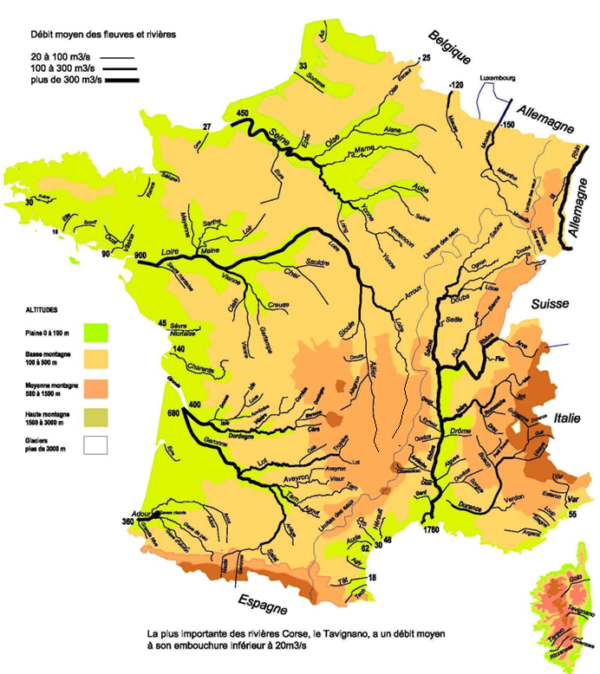

Avec tous mes remerciements à ma femme Doris, à mes fils et frères ainsi qu’à l’OCDE et à GoodPlanet

L’auteur
Diplômé de l’école nationale d’ingénieurs de Strasbourg section mécanique, Jean GROSSMANN dit Balendard est né le 9 août 1936 à Paris dans le 14ème arrondissement. Après une jeunesse consacrée au canoë-kayak, son activité professionnelle a été entièrement dévouée à l’hydraulique :
- Dans un premier temps avec l’hydraulique eau lorsqu’il étudie un petit excavateur destiné à creusé un canal de dérivation sous la Durance à Mallemort puis lorsqu’il conçoit avec Pierre Thivans (L’inventeur de l’esquimautage en canoë) un générateur de houle de 12 m de long.
- Dans un deuxième temps avec l’hydraulique huile dans la transmission de puissance et les asservissements hydrauliques avec la société OILGEAR qu’il quitte en 1997 après une vingtaine d’années de bons et loyaux services. Il écrit alors un livre et développe un logiciel d’assistance technique sur les servomécanismes électrohydrauliques.
Depuis le début de sa retraite et en tant que porte-parole des Lutins thermiques son activité a été principalement consacrée à l’élaboration de deux sites concernant les rivières et les rapports de l’eau à l’énergie. Ceci dans le cadre du réchauffement climatique. | 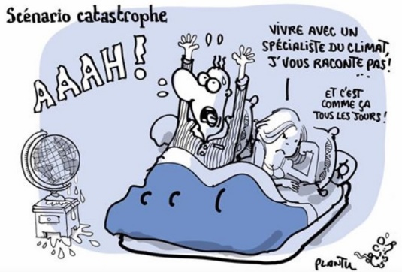

Actuellement en retraite une certaine amitié s’est maintenue avec mes anciens collègues OILGEAR.
I opened the first OILGEAR office in the French territory a long time ago with Bert Burch in Germany. When OILGEAR bought the Towler company to get the China market for the forging press, I was promoted as technical manager for the French territory. I went to Milwaukee many times. Bert Burch sent me to USA one time regarding this software on electrohydraulic servo mechanism. Twenty-five programs were available, and I don’t know why, but Frederic Jamet was using always the same program. This program was showing how in industrial hydraulics systems we sometimes lose a lot of energy stupidly in the extrusion job and this without improving the production. Worse even sometimes breaking the OILGEAR pumps. Now the time has passed, and it is once in retirement that I had the idea to make the relation between a building or a house and an oil tank. Theory is the same. From this reasoning and my love for the river and the defense of its ecosystem is born a 167 pages file regarding what can be done in the Paris area.
To contact me: jean.grossmann@gmail.com

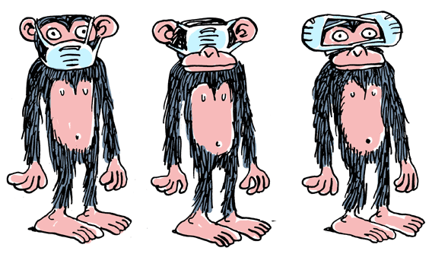
Pour être heureux sur terre ?

